
2024 YILI FAALİYET RAPORU

Mali Hizmetler Müdürlüğü

“Vatanını En Çok Seven Görevini En İyi Yapandır.”
M.Kemal ATATÜRK

Recep Tayyip ERDOĞAN
Cumhurbaşkanı

ÜST YÖNETİCİ SUNUŞU
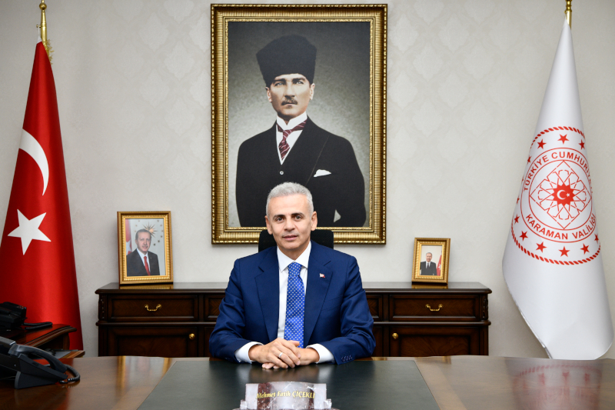

5302 Sayılı İl Özel İdaresi Kanunu’nun 39. Maddesi ile 5018 sayılı Kamu Mali Yönetimi ve Kontrol Kanununun 41. Maddesine dayanılarak yayımlanan “Kamu İdarelerince Hazırlanacak Faaliyet Raporları Hakkında Yönetmelik” doğrultusunda İl Özel İdaresinin 2024 yılı faaliyet raporu hazırlanmıştır.
Ülkemizde mali disiplinin sağlanmasına yönelik olarak gerçekleştirilen yasal düzenlemelerin getirdiği yeniliklerden biri de stratejik plan yapılmasıdır. Bu yeni anlayış ile birlikte yerel ölçekte kamuda planlı hareket etme dönemi başlamıştır. İdaremizde 2025-2029 yılları stratejik planını hazırlamıştır. Bilindiği gibi Mahalli İdareler önümüzdeki yıllarda bütün çalışmalarını stratejik planlarına göre yapacaklar, performans programlarına göre ölçecekler ve yılsonunda da faaliyet raporları ile bu çalışmalarını açıklayacaklardır. Karaman İl Özel İdaresi kendisini sürekli geliştiren bir yerel yönetim birimi olma ana hedefi doğrultusunda hizmetlerini stratejik planlama ile daha etkin ve verimli bir şekilde gerçekleştirmektir. İl Özel İdaremiz, faaliyetlerini yerine getirirken bu sene olduğu gibi önümüzdeki yıllarda da, sahip olduğu kaynakları büyük bir titizlik içerisinde, etkili, planlı ve verimli bir şekilde kullanarak daha fazla hizmet etme hedefindedir.
2024 yılı faaliyetlerinin gerçekleşmesinde ve Faaliyet Raporunun hazırlanmasında emeği geçen çalışma arkadaşlarımı gayretlerinden dolayı kutluyor ve başarılarının devamını diliyorum.

Mehmet Fatih ÇİÇEKLİ
Vali

ÜST YÖNETİCİ SUNUŞU
I- GENEL BİLGİLER
A- Misyon ve Vizyon
B- Yetki, Görev ve Sorumluluklar
C- İdareye İlişkin Bilgiler
1- Fiziksel Yapı
2- Örgüt Yapısı
3- Bilgi ve Teknolojik Kaynaklar
4- İnsan Kaynakları
5- Sunulan Hizmetler
6- Yönetim ve İç Kontrol Sistemi
II- AMAÇ ve HEDEFLER
A- Temel Politikalar ve Öncelikler
III- FAALİYETLERE İLİŞKİN BİLGİ VE DEĞERLENDİRMELER
A- Mali Bilgiler
1- Bütçe Uygulama Sonuçları
2- Temel Mali Tablolara İlişkin Açıklamalar
B- Performans Bilgileri
1- Faaliyet ve Proje Bilgileri
IV- KURUMSAL KABİLİYET ve KAPASİTENİN DEĞERLENDİRİLMESİ
A- Değerlendirme
V- ÖNERİ VE TEDBİRLER

I- GENEL BİLGİLER
A-Misyon ve Vizyon
Misyonumuz
Karaman halkının, kişi ve kuruluşların kültürel, sosyal ve ekonomik olmak üzere her alanda yaşam kalitesini yükseltecek yaklaşımlar geliştirip; kırsal kesimin alt yapısının güçlendirilmek sureti ile imar, yol, içme suyu, atık su, katı atık gibi hizmetlerin halkın mahalli ve müşterek ihtiyaçlarını kurum kaynaklarını etkin ve verimli kullanarak; tarım, sanayi, sağlık ve ticari gelişimine katkıda bulunan öncü bir kuruluş olarak hizmet sunmaktır.
Vizyonumuz
Karaman tarihini, hikâyesini ve dokusunu koruyan, ülke ekonomisine katkıda bulunan, katma değer üreten, geri dönüşümü önceleyen, doğaya sahip çıkan, kırsal kalkınmanın sağlanması ile kent-kır arasındaki gelişmişlik farkını ortadan kaldıran ve tarım-sanayi-teknoloji şehri olmayı hedefleyen bir kuruluş olmak

B-Yetki, Görev ve Sorumluluklar
İl Özel İdareleri; kanunların öngördüğü belli ve ortak hizmetleri yürütmekte görevli taşınır ve taşınmaz malları ile müstakil bütçesi ve karar organları bulunan, tüzel kişiliğe sahip bir kamu kuruluşudur. Türk demokrasisinin temel okulları sayılmakta, yapıları itibariyle de kökleri yüzyıl öncesine uzanan vazgeçilmez bir idare şekli olarak bilinmektedir. Bu yönü ile de Türkiye Cumhuriyeti’nin her dönem Anayasalarında varlıkları kabul edile gelmiştir.
İl Özel İdaresinin amacı; İl halkının yol, su, eğitim, kültür, sağlık, tarım, ekonomi gibi ortak ve mahalli ihtiyaçlarını karşılamak, ülke ekonomisine katkıda bulunmak ve kalkınma planlarının İl düzeyinde başarısını sağlamaktır.
5302 Sayılı İl Özel İdaresi Kanununun 6. maddesi, İl Özel İdaresinin görev ve sorumluluklarını iki bölümde ele almıştır. Birinci bölümde yer alan görev ve sorumluluklar “il sınırları içinde”, ikinci bölümde yer alan görev ve sorumluluklar “belediye sınırları dışında” İl Özel İdarelerine görev olarak verilmiştir. 5302 Sayılı Kanunun dışında, diğer bazı kanunlarla da İl Özel İdaresine verilmiş görevler mevcuttur.

İl Sınırları İçindeki Görevleri
- Gençlik ve Spor, Sağlık,
- Tarım,
- Sanayi ve Ticaret,
- İlin Çevre Düzeni Planı,
- Bayındırlık ve İskân,
- Toprağın Korunması,
- Erozyonun Önlenmesi,
- Kültür,
- Sanat,
- Turizm,
- Sosyal Hizmetler ve Yardımlar,
- Yoksullara Mikro Kredi Verilmesi,
- Çocuk Yuvaları ve Yetiştirme Yurtları,
- İlk ve Orta Öğretim Kurumlarının Arsa Temini,
- Binalarının Yapım-Bakım ve Onarımları ile Diğer İhtiyaçlarının Giderilmesi.
Belediye Sınırları Dışındaki Görevleri
- İmar, Yol, Su,
- Kanalizasyon,
- Katı Atık, Çevre, Acil Yardım ve Kurtarma,
- Orman Köylerinin Desteklenmesi, Ağaçlandırma, Park ve Bahçe Tesisi
Bakanlıklar ve diğer merkezi idare kuruluşları
- Yapım, bakım ve onarım işleri,
- Devlet ve il yolları,
- İçme Suyu,
- Sulama suyu,
- Kanalizasyon,
- Enerji nakil hattı,
- Sağlık, eğitim, kültür, turizm, çevre, imar, bayındırlık, iskân, gençlik ve spor gibi, hizmetlere ilişkin yatırımlar ile bakanlıklar ve diğer merkezi idare kuruluşlarının görev alanına giren diğer yatırımları, kendi bütçelerinde bu hizmetler için ayrılan ödenekleri İl Özel İdarelerine aktarmak suretiyle gerçekleştirebilir. Aktarma işlemi ilgili bakanın onayıyla yapılır ve bu ödenekler tahsis amacı dışında kullanılamaz. İş, İl Özel İdaresinin tabi olduğu usul ve esaslara göre sonuçlandırılır. İl Özel İdareleri de bütçe imkânları ölçüsünde bu yatırımlara kendi bütçesinden ödenek aktarabilir. Bu fıkraya göre, bakanlıklar ve diğer merkezi idare kuruluşları tarafından aktarılacak ödenekler ile gerçekleştirilecek yatırımlar, birinci fıkrada öngörülen görev alanı sınırlamasına tabi olmaksızın bütün il sınırları içinde yapılabilir.
Diğer Kanunlarla Verilen Görevler
3202 sayılı Köye Yönelik Hizmetler Hakkında Kanun,
222 sayılı İlköğretim ve Eğitim Kanunu,
3194 sayılı İmar Kanunu,
4562 sayılı Organize Sanayi Bölgeleri Kanunu,
2872 sayılı Çevre Kanunu,
5996 sayılı Veteriner Hizmetleri, Bitki Sağlığı, Gıda ve Yem Kanunu,
5543 sayılı İskân Kanunu,
7478 sayılı Köy İçme Suları Kanunu,
3998 sayılı Köy Mezarlıklarının Korunması Hakkında Kanun,
7402 sayılı Sıtmanın İmhası Hakkında Kanun,
1593 sayılı Umumi Hıfzıssıhha Kanunu,
3213 sayılı Maden Kanunu,
İşyeri Açma ve Çalışma Ruhsatlarına İlişkin Yönetmelik

Bu görevlerin tamamı, Devletin bizzat kendisine ait görevleri ve fonksiyonları kadar geniş yer tutmaktadır. Ancak bu Kanunların kapsamında bulunan görevlerin çoğu, bu gün için merkezi idare kuruluşlarınca, bazıları ise ikili sistemle yani; Özel İdare ve Bakanlık veya çeşitli kamu kuruluşlarıyla birlikte yürütülmektedir.
C- İdareye İlişkin Bilgiler
1-Fiziksel Yapı:
İl Özel İdaresi İlimiz Merkez Kırbağı Mahallesi Urgan boğazı mevkiindeki Maliye Bakanlığı Milli Emlak Genel Müdürlüğünün 19.10.1999 tarih ve 82977 sayılı yazı ile Köy Hizmetleri Genel Müdürlüğüne tahsis edilmiştir. 13.01.2005 tarih ve 5286 numaralı Kanunla Köy Hizmetleri Genel Müdürlüğünün Kaldırılması ve Bazı Kanunlarda Değişiklik Yapılması Hakkında Kanun gereği tapunun 3606 Ada 1 parselde kayıtlı 147.620 m² yüz ölçümlü alanın İl Özel İdaresine, tahsis amacında kullanılmak üzere tahsisi edilerek sosyal tesis, lojman, tamir ve bakım atölyeleri, makine parkının da bulunduğu 3 katlı İdari binada faaliyetlerini yürütmektedir.
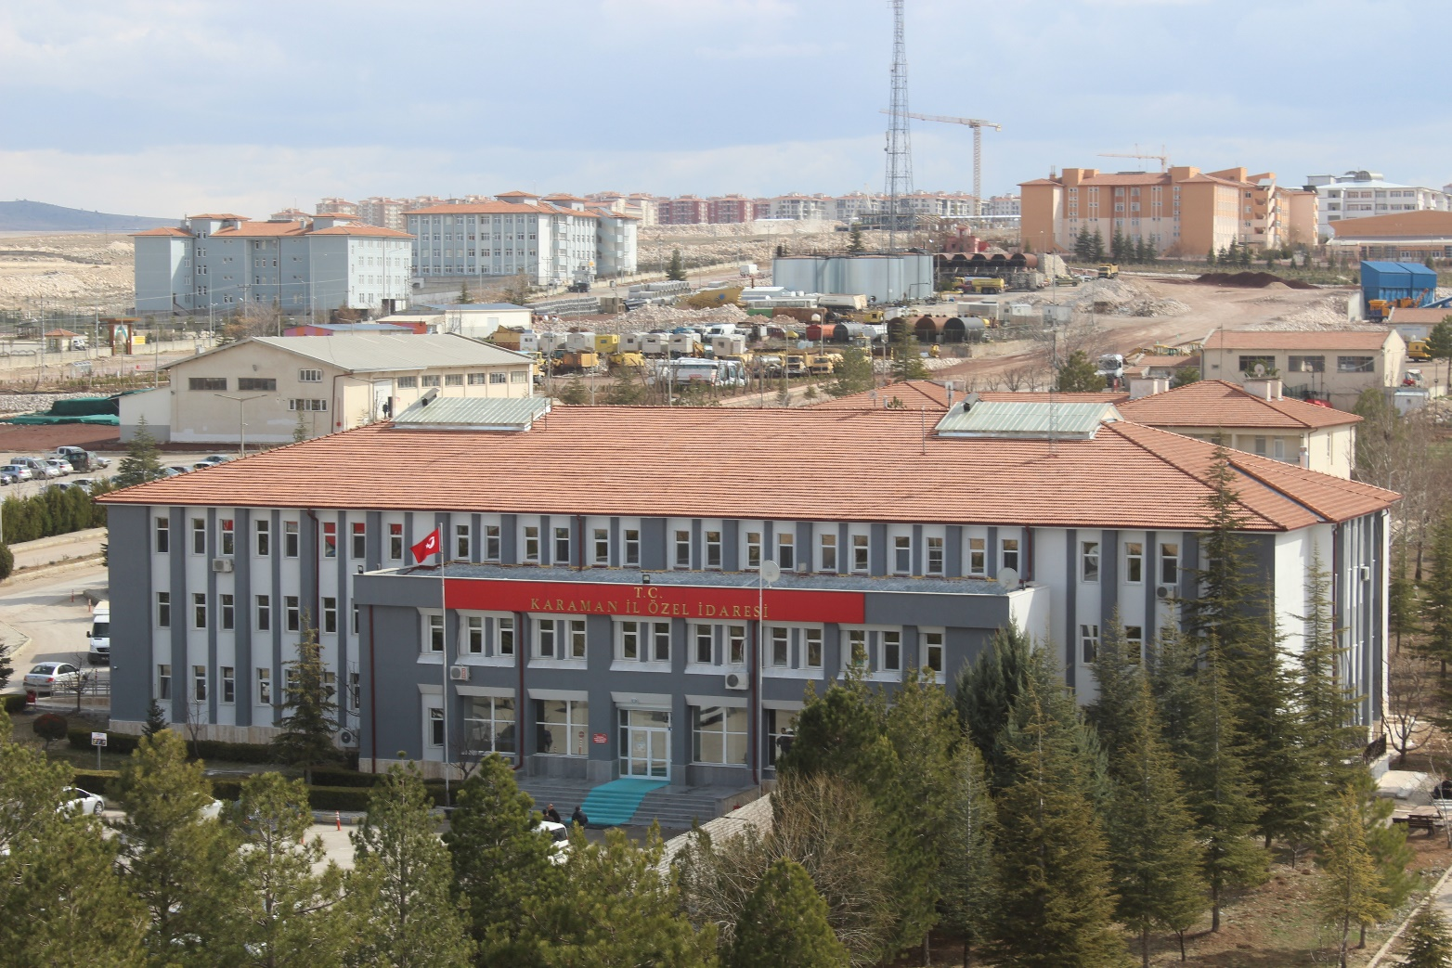
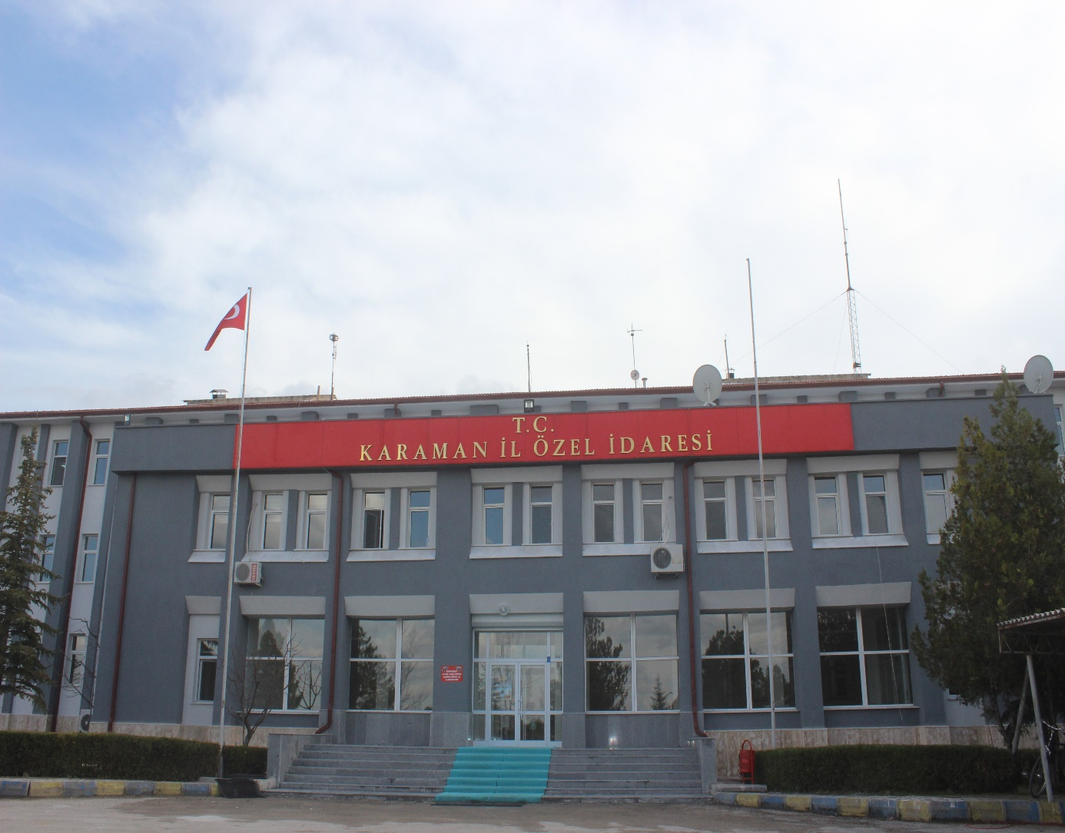
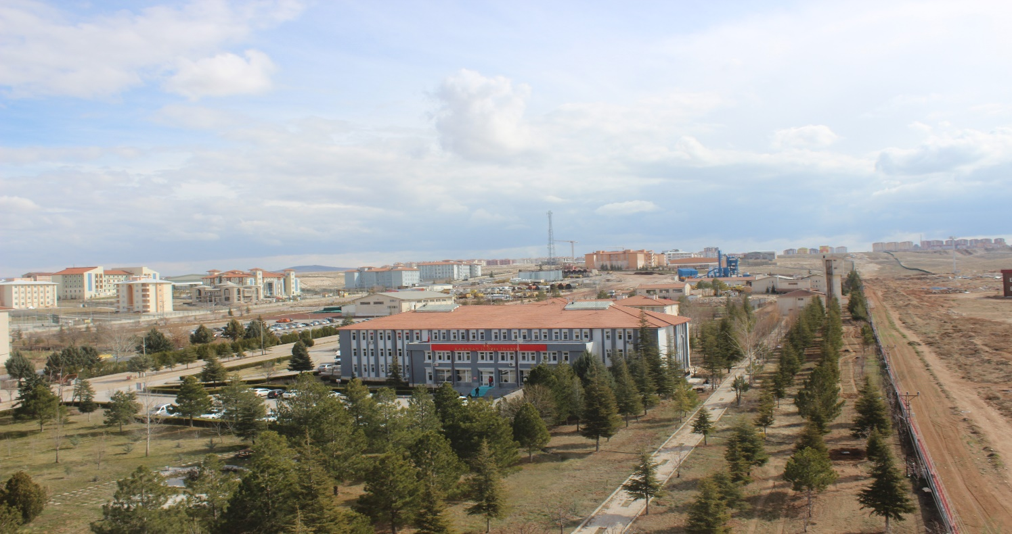

2.Örgüt Yapısı:
A. Organizasyon Şeması
İdaremiz Genel Sekreterlik, 9 Birim Müdürlüğü ve 5 İlçe Özel İdare Birim Müdülüğünden oluşmaktadır.

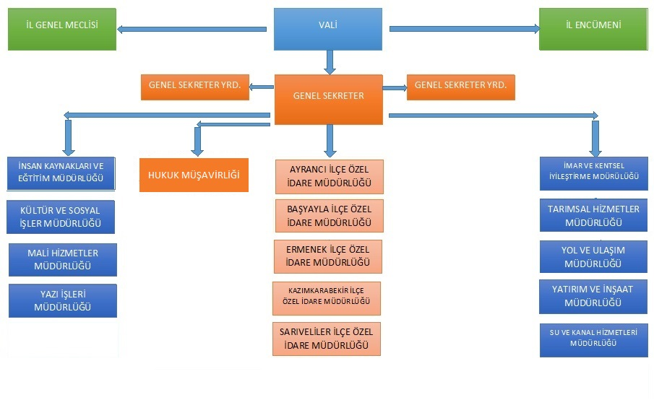

B. Vali
İl Özel İdaresinin başı ve tüzel kişiliğinin temsilcisidir. 19.09.2024 tarihli ve 32667 Cumhurbaşkanlığı Atama Kararı Karaman Valiliğine atanmıştır. 5302 Sayılı İl Özel İdaresi Kanununun 30. maddesine göre Valinin görev ve yetkileri ise şu şekilde belirtilmiştir.
Madde 30- Valinin görev ve yetkileri;
• İl özel idaresi teşkilâtının en üst amiri olarak İl Özel İdaresi teşkilâtını sevk ve idare etmek, İl Özel İdaresinin hak ve menfaatlerini korumak,
• İl özel idaresini stratejik plâna uygun olarak yönetmek, İl Özel İdaresinin kurumsal stratejilerini oluşturmak, bu stratejilere uygun olarak bütçeyi, İl Özel İdaresi faaliyetlerinin ve personelinin performans ölçütlerini hazırlamak ve uygulamak, izlemek ve değerlendirmek, bunlarla ilgili raporları meclise sunmak,
• İl özel idaresini Devlet dairelerinde ve törenlerde, davacı veya davalı olarak da yargı yerlerinde temsil etmek veya vekil tayin etmek,
• İl encümenine başkanlık etmek,
• İl özel idaresinin taşınır ve taşınmaz mallarını idare etmek,
• İl özel idaresinin gelir ve alacaklarını takip ve tahsil etmek,
• Yetkili organların kararını almak şartıyla sözleşme yapmak,
• İl genel meclisi ve encümen kararlarını uygulamak,
• Bütçeyi uygulamak, bütçede meclis ve encümenin yetkisi dışında kalan aktarmaları yapmak,
• İl özel idaresi personelini atamak,
• İl özel idaresi, bağlı kuruluşlarını ve işletmelerini denetlemek,
• Şartsız bağışları kabul etmek,
• İl halkının huzur, esenlik, sağlık ve mutluluğu için gereken önlemleri almak,
• Bütçede yoksul ve muhtaçlar için ayrılan ödeneği kullanmak,
• Kanunlarla İl Özel İdaresine verilen ve il genel meclisi veya il encümeni kararını gerektirmeyen görevleri yapmak ve yetkileri kullanmak.
• Norm kadro çerçevesinde İl Özel İdaresinin ve bağlı kuruluşlarının kadrolarının ihdas, iptal ve değiştirilmesine karar vermek,
• Yurt içindeki ve yurt dışındaki mahallî idareler ve mahallî idare birlikleriyle karşılıklı işbirliği yapılmasına karar vermek,
• Diğer mahallî idarelerle birlik kurulmasına, kurulmuş birliklere katılmaya veya ayrılmaya karar vermek,
• İl Özel İdaresine kanunlarla verilen görev ve hizmetler dışında kalan ve ilgililerin isteğine bağlı hizmetler için uygulanacak ücret tarifesini belirlemek.
C. İl Genel Meclisi
2972 sayılı Kanuna göre yapılan 31 Mart 2024 tarihli Mahalli İdareler Seçim sonucuna göre Karaman İl Genel Meclisi bir başkan ve 17 üyeden oluşmuştur.
İl Genel Meclisinin görev ve yetkileri 5302 sayılı Kanunun 10. maddesinde sayılmıştır.
Madde 10 - İl Genel Meclisinin görev ve yetkileri şunlardır:
• Stratejik plan ile yatırım ve çalışma programlarını, il özel idaresi faaliyetlerini ve personelinin performans ölçütlerini görüşmek ve karara bağlamak.
• Bütçe ve kesin hesabı kabul etmek, bütçede kurumsal kodlama yapılan birimler ile fonksiyonel sınıflandırmanın birinci düzeyleri arasında aktarma yapmak.
• İl çevre düzeni planı ile belediye sınırları dışındaki alanların imar planlarını görüşmek ve karara bağlamak.
• Borçlanmaya karar vermek.
• Bütçe içi işletmeler ile Türk Ticaret Kanununa tabi ortaklıklar kurulmasına veya bu ortaklıklardan ayrılmaya, sermaye artışına ve gayrimenkul yatırım ortaklığı kurulmasına karar vermek.
• Taşınmaz mal alımına, satımına, trampa edilmesine, tahsisine, tahsis şeklinin değiştirilmesine veya tahsisli bir taşınmazın akar haline getirilmesine izin; üç yıldan fazla kiralanmasına ve süresi yirmi beş yılı geçmemek kaydıyla bunlar üzerinde sınırlı ayni hak tesisine karar vermek.
• Şartlı bağışları kabul etmek.
• İl özel idaresi adına imtiyaz verilmesine ve il özel idaresi yatırımlarının yap-işlet veya yap-işlet devret modeli ile yapılmasına, il özel idaresine ait şirket, işletme ve iştiraklerin özelleştirilmesine karar vermek.
• Encümen üyeleri ile ihtisas komisyonları üyelerini seçmek.
• İl özel idaresi tarafından çıkarılacak yönetmelikleri kabul etmek.
• Norm kadro çerçevesinde il özel idaresinin ve bağlı kuruluşlarının kadrolarının ihdas, iptal ve değiştirilmesine karar vermek.
• Yurt içindeki ve yurt dışındaki mahalli idareler ve mahalli idare birlikleriyle karşılıklı işbirliği yapılmasına karar vermek.
• Diğer mahalli idarelerle birlik kurulmasına, kurulmuş birliklere katılmaya veya ayrılmaya karar vermek.
• İl özel idaresine kanunlarla verilen görev ve hizmetler dışında kalan ve ilgililerin isteğine bağlı hizmetler için uygulanacak ücret tarifesini belirlemek.
• İl genel meclisinin çalışmalarına ilişkin esas ve usuller İçişleri Bakanlığı tarafından çıkarılacak yönetmelikle düzenlenir.
D. İl Encümeni
5302 Sayılı İl Özel İdare Kanunu’nun 25. madde hükümleri gereğince teşekkül etmiş olan İl Encümeninin, Vali tarafından havale olunan konuları görüşüp karara bağlamak üzere toplanması sağlanmıştır. Vali tarafından İl Encümenine havale olunan evraklar gündeme alınarak görüşülüp kararları yazılmıştır. Alınan İl Encümen Kararlarının defter kayıtları yapılarak, imza işlemleri tamamlandıktan sonra birer nüshaları arşivlenip, diğer nüshaları ilgili müdürlük ve birimlere gönderilmiştir.
Madde 26 – İl Encümeninin görev ve yetkileri
• Stratejik plân ve yıllık çalışma programı ile bütçe ve kesin hesabı inceleyip il genel meclisine görüş bildirmek
• Yıllık çalışma programına alınan işlerle ilgili kamulaştırma kararlarını almak ve uygulamak.
• Öngörülmeyen giderler ödeneğinin harcama yerlerini belirlemek.
• Bütçede fonksiyonel sınıflandırmanın ikinci düzeyleri arasında aktarma yapmak.
• Kanunlarda öngörülen cezaları vermek.
•Vergi, resim ve harçlar dışında kalan ve miktarı beş milyar Türk Lirasına kadar olan ihtilafların sulhen halline karar vermek.
• Taşınmaz mal satımına, trampa edilmesine ve tahsisine ilişkin kararları uygulamak, süresi üç yılı geçmemek üzere kiralanmasına karar vermek.
•Belediye sınırları dışındaki umuma açık yerlerin açılış ve kapanış saatlerini belirlemek.
•Vali tarafından havale edilen konularda görüş bildirmek.
•Kanunlarla verilen diğer görevleri yapmak

3. Bilgi ve Teknolojik Kaynaklar
Bilgi işlem birimi sayesinde İdaremiz bilgisayarlarında oluşabilecek donanım ve yazılım arızalarına karşı dışa bağımlı kalmadan idaremiz içerisinde giderilebilmektedir.
İdaremizin internet ihtiyacı MetroEternet aracılığıyla 60 MPBS hızında sağlanmaktadır.
Ayrıca idaremizin veri ve bilgisayar güvenliği ESET ENDPOINTSECRUTY ve Fortinet ile sağlanmaktadır.
5 adet Fiziksel sunucu ve 1 adet Loglama mevcuttur.
1 | Bilgisayar Kasası | 190
2 | Monitör | 185
3 | Laptop Bilgisayar | 185
4 | Yazıcı | 85
5 | Tarayıcı | 32
6 | Çok Fonksiyonlu Yazıcı | 52
7 | Renkli Yazıcı | 5
8 | Server | 4
9 | Kamera | 95
10 | Kamera Kayıt Cihazı | 3
11 | Santral | 1
12 | Projeksiyon Cihazı | 4
13 | Sabit Telefon | 147
14 | Telsiz Telefon | 8
15 | Swich | 5
16 | Pergo (Araç takip sistemi)

4- İnsan Kaynakları
Mevcut Personel Durumu
Karaman İl Özel İdaresi norm kadrosunda 108 Genel İdare Hizmetleri, 85 Teknik Hizmetler, 3 Avukatlık Hizmetleri, 8 Sağlık Hizmetleri, 12 Yardımcı Hizmetler kadrosunda olmak üzere 83 adet boş 133 adet dolu 216 Memur, 24 Sürekli İşçi kadrosu, 220 şirket personeli ile hizmet vermektedir.
KARAMAN İL ÖZEL İDARESİ DOLU-BOŞ KADRO CETVELİ
Sıra No | ÜNVAN ADI | SINIFI | BOŞ | DOLU
1 | Genel Sekreter | GİH | 0 | 1
2 | Genel Sekreter Yardımcısı | GİH | 0 | 2
3 | Şube Müdürü | GİH | 8 | 1
4 | Müdür | GİH | 0 | 3
5 | İlçe Müdürü | GİH | 2 | 3
6 | Hukuk Müşaviri | GİH | 1 | 0
7 | Avukat | AH | 1 | 2
8 | Mali Hizmetler Uzmanı | GİH | 2 | 0
9 | Mali Hizmetler Uzman Yrd. | GİH | 1 | 0
10 | İç Denetçi | GİH | 3 | 0
11 | Uzman | GİH | 0 | 7
12 | Şef | GİH | 9 | 11
13 | Mühendis | TH | 5 | 50
14 | Ekonomist | TH | 0 | 2
15 | Şehir Plancısı | TH | 1 | 1
16 | Mimar | TH | 0 | 3
17 | Tekniker | TH | 5 | 15
18 | Teknisyen | TH | 0 | 2
19 | Hemşire | SHS | 2 | 0
20 | Tabip | SHS | 2 | 0
21 | Psikolog | SHS | 1 | 0
22 | Sosyal Çalışmacı | SHS | 1 | 0
23 | Veteriner Sağlık Teknikeri | SHS | 1 | 0
24 | Çocuk Gelişimcisi | SHS | 1 | 0
25 | Ambar Memuru | GİH | 2 | 0
26 | Ayniyat Memuru | GİH | 0 | 1
27 | Ayniyat Saymanı | GİH | 0 | 1
28 | Bilgisayar İşletmeni | GİH | 4 | 10
29 | Çocuk Eğiticisi | GİH | 1 | 0
30 | Çocuk Eğitimcisi | GİH | 1 | 0
31 | Çözümleyici | TH | 1 | 0
32 | Kontrol Memuru | GİH | 1 | 0
33 | Memur | GİH | 4 | 7
34 | Muhasebeci | GİH | 0 | 1
35 | Mutemet | GİH | 1 | 0
36 | Sivil Savunma Uzmanı | GİH | 0 | 1
37 | Tahsildar | GİH | 1 | 0
38 | Veri Hazırlama Kont. İşletmeni | GİH | 11 | 7
39 | Hizmetli | YHS | 8 | 2
40 | Kaloriferci | YHS | 1 | 0
41 | Teknisyen Yardımcısı | YHS | 1 | 0
TOPLAM KADRO SAYISI: |  |  | 83 | 133

KADROLARIN SINIFLARA GÖRE DAĞILIMI
Genel İdari Hizmetler: | 108
Teknik Hizmetler: | 85
Sağlık Hizmetleri: | 8
Avukatlık Hizmetleri: | 3
Yardımcı Hizmetler: | 12
TOPLAM | 216

 | PERSONELİN BİRİMLERE GÖRE DAĞILIMI
BİRİMİ | MEMUR | TOPLAM
Genel Sekreter | 1 | 1
Genel Sekreter Y. | 2 | 2
Proje Koordinatörlüğü | 2 | 2
İmar ve Kent.İyl.Müd. | 20 | 20
İns.Kay.ve Eğt.Müd. | 6 | 6
Mali Hizmetler Müd. | 7 | 7
Kültür ve Sos.İşl.Md. | 12 | 12
Yatırım ve İnş. Müd. | 16 | 16
Su ve Kanal Hiz.Müd. | 13 | 13
Tarımsal Hiz.Müd. | 11 | 11
Hukuk Müşavirliği | 2 | 2
Yazı İşleri Müd. | 8 | 8
Yol ve Ulaşım Müd. | 19 | 19
Müdür | 3 | 3
Geçici Görevli | 4 | 4
İlçe Özel İdare Müdürlükleri | 6 | 6
Köydes Hizmetleri | 1 | 1
TOPLAM | 133 | 133

İNSAN KAYNAKLARI VE EĞİTİM MÜDÜRLÜĞÜ
PERSONELİ
Sıra No | ADI VE SOYADI | UNVANI
1. | Cihan GÜNARSLAN | Müdür
2. | Meryem AKDOĞAN | Uzman
3. | Gül KESKİNER | Şef
4. | Mehtap PONÇAKLI | Şef
5. | Mikail YALÇINKAYA | Bilgisayar İşletmeni
6. | Sibel GÜZEL KARAKAŞ | Memur

İHDAS OLUNAN SÜREKLİ İŞÇİ KADROLARINI GÖSTERİR CETVEL
Görev ve Unvanı | Adet
AŞÇI | -
ASFALT USTASI | 1
ASFALT USTA YARD. | 2
ATÖLYE USTASI | 1
OPERATÖR | 1
ASFALT SERİCİ OPR. | 0
BİNA MAL BAKICISI | 4
BAHÇIVAN | 0
İŞ MAKİNE YAĞCISI | 0
İŞ MAKİNESİ OPR.(K) | -
İŞ MAKİNESİ OPR.(B) | 0
İŞ MAKİNESİ SÜR.OPR. | 0
POMPA TEKNİSYENİ | 1
SAHA AMİRİ | 0
DÜZ İŞÇİ | 7
SEYYAR TAMİR USTASI | 0
SÜRVEYAN | 1
ŞOFÖR | 5
TOPOĞRAF | 1
TOPLAM | 24

BİRİMLERE GÖRE İŞÇİ DAĞILIMI
Başyayla İlçe Özel İd.Müd. | -
Ermenek İlçe Özel İd.Müd. | -
İmar ve Kent.İyl.Müd. | 1
İns.Kay.ve Eğt.Müd. | -
Kültür ve Sos.İşl.Md. | 1
Yatırım ve İnş. Müd. | -
Su ve Kanal Hiz.Müd. | 2
Tarımsal Hiz.Müd. | 1
Valilik Hiz.Bin. | 1
Yazı İşleri Müd. | 3
Müdür | 4
Yol ve Ulaşım Müd. | 11
Ayrancı İlçe Öz.İd. | -
TOPLAM | 24

5. Sunulan Hizmetler
a- Genel Sekreter
5302 sayılı İl Özel İdaresi Kanununun 35. Maddesinde yer alan hükümler çerçevesinde il özel idaresi hizmetlerini vali adına ve onun emirleri yönünde, mevzuat hükümlerine, il genel meclisi ve il encümeni kararlarına, il özel idaresinin amaç ve politikalarına, stratejik plan ve yıllık çalışma programına göre düzenler ve yürütür. Bu amaçla il özel idaresi kuruluşlarına gereken emirleri verir ve bunların uygulanmasını gözetir ve sağlar. Genel sekreter yukarıda belirtilen hizmetlerin yürütülmesinden valiye karşı sorumludur.

b- Genel Sekreter Yardımcıları
5302 sayılı Kanunun 30. maddesinin (k) fıkrasına göre Vali adına, 5302 sayılı Kanunun 35. maddesinin 2. fıkrasına göre Genel Sekreter tarafından verilen görevleri yapmak, İlçe Özel İdare Müdürleri ve birim müdürleri arasındaki koordinasyonu sağlamak, Genel Sekreter adına tüm iş ve işlemlerin düzenli bir şekilde yürütülmesine yardımcı olmakla görevlidir.

c- Hukuk Müşavirliği
1.İdarenin bağlı birimleri tarafından iletilen hukuki konularda görüş vermek.
2.İdareye ait her türlü hukuk ve ceza davaları ile icra işlemlerini ait olduğu yargı organı ve dairelerde ikame ve takip etmek.
3.Her türlü yargı organı, hakem ve icra daireleri ile noterler tarafından İl Özel İdaresine izafeten İl Özel İdaresi Tüzel Kişiliğine yapılan tebligatları kabul ile gereğini yerine getirmek.
4.Mahkemelerle ilgili konularda yazışma yapmak ve davaları takip etmek. .
5.Kanun, Yönetmelik, Genelge ve Resmi gazeteyi takip ederek, İl Özel İdaresi ve Bağlı birimlerle ilgili olanları hukuki yönden inceleyip görüş bildirmek.
6.Hukuk Müşavirliğinin envanter ve istatistiki bilgilerini tutmak.
7.Vali, Genel Sekreterin ve mevzuatın verdiği benzer nitelikteki diğer iş ve işlemlerin yerine getirilmesini sağlamak.

d- Mali Hizmetler Müdürlüğü
1-İdarenin bütçesini yapmak, ödenek aktarmalarını gerçekleştirmek.
2-Bankalar ile ilişkiler kurulması ve ilişkilerin yürütülmesini sağlamak.
3-İdarenin muhasebe kayıtlarını yapmak, kayıtları rapor haline getirmek.
4-İdareye teslim edilen teminat mektuplarını süresi içerisinde muhafaza etmek, takibini yapmak ve konuyu ilgili birimlerle koordine etmek.
5-İdarenin her türlü gelirlerini takip ve tahsil etmek.
6-İlgili mevzuat gereğince İl Özel İdaresince toplanması ve alınması gereken gelir ve payları tahsil etmek ve takibini gerçekleştirmek.
7-Tahsil edilemeyen alacaklar için 6183 sayılı Amme Alacaklarının Tahsili Usulü Hakkında Kanunun uygulanmasını sağlamak.
8-İdareye ait vergi, sigorta ve SGK’ya ilişkin iş ve işlemleri yapmak.
9- Muhasebe Servisi ve İlçe Özel İdareleri ile koordineli olarak aylık ve yıllık hesapların çıkarılmasını sağlamak.
10-Ay sonunda ilçelerden gönderilen sarf evraklarını incelemek ve arşivleyerek denetime hazır halde bulundurmak.
11- İlçe Özel idarelerinin hesaplarını kontrol etmek, ödenek aktarmalarını yapmak.
12-Birimin hizmet alanı ile ilgili aylık faaliyet raporlarını hazırlamak ve raporları ilgili makamlara sunmak.
13-Banka iş ve işlemlerini takip etmek ve kontrolünü yapmak.
14-Ödemeye ilişkin mevzuatında öngörülen belgelerin tam ve doğru olup olmadığı, maddi hata bulunup bulunmadığı kontrol edilerek hak sahiplerine ödemelerini yapmak.
15-Ödeme belgelerindeki yetkili imzaların kontrolünü yapmak
16-Hak sahiplerinin kimlikleri ve varsa vekâletname, azil name ile banka hesabı kullanacaklara ait hesap no’su ile ilgili bilgilerin kontrolünü yapmak.
17-Muhasebe kayıtlarını bilgisayar ortamında tutmak.
18-Muhasebe raporlarını almak.
19-Muhasebe iş ve işlemlerinin arşivlenerek denetime hazır halde bulundurmak.
20-Vergi Daireleri, Sigorta ve SGK’ya, emanete alınan kesintilerin ödemesini yapmak.
21-Bütçe emaneti ile ilgili iş ve işlemleri yapmak.
23-Emanet iş ve işlemlerini yapmak.
24-İcra, sorgu, ilam ve layihaların takibini yapmak.
25-Sayıştay sorguları ve ilamlarla ilgili savunmaları hazırlamak.
26-Sayıştay Başkanlığına gönderilmesi gereken idare hesabı ve diğer belgeleri hazırlayarak göndermek.
27-İdarenin gelir, gider, varlık ve yükümlülüklerine ilişkin mali karar ve işlemlerin özel idare bütçesi, bütçe tertibi, kullanılabilir ödenek tutarı, harcama programı, yılı bütçesi ve diğer mali mevzuat hükümlerine uygunluğu ve kaynakların etkili, ekonomik ve verimli bir şekilde kullanılması yönlerinden kontrolünü sağlamak.
28-5302 sayılı İl Özel İdaresi Kanunundan doğan her türlü gelirin tahakkuk ve tahsilini yapmak.
29-İdaremizin yetki alanında olan idari para cezalarının tahsilini yapmak.
30-İl Encümeninin verdiği cezaların tahsilatını yapmak.
31-İl Özel İdaresinin iştirak ve ortaklıkları ile ilgili alacakları tahsil etmek.
32-2863 sayılı Kültür ve Tabiat Varlıklarını Koruma Kanunu kapsamında kültür katkı paylarının tahsilatını yapmak.
33-Diğer vergi ve rüsumları tahsil etmek.
34-Aylık gelir tablolarını oluşturarak ilgili makamlara sunmak.
35-Gelirlerin bilgisayar ortamında takibini ve tahsilini yapmak.
36-Hukuki yollarla tahsili sağlanan işlerle ilgili hukuk müşavirliği ile koordinasyon kurularak dosyalara gelire ilişkin belgelerin konulmasını sağlamak.
37-Taşınır ve taşınmaz malların kira ve satış gelirlerini tahakkuk ettirtmek ve ilgili işlemleri takip etmek.
38-Taşınır ve taşınmaz malların kira ve satış gelirlerini tahsil etmek.
39-İmar Kanunu gereğince verilen imar para cezalarını tahsil etmek.
40-Su ürünleri ve yer altı su kaynakları kira gelirlerini tahsil etmek.
41-Yer altı Suları Hakkındaki Kanun gereğince kaynak suları kirasını tahsil etmek.
42-Maden Kanunu hükümlerine göre idarenin paylarını ve devlet hakkını tahsil etmek.
43-İl Özel İdaresinin mali yıl bütçe taslağını hazırlamak, izleyen 2 yılın bütçe tahminlerini yapmak.
44-Yönetim dönemi cetvellerini hazırlamak ve ilgili makamlara sunmak.
45-İdarenin yönetim ve kesin hesabını çıkarmak.
46-Bütçe ilke ve esasları çerçevesinde ödenek göndermek.
47-Ödemelerle ilgili ödenek kontrolünü ve takibini yapmak.
48-Ödeneklerin tenkis işlemlerinin takip ve kontrolünü yapmak.
49-Harcama yetkilisine bütçeye ilişkin gerekli bilgileri aktarmak.
50-Bakanlıklardan muhtelif işler için gönderilen ödeneklerin ilgili kurumlara aktarılmasına ilişkin iş ve işlemleri yapmak.
51-Mahalli İdareler veya genel bütçeden gönderilecek ödenek yardımlarıyla ilgili iş ve işlemleri yapmak.
52-Yılsonu bakiye ödeneklerin iptal ve devir işlemlerini yapmak.
53-Gerektiğinde ek bütçe hazırlamak.
54-Mevzuatın öngördüğü ölçüde bütçe tertipleri arasında aktarma yapmak.
55-Tahsisi mahiyetteki paraların gelir-ödenek kaydını yapmak.
56-Birim Müdürlüğü arşivinin “İçişleri Bakanlığı Merkez ve Taşra Teşkilatı Arşiv Hizmetleri Yönetmeliği” gereğince düzenlenmesi, arşivlik dokümanlarının belirlenmesi, korunmasının temini ile gereksiz, faydasız, hukuki ve bilimsel kıymeti bulunmayan dokümanların ayıklama ve imha işlemleri için İdare arşivine teslim edilmesini sağlamak.
57-Birim Müdürlüğünün envanter ve istatistiki bilgilerini tutmak.
58-İdarenin stratejik plan ve performans programının hazırlanmasını koordine etmek ve sonuçlarının konsolide edilmesi çalışmalarını yürütmek ve faaliyet raporunu hazırlamak.
59-Birimin faaliyet alanı ile ilgili yıllık programları, stratejik plan doğrultusunda hazırlamak.
60-Vali, Genel Sekreter ve mevzuatın verdiği benzer nitelikteki diğer iş ve işlemlerin yerine getirilmesini sağlamak.
61-Diğer müdürlüklerin görev alanına girmeyen iş ve işlemlerde Vali ve Genel Sekreterin vereceği iş ve işlemleri yürütmek.

e- İnsan Kaynakları Eğitim Müdürlüğü
- İl Özel İdaresinin işgücüne ilişkin her türlü hizmet ve personel alımlarmı yapmak.
- İ1 Özel İdaresi hizmetlerinin daha etkin ve verimli yürütülebilmesi için insan kaynaklarının kısa, orta ve uzun vade planlamasını yapmak.
- İ1 Özel İdaresi hizmetlerindeki değişme ve gelişmelerin ışığında norm kadro çalışmalarının sürekliliğini sağlamak.
- Memur, işçi ve diğer personelin özlük işlemlerini ilgili mevzuatlarına uygun olarak yürütmek.
- Personel hukukuna ilişkin yenilikleri ve mevzuat değişikliklerini takip ederek uygulamak.
- Toplu iş sözleşmesi dönemlerinde yasal işlemleri hazırlamak ve takip etmek.
- Özel İdare personeli ile ilgili bilgilerin veri tabanı haline getirilmesini sağlamak.
- Kalkınma plan ve programlarındaki personel ile ilgili ilke ve tedbirlerin uygulanmasını sağlamak.
- İl Özel İdaresinin disiplin ve sicil amirleri yönetmeliğini hazırlamak.
- Kurumun liderlik uygulamalarını güçlendirmek, işlerin zamanında etkili, en düşük maliyetle ve kaliteli bir şekilde gerçekleşmesi için müdürlerin otoritelerini, yaptırım güçlerini ve iş yaptırma yeteneklerini artırmak üzere gerekli tedbirleri almak.
- Kurum içinde ekip çalışmasını geliştirmek, ekip ruhunu oluşturmak.
- Personeli teşvik edecek, isteklendirecek bir “Motivasyon Planı” hazırlamak. Ödül Yönergesi hazırlamak, kişilerin hangi koşullarda nasıl, ne şekilde, hangi sıklıkta veya hangi yıllar arasında para ve para dışı ödüllerle ödüllendirileceğini (plaket, teşekkür mektubu, ilan vb. gibi) usul ve esasları belirlenmiş bir sisteme bağlamak ve sistemi yürütmek.
- İl halkının müşterek ihtiyaçları olan sağlık ve eğitim alanları ile sosyal, kültürel ve ekonomik alanlarda insan kaynağını geliştirmek, bu amaçla düzenlenecek etkinliklere katkı sağlamak.
- İl Özel İdaresi İnsan Kaynakları ve Eğitim Müdürlüğünün görev alanı içerisinde bulunan konularda yerel, bölgesel, ulusal, uluslararası düzeylerde çok yönlü ilişkiler geliştirmek,
- Sivil savunma hizmetlerini yürütmek, bina, hizmet ve mal bakıcılığı ile ilgili iş ve işlemlerin takibini yapmak.
- İdarenin hizmet binaları ve eklentileri ile İl Genel Meclisi hizmet binasının güvenliğini sağlamak; hırsızlık, yangın gibi tehlikelere karşı korumak vb. işleri ve işlemleri yapmak veya yaptırmak.
- İdari ve İl Genel Meclisi hizmet binasının temizlik işlerini yaptırmak.
- Karaman İl Özel İdaresi’nin vizyon ve misyonu doğrultusunda, ihtiyaç duyduğu işgücünü en optimal bir biçimde meydana getirmek, motive etmek, geliştirmek, ödüllendirmek ve devamlılığını sağlamak için ortaya konulacak plân, program ve stratejiler doğrultusunda hizmet içi eğitimi yapmak veya yaptırmak.
- Stratejik plan doğrultusunda, birimin hizmet alanı ile ilgili aylık faaliyet raporlarını ve yıllık çalışma programını oluşturmak.
- Personelin bireysel yıllık planlarını hazırlatmak, izlemek ve ilgili makamlara sunmak.
- İşgücüne yönelik hizmet ve personel alımı ile ilgili iş ve işlemleri yapmak.
- Norm kadro ilke ve standartlarının uygulanmasını sağlamak.
- Personelin özlük ve sicil kayıtlarını tutmak.
- Personel atama ve nakillerle ilgili her türlü işleri yapmak.
- Görevde yükselme ve unvan değişikliği sınavları ile ilgili iş ve işlemleri yapmak.
- Personelin derece ve kademe terfılerini yapmak.
- Personelin emeklilik işlemlerini yapmak.
- Sicil raporları ile ilgili işleri yapmak.
- İl Özel İdaresi personelinin mal bildirimleri ile ilgili iş ve işlemleri yapmak.
- Disiplin uygulaması ile ilgili işlemleri yürütmek
- İşçi ve sözleşmeli statüdeki çalışacakları işe almak, özlük işlemlerinin takibini ve sicil dosyalarını düzenlemek.
- Sendika ilişkileri ile toplu iş sözleşmelerinin görüşülmesi ve yürütülmesini sağlamak, sosyal denge tazminatı işlemlerini yapmak.
- Geçici işçilerin vize ve diğer işlemlerini yürütmek.
- Genel Sekreter, Genel Sekreter Yardımcısı, Birim müdürleri ve diğer personelin vekâlet, görevlendirme onayları, izin, hastalık izni onayları benzer iş ve işlemlerini yürütmek.
- Personelin mali işlemler (maaş, ücret, mesai, harcırah, yolluk vb.) tahakkukunu yapmak.
- Personelin Emekli Sandığı, Sigorta, puantörlük işlemlerini yapmak.
- Personel sözlüğü hazırlamak, yayımlanmasını sağlamak.
- Personel hareketlerinin belirli periyotlar halinde nicel ve nitel istatistikî bilgilerini düzenlemek.
- İnsan kaynakları yönetimi alanındaki son gelişmeleri ilgililere aktarmak ve çalışanların bilgi ve becerilerini geliştirmek üzere hizmet içi eğitim, seminer, çalıştay, panel, konferans vb. etkinlikleri yapmak veya yaptırmak, bu konu ile ilgili yönerge hazırlamak.
- Birimlerde yapılacak öğrenci staj çalışmaları ile ilgili işlemleri yürütmek.
- İdareye ait hizmet binası, tesis ve eklentilerine, birimlerin ve personelin yerleşmesine ilişkin genel nitelikli mekânsal düzenleme ve yerleşim planları için gerekli olan yönetim komisyonlarını kurmak.
- Yangından korunma hizmetlerini yerine getirmek.
- Birim Müdürlüğü arşivinin “İçişleri Bakanlığı Merkez ve Taşra Teşkilatı Arşiv Hizmetleri Yönetmeliği” gereğince düzenlenmesi, arşivlik dokümanlarının belirlenmesi, korunmasının temini ile gereksiz, faydasız, hukuki ve bilimsel kıymeti bulunmayan dokümanların ayıklama ve imha işlemleri için idare arşivine teslim edilmesini sağlamak.
- Personel görevlendirmelerinde diğer birimlerle koordine halinde gerekli çalışmaları yapmak.
- Personel taşınması hizmet alımı ile ilgili iş ve işlemleri yürütmek.
- Birim Müdürlüğünün envanter ve istatistiki bilgilerini tutmak.
- E-İçişleri uygulaması kapsamında birim müdürlüklerinin yetkilendirme talep yazılarını yazmak ve ilgili birime ulaştırmak.
- Vali, Genel Sekreterin ve mevzuatın verdiği benzer nitelikteki diğer iş ve işlemlerin yerine getirilmesini sağlamak
- Diğer müdürlüklerin görev alanına girmeyen iş ve işlemlerde Vali ve Genel Sekreterin vereceği iş ve işlemleri yürütmek.

f- Tarımsal Hizmetler Müdürlüğü
1. Kalkınma plan ve programlarında yer alan ilke ve politikalara uygun bir şekilde, toprak ve su kaynaklarının verimli kullanılmasını, korunmasını, geliştirilmesini sağlamak, çiftçilerin hizmetine götürmek üzere gerekli araştırma, etüt, hizmet ve yatırımlara ait program ve projeleri yapmak veya yaptırmak, bunlardan tasvip edilenleri uygulamak ve uygulattırmak.
2. Devletçe ikmal edilmiş sulama tesislerinden alman veya her ne suretle olursa olsun tarım alanlarında bulunan suyun tarımda kullanılması ile ilgili arazi tesviyesi, tarla başı kanalları, tarla içi sulama ve drenaj tesisleri gibi tarım sulaması hizmetlerini ve bu konularda gerekli diğer işleri yapmak veya yaptırmak.
3. Yağışların ve sel sularının zararlarını önleyici ve depolayıcı tarım arazileri için sulama suyu ve hayvanlar için içme suyu sağlanmasına yönelik gölet ve diğer tesisleri yapmak ve yaptırmak.
4. Toprak erozyonunu önleyici, giderici ve azaltıcı, toprak ve su dengesinin korunmasını sağlayıcı tedbirleri almak, tesisleri yapmak veya yaptırmak.
5. Sulama suyu ihtiyacı saniyede 500 litreye kadar olan suların tesislerini kurmak ve işletilmelerini sağlamak, aynı mahiyette evvelce yapılmış tesisleri ikmal, ıslah ve tevsi etmek ve işletilmelerini sağlamak, (Baraj ve elektrik istihsaline matuf regülatör inşası bu hükmün dışındadır. Saniyedeki sarfiyatı 500 litreden fazla olan sular üzerinde yapılacak tesisler için Devlet Su İşleri Genel Müdürlüğünün muvafakati gerekir.)
6. Ekonomik üretime imkân vermeyecek derecede parçalanmış, dağılmış, şekilleri bozulmuş tarım arazilerinin teknik, ekonomik ve işletme imkânları ölçüsünde toplulaştırılması yapmak.
7. Devletin hüküm ve tasarrufu altında veya özel mülkiyetinde bulunan yabani fıstıklık, zeytinlik, sakızlık, harnupluk ve makiliklerin alt yapı tesislerini imar, ıslah ve ihya etmek için gerekli proje ve programlardan tasvip edilenleri uygulamak ve uygulatmak.
8. Sulama, hayvan içme suyu, taşkın koruma ve toprak muhafazası için gerekli tesisleri, baraj ve göletlerden su alınması, ıslahı ve tevsii ile ilgili inşaatları yapmak veya yaptırmak.
9. Birim müdürlüğünün konusu dâhilindeki işlerle ilgili sivil toplum örgütleri, dernekler ve yerel yönetimlerle işbirliği yaparak ortak proje üretilmesini sağlamak.
10. Tarla içi geliştirme hizmetleri ile ilgili olarak DSİ ve diğer kuruluşlarla yapılan protokollerin uygulanmasını sağlamak.
11. Her türlü toprak analizi yapmak, yaptırmak ve laboratuvar imkânları ölçüsünde diğer analizlerinin yapımı için mal, malzeme, araç gereç ve hizmet satın alınması, muayene, kabul işlemleri ve ödemesini yapmak.(Bu maddeyi uygulayıp uygulamamak İdarenin takdirine bağlıdır.)
12. Talepte bulunulması halinde Köylere Hizmet Götürme Birliklerince yapılacak sulama tesislerinin kontrol işleri ile geçici-kesin kabul ve kesin hesaplarını yapmak ve yaptırmak.
13. İ1 Özel İdaresi bütçesinden tarımsal faaliyetler için diğer kamu kurum ve kuruluşlarına ayrılan ödeneklerin kullandırılması ile ilgili olarak, kamu kurum ve kuruluşları ile koordinasyonu sağlamak, harcanan ödeneklerin denetimini yapmak ve yaptırmak.
14. 5018 sayılı Kamu Mali Yönetimi Kontrol Kanunu ile Kamu İdarelerince hazırlanacak faaliyet raporları hakkında yönetmelik hükümlerine göre birimiyle ilgili yıllık faaliyet raporu hazırlamak.
15. İ1 Özel İdaresi ve KÖYDES programındaki birime ait sulama tesisleri ile ilgili hazırlanacak olan işlerin kontrollük, geçici kabul, kesin kabul işlemleri ile idari işleri yürütmek ve kesin hesaplarını yapmak.
16. Yer üstü ve yer altı su kaynaklarında debi miktarı en az 10 lt/sn olan, en az 100 dekar arazi sulanacak şekildeki ve en az 15 çiftçi ailesinin yararlanacağı şekilde hazırlanan projeleri yapmak veya yaptırmak.
17. Çiftçilerin kooperatif kurma şartıyla; sulama amaçlı MEDAŞ’tan izin almak kaydıyla hazırlanan elektro pompaj projelerinin uygulamasını yapmak veya yaptırmak.
18. Mevcut tesislerin onarım ve ıslah çalışmalarını yapmak veya yaptırmak, gerektiğinde tesisi geliştirmek için tedbirlerini almak, aldırmak.
19. Mülga Toprak Su ve Köy Hizmetleri Genel Müdürlüğü’nce geçmişte yapılan ve birimi ilgilendiren projelerin bakım ve onarımını yapmak veya yaptırmak.
20. İdarece geçmişte yapılan her türlü sulama tesislerinin, birliklere, muhtarlıklara, sulama kooperatiflerine devir işlemlerini yapmak.
21. Tarımsal sulama amaçlı suların kimyasal analizlerini yapmak veya yaptırmak.(Bu maddeyi uygulayıp uygulamamak İdarenin takdirine bağlıdır.)
22. Birimle ilgili protokollü işleri yapmak, yaptırmak.
23. Birimin faaliyet alanı ile ilgili aylık raporları hazırlamak ve ilgili makamlara sunmak.
24. Birimin faaliyet alanı ile ilgili yıllık programları, stratejik plan doğrultusunda hazırlamak.
25. Birimin faaliyet alanı ile ilgili programların yılı içerisinde tamamlanabilmesi için gerekli denetim ve çalışmaları yapmak.
26. Birim Müdürlüğü arşivinin “İçişleri Bakanlığı Merkez ve Taşra Teşkilatı Arşiv Hizmetleri Yönetmeliği” gereğince düzenlenmesi, arşivlik dokümanlarının belirlenmesi, korunmasının temini ile gereksiz, faydasız, hukuki ve bilimsel kıymeti bulunmayan dokümanların ayıklama ve imha işlemleri için İdare arşivine teslim edilmesini sağlamak.
27. İ1 Özel İdaresi yerleşkesi içerisindeki bitki örtüsünü korumak, geliştirmek ve konu ile ilgili gerekli iş ve işlemleri yapmak.
28. Birim Müdürlüğünün envanter ve istatistik bilgilerini tutmak.
29. Vali, Genel Sekreter ve mevzuatın verdiği benzer nitelikteki diğer iş ve işlemlerin yerine getirilmesini sağlamak.
30. Diğer müdürlüklerin görev alanına girmeyen iş ve işlemlerde Vali ve Genel Sekreterin vereceği iş ve işlemleri yürütmek.

g- Yatırım ve İnşaat Müdürlüğü
1. Ödeneği Yatırım ve İnşaat Müdürlüğüne aktarılan Genel ve Katma Bütçeli Kuruluşlarla, finansmanı İl Özel İdaresince sağlanan Kuramların her türlü bina yapım, bakım, onarım işleri için, arsa ve arazi temin iş ve işlemlerini yapmak, gerektiğinde İmar ve Kentsel İyileştirme Müdürlüğü ile koordineli çalışmak.
2. Uygulama projeleri ve yaklaşık maliyetleri hazırlanan işleri yürürlükte bulunan mevzuat hükümlerine göre ihale iş ve işlemlerini yapmak.
- İhaleye çıkarılan işler için ihale komisyonları kurmak ve ihalesini yapmak.
4. İhalesi yapılan işlerin sözleşme ve yer teslimlerini yapmak.
5. Yapım işlerinin fen ve sanat kurallarına, projelerine ve teknik şartnamelerine uygun olarak yapılması için denetimler yapmak ve yaptırmak.
6. Yapım işlerinin hak edişlerini, geçici ve kesin kabullerini, kesin hesaplarını, gerektiğinde tasfiye ve fesih işlemlerini yapmak ve yaptırma
7. Projesi hazırlanmış korunması gerekli taşınmaz kültür ve tabiat varlıklarıyla ilgili röleve, restitüsyon ve restorasyon ihale iş ve işlemlerinin yürütülmesi için Kültür ve Turizm Bakanlığının ilgili bölge ve il teşkilatları ile ortak çalışmak.
8. Birim müdürlüğünün konusu dâhilindeki işlerle ilgili sivil toplum örgütleri, dernekler ve yerel yönetimlerle işbirliği yaparak ortak proje üretilmesini sağlamak.
9. İdarenin, müdürlüğe tahsis ettiği bütçeden kullanacağı ödenek ile mal ve hizmet almalarını yapmak.
10. 5018 sayılı Kamu Mali Yönetimi Kontrol Kanunu ile Kamu İdarelerince hazırlanacak faaliyet raporları hakkında yönetmelik hükümlerine göre Birimin yıllık faaliyet raporunu, bütçesini, performans planını hazırlamak.
11. Mevzuata uygun program değişikliklerini sunmak.
12. İdareye ait hizmet binası, İl Genel Meclisi Binası, Vali Konağı, Piri reis Kültür Merkezi, Lojman vb. tesis ve eklentilerine, mekânsal düzenleme, bakım onarım vb. iş ve işlemleri yapmak.
13. Birim Müdürlüğünün envanter ve istatistiki bilgilerini tutmak.
14. Birim Müdürlüğü arşivinin “İçişleri Bakanlığı Merkez ve Taşra Teşkilatı Arşiv Hizmetleri Yönetmeliği” gereğince düzenlenmesi, arşivlik dokümanlarının belirlenmesi, korunmasının temini ile gereksiz, faydasız, hukuki ve bilimsel kıymeti bulunmayan dokümanların ayıklama ve imha işlemleri için İdare arşivine teslim edilmesini sağlamak.
15. Vali, Genel Sekreter ve mevzuatın verdiği benzer nitelikteki diğer iş ve işlemlerin yerine getirilmesini sağlamak.
16. Diğer müdürlüklerin görev alanına girmeyen iş ve işlemlerde Vali ve Genel Sekreterin vereceği iş ve işlemleri yürütmek.

h- Yazı İşleri Müdürlüğü
1. İdarenin kendi görev alanı ve diğer birimler ile koordinasyonu gerektiren iç ve dış yazışmalarını yapmak, Meclis ve Encümen hizmetlerini yürütmek.
2. İl Özel İdaresi ve bağlı birimlerinin iç ve dış yazışmalarının koordinasyonunu yapmak.
3. Yazışma usullerini kanun ve yönergeler doğrultusunda yürütmek; idareye gelen ve giden tüm evrakları kayıt altına almak, ilgili birim ve kurumlara dağıtımını yapmak.
4. Valilik ve Genel Sekreterlik emirleri ile yönetmelik, yönerge, genelge ve talimatları ilgili birim ve kurumlara bildirmek.
5. Çok gizli, gizli, hizmete özel, kişiye özel evrakı teslim almak veya göndermek, posta, e-posta, kargo işlemlerini yürütmek.
6. Doküman yönetim sistemini oluşturmak ve evrak dolaşımını sayısal ortama aktarmak.
7. İl Özel İdaresi bünyesinde kullanılan her türlü evrak ve dosyalama teknikleri konusunda standardizasyon çalışmaları yapmak, ilgili birimler nezdinde uygulanmasını takip etmek.
8. Dosya tasnif ve saklama planlarının güncelleme işlemlerini takip etmek.
9. Birim arşivi ve kurum arşivi bünyesindeki arşivlerin ve arşiv malzemelerini her türlü zarar ve zararlılardan korumak.
10. Tarihi değerdeki malzemeleri (evrak, yayınlar vb.) kapsayan ve araştırmacıların kullanımına açık tutulan, kurum arşivi bünyesinde “İl Özel İdaresi Tarihi” Arşivini oluşturmak.
11. İl Özel İdaresi arşivini kurmak ve yönetmek; arşiv mevzuatı gereği, Arşiv Yönetmeliği'ni ve Dosya Tasnif ve Saklama Planlarını hazırlamak, güncellemek ve planların uygulanmasını sağlamak. Birim ve kurum arşivlerini elektronik ortamda değerlendirmek ve bu amaçla projeler üretmek. İl Özel İdaresine bağlı birim arşivlerinin düzenlenmesi çalışmalarını koordine etmek ve bu konuda gerekli danışmalık hizmetlerini vermek, sonuçlarını izlemek. Birim arşivlerinden kurum arşivine evrak intikalinin gerçekleşmesini takip ve kontrol etmek. Kurum arşivine gelen malzemelerden muhafazasına gerek kalmayanların ayıklanması için komisyon oluşturmak ve komisyon kararları doğrultusunda imha işlemlerini yapmak, Ayıklama ve imha işlemleri neticesinde, kurum arşivinde saklanmak üzere kalan belgeleri mevzuata göre tasnif etmek.
12. Teftiş ve denetimle ilgili verilecek iş ve işlemleri yapmak.
13. Birimin faaliyet alanı ile ilgili yıllık programları, stratejik plan doğrultusunda hazırlamak.
14. Birimin hizmet alanı ile ilgili üç aylık faaliyet raporlarını hazırlamak ve ilgili makamlara sunmak.
15. İl Genel Meclisinin toplanması ile ilgili ilan, gündem ve diğer bilgilerin süresi içinde ilgililere ve halka duyurulmasını sağlamak.
16. Meclis toplantılarına ait gündem ve eklerinin divana düzenli bir şekilde sunulmasını sağlamak.
17. Meclis üyelerinin yoklama işlemlerini yapmak, yoklama kararlarını gereği için ilgili birimlere vermek.
18. Meclis Başkanlığınca komisyonlara havale edilen tekliflerin, önergelerin, yazı ve benzeri evrakların seyrini takip etmek ve evrakları ilgili komisyon başkanlarına vermek.
19. Komisyonlarca düzenlenen raporların kaydını yapmak, rapor ve eklerini çoğaltmak Meclis üyelerine ve ilgililere zamanında dağıtmak,
20. Komisyonların diğer Kamu Kurum ve Kuruluşları ile yapacağı yazışmaları düzenleyip koordine etmek.
21. Komisyonlarca hazırlanan raporların yazılıp imzalanmasını ve Meclis Başkanlığına ulaştırılmasını sağlamak.
22. Meclis Başkanlık Divanının, parti gruplarının il genel meclisi üyelerinin tanınma ve tanıtmak faaliyetlerinde bulunmak.
23. Sivil toplum Örgütleri, vatandaşlar ve devlet kurum ve kuruluşları ile meclisin yapacağı ortak programları organize etmek.
24. Meclis oturumlarının ses veya görüntü kayıt cihazları ile kaydının alınarak zapta geçirilmesini sağlamak.
25. Zabıtlara uygun olarak meclis kararlarının yazılmasını, kontrol edilmesini, Meclis Başkan ve kâtiplerine imzalatılmasını sağlamak.
26. Meclis kararlarını süresi içerisinde Valilik Makamına sunmak ve takibini yapmak, Meclis Başkanlığının yapacağı yazışmaları yürütmek.
27. Meclis kararlarını, usulüne uygun olarak ilan etmek, ilgili birimlere ulaşmasını temin etmek, meclis üyelerine duyurmak.
28. Birimi ilgilendiren mevzuatı takip etmek uygulanmasının sağlamak.
29. Encümen Başkanının emir ve gözetimi doğrultusunda Encümen gündemini yazmak ve Encümen üyelerine dağıtmak.
30. Encümen gündemine alınacak evrakları gündem sırasına göre Encümen Karar Defterine kaydetmek.
31. Encümen toplantılarını ilgililere duyurmak, toplantı salonunu hazırlamak.
32. Görüşülmek üzere Encümene gönderilen, ancak usul ve esas yönünden eksik olan belgeleri gerekçeleriyle birlikte ilgili birimlere iade etmek.
33. Encümen kararlarının varsa muhalefet şerhleriyle beraber, Encümen başkan ve üyelerine imzalatmak ve Encümen Karar Defterine kaydetmek.
34. Encümende verilen kararların raportörlük görevini yapmak veya yaptırmak.
35. İşlemi tamamlanan Encümen karar dosyalarını ilgili birimlere zamanında göndermek.
36. İl Encümeninin aynı zamanda 2886 sayılı Devlet İhale Kanununa göre ihale komisyonu olmasından dolayı, bu komisyonun sekretarya hizmetlerini yürütmek.
37. İl Özel İdaresinin tüm faaliyet ve etkinlikleriyle, her türlü yatırım projeleriyle halka yakınlaşmasını sağlamak. Bu amaçla, yapılan faaliyetleri ve yatırımları halka daha etkili bir şekilde duyurmak, İdarenin tanıtım ve iletişim etkinliklerini başarıyla gerçekleştirmek.
38. İl Özel İdaresinin görsel, yazılı basın ve yayın kuruluşları arasındaki ilişkilerini sağlamak.
39. İl Özel İdaresinin tanıtımını yapmak ve halkla ilişkilerini düzenlemek,
40. Köşe yazıları, fotoğraflar ve basın yoluyla halkın yapmış olduğu istek ve şikâyetleri kupür halinde çoğaltmak ve bunları ilgili makam ve birimlere sunmak.
41. İl Özel İdaresinin etkinlikleri ve çalışmalarının fotoğraf ve film olarak kaydedilmesini sağlamak ve arşivlemek.
42. İl Özel İdaresine ait alanlarda yapılacak video çekim izinleri ile ilgili işlemleri yürütmek.
43. Uygun görülen yayınlar ile haber ve duyuru bültenlerinin basımı ve dağıtılmasını sağlamak.
44. İl Özel İdaresine ait web sayfasına girecek bilgileri derlemek, Bilgi İşlem servisine vermek ve web sitesinin güncellenme durumunu takip etmek.
45. 4982 sayılı Bilgi Edinme Hakkı Kanunu kapsamındaki iş ve işlemleri yürütmek.
46. İl Özel İdaresinin İdare ile vatandaş arasındaki iletişimini sağlamak, BİMER üzerinden yapılan şikâyetleri cevaplamak.
47. Karaman halkının İdareden beklentileri ve isteklerinin belirlenmesi için kamuoyu araştırması yapmak veya yaptırmak.
48. İl Özel İdaresinin tanınırlık araştırmasını her yıl düzenli olarak yapmak veya yaptırmak, tanınırlığı artırmak üzere çeşitli sosyal ve kültürel etkinlikler düzenlemek.
49. İl Özel İdaresinin görev alanıyla ile ilgili konularda faaliyet gösteren ulusal ve uluslararası teşekkül ve organizasyonlara, üye veya kurucu üye olma yönünde İl Genel Meclisi’nin kararına bağlı olarak gerekli olan iş ve işlemleri yapmak.
50. İdare faaliyetleri açısından halkın bilgilendirilmesinin sağlanması.
51. İl Özel İdare faaliyetlerinin tanıtımı için yapılan yazılı veya görüntülü yayınlarında İl Genel Meclisinin Başkanlık Divanını Siyasi Parti Gruplarını ve İl Genel Meclisi Üyelerinin çalışmalarını yansıtmak.
52. Her yılsonunda yazılı ve görsel basında İl Özel İdaresine ait haberlerin tümünü içeren CD ve basılı yayın hazırlamak, dağıtımını yapmak.
53. İl Özel İdaresi çalışma sonuçlarının kamuoyuna yansıtılması amacıyla Vali veya Genel Sekreter tarafından yapılacak olan basın toplantısına esas olmak üzere ilgili birimlerle koordine kurarak basın bültenlerini hazırlamak.
54. Birim Müdürlüğünün envanter ve istatistiki bilgilerini tutmak.
55. İl Özel İdaresinin tüm birimlerini ilgilendiren yönerge, yönetmelik vb. mevzuat çalışmalarını yapmak.
56. Kendisine verilen görevleri bütçe olanakları dahilinde yerine getirmek.
57. Vali, Genel Sekreterin ve mevzuatın verdiği benzer nitelikteki diğer iş ve işlemlerin yerine getirilmesini sağlamak.
58. Diğer müdürlüklerin görev alanına girmeyen iş ve işlemlerde Vali ve Genel Sekreterin vereceği iş ve işlemleri yürütmek.

ı- İmar ve Kentsel İyileştirme Müdürlüğü
1-Belediye ve mücavir alan sınırları dışında planı bulunmayan köy ve mezraların yerleşik alanları ve civarı sınırındaki yapılaşmaların projelerini onay işlemlerini ve yapı kullanma izni işlemlerini yürütmek.
2- Kamu Kurumlarından ve özel harita bürolarından gelen ifraz, tevhid, ihdas, irtifak hakkı ve yola terk işlemleri için gelen dosyaların kontrol ederek İl Encümenine göndermek.
3-Bakanlık tarafından yapılacak olan İl Çevre Düzeni Planlarına görüş vermek.
4- Birim müdürlüğünün konusu dâhilindeki işlerle ilgili sivil toplum örgütleri, dernekler ve yerel yönetimlerle işbirliği yaparak ortak proje üretilmesini sağlamak.
5-İş yeri açma ve çalışma ruhsatı (Sıhhi ve Gayri Sıhhi Müessese) iş ve işlemlerini yapmak.
6-Koruma amaçlı imar planlarını yapmak veya yaptırmak.
7-Belediye sınırları dışında kalan iskân dışı alanlarda ve Köy yerleşim alanlarındaki yapılaşmalarla ilgili yapı ruhsatı ve yapı kullanma izin belgesi düzenlemek, kaçak yapıların denetimi ve gerekli cezai işlemlerin 3194 sayılı İmar Kanununa göre yürütülmesini sağlamak, talep edilmesi halinde tip proje temin etmek, uygun tip konut projeleri geliştirme ve uygulanmasını teşvik etmek, 4708 sayılı Yapı Denetimi Kanunu kapsamında Belediye mücavir alanları dışında yer alan yapı denetimi ile ilgili uygulamaları yapmak.
8-İl Çevre Düzeni Planı ile alt ölçekli planları yapmak veya yaptırmak.
9-Köy yerleşik alan tespitini yapmak ve genişletilmesini sağlamak.
10-3367 sayılı Kanunla, 442 sayılı Köy Kanununda yapılan değişiklikle Köy Yerleşme Alanları ile ilgili Kanun hükümleri çerçevesinde, köylerde ilave yerleşim alanına ihtiyaç duyulduğu takdirde gerekli çalışmaları yürütmek ve üretilen arsaların ihtiyaç sahipliği şartlarını taşıyanların tespitine müteakip temlik işlemlerini yürütmek,
11-Ulusal Adres Veri Tabanı ile ilgili işlemleri yapmak.
12- 5490 sayılı Nüfus Hizmetleri Kanunu gereğince oluşturulan Adres Kayıt Sistemi ile İl Özel İdaresi yetkisinde bulunan alanlarla ilgili adres, numarataj, yapı ruhsatı, yapı kullanma izin belgesi ve yanan yıkılan yapılar formlarının verilmesi ve denetlenmesi ve kayıt altında tutulması işlemlerini yürütmek.
13-İl Özel İdaresinin mülkiyetinde bulunan gayrimenkullerin envanterinin çıkarılması ve sicil kayıtlarının tutulması iş ve işlemlerini yapmak.
14-Gayrimenkullerin tapularının alınması, beyannamelerin verilmesi iş ve işlemlerini yapmak.
15-İmar planlarında okul alanında kalan ve mülkiyeti Kamu Kurum ve Kuruluşları adına kayıtlı olan (Belediyeler, Maliye Hazinesi) taşınmazların Özel İdare adına tahsis ve devirleri ile ilgili iş ve işlemleri yapmak.
16-Mülkiyeti Özel İdare adına kayıtlı taşınmazların tevhid, ifraz, ihdas ve yola terk edilmesi ile ilgili iş ve işlemlerini yapmak.
17-İl Özel İdaresinin görev alanına giren hizmetler ile ilgili taşınmaz alımına, satımına, trampa edilmesine, tahsisine, tahsis şeklinin değiştirilmesine veya tahsisli bir taşınmazın akar haline getirilmesine dair yetkili organlardan karar alınması için gerekli iş ve işlemleri yapmak.
18-Mülkiyeti İl Özel İdaresine ait olup, kiraya verilebilecek nitelikteki arsa, iş merkezi, müstakil dükkân, otopark, büfeler vb. kiraya verilmesi iş ve işlemlerini yapmak.
19-Mülkiyeti İl Özel İdaresine ait hizmet binası niteliğindeki gayrimenkullerin resmi kurumlara kiraya verilmesi ile ilgili iş ve işlemleri yapmak.
20-Mülkiyeti İl Özel İdaresine ait olup, özel ve tüzel kişilerin işgalinde bulunan taşınmazların işgalden arındırılması ile işgalcilere ecri misil uygulanması iş ve işlemlerini yapmak.
21-Taşınmazlar üzerinde işgalci olup, işgalden vazgeçmeyenlere yönelik ecri misil, meni müdahale ve kal davası açılması için gerekli girişimlerde bulunmak ve iş ve işlemlerini yapmak.
22-Mevzuata aykırı işletilen umuma açık işyerlerine İdari para cezası uygulanması için İl Encümenine teklifte bulunmak.
23-Kiralamalar ve gayrimenkuller ile ilgili ortaya çıkabilecek hukuki konuların ilgili birimlere intikali ile ilgili iş ve işlemleri yapmak.
24-İl Özel İdare mülkiyetindeki taşınmazlar ile ilgili diğer her türlü idari iş ve işlemleri yapmak.
25-Bir kamu hizmetinin görülmesi amacı ile resmi bina ve tesisler için imar planlarında yer ayrılması veya bu amaçla değişiklik yapılması gerektiği takdirde ilgili birimlere talimat vermek ve gerçekleştirilmesini sağlamak.
26-İmar planında kamu yararına ayrılan ve Özel İdare görev alanına giren özel ve tüzel kişilere ait taşınmazların kamulaştırılması için gerekli görüşme, yazışma ve anlaşmaların yapılması veya yargıya intikali için gerekli olan iş ve işlemleri yürütmek.
27-İmar planlarında okul veya kamu hizmetleri alanında kalmayan özel ve tüzel kişilere ait taşınmazların, kamu hizmetinde kullanılmak üzere kamulaştırılması için alınacak kamu yararı kararı ile ilgili iş ve işlemler ile kamulaştırma işlemlerini yapmak.
28-3213 sayılı Maden Kanunu kapsamında; şahıs/şirketler adına I (a) grubu işletme ruhsat belgesi düzenlenmek ve denetlemek, Kamu Kurum ve Kuruluşları adına I (a) grubu hammadde üretim izin belgesi düzenlemek ve denetlemek, I (a) grubu işletme ruhsatlı ve hammadde üretim izin belgeli sahalara teknik nezaretçi ataması ve istifası ile ilgili iş ve işlemlerini yürütmek, I (a) grubu sahaların İhale, devir, ruhsat süre uzatımı, iptal, terk ve rehabilitasyon iş ve işlemlerini yürütmek, İlimiz sınırları dahilinde izinsiz ve ruhsatsız maden üretimi yapanlara idari para cezası uygulamak, idari para cezalarının tahsili için Mali Hizmetler Müdürlüğüne bilgi vermek, I (a) Grubu Maden İşletme Ruhsatlarına ait devlet hakkı miktarlarının tespit edilerek her yıl Haziran ayı sonuna kadar tahsil edilebilmesi için Mali Hizmetler Müdürlüğüne bilgi vermek, Diğer Grup Madenlere ait devlet hakkı miktarlarının Maden İşleri Genel Müdürlüğünden talep etmek, devlet hakkı miktarlarının İdaremize gönderilmesi halinde devlet hakkı miktarlarının tahsil edilebilmesi için Mali Hizmetler Müdürlüğüne bilgi vermek.
29- İşyeri Açma ve Çalışma Ruhsatlarına İlişkin Yönetmelik ve 3213 sayılı Maden Kanunu kapsamında İlimiz sınırları dahilindeki tüm maden ocakları için işyeri açma ve çalışma ruhsatı düzenlemek ve denetlemek.
30- 5686 sayılı Jeotermal Kaynaklar ve Doğal Mineralli Sular Kanunu kapsamında; Jeotermal Kaynak Arama ve İşletme Ruhsatı düzenlemek ve denetlemek, Doğal Mineralli Su Arama ve İşletme Ruhsatı düzenlemek ve denetlemek, Jeotermal Kökenli Gaz Arama ve İşletme Ruhsatı düzenlemek ve denetlemek ile ilgili iş ve işlemlerini yürütmek, ruhsatların devir, süre uzatımı, iptal, terk ve rehabilitasyonu, iptal edilmesi durumunda ihale edilmesi ile ilgili işlemleri yürütmek.
31-Yasalarca İl Özel İdaresi tarafından verilmesi öngörülen ruhsatları vermek ve denetlemek aynı zamanda raporlama işini yapmak.
32-Plan Proje Şube Müdürlüğünce projesi yapılmış işlerin uygulamasını yapmak.
33-Birim Müdürlüğü görev alanı ile ilgili etüt, plan ve proje iş ve işlemleri yapmak veya yaptırmak.
34-İl Özel İdaresinin hazırladığı projeler olmak kaydıyla, köylerdeki yapıların fenni mesuliyetlerini yürütmek.
35-Özel veya tüzel kişiliklerin yapacağı yatırımlara ilişkin Nazım ve Uygulama İmar Planlarına dair, kurum görüşlerinin sorulmasından, kontrol edilip İl Genel Meclisine gönderilmesine kadar gerekli olan her türlü yazışmayı ve raporlamayı yapmak,
36-Onaylanan İmar Planlarının askı ilan işlemlerini yürütmek,
37-Kesinleşen İmar Planlarının Bakanlık sistemine girilmek üzere gerektirdiği işlemleri yürütmek ve Çevre ve Şehircilik İl Müdürlüğüne göndermek,
38-Ruhsata esas İmar Durum belgelerini hazırlamak,
39-Kamu Kurum ve Kuruluşlarının yazısına özel veya tüzel kişiliklerden gelen İmar Planlarına ilişkin yazılara görüş vermek,
40-İmar Planına esas altlıkların yeni hali hazır haritaların kontrolü ve onayını yapmak
41-Yol kotu tutanağı hazırlanmak üzere ölçüm yapmak ve hazırlamak,
42-5018 sayılı Kamu Mali Yönetimi Kontrol Kanunu ile Kamu İdarelerince hazırlanacak faaliyet raporları hakkında yönetmelik hükümlerine göre birimiyle ilgili yıllık faaliyet raporu hazırlamak.
43-Birim Müdürlüğü arşivinin “İçişleri Bakanlığı Merkez ve Taşra Teşkilatı Arşiv Hizmetleri Yönetmeliği” gereğince düzenlenmesi, arşivlik dokümanlarının belirlenmesi, korunmasının temini ile gereksiz, faydasız, hukuki ve bilimsel kıymeti bulunmayan dokümanların ayıklama ve imha işlemleri için İdare arşivine teslim edilmesini sağlamak.
44-Birim Müdürlüğünün envanter ve istatistiki bilgilerini tutmak.
45-Vali, Genel Sekreter ve mevzuatın verdiği benzer nitelikteki diğer iş ve işlemlerin yerine getirilmesini sağlamak.
46-Diğer müdürlüklerin görev alanına girmeyen iş ve işlemlerde Vali ve Genel Sekreterin vereceği iş ve işlemleri yürütmek.

i- Kültür ve Sosyal İşler Müdürlüğü
1-Vali konağı ve çevresi, hoşgörü ormanı ile Valilik Makamına mal ve malzeme alımına ilişkin iş ve işlemleri yapmak.
2-Temsil, Ağırlama ve Tören Giderleri Hakkında Yönetmeliğe tabi mal ve hizmet alımları ile ilgili iş ve işlemleri yapmak.
3-Birimin avans ve kredi mutemetliği iş ve işlemlerini yapmak.
4-Matbu evrak basım işlerini yaptırmak.
5-İdareye ait her türlü kırtasiye, büro malzemesi, demirbaş, bilişim teknolojileri, temizlik malzemesi ile diğer tüketim malzemelerinin alımını yapmak, ambara teslim etmek ve ilgili birimlere talep halinde teslimini yapmak.
6-Misafirhane ve sosyal tesisleri işletmek, yemek, yemekhane hizmetleri ile ilgili iş ve işlemleri yürütmek.
7-Kültürel değerlerin tanıtımının yapılmasına katkı sağlamak.
8-Birim müdürlüğünün konusu dâhilindeki işlerle ilgili sivil toplum örgütleri, dernekler ve yerel yönetimlerle işbirliği yapmak ve ortak proje üretilmesini sağlamak.
9-İl Özel İdaresinin tüm bilgi işlem faaliyetlerinin planlanması, yönlendirilmesi ve koordinasyonunu sağlamak.
10-İl Özel İdaresinin tüm birimlerinin bilgisayar ortamında yürütecekleri faaliyetlere yönelik gerekli eğitim ve teknik destek vermek.
11-İdare birimleri arasında ağ, yapısal kablolama ve internet kurulumunu yapmak.
12-Bilgisayar işletim sistemlerinin ve paket programların kurulmasını sağlamak.
13-İdarenin WEB sayfasını yapmak veya yaptırmak ve güncellemek.
14-E-içişleri projesi kapsamında tüm iş ve işlemlerin elektronik ortama aktarılması ve yürütülmesini sağlamak.
15-İdarenin tüm birimlerinin bilişim teknolojisine ait her türlü malzeme, program ve sistem kurulumlarını satın almak.
16-İdare ve bağlı birimlerine ait bilişim hizmetleri uygulamalarının sistem analizi ve ihtiyaç planlamalarını yapmak.
17-Bilişim teknolojilerindeki gelişmelere paralel olarak bilgi işlem sisteminin geliştirilmesi için çalışmalar yapmak.
18-İl Özel İdaresinin Resmi Gazete ve ihtiyaç duyulan diğer resmi kurum yayınları ile yerel, ulusal günlük, haftalık, aylık, gazete ve dergilere abone olmak, birimlere dağıtımını sağlamak.
19- Bilgisayarlardaki veri güvenliğinin sağlanmasına yönelik önlemleri almak, aldırmak.
20-Bilgisayar yazılım ve donanımları ile ilgili olarak personele verilecek hizmet içi eğitimi planlamak, eğitim hizmetlerinde yer almak.
21-İnternet ve E-posta servislerinin yönetimi ve servislerin yönlendirilmesini yapmak.
22-Yoksullara mikro kredi verilmesi işlemlerini yürütmek.
23-Sayısal vb. telefon alt yapısının yönetimi ve yönlendirilmesini sağlamak.
24-İdarenin brifing raporlarını, İl Koordinasyon Kurulu toplantısına sunulacak yatırımlara ait bilgileri, İdareyle ilgili çalışma ve iş programları ile dönem izleme raporlarını ve diğer bilgi, belgeleri, dosya veya power point ortamında hazırlamak, bu amaçla Mali Hizmetler Müdürlüğü ile koordineli çalışmak.
25-İdare lojmanlarını yönetmeliklere göre tahsisini yapmak ve zamanı içinde tahliyesini sağlamak.
26-Birimin faaliyet alanı ile ilgili yıllık programları, stratejik plan doğrultusunda hazırlamak.
27-Birimin hizmet alanı ile ilgili aylık faaliyet raporlarını hazırlamak ve raporları ilgili makamlara sunmak.
28-Birim Müdürlüğü arşivinin “İçişleri Bakanlığı Merkez ve Taşra Teşkilatı Arşiv Hizmetleri Yönetmeliği” gereğince düzenlenmesi, arşivlik dokümanlarının belirlenmesi, korunmasının temini ile gereksiz, faydasız, hukuki ve bilimsel kıymeti bulunmayan dokümanların ayıklama ve imha işlemleri için İdare arşivine teslim edilmesini sağlamak.
29-Birim Müdürlüğünün envanter ve istatistiki bilgilerini tutmak.
30-E-İçişleri uygulaması kapsamında ilgili birimden gelen yetkilendirme talep yazısına istinaden gerekli işlemleri yapmak.
31-Vali, Genel Sekreterin ve mevzuatın verdiği benzer nitelikteki diğer iş ve işlemlerin yerine getirilmesini sağlamak.
32-Diğer müdürlüklerin görev alanına girmeyen iş ve işlemlerde Vali ve Genel Sekreterin vereceği iş ve işlemleri yürütmek.
j- Su ve Kanal Hizmetleri Müdürlüğü
1-Membaların ihtilaflı ve ihtilafsız memba tahsis kararlarını almak.
2-Köy ve bağlı yerleşim birimleri ile askeri garnizonlara sağlıklı ve yeterli içme suyu temin etmek, gerektiğinde baraj, gölet gibi tesislerden su almak.
3-Projesi mevcut içme suyu, kanalizasyon ve arıtma tesislerinin ihalesini yapmak, ihalesi yapılan işlerin denetim işlemler geçici-kesin kabul işlemleri ile kesin hesabını yapmak.
4-Hazırlanan içme suyu, kanalizasyon ve arıtma tesislerinin projelerden Devlet-Vatandaş işbirliği ile yapılacak olanların malzeme ihalelerini yapmak, iş programına göre dağıtımını takip etmek, teknik denetimini yerine getirmek.
5-Kaynak suları ve yüzeysel su kaynakları ile ihtiyacı karşılanamayan yerleşim birimlerinin (grup, köy, ünite, askeri garnizon) hidrojeolojik etütlerini yapmak ve uygun görülmesi halinde sondaj kuyularını açmak veya açtırmak.
6-Mevcut içme suyu motopompların yenileme, bakım, onarım ve montaj işlerini yapmak veya yaptırmak.
7-İçme suyu ve kanalizasyon işlerine ait alçak-yüksek gerilim enerji nakil hattı projelerinin ihalelerini, kontrollük ve denetim işlerini yapmak, geçici ve kesin kabullerini yapmak, kesin hesaplarını yapmak.
8-Talepte bulunulması halinde Köylere Hizmet Götürme Birliklerince KÖYDES kapsamında yapılacak içme suyu, kanalizasyon ve köy içi parke tesisi inşaatlarının kontrol ve denetim işleri ile geçici, kesin kabuller ile kesin hesaplarını yapmak.
9-Yapılmış veya yapılması planlanan tesislerdeki içme ve kullanım suları ile atık suların numunelerini alarak analizlerini yapmak, yaptırmak.
10-İçme suları ile evsel atık sularının arıtma tesislerine ait inşaatlarının kontrol ve denetim işleri ile geçici, kesin kabuller ile kesin hesaplarını yapmak.
11-Ekonomik ömrünü tamamlamış veya mücbir sebeplerle hasar görmüş olan mevcut içme suyu ve kanalizasyon tesislerinin bakım ve onarımı ile tesis genişletme-geliştirmesini yapmak, gerek görülmesi halinde yenilemek.
12-İçme suyu temini, kanalizasyon ve arıtma tesislerine ait proje-denetim işleri için ihtiyaç duyulması halinde müşavirlik hizmeti satın almak.
13-İçme suyu, kanalizasyon ve parke taşı işlerine ait yatırım program teklifleri hazırlamak, sonuçlandırmak. İhtiyaç duyulması halinde program veya proje değişikliklerini hazırlayarak Onay’ a sunmak.
14-İçme suyu ve kanalizasyon işleri ile ilgili tüzük, yönetmelik, teknik şartname, fiyat analizi ve birim fiyatı hazırlamak.
15-Projesi mevcut köy içi yollarına parke taşı döşeme işi yapmak veya yaptırmak.
16-Su ve Kanal işleri ile ilgili çalışmalarda sivil toplum örgütleri, dernekler ve yerel yönetimlerle işbirliği yaparak ortak proje üretilmesini sağlamak.
17-4916 sayılı Kanun, 167 sayılı Yer altı Suları Hakkındaki Kanun, 927 sayılı Sıcak ve Soğuk Maden Sularının İstismarı Hakkındaki Kanunla Yer altı ve Kaynak sularının kiraya verilmesi iş ve işlemlerini yapmak.
18-Birim Müdürlüğü görev alanı ile ilgili (içme suyu ve kanalizasyon işleri Plan ve Proje Müdürlüğü ile koordineli yapılacak) etüd, plan ve proje iş ve işlemleri yapmak veya yaptırmak.
19-Birim faaliyet alanı ile ilgili aylık raporlarını hazırlamak ve ilgili makamlara sunmak.
20-5018 sayılı Kamu Mali Yönetimi Kontrol Kanunu ile Kamu İdarelerince hazırlanacak faaliyet raporları hakkında yönetmelik hükümlerine göre birimiyle ilgili yıllık faaliyet raporu hazırlamak.
21-Birim faaliyet alanı ile ilgili programların yıl içerisinde tamamlanabilmesi için gerekli denetim ve çalışmaları yapmak.
22-Birim Müdürlüğü arşivinin “İçişleri Bakanlığı Merkez ve Taşra Teşkilatı Arşiv Hizmetleri Yönetmeliği” gereğince düzenlenmesi, arşivlik dokümanlarının belirlenmesi, korunmasının temini ile gereksiz, faydasız, hukuki ve bilimsel kıymeti bulunmayan dokümanların ayıklama ve imha işlemleri için İdare arşivine teslim edilmesini sağlamak.
23-Köylerdeki çocuk oyun alanlarının ve parklarının tesis edilmesi, köy konaklarının yapım, bakım ve onarımı, mesire alanları ve çevre düzenlemesi işlerini yapmak veya yaptırmak.
24-İdaremiz sorumluluk sahası içerisinde bulunan köylerin, mevzuata ve İl Genel Meclisi Kararına göre fosseptik çukurlarını vidanjörle temizlemek.
25-Fosseptik temizletme talebinde bulunan gerçek ve tüzel kişilerin taleplerini İl Genel Meclisi Kararına göre değerlendirmek, gerekli iş ve işlemleri yapmak.
26-Birim Müdürlüğünün envanter ve istatistiki bilgilerini tutmak.
27-Vali, Genel Sekreter ve mevzuatın verdiği benzer nitelikteki diğer iş ve işlemlerin yerine getirilmesini sağlamak.
28-Diğer müdürlüklerin görev alanına girmeyen iş ve işlemlerde Vali ve Genel Sekreterin vereceği iş ve işlemleri yürütmek.

k- Yol ve Ulaşım Müdürlüğü
Devlet ve İl yolları ağı dışında kalan köylerin ve diğer yerleşim birimlerinin ulaşımını sağlayan, köy yolları ağında bulunan yollar ile köy içi yollarının tesviye, onarım, greyderli ve malzemeli bakım, stabilize kaplama, asfalt kaplama yapmak veya yaptırmak.
1.Köy yolları ağında bulunan ve köy içi yolları dahil tüm yolların, sanat yapılarını ve köprülerini yapmak veya yaptırmak.
2.Yol ağı taleplerini Master Plan kriterlerine göre değerlendirerek yol ağı değişikliğini İl Genel Meclisine sunmak.
3.Asfaltı yapılmış olan köy yollarının asfalt yamalarını yapmak veya yaptırmak.
4.Köy yolları ağında bulunan yolların, trafik güvenliğini sağlamak amacıyla trafik işaret levhaları ve oto korkuluk yapmak veya yaptırmak, Köy ve bağlıların isim levhalarını yapmak veya yaptırmak.
5.Birim müdürlüğünün konusu dâhilindeki işlerle ilgili sivil toplum örgütleri, dernekler ve yerel yönetimlerle işbirliği yaparak ortak proje üretilmesini sağlamak.
6.Köy yolları ağında bulunan yolları ulaşıma açık tutmak için karla mücadele çalışmalarını yapmak.
7.Yapılacak etüt planlama ve projelerdeki; güzergâh, malzeme ocakları, ariyet sahaları gibi yerler için muvafakatname, izin, vb. iş ve işlemleri yapmak veya yaptırmak.
8.METİP kapsamında yapılan tesislerin koruması için gerekli tedbirleri almak.
9.İ1 Özel İdaresi yapım programında yer alan işlerin, keşif, ihale, kontrollük, kabul ve kesin hesaplarını yapmak veya yaptırmak.
10.KÖYDES programında yer alan işlerin keşif, kontrollük, kabul ve kesin hesaplarını yapmak veya yaptırmak.
11.Faal durumdaki iş makinelerinin ve araçların birim müdürlüklerinden gelen talepler doğrultusunda görev yerlerine şevkini sağlamak.
12.Birimle ilgili protokollü işleri yapmak.
13. İdaremizin ihtiyacı olan (yıllık bütçesinde bulunan ve İl Genel Meclis Karan ile alman)
taşıt ve iş makineleri ile köylerin ihtiyacı olan çöp konteynırlarmm Devlet Malzeme Ofisi
Genel Müdürlüğü aracılığıyla veya ihale yapmak suretiyle alımını yapmak, konteynırlarm
dağıtımını yapmak.
14. İdaremize yeni alman araç ve iş makinelerine garanti kapsamında takibi ve yetkili
servislere bakımlarını yaptırmak.
15. İdaremizde bulunan araç ve iş makinelerine akaryakıt (motorin, benzin, madeni yağ ve
antifriz vs) 4734 sayılı KİK hükümlerince alımı yapmak.
16. İdaremiz makine parkında bulunan araç ve iş makineleri ile asfalt şantiyesinin ihtiyacı olan
yedek parçaları 4734 sayılı KİK hükümlerince temin etmek.
17. İdaremiz makine parkında bulunan araç ve iş makinelerine muhtelif ebatlarda lastiklerini
almak ve gerekirse lastikleri kaplatmak.
18. İdaremiz makine Parkında bulunan araç ve iş makinelerinin bakım onanınım yapmak ve
Atölyenin yetersiz kaldığı durumlarda piyasada tamirini yaptırmak.
19. İdaremiz asfalt şantiyesi, akaryakıt istasyonu ve atölyenin ihtiyaç duyduğu makine teçhizat
ve ekipmanları almak.
20. İdaremize yeni alman ve makina parkında bulunan araç ve iş makinelerine sigorta, emisyon,
vize, ruhsat, plaka ve trafik tescil işlemlerini yapmak.
21. İdaremiz (İdari Bina, Atölyeler, Bekçi Kulübeleri, Asfalt Şantiyesi ve Ambarlar), Piri Reis
Kültür Merkezi ve Vali konağının ihtiyacı olan doğalgaz alımı ve ödemesini yapmak.
22. İdaremiz makine parkında bulunan iş makinalarmı kiraya vermek.
23. İdaremiz makine parkında bulunan taşıt ve iş makinelerinin aylık, 3 aylık, 6 aylık ve yıllık
makina maliyet hesaplarım tutmak, maliyet hesaplama göre taşıt ve iş makinelerinin denetimim yapmak.
24. Müdürlüğe alman mal ve malzemelerinin ambar kayıtlarını tutmak, Taşınır Mal
Yönetmeliği hükümlerince giriş, çıkış ve zimmet işlemlerini yapmak.
25. İdaremiz makine parkında bulunan taşıt ve iş makinelerinin, arazide çalışma şartlarında
kontrollerini yapmak.
26. İdaremiz makine parkında bulunan taşıt ve iş makinelerinin, arazide çalışma şartlarında
seyyar tamir ekipleri tarafından bakım ve onarımlarını yapmak.
27. İdaremiz parkında hurda vasfında bulunan araç ve iş makinelerinin hurda işlemlerini yapmak.
28. Birim müdürlüğünün konusu dâhilindeki işlerle ilgili sivil toplum örgütleri, demekler ve
yerel yönetimlerle işbirliği yaparak ortak proje üretilmesini sağlamak.
29. İ1 Genel Meclis Kararma istinaden, İdaremizce diğer Kamu Kuramlarından alınacak olan
taşıtlarının tahsis ve devir işlemlerini yapmak.
30. Kaçak Petrolün Tespit ve Tasfiyesine Dair Usul ve Esaslar Hakkında Yönetmelik
hükümlerince, İdaremize teslim edilen kaçak akaryakıtları teslim almak, muhafazasını yapmak
ve tasfiye etmek.
31. 5838 sayılı Kanun kapsamında İdaremize teslim edilen hurda araçları teslim almak ve
İdaremiz hurdalığında biriken hurdaların MKE Kurumuna tasfiyesini yapmak.
32. İdaremiz araç ve iş makinelerinden çıkan hurda lastiklerin “Ömrünü Tamamlamış
Lastiklerin Kontrolü Yönetmeliği” hükümlerince tasfiyesini yapmak.
33. İlde bulunan diğer kamu kurum ve kuruluşlarına ait araçlara istenildiği takdirde tamir ve
bakımlarına esas olmak üzere, 1. keşif ve 2. keşif raporlarını düzenlemek.
34. Yeni yapılacak ya da iyileştirme yapılacak yol, sanat yapısı ile köprülerin etüt ve projelerini yapmak veya yaptırmak.
35. Köy yollarına bağlantıyı sağlayacak tesis ve yapılar için yol geçiş izinlerini vermek.

36. Birim Müdürlüğü görev alanı ile ilgili etüt, plan ve proje iş ve işlemleri yapmak veya yaptırmak.

37. Birimin hizmet alanı ile ilgili aylık faaliyet raporlarını hazırlamak ve ilgili makamlara sunmak.

38. Birimin faaliyet alanı ile ilgili yıllık çalışma programlarım stratejik plan doğrultusunda hazırlamak.
39. Birimin faaliyet alanı ile ilgili çalışma programlarının yılı içerisinde tamamlanması için
gerekli denetim ve çalışmaları yapmak.
40. Birim Müdürlüğü arşivinin “İçişleri Bakanlığı Merkez ve Taşra Teşkilatı Arşiv Hizmetleri
Yönetmeliği” gereğince düzenlenmesi, arşivlik dokümanlarının belirlenmesi, korunmasının
temini ile gereksiz, faydasız, hukuki ve bilimsel kıymeti bulunmayan dokümanların ayıklama
ve imha işlemleri için İdare arşivine teslim edilmesini sağlamak.
41. Köylerdeki çöpleri toplamak.
42. Köy yollan ağı dışında bulunan ve köylünün kullanmakta olduğu arazi yollarında greyderli, malzemeli bakım ve sanat yapılarını yapmak.
43. Birim Müdürlüğünün envanter ve istatistiki bilgilerini tutmak.
44. Vali, Genel Sekreter ve mevzuatın verdiği benzer nitelikteki diğer iş ve işlemlerin yerine
getirilmesini sağlamak.
45. Diğer müdürlüklerin görev alanına girmeyen iş ve işlemlerde Vali ve Genel Sekreterin
vereceği iş ve işlemleri yürütmek.

l- İlçe Özel İdare Müdürlükleri
1-5302 sayılı İl Özel İdaresi Kanunu çerçevesinde özel idare organlarınca alnan kararlar doğrultusunda hizmetleri yürütmek
2-5018 sayılı Kamu Mali Yonetimi ve Kontrol Kanunu gereği muhasebe yetkilisi gorevlerini yürütmek.
3-Mevzuat gereği ve Kaymakamın verdigi diğer görevleri yürütmek.
4- İl Özel idaresinin iş ve işlemleriyle ilgili istenen her türlü bilgi; evrak, rapor vb. çalışma sonuçlarını zamanında ilgili birime göndermek
5-İl ozel idaresi stratejik plan hedeflerine uygun ilçe faaliyetlerini gerçekleştirmek, sonuçlarını raporlamak.
6-İlçe ile ilgili tahsil edilemeyen alacaklar için 6183 sayrh Amme Alacaklarrmn Tahsili Usulü Hakkında Kanunun uygulanmasını sağlamak.
6. Yönetim ve İç Kontrol
Yönetim faaliyeti 5302 Sayılı İl Özel İdaresi Kanunu ve 5018 Sayılı Kamu Mali Yönetim Kontrol Kanunu Kapsamında yerine getirilmektedir.
5018 Sayılı Kamu Mali Yönetim Kanunu ile birlikte iç kontrol kurumumuzda; gelir-gider işlemleri, varlık ve yükümlülüklere ilişkin mali karar ve işlemler, birim bütçesi, bütçe tertibi, kullanılabilir ödenek tutarı, ayrıntılı harcama veya finans programları ile ilgili işlemler İl Genel Meclisince kabul edilen bütçe kararnamesi ve diğer mali mevzuat hükümlerine uygunluk yönünden süreç kontrolüne tabi tutulmakta olup yönetmelikte belirtilen limitler dahilinde sözleşme dosyaları “ön mali kontrol” maksadıyla Mali Hizmetler Müdürlüğü’ne gönderilerek gerçekleştirmektedir.
İç Kontrol idarenin belirlenmiş hedeflere ulaşmasında, mevzuata uygun olarak faaliyetlerini etkili, ekonomik ve verimli bir şekilde yürütülmesini sağlamak üzere, kurumun geneli etkileyen, üst yönetime ve idarecilere sadece makul bir güvence sağlayan süreci ifade eder.

II. AMAÇ VE HEDEFLER
A. Temel Politikalar ve Öncelikler
Stratejik yatırım planında öngörülen yatırım ve hizmetlerin belirlenmesinde, planlanmasında, uygulanmasında ve desteklenmesinde katılımcılık ilkesine bağlı kalmak, kamusal yatırımlarda mevzuatlara ve tasarruf tedbirlerine uymak, kamusal kaynakların etkin ve verimli kullanılmasına özen göstermek, İlçelerin, beldelerin ve köylerin her türlü yatırım ve hizmet ihtiyacı giderilmek suretiyle bu alanlarda işsizlik ve göçün önüne geçecek yatırım ve hizmetlere öncelik vermek, kamusal bilgilendirme yapılarak yatırım ve hizmetlerde şeffaflık sağlamak, İl Özel İdaresi kaynakları ile yalnızca fiziki nitelikli yatırımlar değil hizmet sunumunun kalitesini artıracak yatırımların desteklenmesi, nüfusun yoğun olduğu bölgelerde kamusal yatırımlara daha fazla ağırlık vermek, kamusal kaynakların kullanılmasında, planlanmasında, uygulanmasında ve denetlenmesinde teknoloji kullanım düzeyini geliştirmek Karaman İl Özel İdaresinin temel ilke ve değerlerini oluşturmaktadır.
Temel Politikamız
- Eğitim Hizmetlerinde; ikili ve taşımalı eğitimin en aza indirilmesi, okul öncesi eğitimin yaygınlaştırılması, yurt ve pansiyonların yaygınlaştırılması ve iyileştirilmesi, kentsel alanlarda sıkışan ve yetersiz hale gelen okulların yeni alanlara taşınması, eğitimin kalitesini arttırıcı ve ilin ülke genelindeki başarı düzeyini yükseltecek projeler, eğitim kurumlarının depremlere dayanıklılığı, okullaşma oranlarının yükseltilmesi, çağın gereklerine uygun yeni okulların yapılması, eğitimde teknoloji kullanım düzeyinin yükseltilmesi,
- Sağlık Hizmetlerinde; Koruyucu sağlık hizmetlerinin etkinleştirilmesi, bu amaçla sağlık ocaklarının arttırılması, mevcut sağlık ocaklarının fiziki alt yapılarının iyileştirilmesi, tıbbi donanım yönünden güçlendirilmesi, mobil sağlık hizmetlerinin geliştirilmesi, hastanelerin modernizasyonu, Sağlık hizmetlerini etkili, kaliteli verimli kılacak her türlü uygulama projesi, teknoloji düzeyini arttıracak araç-gereç ve donanım alımları,
- Sosyal Hizmetlerde; Sosyal hizmetler toplumun her kesimini kapsayan bir hizmet alanı olarak değerlendirilecektir. Başta engelliler, korumaya ve bakıma muhtaç çocuklar, yaşlılar olmak üzere sosyal hizmetlerde fiziki alt yapıyı geliştirecek ve güçlendirecek yatırımlara öncelik tanınacaktır.
- Gençlik ve Spor Hizmetlerinde; Gençlere ve halka yönelik sportif ve sosyal nitelikli tesislerin geliştirilmesi, alt yapıların iyileştirilmesi, özellikle ilçelerdeki ve beldelerdeki spor tesislerinin arttırılması, gençlik merkezlerinin geliştirilmesi ve desteklenmesi,
- Kültür ve Turizm Hizmetlerinde; İl genelinde bulunan bütün somut ve soyut kültür mirasının korunması, onarılması ve değerlendirilmesi, kültür ve turizm potansiyelinin tanıtımına yönelik çalışmalar, kültürel envanter çalışmaları, kültürel nitelikli uygulama projeleri, araştırma-geliştirme projeleri,
- Çevre ve Orman Hizmetlerinde; İl merkezi ve ilçelerde ağaçlandırma çalışmaları, çevre ve doğa bilincinin geliştirilmesi, atık su ve katı atık projelerinin geliştirilmesi, çevre düzen planı ve çevre yönetim planının yapılması,
- Tarım Hizmetlerinde; İlin bitkisel ve hayvansal üretiminde top yekûn verim artışı ve ürün çeşitliliği artışı sağlayacak tarımsal projeler, tarımsal potansiyelin tespiti ve tanıtımına yönelik çalışmalar, tarım sektörü ile ilgili araştırma geliştirme projeleri,
- Kırsal Altyapı Projelerinde; kırsal alanda nüfus büyüklükleri, arazi koşulları ve tarımsal üretim kapasiteleri vb kriterlere uygun olarak yatırım planlaması yapılacaktır. Köy yollarında karayolu ağı ile uyumlu olarak oluşturulacak kırsal kara yolu ağı öncelilerine göre yeni asfalt yapımı, mevcutların onarımı, tüm yerleşim yerlerinde kapalı şebeke yapımı, tarımsal sulama çalışmaları, kanalizasyon yapımı, kırsal alanda düzenli yerleşmeye ve toplulaştırmayı sağlayacak yatırımlar,
- Vatandaş Odaklı Kamu Hizmeti Programı Kapsamında; Kamu hizmetlerinde vatandaş memnuniyetini sağlamaya yönelik projelere öncelik verilecektir. Bu konudaki kamu kuruluşlarındaki fiziki düzenlemeleri, teknolojik alt yapı geliştirme çalışmalarını içeren yatırımlar,
- Bilgi Teknolojisi ve ARGE Yatırımlarında; Bilgi toplumuna geçiş sürecinin hızlandırılması ekonomide etkinliğin ve verimliliğin arttırılması ve rekabet gücü yüksek bir ekonomik yapının oluşturulmasını sağlamak üzere bilgi ve iletişim teknolojisi yatırımlarına öncelik verilecektir.
- İstihdamın Geliştirilmesinde; Kırsal ve kentsel alanların üretim gücünü ve düzeyini arttıracak nitelikteki projeler kırsal ve kentsel alanda iş gücünün eğitilmesi, işe kavuşturulması, el sanatlarının teşvikine yönelik projeler,
- Afetlere Hazırlıklı Olunması Kapsamında; İl genelinde her türlü afete karşı direnci arttırmak, hazır olunmasını sağlamak, müdahale ve iyileştirme çalışmalarının etkinliğini sağlamaya yönelik projeler,
- Diğer Yatırımlar Kapsamında; Yukarıda belirlenen sektörsel öncelikler dışında ilin genel güvenlik ve esenliğini ilgilendiren projeler desteklenecektir.
Temel Amaçlarımız ve Önceliklerimiz
- Eğitim altyapısını tamamlamak, eğitimin tüm alanlarında kaliteyi artırmak ve eğitim ihtiyacı olan her bireye ulaşmak,
- Karaman’da yaşayan her bireye eşit, ulaşılabilir ve kaliteli sağlık hizmeti sunmak,
- Sosyal Hizmet kapsamına giren bütün bireylere sürekli ve kalıcı şekilde hizmet vermek ve bu alandaki fiziki altyapı ihtiyacını gidermek,
- Merkez ve ilçelerde spor faaliyetlerinin altyapısını tamamlayarak mevcut spor tesislerini korumak ve geliştirmek,
- Kültür kenti kimliği kazandırılması için tarihi eserlere ve tüm kültürel mirasa sahip çıkılarak, Karaman’ı bir kültür ve kongre merkezi yapmak,
- Karaman’ı doğal varlıkların korunduğu ve geliştirildiği, ağaçlandırılabilecek tüm alanların ağaçlandırıldığı Yeşil Bir Karaman kimliğine kavuşturmak,
- Bütün köyler ve bu köylerde yaşayan insanları üretici hale getirmek, tarımsal üretimi artırmak ve tarımsal altyapıyı geliştirmek,
- Kırsal alandaki bütün yerleşim birimlerini çağın gerektirdiği medeni yaşam şartlarına kavuşturmak,
- Çağdaş, güler yüzlü, hızlı ve kaliteli kamu hizmeti sunmak,
- Teknoloji kullanma kapasitesini artırmak ve teknolojiyi geliştirmek,
- İstihdamı artırmak, Karaman ’ı yatırım yapılan cazibe merkezi haline getirmek,
- Kentsel alanlarda çağdaş ve yaşanabilir yeni alanlar oluşturmak,
- Afetlere karşı her zaman hazırlıklı olmak Karaman İl Özel İdaresinin temel amaçlarıdır.
III- FAALİYETLERE İLİŞKİN BİLGİ VE DEĞERLENDİRMELER
A-Mali Bilgiler
1. Bütçe Uygulamaları
2023 yılından 2024 yılına 91.588.683,74 TL ödenek devredildiği, 2024 yılı bütçesine 275.000.000,00 TL ödenek ayrıldığı, yılı bütçesine il genel meclisi kararı ile 377.551.710,00 TL ek ödenek yapıldığı, 526.814.773,48 TL Bakanlıktan gelen bağış ve yardım ödenekleri birlikte net bütçe ödeneğinin 1.270.955.167,22 TL olduğu, sağlanan bu ödeneklerden ise 1.169.285.056,83 TL gider gerçekleştirildiği; 81.122.321,48 TL ödeneğin 2025 mali yılına safi ödenek olarak devredildiği görülmüştür.

2. Temel Mali Taplolara İlişkin Açıklamalar
Kod | Giderin Türleri | Harcama(TL) | Harcama %
1 | Personel Giderleri | 244.385.183,53 | 20,90
2 | Sosyal Güvenlik Kurumlarına Devlet Primi Giderleri | 40.482.534,93 | 3,46
3 | Mal ve Hizmet Alım Giderleri | 388.090.861,58 | 33,19
4 | Faiz Giderleri | 8.427.490,51 | 0,72
5 | Cari Transferler | 28.039.701,97 | 0,02
6 | Sermaye Giderleri | 457.179.307,85 | 39,09
7 | Sermaye Giderleri | 2.679.976,46 | 0,22
 | TOPLAM | 1.169.285.056,83 | 100

BÜTÇE DURUMU
2024 YILI BÜTÇESİ |  | YAPILAN HARCAMA |  | Oranı (%)
2024 Bütçe ile Verilen Ödenek | 260.000.000,00 | 2024 Yılı Gideri | 639.902.407,42
Ek Bütçe | 377.551.710,00
TOPLAM | 637.551.710,00 | Toplam Harcama | 639.902.407,42 | 98,06
Finansmanın Borçlanması | 15.000.000,00
TOPLAM BÜTÇE | 652.551.710,00

GELİRLERİMİZ
Kod | Gelir Sınıflandırması | Cari Yıl (TL) | Gelir Bütçesi İçerisindeki Pay (%)
1 | Vergi Gelirleri | 6.078.069,33 | 0,52
3 | Teşebbüs ve Mülkiyet Gelirleri | 103.921.189,83 | 8,95
4 | Alınan Bağış ve Yardımlar | 526.814.773,48 | 45,34
5 | Diğer Gelirler | 524.860.349,29 | 45,19
 | TOPLAM | 1.161.674.381,93 | 100,00

- Performans Bilgileri
1-Faaliyet ve Proje Bilgileri
Karaman İl Özel İdaresi kendisini sürekli geliştiren bir yerel yönetim birimi olma ana hedefi doğrultusunda hizmetlerini daha etkin ve verimli bir şekilde gerçekleştirmektedir. İlçelerin, beldelerin ve köylerin her türlü yatırım ve hizmet ihtiyacı giderilmek suretiyle bu alanlarda işsizlik ve göçün önüne geçecek yatırım ve hizmetlere öncelik vermek, yatırım ve hizmetlerde şeffaflık sağlamak ana önceliklerimizdir. İl Özel İdaresi kaynakları ile yalnızca fiziki nitelikli yatırımlar değil hizmet sunumunun kalitesini artıracak yatırımlar desteklenerek, nüfusun yoğun olduğu bölgelerde kamusal yatırımlara daha fazla ağırlık vererek, kamusal kaynakların kullanılmasında, planlanmasında, uygulanmalarında kırsal kesim ön planda tutulmaktadır.

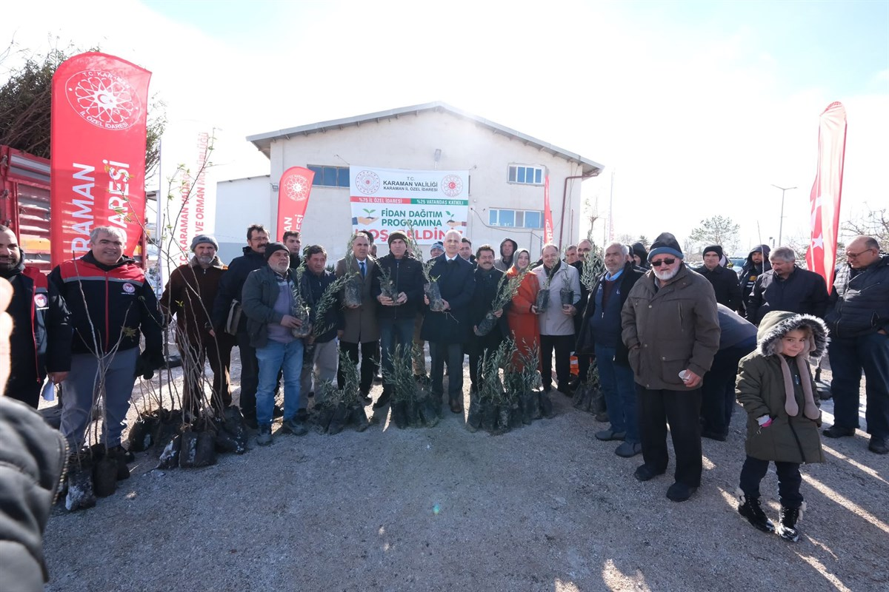

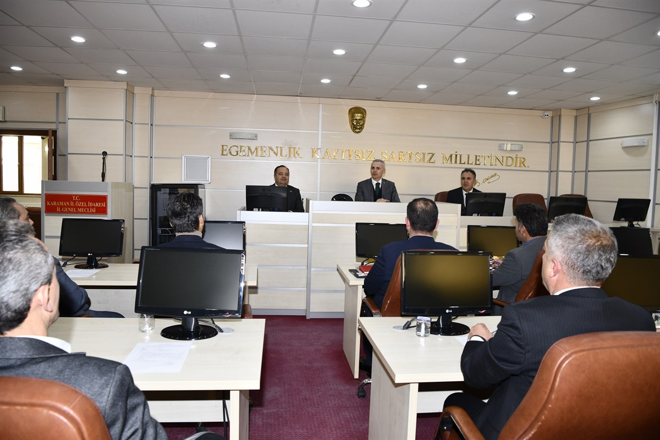

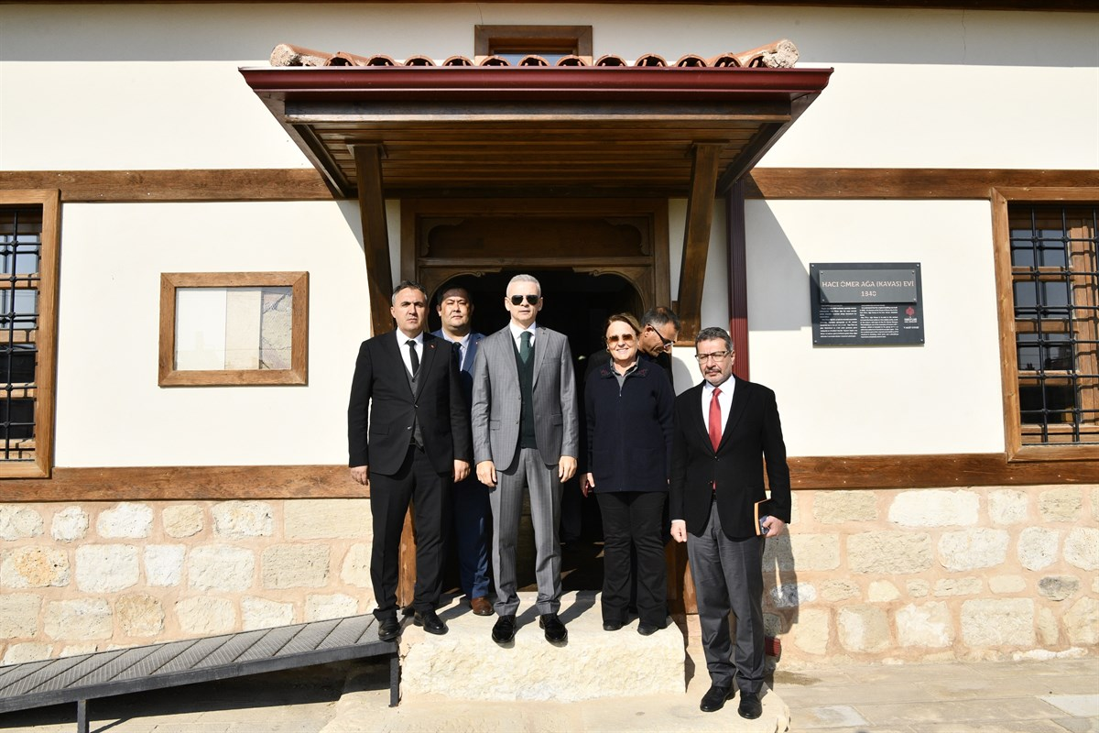
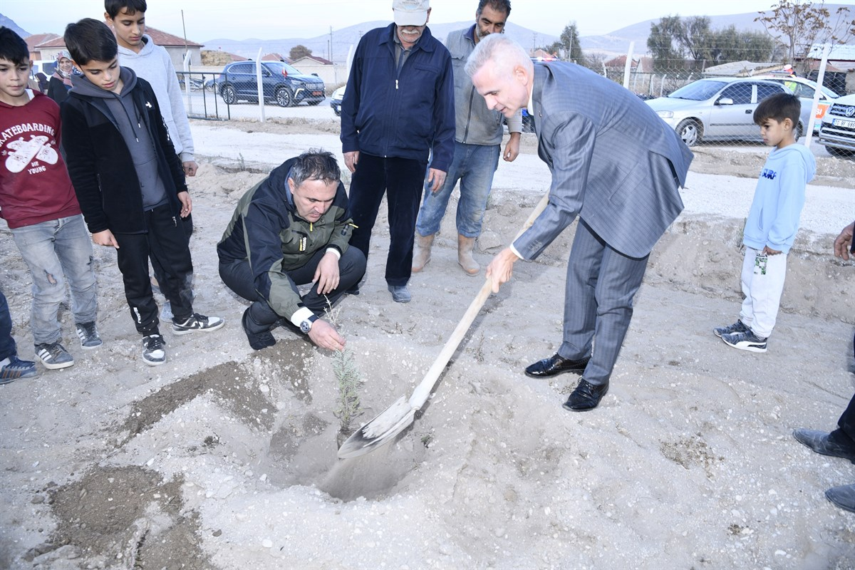
İNSAN KAYNAKLARI VE EĞİTİM MÜDÜRLÜĞÜ

FİNANSMAN TİPİ | 2024 Yılı Tahsis Edilen | Harcanan | İptal edilen | Devreden
05 ( Öz Bütçe ) | 277.373.742,51 | 277.260.797,37 | 112.945,14
08 (Tahsisli Ödenek ) | 141.239.701,44 | 139.633.609,66 |  | 1.606.091,78
TOPLAM | 418.613.443,95 | 416.894.407,03 | 112.945,14 | 1.606.091,78

HARCAMA CETVELİ
Fonksiyonel Kod | Finans Kodu | Ekonomik | Açıklama | TUTAR
01.3.9.00 | 05 | 01.01.01.01 | Temel Maaşlar | 4.015.727,25
01.3.9.00 | 05 | 01.01.01.02 | Taban Aylığı | 17.926.768,14
01.3.9.00 | 05 | 01.01.02.01 | Zamlar ve Tazminatlar | 59.982.786,10
01.3.9.00 | 05 | 01.01.04.01 | Sosyal Haklar | 2.066.388,72
01.3.9.00 | 05 | 01.01.05.02 | İş Sağlığı ve Güvenliği Hizmetleri Görevlendirme Ücretleri | 67.824,70
01.3.9.00 | 05 | 01.03.01.01 | Sürekli İşçilerin Ücretleri | 7.194.654,52
01.3.9.00 | 05 | 01.03.02.01 | Sürekli İşçilerin İhbar ve Kıdem Tazminatları | 1.041.266,68
01.3.9.00 | 05 | 01.03.03.01 | Sürekli İşçilerin Sosyal Hakları | 851.218,64
01.3.9.00 | 05 | 01.03.04.01 | Sürekli İşçilerin Fazla Mesaileri | 408.713,63
01.3.9.00 | 05 | 01.03.05.01 | Sürekli İşçilerin Ödül ve İkramiyeleri | 1.271.658,87
01.3.9.00 | 05 | 01.04.01.02 | Aday Çırak, Çırak ve Stajyer Öğrencilerin Ücretleri | 148.871,15
01.3.9.00 | 05 | 01.04.01.90 | Diğer Geçici Personele Yapılacak Ödemeler | 60.879,40
01.3.9.00 | 05 | 02.01.06.01 | Sosyal Güvenlik Primi Ödemeleri | 4.624.044,54
01.3.9.00 | 05 | 02.01.06.02 | Sağlık Primi Ödemeleri | 3.070.753,70
01.3.9.00 | 05 | 02.03.04.01 | İşsizlik Sigortası Fonuna | 181.908,50
01.3.9.00 | 05 | 02.03.06.01 | Sosyal Güvenlik Primi Ödemeleri | 1.873.509,89
01.3.9.00 | 05 | 03.02.04.01 | Yiyecek Alımları | 12.435,12
01.3.9.00 | 05 | 03.02.05.01 | Giyecek Alımları | 30.222,00
01.3.9.00 | 05 | 03.02.06.01 | Laboratuvar Malzemesi ile Kimyevi ve Temrinlik Malzeme Alımları | 86.004,00
01.3.9.00 | 05 | 03.03.01.01 | Yurtiçi Geçici Görev Yollukları | 112.469,27
01.3.9.00 | 05 | 03.03.02.01 | Yurtiçi Sürekli Görev Yollukları | 27.475,84
01.3.9.00 | 05 | 03.03.05.01 | Seyyar Görev Tazminatları | 37.870,39
01.3.9.00 | 05 | 03.03.05.02 | Arazi Tazminatları | 190.614,00
01.3.9.00 | 05 | 03.04.02.04 | Mahkeme Harç ve Giderleri | 423.692,79
01.3.9.00 | 05 | 03.05.01.10 | İş Sağlığı ve Güvenliği Hizmeti Alım Giderleri | 177.839,06
01.3.9.00 | 05 | 03.05.01.11 | Hizmet Alımı Suretiyle Çalıştırılan Personele Yapılacak Kıdem Tazminatı Ödemeleri | 1.080.357,48
01.3.9.00 | 05 | 03.05.01.90 | Diğer Müşavir Firma ve Kişilere Ödemeler | 169.377.137,51
01.3.9.00 | 05 | 03.05.09.03 | Kurslara Katılma ve Eğitim Giderleri | 4.214,00
01.3.9.00 | 05 | 03.07.01.01 | Büro ve İşyeri Mal ve Malzeme Alımları | 7.530,00
01.3.9.00 | 05 | 03.07.01.02 | Büro ve İşyeri Makine ve Techizat Alımları | 13.810,00
01.3.9.00 | 05 | 05.01.02.05 | Sosyal Güvenlik Kurumu'na | 820.151,48
01.3.9.00 | 05 | 05.03.01.03 | Kamu İşveren Sendikalarına | 72.000,00
01.3.9.00 | 08 | 01.01.01.01 | Temel Maaşlar | 504.685,35
01.3.9.00 | 08 | 01.01.01.02 | Taban Aylığı | 1.410.367,38
01.3.9.00 | 08 | 01.01.02.01 | Zamlar ve Tazminatlar | 5.127.129,60
01.3.9.00 | 08 | 01.01.04.01 | Sosyal Haklar | 125.187,00
01.3.9.00 | 08 | 01.03.01.01 | Sürekli İşçilerin Ücretleri | 10.688.928,56
01.3.9.00 | 08 | 01.03.02.01 | Sürekli İşçilerin İhbar ve Kıdem Tazminatları | 1.318.626,62
01.3.9.00 | 08 | 01.03.03.01 | Sürekli İşçilerin Sosyal Hakları | 1.113.645,03
01.3.9.00 | 08 | 01.03.04.01 | Sürekli İşçilerin Fazla Mesaileri | 706.237,58
01.3.9.00 | 08 | 01.03.05.01 | Sürekli İşçilerin Ödül ve İkramiyeleri | 1.826.392,03
01.3.9.00 | 08 | 01.04.01.90 | Diğer Geçici Personele Yapılacak Ödemeler | 54.200.198,25
01.3.9.00 | 08 | 01.05.01.01 | Muhtarların Ücretleri | 32.443.406,25
01.3.9.00 | 08 | 02.01.06.01 | Sosyal Güvenlik Primi Ödemeleri | 602.802,75
01.3.9.00 | 08 | 02.01.06.02 | Sağlık Primi Ödemeleri | 361.681,76
01.3.9.00 | 08 | 02.03.04.01 | İşsizlik Sigortası Fonuna | 277.056,52
01.3.9.00 | 08 | 02.03.06.01 | Sosyal Güvenlik Primi Ödemeleri | 2.848.596,55
01.3.9.00 | 08 | 02.04.04.01 | İşsizlik Sigortası Fonuna | 1.084.007,16
01.3.9.00 | 08 | 02.04.06.01 | Sosyal Güvenlik Primi Ödemeleri | 11.115.889,15
01.3.9.00 | 08 | 02.05.06.01 | Sosyal Güvenlik Primi Ödemeleri | 13.720.705,31
01.3.9.00 | 08 | 03.03.02.01 | Yurtiçi Sürekli Görev Yollukları | 10.988,87
01.3.9.00 | 08 | 03.03.05.01 | Seyyar Görev Tazminatları | 131.773,94
01.3.9.00 | 08 | 03.03.05.02 | Arazi Tazminatları | 15.304,00
TOPLAM: |  |  |  | 416.894.407,03

İNSAN KAYNAKLARI ve EĞİTİM MÜDÜRLÜĞÜ
İÇ KONTROL GÜVENCE BEYANI

Harcama yetkilisi olarak yetkim dahilinde;
Bu raporda yer alan bilgilerin güvenilir, tam ve doğru olduğunu beyan ederim.
Bu raporda açıklanan faaliyetler için idare bütçesinden harcama birimimize tahsis edilmiş kaynakların etkili, ekonomik ve verimli bir şekilde kullanıldığını, görev ve yetki alanım çerçevesinde iç kontrol sisteminin idari ve mali kararlar ile bunlara ilişkin işlemlerin yasallık ve düzenliliği hususunda yeterli güvenceyi sağladığını ve harcama birimimizde süreç kontrolünün etkin olarak uygulandığını bildiririm.
Bu güvence, harcama yetkilisi olarak sahip olduğum bilgi ve değerlendirmeler, iç kontroller, iç denetçi raporları ile Sayıştay raporları gibi bilgim dahilindeki hususlara dayanmaktadır.
Burada raporlanmayan, idarenin menfaatlerine zarar veren herhangi bir husus hakkında bilgim olmadığını beyan ederim.

Cihan GÜNARSLAN
İnsan Kaynakları ve Eğitim Müdür V.
Harcama Yetkilisi

MALİ HİZMETLER MÜDÜRLÜĞÜ


FİNANSMAN TİPİ | 2024 Yılı Tahsis Edilen | Harcanan | İptal Edilen | Devreden
05 (Öz Bütçe ) | 25.622.324,42 | 25.490.516,93 | 131.807,49
08 (Tahsisli Ödenek) | 0,00 | 0,00
TOPLAM | 25.622.324,42 | 25.490.516,93 | 131.807,49
HARCAMA CETVELİ
Fonksiyonel Kod | Finans Kodu | Ekonomik | Açıklama | TUTAR
01.3.9.00 | 05 | 03.04.02.04 | Mahkeme Harç ve Giderleri | 722.180,93
01.3.9.00 | 05 | 04.02.09.01 | TL Cinsinden Diğer İç Borç Faiz Giderleri | 8.427.490,51
01.3.9.00 | 05 | 05.08.09.51 | İller Bankasına Verilen Paylar | 9.342.319,37
01.3.9.15 | 05 | 05.03.01.90 | Diğerlerine | 440.000,00
01.3.9.30 | 05 | 05.03.01.01 | Dernek, Birlik, Kurum, Kuruluş, Sandık vb. Kuruluşlara | 1.877.323,00
01.3.9.31 | 05 | 05.03.01.01 | Dernek, Birlik, Kurum, Kuruluş, Sandık vb. Kuruluşlara | 1.873.343,00
01.3.9.32 | 05 | 05.03.01.01 | Dernek, Birlik, Kurum, Kuruluş, Sandık vb. Kuruluşlara | 934.518,00
01.3.9.33 | 05 | 05.03.01.01 | Dernek, Birlik, Kurum, Kuruluş, Sandık vb. Kuruluşlara | 1.873.342,12
TOPLAM: |  |  |  | 25.490.516,93

İdaremizin muhasebe, bütçe, kesin hesap, gelirlerin tahsilâtı, kanuni paylar, gider işlemleri, diğer mali iş ve işlemler ile ilgili faaliyetler Mali Hizmetler Müdürlüğümüz tarafından yürütülmektedir.

 | KLASÖR ADEDİ |  |  |  |  |  | EVRAK SAYISI
 | Merkez | Ayrancı | Başyayla | Ermenek | K.Karabekir | Sarıveliler |  | Merkez | Ayrancı | Başyayla | Ermenek | K.Karabekir | Sarıveliler
TOPLAM | 112 | 3 | 2 | 6 | 3 | 2 |  | 6397 | 213 | 113 | 292 | 208 | 133

Yukarıda ayrıntıları ile belirtilen 2024 Yılı harcama belgeleri, İl Özel idaresi muhasebe birimince düzenli bir şekilde dosyalanarak, incelenmek üzere arşivlenmektedir. Merkez ilçe 6397 adet, Ayrancı İlçesi 213 adet, Başyayla İlçesi 113 adet, Ermenek İlçesi 292 adet, Kâzımkarabekir ilçesi 208 adet ve Sarıveliler ilçesi 133 adet belge ile toplam 7356 adet harcama belgesinden ibarettir. 2024 yılı özel idare harcamalarını belgelendirmişlerdir.

MALİ HİZMETLER MÜDÜRLÜĞÜ
İÇ KONTROL GÜVENCE BEYANI

Harcama yetkilisi olarak yetkim dahilinde;
Bu raporda yer alan bilgilerin güvenilir, tam ve doğru olduğunu beyan ederim.
Bu raporda açıklanan faaliyetler için idare bütçesinden harcama birimimize tahsis edilmiş kaynakların etkili, ekonomik ve verimli bir şekilde kullanıldığını, görev ve yetki alanım çerçevesinde iç kontrol sisteminin idari ve mali kararlar ile bunlara ilişkin işlemlerin yasallık ve düzenliliği hususunda yeterli güvenceyi sağladığını ve harcama birimimizde süreç kontrolünün etkin olarak uygulandığını bildiririm.
Bu güvence, harcama yetkilisi olarak sahip olduğum bilgi ve değerlendirmeler, iç kontroller, iç denetçi raporları ile Sayıştay raporları gibi bilgim dahilindeki hususlara dayanmaktadır.
Burada raporlanmayan, idarenin menfaatlerine zarar veren herhangi bir husus hakkında bilgim olmadığını beyan ederim.

Sait SELVİ
Harcama Yetkilisi

TARIMSAL HİZMETLER MÜDÜRLÜĞÜ
FİNANSMAN TİPİ | 2024 Yılı Tahsis Edilen | Harcanan | İptal | Devreden
05 (Öz Bütçe) | 15.902.633,04 | 15.106.680,63 | 795.952,41
08 (Tahsisli Ödenek) | 74.285.069,64 | 52.190.752,89 | 3.955.349, 98 | 18.138.966,77
TOPLAM | 90.187.702,68 | 67.297.433,52 | 4.751.302,39 | 18.138.966,77
Fonksiyonel Kod | Finans Kodu | Ekonomik | Açıklama | TUTAR
01.3.9.00 | 05 | 03.02.06.01 | Laboratuvar Malzemesi ile Kimyevi ve Temrinlik Malzeme Alımları | 495.540,00
01.3.9.00 | 05 | 03.02.06.90 | Diğer Özel Malzeme Alımları | 228.000,00
01.3.9.00 | 05 | 03.02.09.90 | Diğer Tüketim Mal ve Malzemesi Alımları | 37.200,00
01.3.9.00 | 05 | 03.04.02.04 | Mahkeme Harç ve Giderleri | 2.748,90
01.3.9.00 | 05 | 03.05.01.05 | Harita Yapım ve Alım Giderleri | 81.930,19
01.3.9.00 | 05 | 03.05.04.01 | İlan Giderleri | 514.896,00
01.3.9.00 | 05 | 03.05.04.90 | Diğer Tarifeye Bağlı Ödemeler | 9.173,00
01.3.9.00 | 05 | 03.08.09.01 | Diğer Taşınmaz Yapım, Bakım ve Onarım Giderleri | 139.800,00
01.3.9.00 | 05 | 05.02.05.04 | Mahalli İdare Birliklerine | 295.000,00
01.3.9.54 | 08 | 06.07.01.01 | Proje Giderleri | 237.000,00
01.3.9.54 | 08 | 06.07.01.90 | Diğer Giderler | 340.381,80
01.3.9.85 | 05 | 03.02.09.90 | Diğer Tüketim Mal ve Malzemesi Alımları | 3.930.151,68
04.2.1.00 | 08 | 06.01.06.90 | Diğer Yayın Alımları ve Yapımları | 48.408,00
04.2.1.01 | 05 | 03.02.06.03 | Zirai Malzeme ve İlaç Alımları | 144.148,00
04.2.1.04 | 08 | 03.02.06.90 | Diğer Özel Malzeme Alımları | 2.499.904,00
04.2.1.13 | 05 | 06.05.01.01 | Proje Giderleri | 4.635.099,29
04.2.1.13 | 05 | 06.05.01.90 | Diğer Giderler | 2.290.000,37
04.2.1.14 | 08 | 06.05.01.01 | Proje Giderleri | 1.439.477,28
04.2.1.20 | 08 | 06.05.01.01 | Proje Giderleri | 1.239.309,67
04.2.1.21 | 08 | 06.05.01.01 | Proje Giderleri | 4.232.637,00
04.2.1.29 | 05 | 03.02.09.90 | Diğer Tüketim Mal ve Malzemesi Alımları | 1.763.304,46
04.2.1.47 | 05 | 03.05.01.90 | Diğer Müşavir Firma ve Kişilere Ödemeler | 99.500,00
04.2.1.74 | 05 | 06.05.01.01 | Proje Giderleri | 185.578,40
04.2.1.75 | 08 | 06.05.01.01 | Proje Giderleri | 1.522.645,15
04.2.1.76 | 08 | 06.05.01.01 | Proje Giderleri | 6.624.388,46
04.2.1.79 | 05 | 03.02.06.90 | Diğer Özel Malzeme Alımları | 150.000,00
04.2.1.90 | 08 | 06.05.01.01 | Proje Giderleri | 933.838,80
04.2.1.99 | 08 | 06.05.01.01 | Proje Giderleri | 2.993.028,30
06.3.0.51 | 08 | 06.05.01.01 | Proje Giderleri | 13.848.390,48
06.3.0.54 | 05 | 06.05.01.01 | Proje Giderleri | 12.508,23
06.3.0.54 | 08 | 06.05.01.01 | Proje Giderleri | 12.508,23
06.3.0.62 | 08 | 06.05.01.01 | Proje Giderleri | 9.319.636,00
06.3.0.69 | 08 | 06.05.01.01 | Proje Giderleri | 4.149.220,62
06.3.0.76 | 05 | 06.05.01.01 | Proje Giderleri | 92.102,11
06.3.0.76 | 08 | 06.05.01.01 | Proje Giderleri | 92.102,11
06.3.0.86 | 08 | 06.05.01.01 | Proje Giderleri | 2.657.876,99
TOPLAM: |  |  |  | 67.297.433,52

S.NO | ADI SOYADI | ÜNVANI | HİZMET SINIFI
1 | İbrahim KIZIL | Tarımsal Hizmetler Müdür V. | TH
2  3 | Kemal UYAR | Ziraat Mühendisi | TH
3 | Meltem ORMAN | Ziraat Mühendisi | TH
4 | Mustafa ÖZGAN | Ziraat Mühendisi | TH
5 | Bekir Sıtkı ŞEN | Ziraat Mühendisi | TH
6 | Gökhan FİDAN | İnşaat Mühendisi | TH
7 | Ramazan KILIÇ | Elektrik-Elektronik Mühendisi | TH
8 | Mehmet ÖZEL | Harita Mühendisi | TH
9 | Yasin YAŞAR | Uzman | GİH
10 | Hilal SANCAR | Şef | GİH
- MEMUR PERSONEL

TH: Teknik Hizmetler
GİH: Genel İdare Hizmetleri

B - İŞCİ PERSONEL

S.NO | ADI SOYADI |  |  |  | EĞİTİM DURUMU |  |  |  | FİİLİ POZİSYONU
1 | Cansu ÜNLÜ |  |  |  | Lisans |  |  |  | Elektrik-Elektronik Mühendisi
2 | Alp Tolga KORKMAZ |  |  |  | Lise |  |  |  | Topograf
3 | Hakan HORZUM |  |  |  | Ortaöğrenim |  |  |  | Şirket Personeli
4 | Hasan Hüseyin TOKSÖZ |  |  |  | Ortaöğrenim |  |  |  | Şirket Personeli
KOP KÖSİP PROJELERİ
S. NO | PROJENİN ADI | YERİ | ÖDENEĞİ (KDV DAHİL)(₺) | SÖZLEŞME BEDELİ (KDV DAHİL)(₺) |  | HARCAMA TUTARI (KDV DAHİL)(₺) | HANE SAYISI | NÜFUS |  | SULAMA ALANI (HA) | İŞİN BAŞLAMA TARİHİ | İŞİN BİTİŞ TARİHİ | AÇIKLAMA
1 | Ermenek Kayaönü Köyü Kapalı Sistem Tamamlama Projesi Yapım İşi | Ermenek | 16.100.000,00 | 15.905.628,20 |  | 13.680.867,49 | 50 | 150 |  | 73 | 11.05.2023 | - | İş Devam Ediyor.
2 | Ayrancı İlçesi Ağızboğaz Köyü HİS Tesisi Yapım İşi | Ayrancı | 3.000.000,00 | 2.998.218,66 |  | 2.898.678,66 | 95 | 292 |  | - | 07.11.2023 | 21.02.2024 | İş Bitti.
3 | Merkez Medreselik Köyü 2. Kısım Sulama Projesi | Merkez | 8.750.000,00 | 7.074.877,41 |  | 6.624.388,46 | 40 | 120 |  | 37 | 19.08.2024 | 19.11.2024 | İş Bittti.
4 | Başyayla Kışla Köyü 2. Kısım Sulama Projesi | Başyayla | 3.500.000,00 | 2.660.314,46 |  | 1.439.477,28 | 155 | 479 |  | 12 | 19.08.2024 | 15.11.2024 | İş Bitti.
5 | Ayrancı İlçesi Kale Köyü HİS Tesisi Yapım İşi | Ayrancı | 1.250.000,00 | 1.259.187,67 |  | 1.239.309,67 | 30 | 100 |  | - | 20.09.2024 | 12.11.2024 | İş Bitti.
 | TOPLAM(₺): |  | 32.600.000,00 | 29.898.226,40 |  | 25.882.721,56
KÖYDES PROJELERİ
S. NO | PROJENİN ADI | YERİ | ÖDENEĞİ (KDV DAHİL)(₺) | SÖZLEŞME BEDELİ (KDV DAHİL)(₺) |  | HARCAMA TUTARI (KDV DAHİL)(₺) | HANE SAYISI | NÜFUS |  | İŞİN ÖZET BİLGİSİ | İŞİN BAŞLAMA TARİHİ | İŞİN BİTİŞ TARİHİ | AÇIKLAMA
1 | Başyayla İlçesi Üzümlü Köyü Sulama Havuzu Yapım İşi | Başyayla | 1.000.000,00 | 900.000,00 |  | 897.636,00 | 130 | 394 |  | 1 ad. Havuz yapımı. | 28.08.2024 | 12.11.2024 | İş Bitti
UNDP(IFAD) PROJELERİ
S. NO | PROJENİN ADI | YERİ | ÖDENEĞİ (KDV DAHİL)(₺) | SÖZLEŞME BEDELİ (KDV DAHİL)(₺) |  | HARCAMA TUTARI (KDV DAHİL)(₺) | HANE SAYISI | NÜFUS |  | SULAMA ALANI (HA) | İŞİN BAŞLAMA TARİHİ | İŞİN BİTİŞ TARİHİ | AÇIKLAMA
1 | Büyükkarapınar Köyü kWp/120 k We Şebekeye Bağlı GES Tesisi Kurulumu | Başyayla | 5.200.506,00 | 5.200.506,00 |  | 5.200.086,00 | 160 | 483 |  | - | 13.10.2023 | 19.02.2024 | İş Bitti.
2 | Merkez Bayır Köyü Kozdibi Mevkii  Kapalı Sistem Sulama Projesi | Merkez | 10.454.325,90 | 10.454.325,90 |  | 10.421.567,80 | 150 | 472 |  | 32 | 27.09.2023 | 19.02.2024 | İş Bitti.
3 | Bucakkışla Köyü Terfili Kapalı Sistem Sulama Projesi | Merkez | 11.206.262,40 | 11.206.262,40 |  | 11.183.567,20 | 50 | 156 |  | 105 | 29.05.2024 | 26.09.2024 | İş Bitti.
4 | Bozkandak Köyü Terfili Kapalı Ssitem Sulama Projesi | Merkez | 17.927.888,57 | 17.927.888,57 |  | 16.627.032,50 | 115 | 355 |  | 100 | 29.05.2024 | 06.10.2024 | İş Bitti
5 | Özdemir Köyü Terfili Kapalı Sistem Sulama Projesi | Merkez | 17.013.279,00 | 17.013.279,00 |  | 5.079.164,40 | 70 | 211 |  | 60 | 05.09.2024 | 03.03.2025 | İş Devam Ediyor.
 | TOPLAM(₺): |  | 61.802.261,87 | 61.802.261,87 |  | 48.511.417,90
İL GENELİNDE DESTEK VERİLEN DİĞER PROJE VE ÇALIŞMALAR
S. NO | PROJE/İŞ ADI | YERİ | AKTARILAN/ HARCANAN ÖDENEK (KDV DAHİL)(₺) | İLGİLİ KURUM |  |  | YILI |  |  | AÇIKLAMA
1 | 800 m Polietilen (PE 100) Boru Alım İşi | Merkez İlçesi Narlıdere Köyü | 39.480,00 | İl Özel İdaresi |  |  | 2024 |  |  | Merkez Narlıdere köyü tarımsal sulamada kullanılmak üzere ihtiyaç duyulan boru alımı yapılmıştır.
2 | Bostanözü Köyünde Mevcut Kapalı Sistemde İhtiyaç Duyulan 15 Adet Hidrant Vana Takılması İşi. | Merkez İlçesi Bostanözü Köyü | 75.000,00 | İl Özel İdaresi |  |  | 2024 |  |  | Karaman İli Merkez İlçesi Bostanözü köyünde bulunan kapalı sulama tesisinde ihtiyaç duyulan vanalar alınarak montajı yapılmıştır.
3 | Merkez Salur Köyü Kantara Ait Elektrik İmalatlarının Tamamlanması İşi | Merkez İlçesi Salur Köyü | 41.500,00 | İl Özel İdaresi |  |  | 2024 |  |  | Merkez Salur köyünde yapımına başlanan kantarın tamamlanabilmesi için ihtiyaç duyulan mal ve malzemeler alınmıştır.
4 | Yeşildere Köyü Sulama Malzemesi Alım İşi. | Merkez | 88.876,80 | İl Özel İdaresi |  |  | 2024 |  |  | Merkez Yeşildere köyü tarımsal sulamada kullanılmak üzere farklı çaplarda ihtiyaç duyulan kayar maşon ve vana alımı yapılmıştır.
5 | 390 Litre ULV Biyosidal İlaç Alım İşi | Merkez ve İlçe Köyleri | 206.700,00 | İl Özel İdaresi |  |  | 2024 |  |  | Karaman İli Merkez İlçe Köylerinde uçkun ile mücadele kapsamında alınan biyosidal ilaç kullanılarak yaz sezonunda peryodik olarak uygulama yapılmıştır.
6 | Muhtelif Çap ve Miktarlarda Polietilen (PE 100) Boru Alım İşi | Merkez ve İlçe Köyleri | 3.514.248,00 | İl Özel İdaresi |  |  | 2024 |  |  | Kırsal alanda tarımsal üretim yapan çiftçilerimize destek olmak üzere PE 100 Polietilen Boru alımı yapılmıştır.
7 | 4000 Adet Fünyeli Enjektör Alım İşi | Merkez ve İlçe Köyleri | 190.000,00 | İl Özel İdaresi |  |  | 2024 |  |  | İdaremiz tarafından köy ve beldelerdeki sahipsiz hayvanların kısırlaştırma ve aşılama işlemleri kapsamında; başıboş köpeklerin bayıltılarak toplanabilmesi için gerekli malzeme alımı yapılmıştır.
8 | Karaman İli Merkez İlçesi Bostanözü Köyü Sulama Kanalı İçin Koruge Boru Alım İşi | Merkez | 37.200,00 | İl Özel İdaresi |  |  | 2024 |  |  | Merkez Bostanözü köyünde bulunan açık sulama kanalının deforme olması nedeniyle gerekli su iletiminin sağlanabilmesi için ihtiyaç duyulan koruge borunun alımı yapılmıştır.
9 | Larva Ve Uçkunla Kullanılmak Üzere 275 Litre Biyosidal İlaç Alım İşi | Merkez ve İlçe Köyleri | 247.500,00 | İl Özel İdaresi |  |  | 2024 |  |  | Karaman İli Merkez İlçe Köylerinde uçkun ile mücadele kapsamında alınan biyosidal ilaç kullanılarak yaz sezonunda peryodik olarak uygulama yapılmıştır.
10 | Akçaşehir, Sudurağı ve Alaçatı Köylerinde Yer Alan Metip Alanlarının Elektrik Altyapılarının Yapılması İşi | Merkez İlçe Köyleri | 201.500,00 | İl Özel İdaresi |  |  | 2024 |  |  | METİP (Mevsimlik Tarım İşçilerinin Sosyal Hayatlarının İyileştirilmesi Projesi ) kapsamında yapılan prefabriklerin ve oyun gruplarının bakım ve onarımı kapsamında elektrik altyapıları yapılmıştır.
11 | Akçaşehir, Sudurağı ve Alaçatı Köylerinde Yer Alan Metip Alanlarının Sıhhi Ve Pis Su Tesisatı Altyapılarının Yapılması İşi | Merkez İlçe Köyleri | 197.500,00 | İl Özel İdaresi |  |  | 2024 |  |  | METİP (Mevsimlik Tarım İşçilerinin Sosyal Hayatlarının İyileştirilmesi Projesi ) kapsamında yapılan prefabriklerin bakım ve onarımı kapsamında sıhhi ve pis su tesisatı altyapıları yapılmıştır.
12 | Çeşitli Türve Sayıda (Badem,, Zeytin, A. Fıstığı) Fidanı Alım İşi | Merkez | 1.745.846,00 | İl Özel İdaresi/İl Tarım ve Orman Müdürlüğü |  |  | 2024 |  |  | %75 İl Özel İdaresi-%25 Çiftçi Katkılı olmak üzere fidan dağıtımı yapıldı.
13 | Yaban Hayvanları ile Mücadele ( Domuz vs.) | Merkez ve İlçe Köyleri | 99.500,00 | İl Özel İdaresi |  |  | 2024 |  |  | İlimiz Merkez ve köylerinde, ilçeler ve köyleri ile kırsal alan|arda yaban domuzu  popülasyonlarının aşırı miktarda artarak tarım alanlarına ve tarımsal ürünlere zarar vermesi nedeniyle; İl genelinde yapılan av sezonu bireysel/sürek avı kapsamında yaban domuzu kuyruk başına 500,00 TL ödeme yapılmaktadır.
 | TOPLAM(₺): |  | 6.487.350,80

Karaman Valiliği ile Konya KOP İdaresi Arasında Yapılan Protokol Kapsamında Yapılan KOP Küçük Ölçekli Sulama İşleri Programı



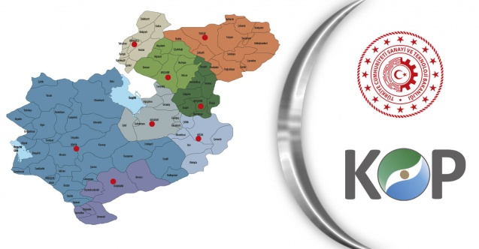
Ermenek Kayaönü Köyü Kapalı Sistem Tamamlama Projesi Yapım İşi

ÖDENEĞİ KDV DAHİL(₺): 16.100.000,00
SÖZLEŞME BEDELİ KDV DAHİL (₺): 15.906.628,20
HARCAMA TUTARI KDV DAHİL (₺): 13.680.867,49
İŞİN BAŞLAMA TARİHİ: 11.05.2023
İŞİN DURUMU: İş Devam Ediyor.

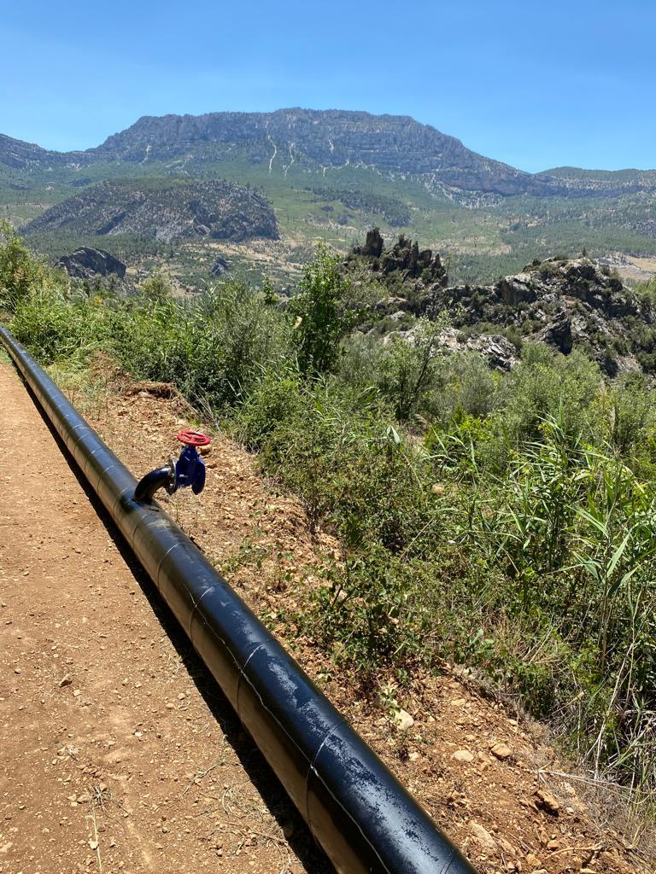

Ayrancı İlçesi Ağızboğaz Köyü HİS Tesisi Yapım İşi

ÖDENEĞİ KDV DAHİL(₺): 3.000.000,00
SÖZLEŞME BEDELİ KDV DAHİL (₺): 2.998.218,66
HARCAMA TUTARI KDV DAHİL (₺): 1.475.573,50
İŞİN BAŞLAMA TARİHİ: 07.11.2023
İŞİN DURUMU: İş Bitti.

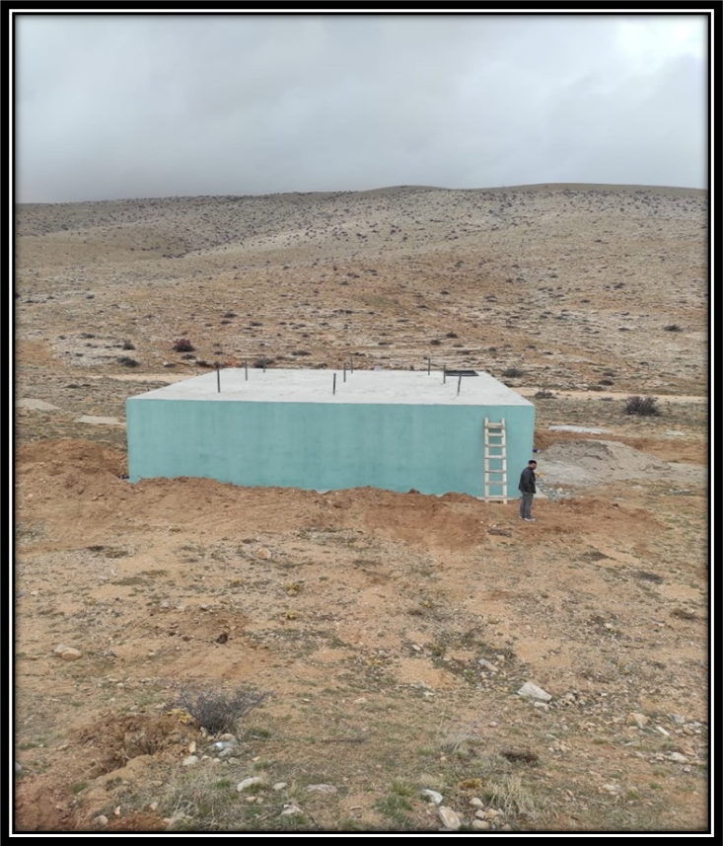

Merkez Medreselik Köyü 2. Kısım Sulama Projesi
ÖDENEĞİ KDV DAHİL(₺): 3.000.000,00
SÖZLEŞME BEDELİ KDV DAHİL (₺): 7.074.877,41
HARCAMA TUTARI KDV DAHİL (₺): 6.624.388,46
İŞİN BAŞLAMA TARİHİ: 19.08.2024
İŞİN DURUMU: İş Bitti.

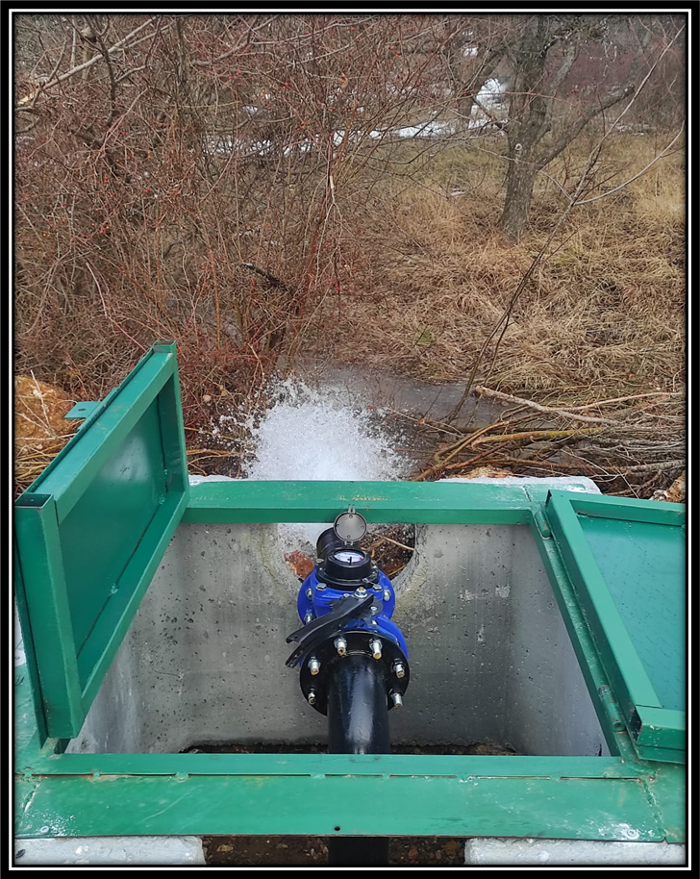

Başyayla Kışla Köyü 2. Kısım Sulama Projesi
ÖDENEĞİ KDV DAHİL(₺): 3.000.000,00
SÖZLEŞME BEDELİ KDV DAHİL (₺): 2.998.218,66
HARCAMA TUTARI KDV DAHİL (₺): 1.475.573,50
İŞİN BAŞLAMA TARİHİ: 19.087.2024
İŞİN DURUMU: İş Bitti.

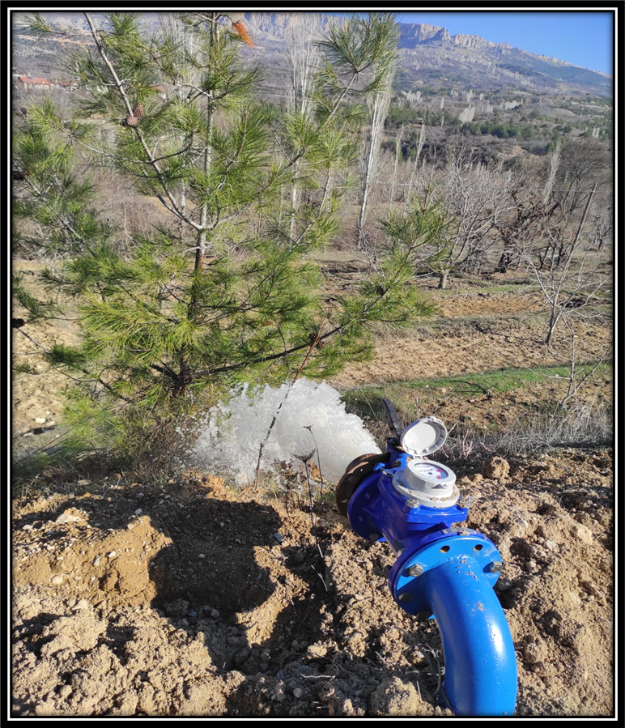

Ayrancı İlçesi Kale Köyü HİS Tesisi Yapım İşi
ÖDENEĞİ KDV DAHİL(₺): 3.000.000,00
SÖZLEŞME BEDELİ KDV DAHİL (₺): 2.998.218,66
HARCAMA TUTARI KDV DAHİL (₺): 1.475.573,50
İŞİN BAŞLAMA TARİHİ: 07.11.2023
İŞİN DURUMU: İş Bitti.

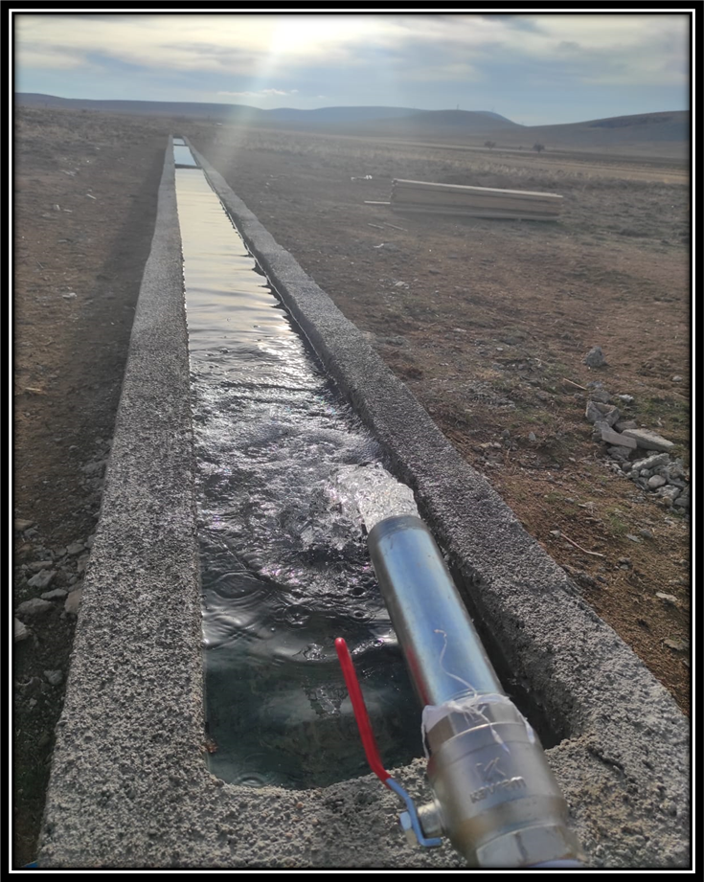


Başyayla İlçesi Üzümlü Köyü Sulama Havuzu Yapım İşi
ÖDENEĞİ KDV DAHİL(₺): 900.000.00
SÖZLEŞME BEDELİ KDV DAHİL (₺): 900.000,00
HARCAMA TUTARI KDV DAHİL (₺):897.636,00
İŞİN BAŞLAMA TARİHİ: 28.08.2024
İŞİN DURUMU: İş Bitti.

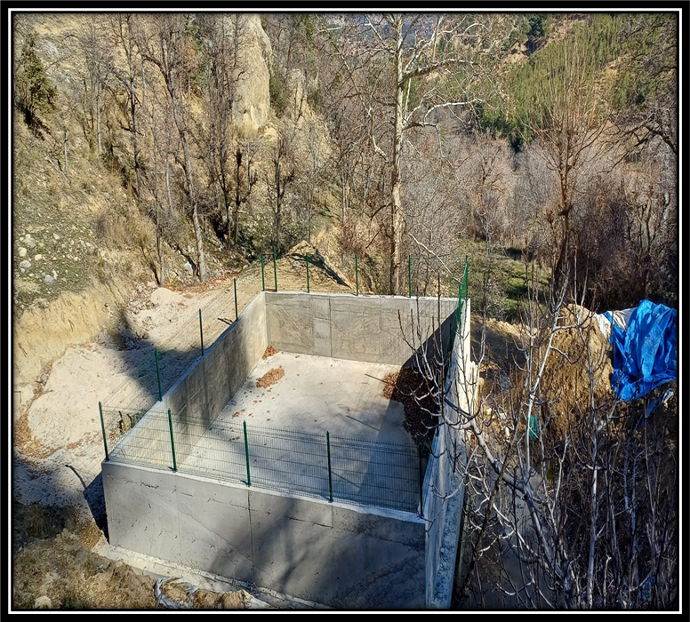

ULUSLARARASI TARIMSAL KALKINMA FONU DESTEKLİ UNDP (IFAD) PROJELERİ




Büyükkarapınar Köyü kWp/120 Kw
Şebekeye Bağlı GES Tesisi Kurulumu
ÖDENEĞİ KDV DAHİL(₺): 5.200.206,00
SÖZLEŞME BEDELİ KDV DAHİL (₺): 5.200.206,00
HARCAMA TUTARI KDV DAHİL (₺): 5.200.086,00
İŞİN BAŞLAMA TARİHİ: 19.02.2024
İŞİN DURUMU: İş Bitti
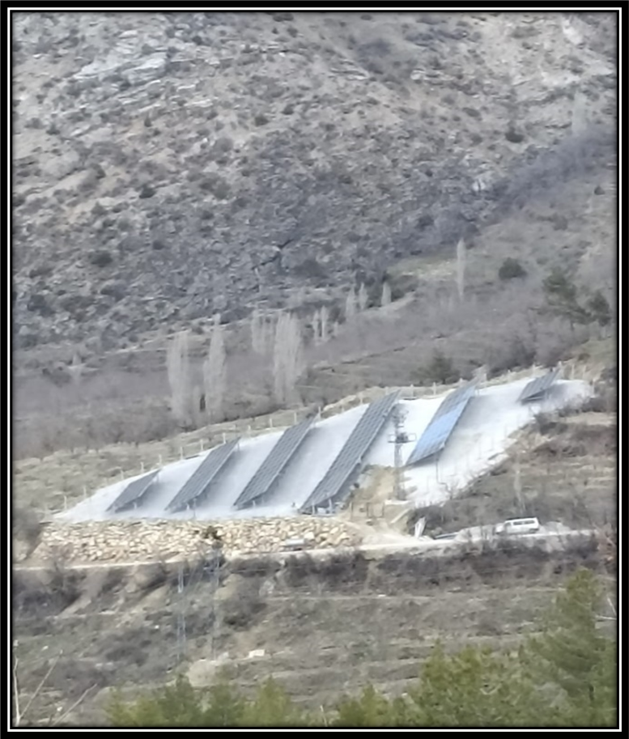

Merkez Bayır Köyü Kozdibi Mevkii
Kapalı Sistem Sulama Projesi
ÖDENEĞİ KDV DAHİL(₺): 10.454.325,90
SÖZLEŞME BEDELİ KDV DAHİL (₺): 10.454.325,90
HARCAMA TUTARI KDV DAHİL (₺): 10.421.567,80
İŞİN BAŞLAMA TARİHİ: 27.09.2023
İŞİN DURUMU: İş Bitti.
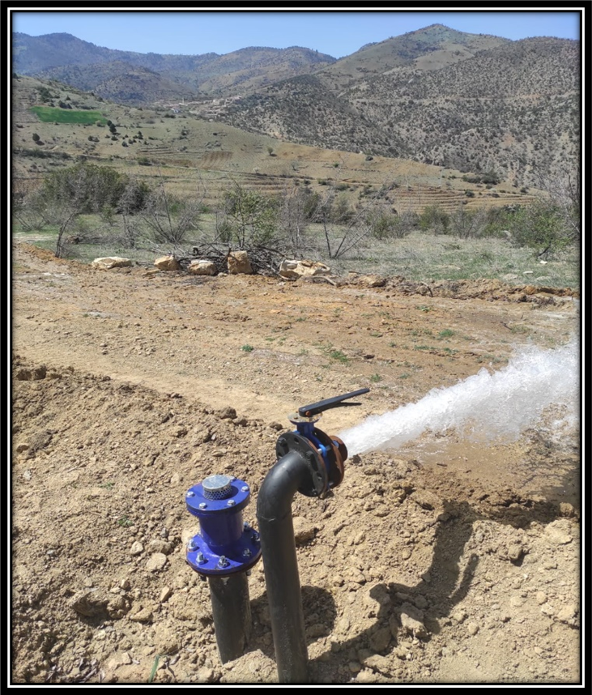

Bucakkışla Köyü Terfili Kapalı Sistem Sulama Projesi
ÖDENEĞİ KDV DAHİL(₺): 11.206.262,40
SÖZLEŞME BEDELİ KDV DAHİL (₺): 11.206.262,40
HARCAMA TUTARI KDV DAHİL (₺): 11.183.567,20
İŞİN BAŞLAMA TARİHİ: 29.05.2024
İŞİN DURUMU: İş Bitti
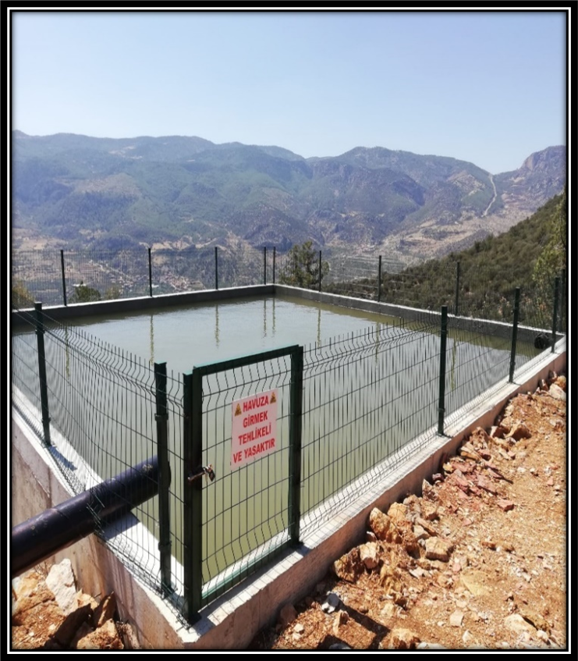

Bozkandak Köyü Terfili Kapalı Sistem Sulama Projesi
ÖDENEĞİ KDV DAHİL(₺):17.927.888,57
SÖZLEŞME BEDELİ KDV DAHİL (₺):17.927.888,57
HARCAMA TUTARI KDV DAHİL (₺): 16.627.032,50
İŞİN BAŞLAMA TARİHİ: 29.05.2024
İŞİN DURUMU: İş Bitti
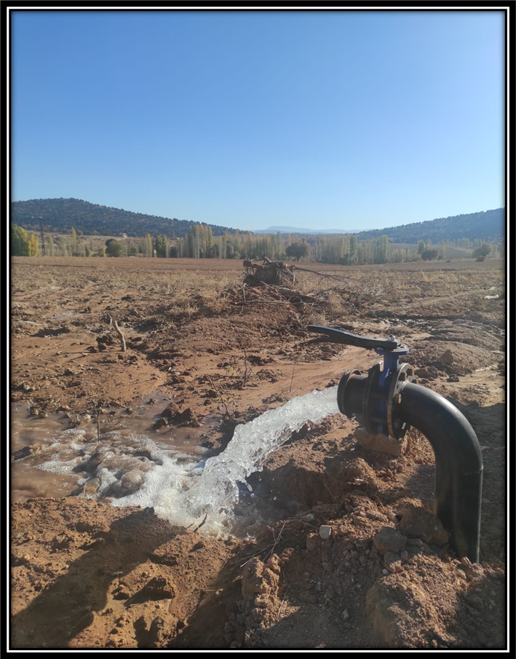

İL GENELİNDE DESTEK VERİLEN DİĞER PROJE VE ÇALIŞMALAR

Çeşitli Tür ve Sayıda
Badem, Zeytin, Antep Fıstığı Fidanı Alım İşi

HARCANAN/AKTARILAN KDV DAHİL (₺): 1.745.846,00

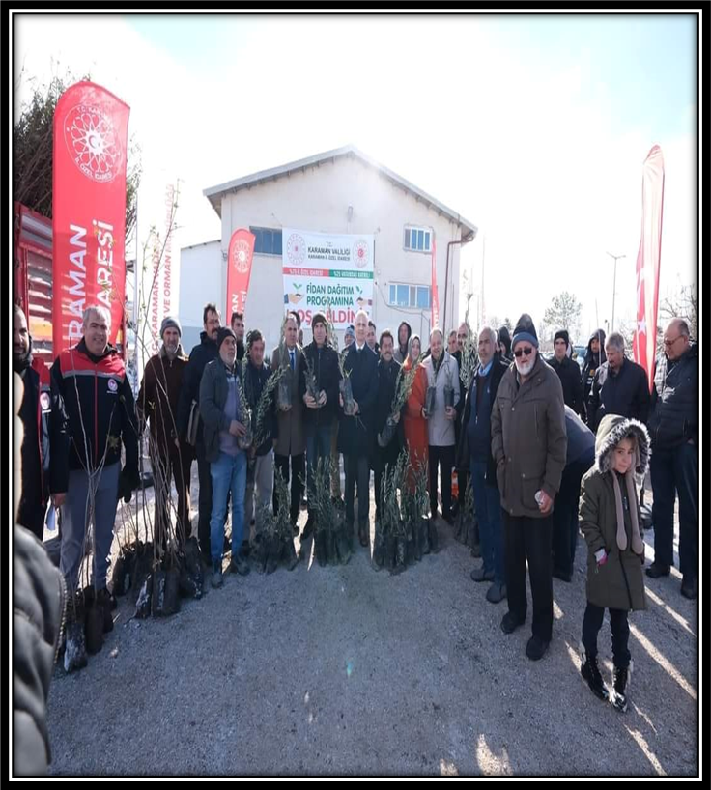

Muhtelif Çaplarda PE 100 Polietilen Boru Alım İşi
HARCAMA TUTARI KDV DAHİL (₺): 3.514.248,00

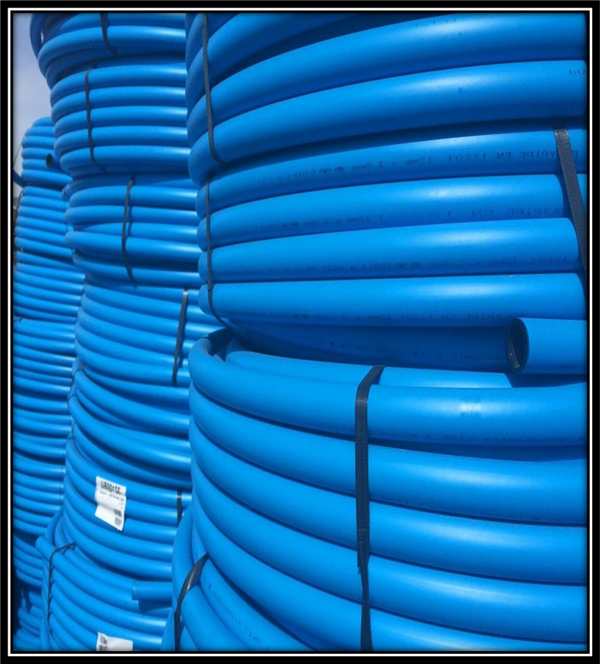

Bostanözü Köyünde Mevcut Kapalı Sistemde
İhtiyaç Duyulan 15 Adet Hidrant Vana Takılması İşi

HARCAMA TUTARI KDV DAHİL (₺): 75.000,00

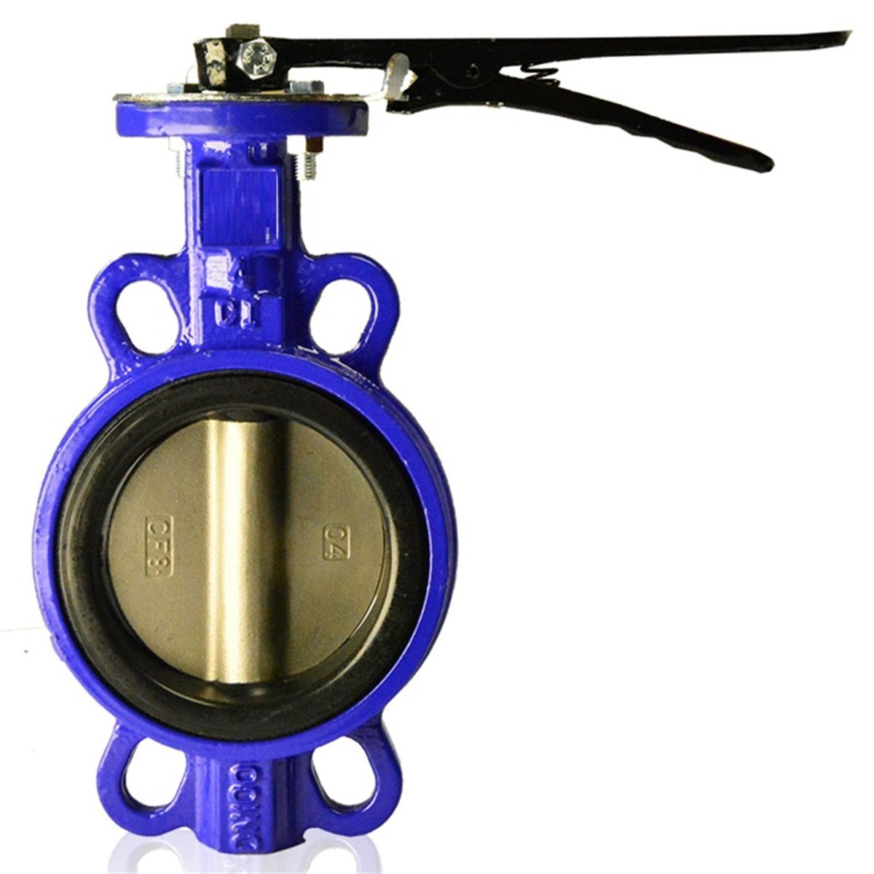

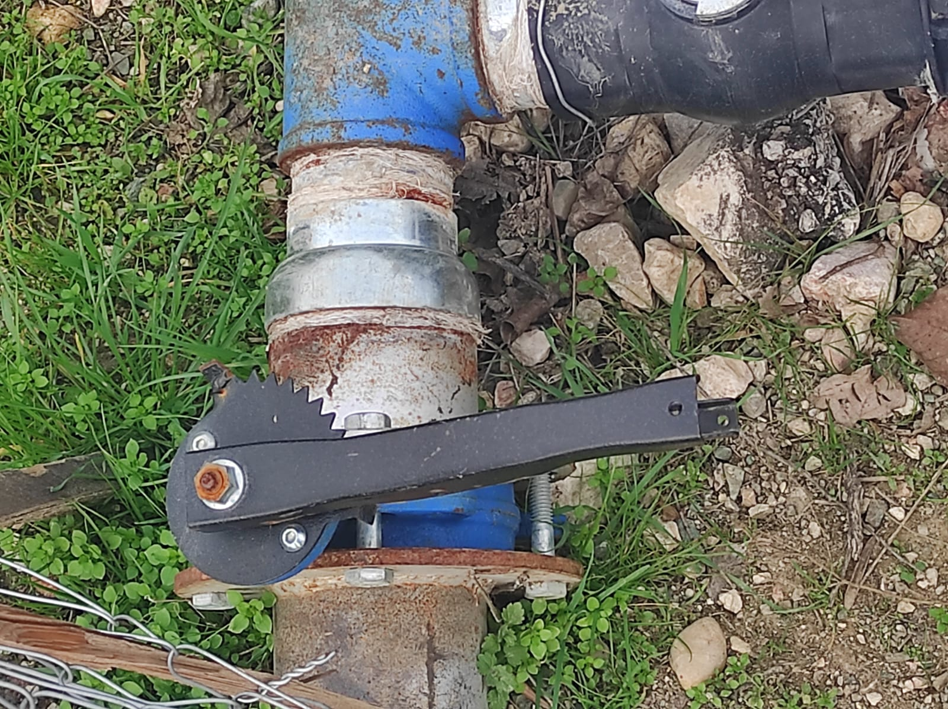

800 m Polietilen (PE 100) Boru Alım İşi

HARCAMA TUTARI KDV DAHİL (₺): 39.480,00


Akçaşehir, Sudurağı ve Alaçatı Köylerinde Yer Alan
METİP Alanlarının Elektrik
Altyapılarının Yapılması İşi
HARCAMA TUTARI KDV DAHİL (₺): 201.500,00
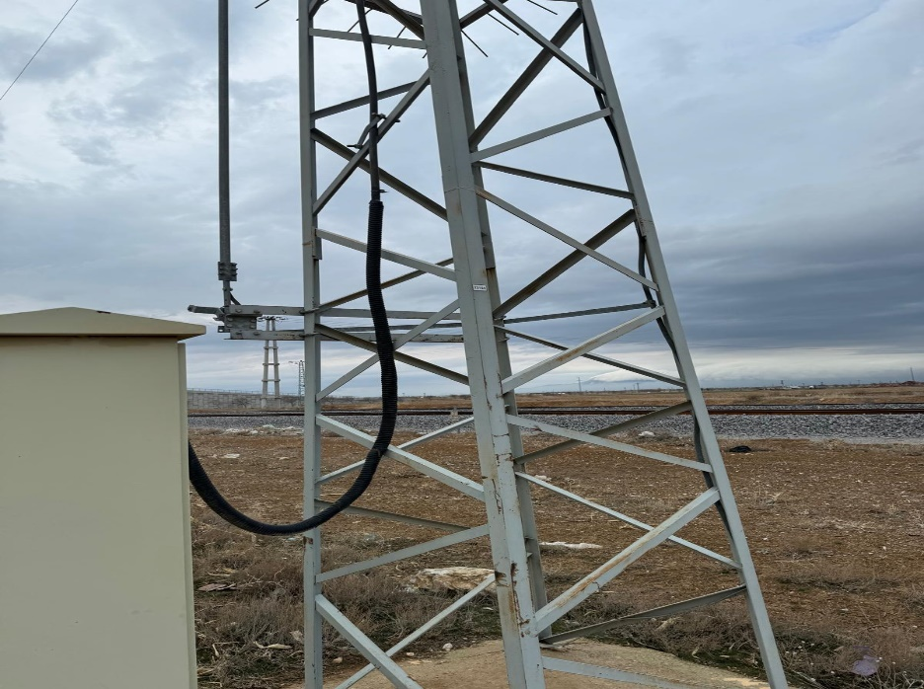

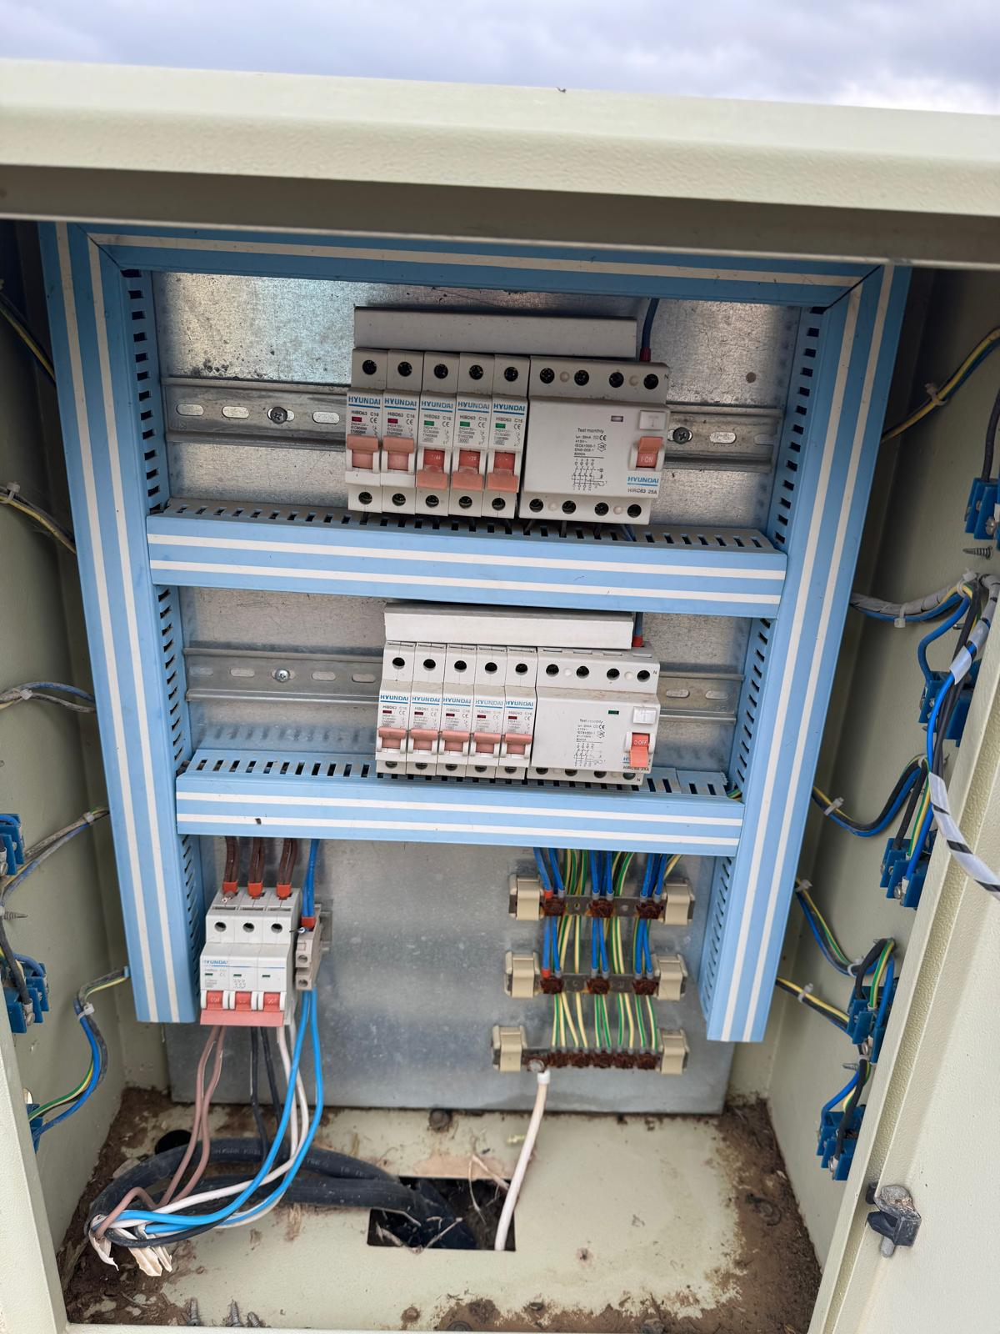
Merkez Salur Köyü Kantara Ait
Elektrik İmalatlarının Tamamlanması İşi
HARCAMA TUTARI KDV DAHİL (₺): 41.500,00
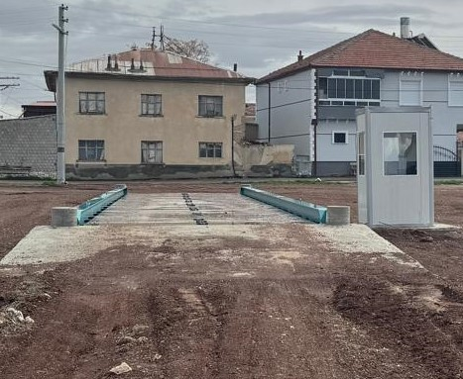

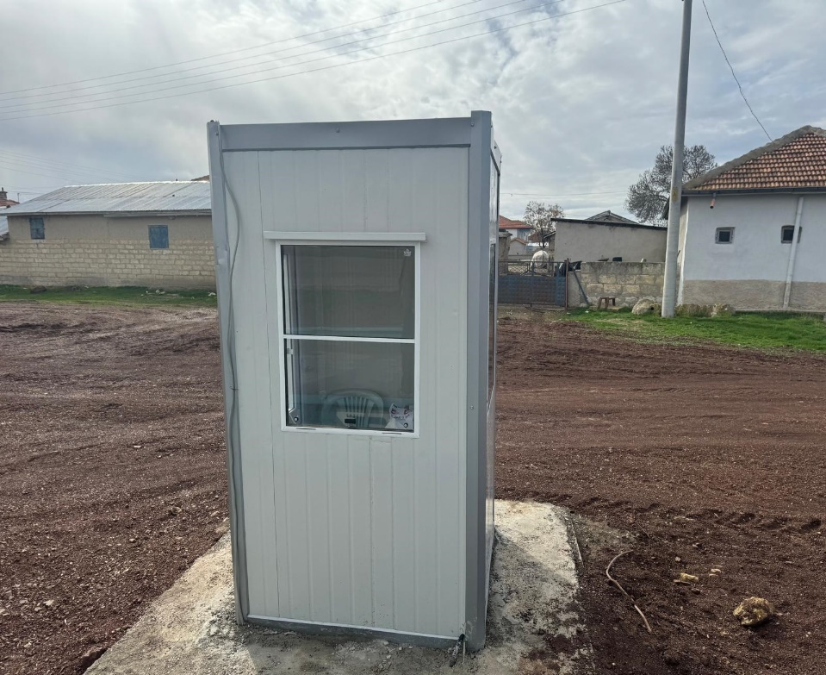

Yeşildere Köyü Sulama Malzemesi Alım İşi.
HARCAMA TUTARI KDV DAHİL (₺): 88.876,80
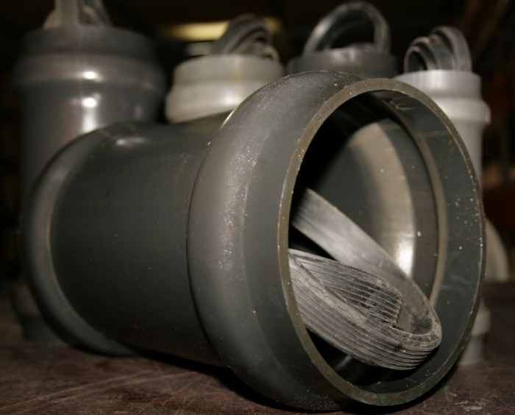

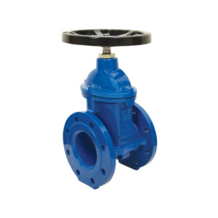

Akçaşehir, Sudurağı ve Alaçatı Köylerinde Yer Alan
METİP Alanlarının Sıhhi Ve Pis Su Tesisatı
Altyapılarının Yapılması İşi
HARCAMA TUTARI KDV DAHİL (₺): 197.500,00
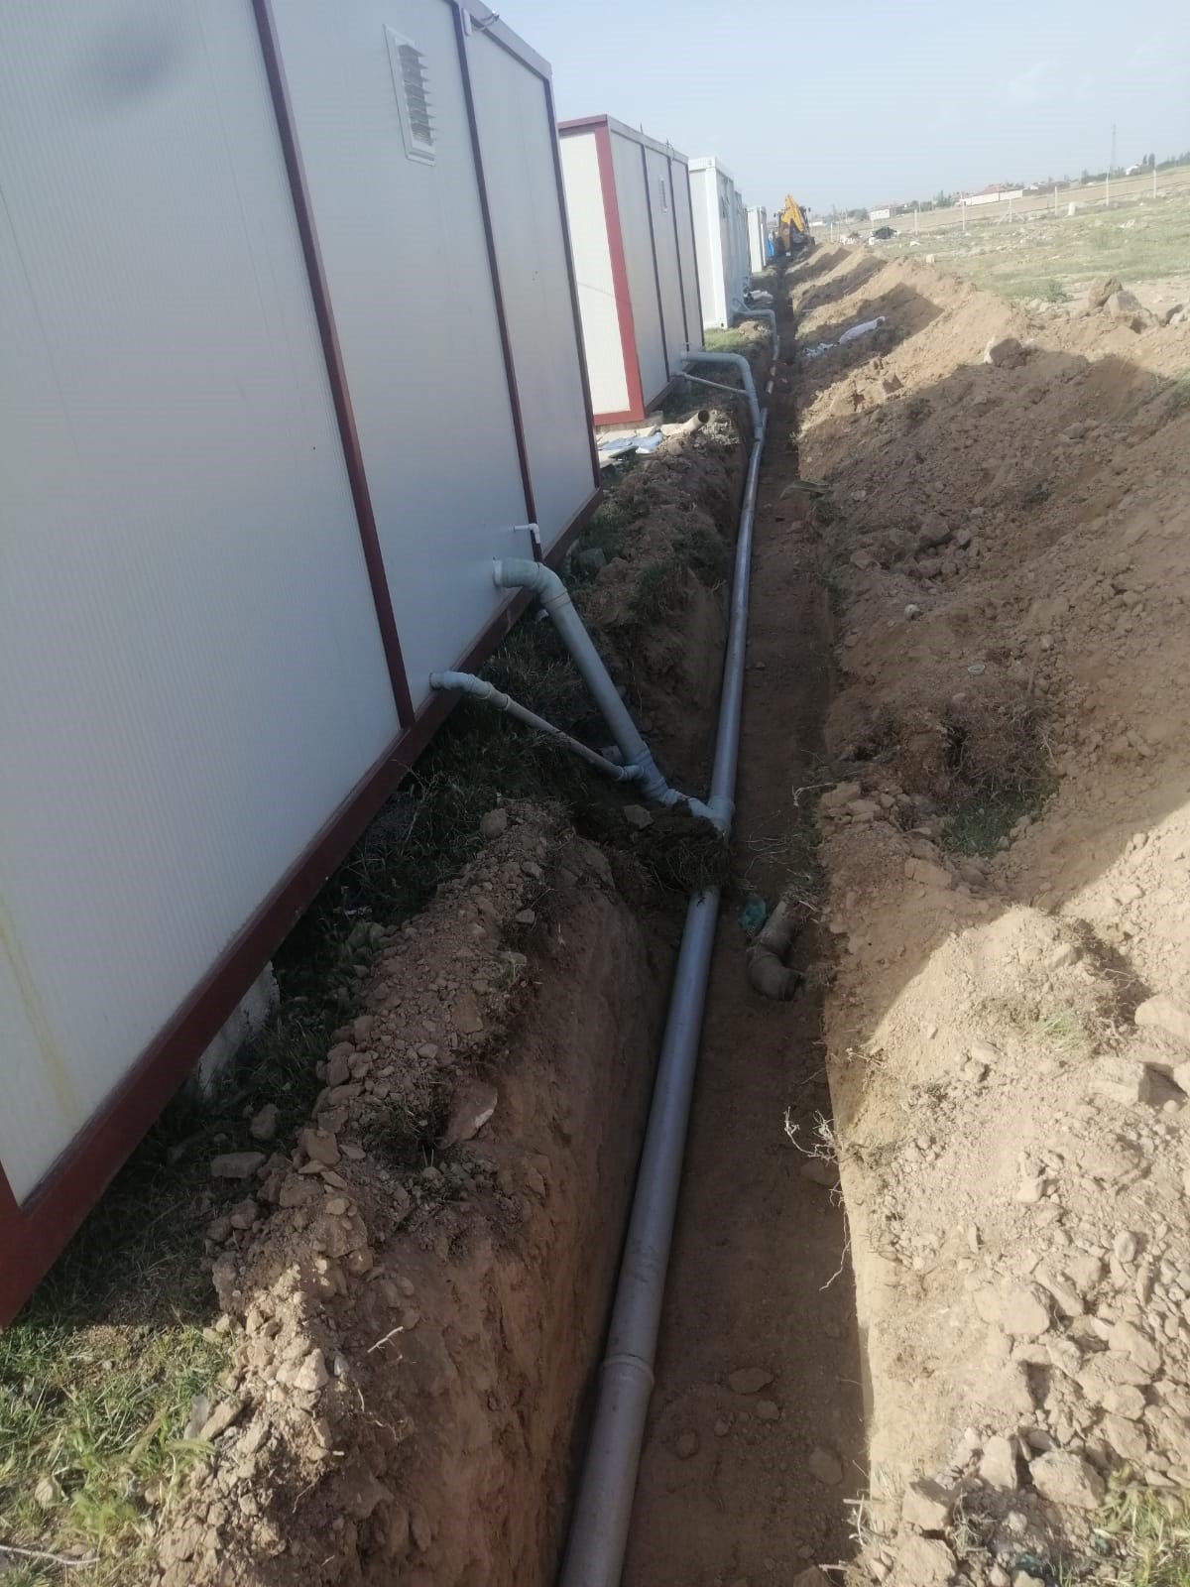

Hayvan Toplama İşlerinde Kullanılmak
Üzere 4000 Adet Fünyeli Fişek Alımı
HARCANAN ÖDENEK KDV DAHİL (₺): 190.000,00


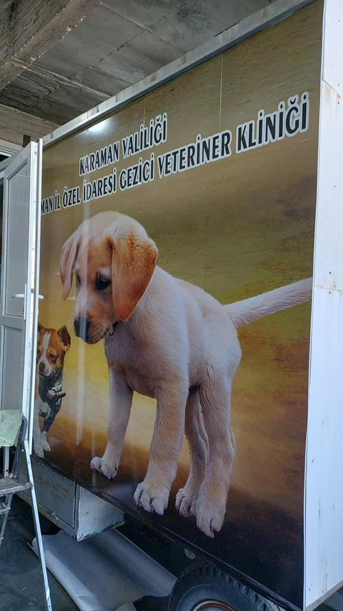
Karaman İli Merkez İlçesi Bostanözü Köyü
Sulama Kanalı İçin Koruge Boru Alım İşi
HARCANAN ÖDENEK KDV DAHİL (₺): 37.200,00
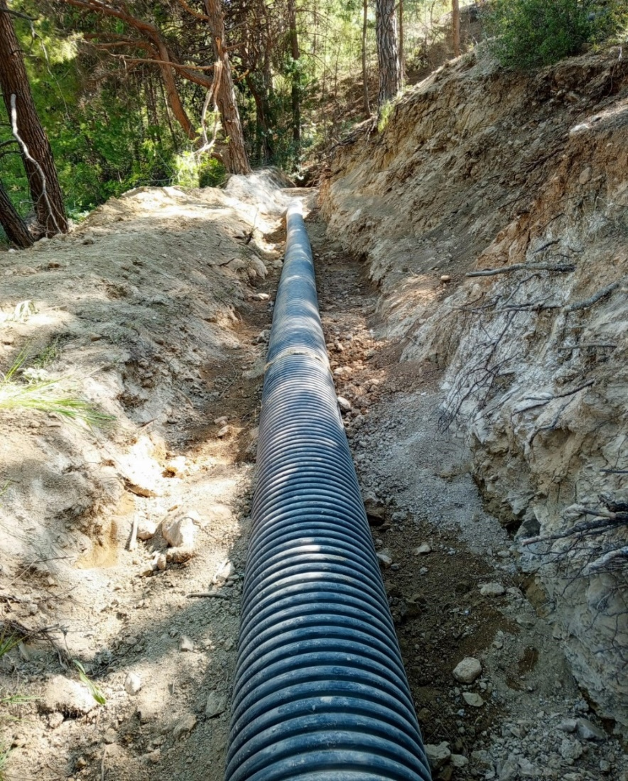

Yaban Hayvanları (Domuz Vb.) İle Mücadele İçin Kuyruk Parası Ödemesi

HARCANAN ÖDENEK KDV DAHİL (₺): 99.500,00



Ulv Biyosidal Alım İşi
HARCANAN ÖDENEK KDV DAHİL (₺): 454.200,00

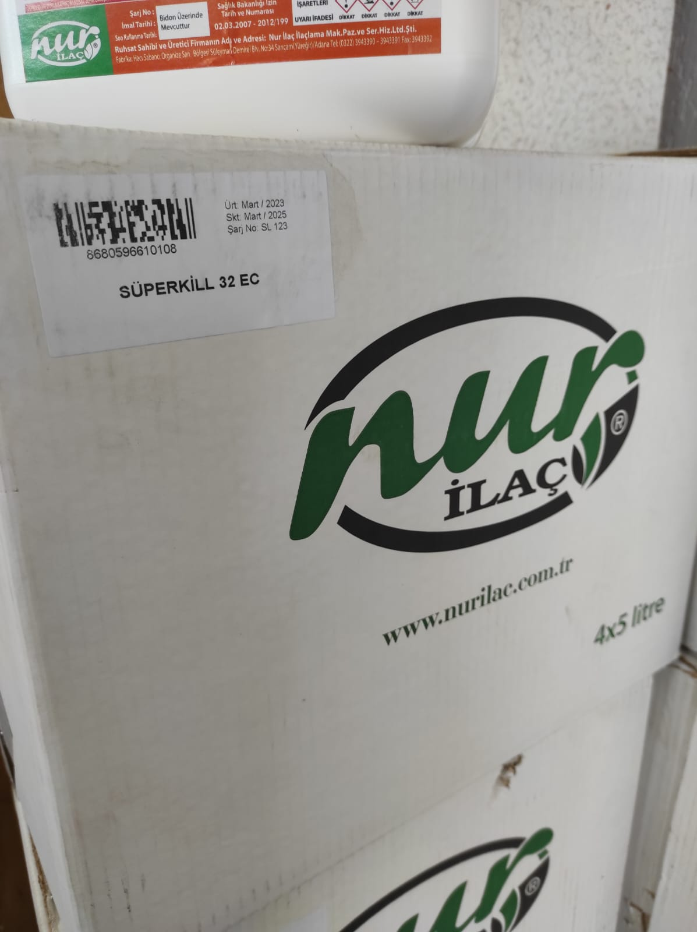

TARIMSAL HİZMETLER MÜDÜRLÜĞÜ
İÇ KONTROL GÜVENCE BEYANI

Harcama yetkilisi olarak yetkim dâhilinde;
Bu raporda yer alan bilgilerin güvenilir, tam ve doğru olduğunu beyan ederim.
Bu raporda açıklanan faaliyetler için idare bütçesinden harcama birimimize tahsis edilmiş kaynakların etkili, ekonomik ve verimli bir şekilde kullanıldığını, görev ve yetki alanım çerçevesinde iç kontrol sisteminin idari ve mali kararlar ile bunlara ilişkin işlemlerin yasallık ve düzenliliği hususunda yeterli güvenceyi sağladığını ve harcama birimimizde süreç kontrolünün etkin olarak uygulandığını bildiririm.
Bu güvence, harcama yetkilisi olarak sahip olduğum bilgi ve değerlendirmeler, iç kontroller, iç denetçi raporları ile Sayıştay raporları gibi bilgim dahilindeki hususlara dayanmaktadır.
Burada raporlanmayan, idarenin menfaatlerine zarar veren herhangi bir husus hakkında bilgim olmadığını beyan ederim.

İbrahim KIZIL
Tarımsal Hizmetler Müdür V.
Harcama Yetkilisi

İMAR VE KENTSEL İYİLEŞTİRME MÜDÜRLÜĞÜ
FİNANSMAN TİPİ | 2024 Yılı Tahsis Edilen | Harcanan | İptal | Devreden
05 (Öz Bütçe) | 4.200.005,00 | 3.715.725,35 | 484.279,65
08 (Tahsisli Ödenek) | 10.000,00 | 0,00 |  | 10.000,00
TOPLAM | 4.210.005,00 | 3.715.725,35 | 484.279,65 | 10.000,00

HARCAMA CETVELİ
Fonksiyonel Kod | Finans Kodu | Ekonomik | Açıklama | TUTAR
01.3.9.00 | 05 | 03.04.02.04 | Mahkeme Harç ve Giderleri | 3.050.553,23
01.3.9.00 | 05 | 03.04.03.02 | İşletme Ruhsatı Ödemeleri ve Benzeri Giderler | 91.999,53
01.3.9.00 | 05 | 03.05.01.90 | Diğer Müşavir Firma ve Kişilere Ödemeler | 297.707,59
01.3.9.00 | 05 | 03.05.04.01 | İlan Giderleri | 261.328,00
01.3.9.00 | 05 | 03.05.05.05 | Hizmet Binası Kiralama Giderleri | 14.137,00
TOPLAM: |  |  |  | 3.715.725,35

BİRİM PERSONEL LİSTESİ
S.NO | ADI SOYADI | ÜNVANI | HİZMET SINIFI
1 | Mustafa Ertan TOZOĞLU | İmar ve Kentsel İyileştirme  Müdürü V. | GİH
2 | Oğuzhan Duman | Bilgisayar İşletmeni | GİH
3 | Seda GÜLDAL | Şef | GİH
4 | Ömer ÇELİK | Memur | GİH
5 | İsmail Hakkı SEZGİN | Yüksek Şehir Plancısı | TH
6 | Selcen ALKAN | İnşaat Mühendisi | TH
7 | Emel TAŞATAN | İnşaat Mühendisi | TH
8 | Cansu ÜNLÜ | Elektrik Elektronik Müh. | TH(Sözleşmeli)
9 | Veysel Reşit DURAN | Maden Mühendisi | TH
10 | Yüksel DOĞAN | Maden Mühendisi | TH
11 | İlhan ULUSOY | Maden Mühendisi | TH
12 | Özge KIZIL | Harita Mühendisi | TH
13 | Mustafa AYAZ | Harita Mühendisi | TH
14 | Arif Ali İŞ | Çevre Mühendisi | TH
15 | Mustafa KARAOĞLAN | Harita Mühendisi | TH
16 | Alperen ÖZKAN | İnşaat Teknikeri | TH
17 | Atilla ÇOŞKUN | Mimar | TH
18 | Selim ÇAĞLIYAN | Jeoloji Mühendisi | TH
19 | Fatih YAKARŞİMŞEK | Mimari Dek. San Tek. | TH
20 | Muhammet YANGÖZ | İnşaat Mühendisi | TH(Sözleşmeli)
21 | Osman AKÇA | Şehir Plancısı | TH(Sözleşmeli)
22 | Buğra KARPUZ | Mimari Dek. San Tek. | TH

 | İşin Adı | Adet
1 | Yapı Ruhsatı | 216
2 | Yapı Kullanma İzin Belgesi | 366
3 | Köy Yerleşik Alanı İçinde İzinlendirme | 24
4 | Maden GSM Ruhsatı | 43
5 | I-A Grubu Hammadde üretim İzni (Kamu Kurumuna Verilen) | 5
6 | I-A Grubu İşletme Ruhsatı | 1
7 | Jeotermal İşletme Ruhsatı | -
8 | Taşınmaz Satışı | 14
9 | Taşınmaz Kiralaması | -
10 | Yol Kotu Tutanağı | 170
11 | Köy Yerleşik Alanı | 0
12 | Sıhhi Müessese İş Yeri Açma ve Çalışma Ruhsatı | 3
13 | Umuma Açık İşyeri Açma ve Çalışma Ruhsatı | 4
14 | Gayri Sıhhi Müessese İşyeri Açma ve Çalışma Ruhsatı | 2
15 | Ruhsatsız Kapatılan İşyeri | -
16 | Nazım İmar Planı Onayı(Yeni) | 16
17 | Uygulama İmar Planı Onayı(Yeni) | 16
18 | Nazım İmar Planı Değişikliği | 1
19 | Uygulama İmar Planı Değişikliği | 2
20 | İmar Durum Belgesi | 240
21 | Hâlihazır Harita Kontrolü | 9
22 | İfraz - Yola Terk - Tevhit ve 18. Madde Uygulaması Kontrolü | 76
23 | Taşınmaz Tahsisi | 2
24 | Zemin Etüdü | 108
25 | Bağ Evi Proje Onayı | 4

YAPI KULLANMA İLE İLGİLİ ÖRNEK EVLER
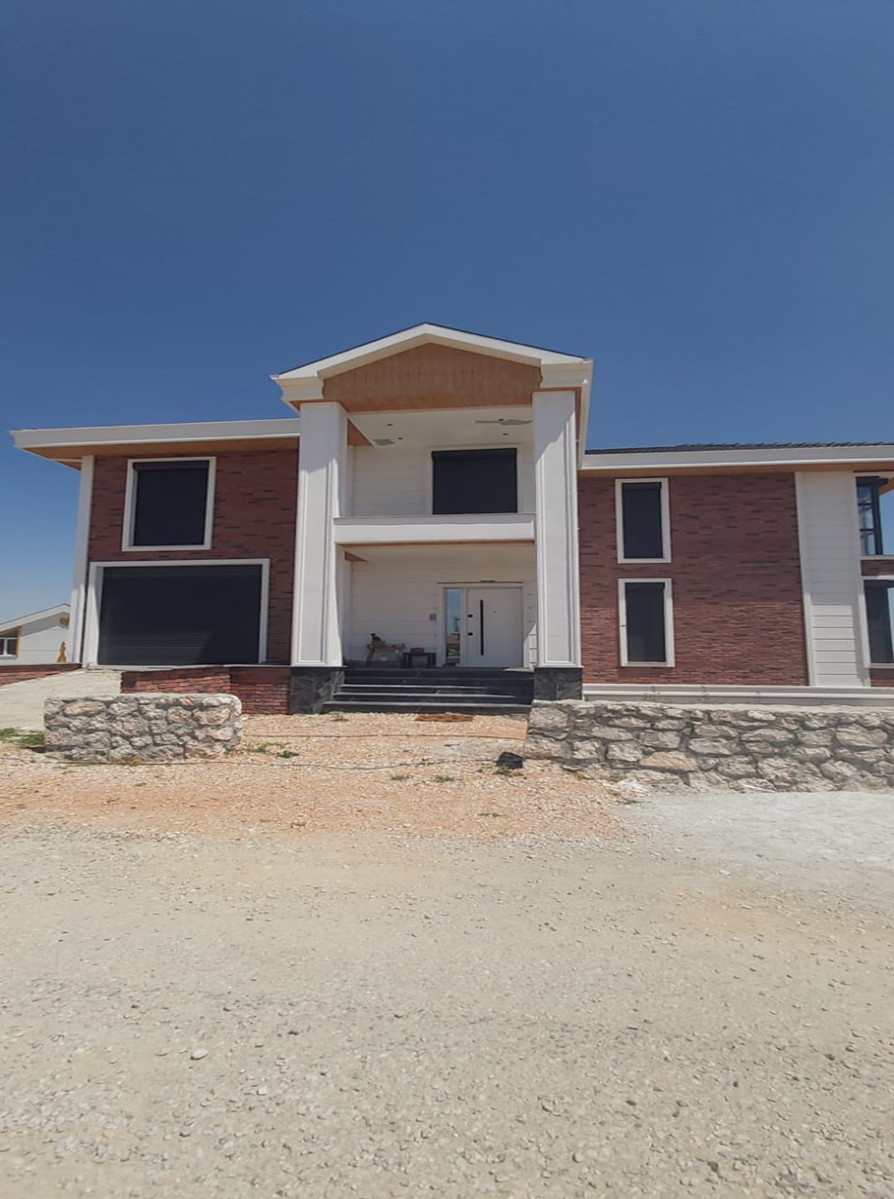

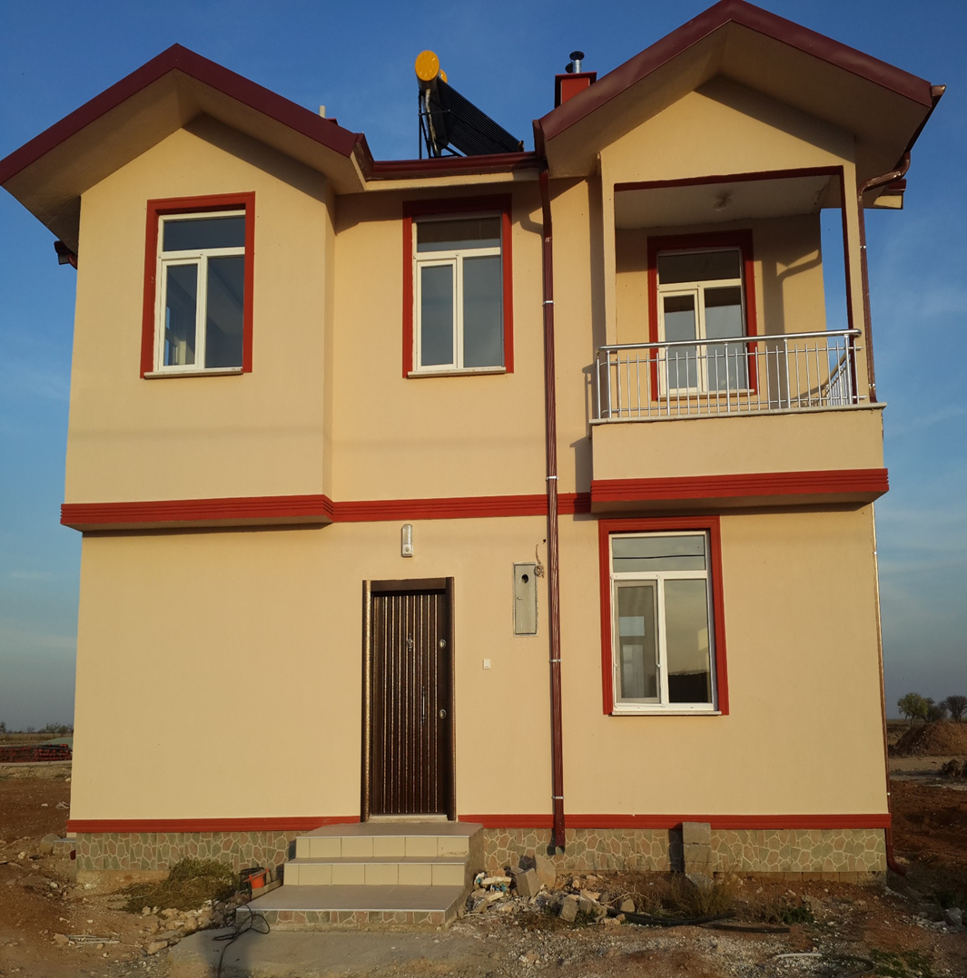

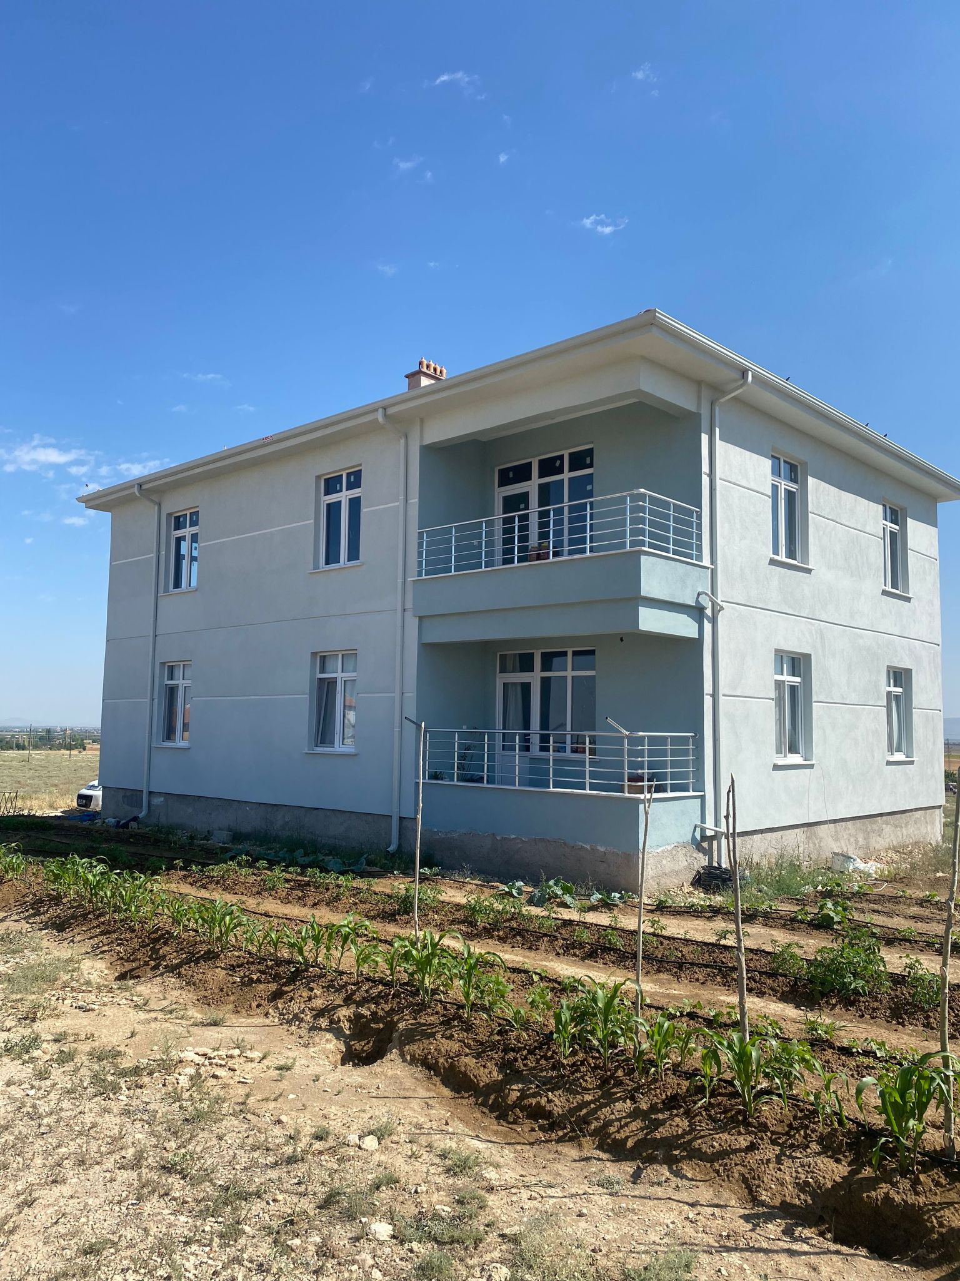

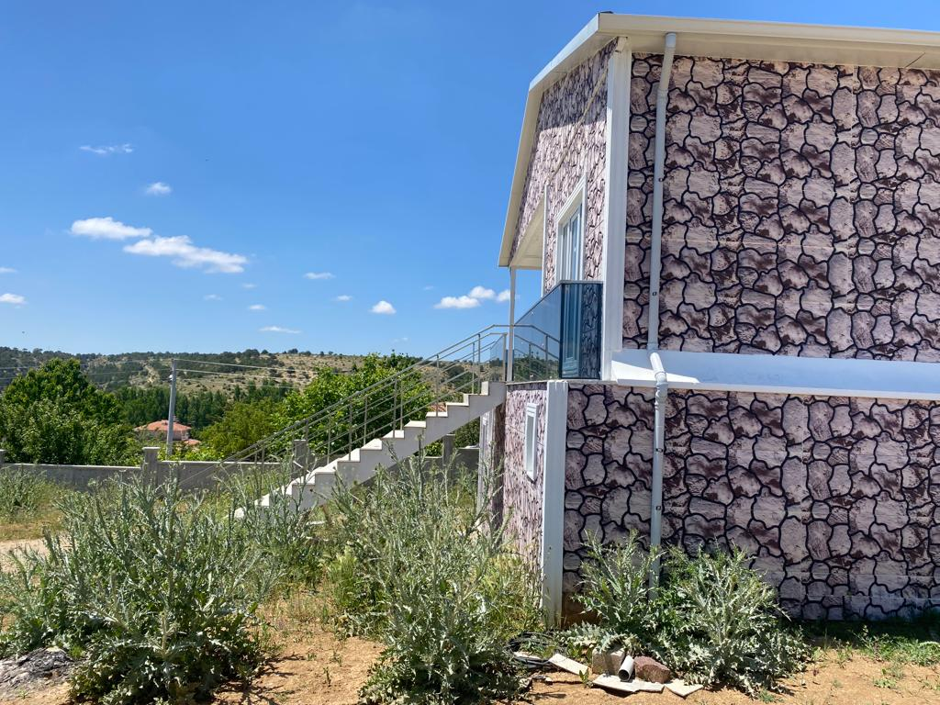

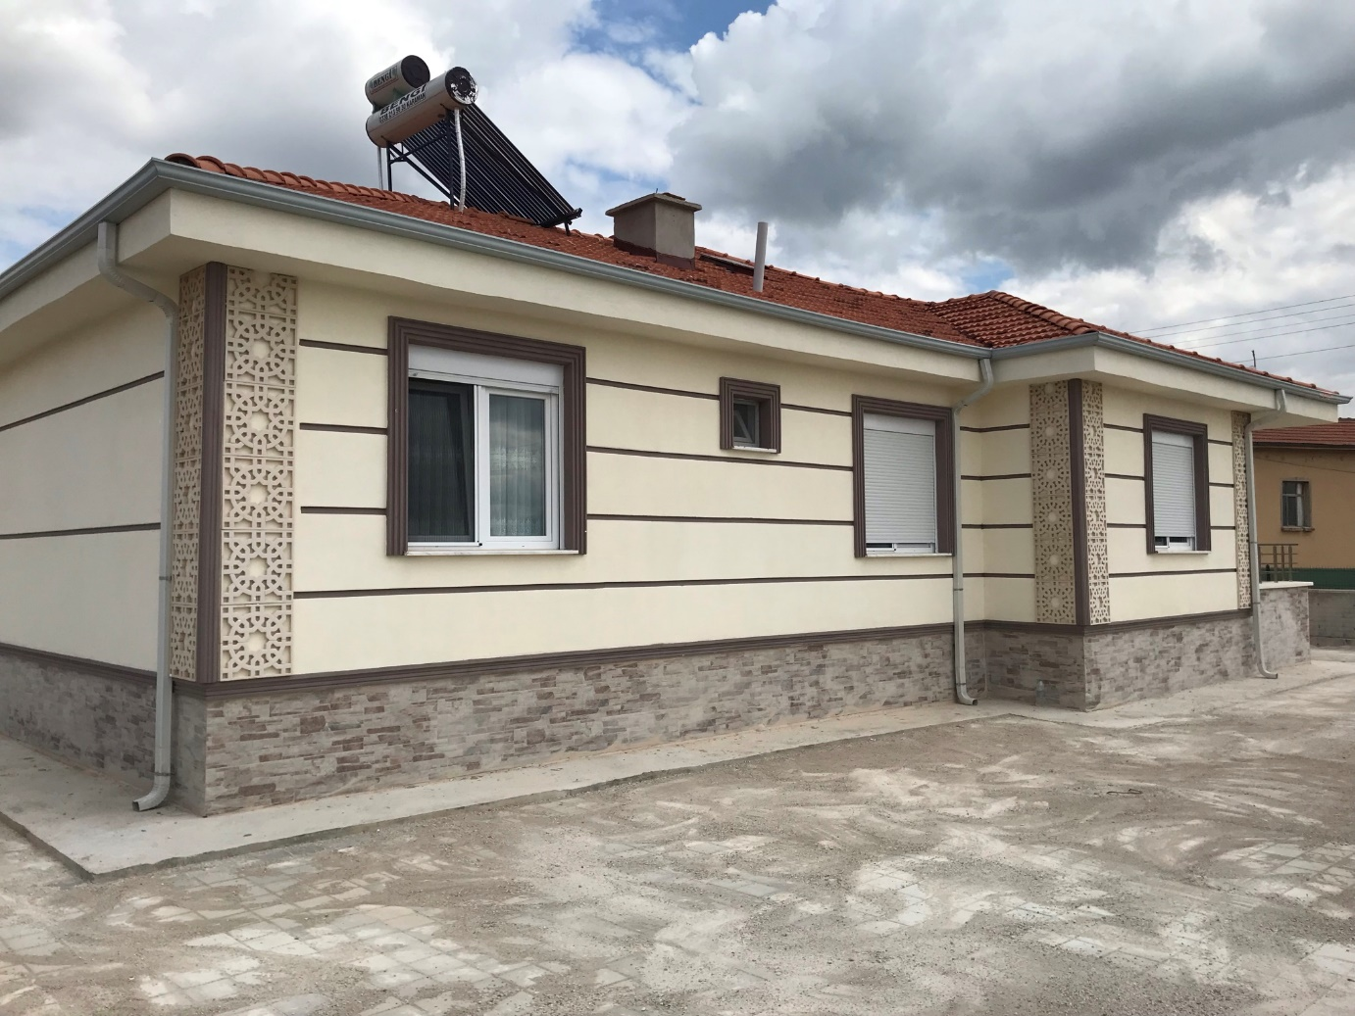
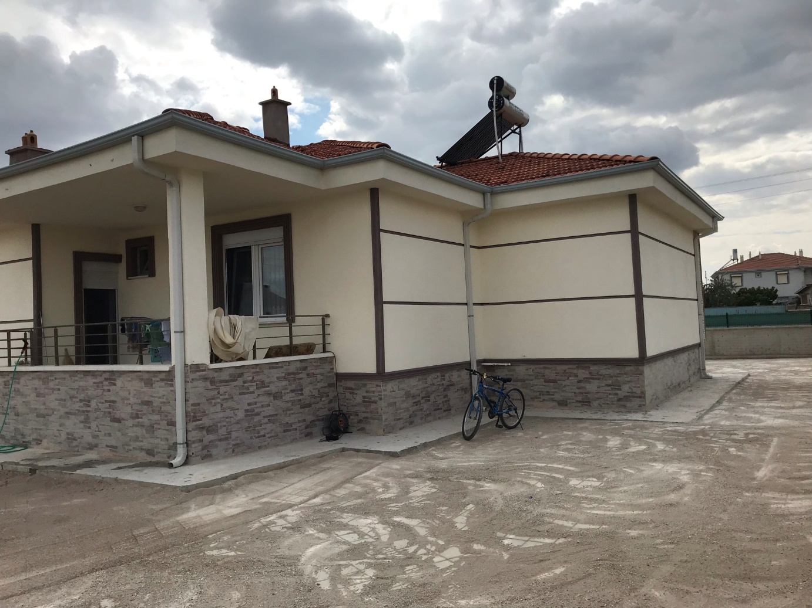

ÖRNEK MİMARİ PROJE
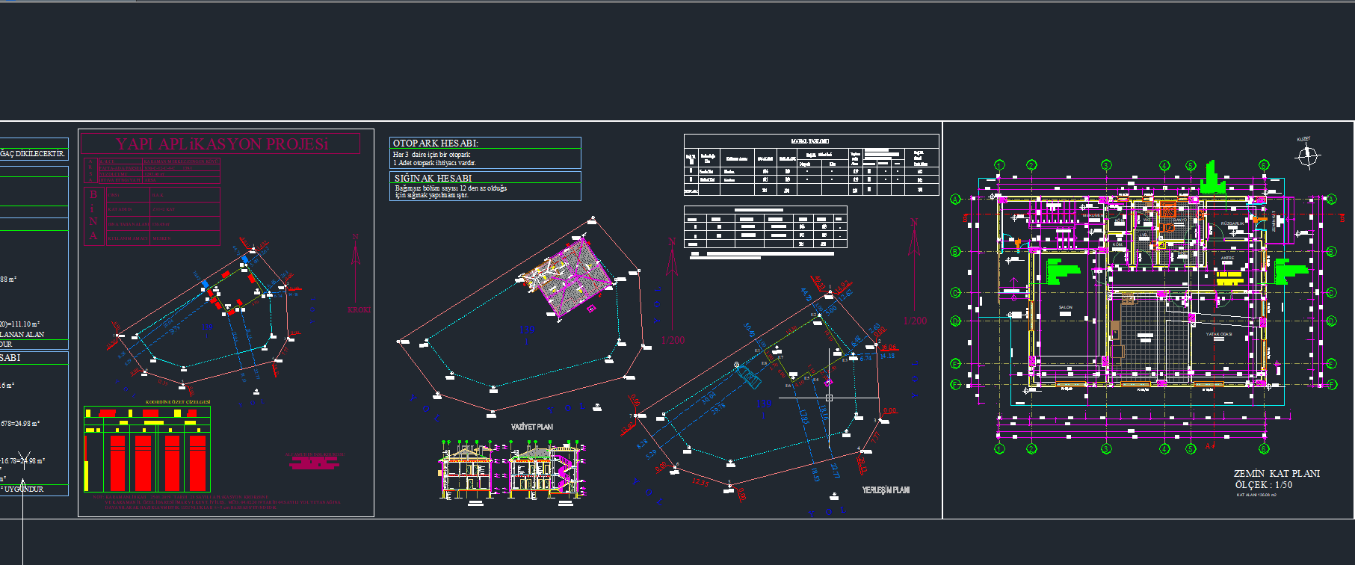
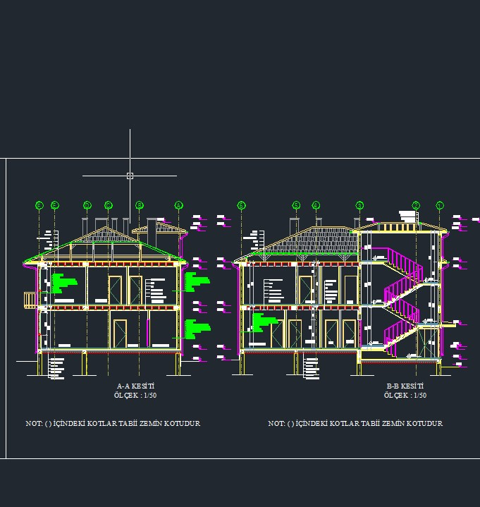
İMAR VE KENTSEL İYİLEŞTİRME MÜDÜRLÜĞÜ
İÇ KONTROL GÜVENCE BEYANI

Harcama yetkilisi olarak yetkim dâhilinde;
Bu raporda yer alan bilgilerin güvenilir, tam ve doğru olduğunu beyan ederim.
Bu raporda açıklanan faaliyetler için idare bütçesinden harcama birimimize tahsis edilmiş kaynakların etkili, ekonomik ve verimli bir şekilde kullanıldığını. Görev ve yetki alanım çerçevesinde iç kontrol sisteminin idari ve mali kararlar ile bunlara ilişkin işlemlerin yasallık ve düzenliliği hususunda yeterli güvenceyi sağladığını ve harcama birimimizde süreç kontrolünün etkin olarak uygulandığını bildiririm.
Bu güvence, harcama yetkilisi olarak sahip olduğum bilgi ve değerlendirmeler, iç kontroller, iç denetçi, raporları ile Sayıştay raporları gibi bilgim dâhilindeki hususlara dayanmaktadır.
Burada raporlanmayan, idarenin menfaatlerine zarar veren herhangi bir husus hakkında bilgim olmadığını beyan ederim.

M. Ertan TOZOĞLU
İmar ve Kentsel İyileştirme Müdür V.
Harcama Yetkilisi

YOL VE ULAŞIM MÜDÜRLÜĞÜ

FİNANSMAN TİPİ | 2024 Yılı Tahsis Edilen | Harcanan | İptal | Devreden
05 (Öz Bütçe) | 203.314.144,00 | 202.533.693,93 | 780.450,07
08 (Tahsisli Ödenek) | 56.376.204,90 | 34.728.703,45 | 4.730,89 | 21.642.770,56
TOPLAM | 259.690.348,90 | 237.262.397,38 | 785.180,96 | 21.642.770,56
HARCAMA CETVELİ
Fonksiyonel Kod | Finans Kodu | Ekonomik | Açıklama | TUTAR
01.3.9.00 | 05 | 03.02.03.01 | Yakacak Alımları | 127.976,10
01.3.9.00 | 05 | 03.02.03.02 | Akaryakıt ve Yağ Alımları | 67.649.045,61
01.3.9.00 | 05 | 03.02.04.01 | Yiyecek Alımları | 13.893,28
01.3.9.00 | 05 | 03.02.09.90 | Diğer Tüketim Mal ve Malzemesi Alımları | 1.456.022,65
01.3.9.00 | 05 | 03.04.02.04 | Mahkeme Harç ve Giderleri | 51.915,42
01.3.9.00 | 05 | 03.04.03.02 | İşletme Ruhsatı Ödemeleri ve Benzeri Giderler | 1.510.997,35
01.3.9.00 | 05 | 03.05.04.01 | İlan Giderleri | 223.968,00
01.3.9.00 | 05 | 03.05.04.02 | Sigorta Giderleri | 1.943.045,85
01.3.9.00 | 05 | 03.05.04.90 | Diğer Tarifeye Bağlı Ödemeler | 296.134,16
01.3.9.00 | 05 | 03.05.05.02 | Taşıt Kiralaması Giderleri | 32.995,60
01.3.9.00 | 05 | 03.05.05.03 | İş Makinası Kiralaması Giderleri | 407.940,00
01.3.9.00 | 05 | 03.05.09.90 | Diğer Hizmet Alımları | 2.713.980,21
01.3.9.00 | 05 | 03.07.01.90 | Diğer Dayanıklı Mal ve Malzeme Alımları | 567.097,20
01.3.9.00 | 05 | 03.07.03.02 | Makine Teçhizat Bakım ve Onarım Giderleri | 158.020,84
01.3.9.00 | 05 | 03.07.03.03 | Taşıt Bakım ve Onarım Giderleri | 11.769.504,39
01.3.9.00 | 05 | 03.07.03.04 | İş Makinası Onarım Giderleri | 19.490.738,49
01.3.9.00 | 05 | 05.02.05.04 | Mahalli İdare Birliklerine | 38.000,00
01.3.9.00 | 05 | 06.01.04.01 | Kara Taşıtı Alımları | 8.020.905,98
01.3.9.00 | 05 | 06.01.05.30 | Hareketli İş Makinası Alımları | 50.608.581,80
04.5.1.04 | 08 | 06.05.01.01 | Proje Giderleri | 31.264.669,51
04.5.1.34 | 05 | 06.05.01.01 | Proje Giderleri | 35.452.931,00
04.5.1.34 | 08 | 06.05.01.01 | Proje Giderleri | 630.233,94
04.5.1.46 | 08 | 03.02.01.90 | Diğer Kırtasiye ve Büro Malzemesi Alımları | 1.500.000,00
04.5.1.46 | 08 | 03.02.09.90 | Diğer Tüketim Mal ve Malzemesi Alımları | 1.333.800,00
TOPLAM: |  |  |  | 237.262.397,38

2024 YILI YOL VE ULAŞIM MÜDÜRLÜĞÜ TARAFINDAN YAPILAN YOLLAR
İşin Adı | Yol Uzunluğu (Km) | İmalat Türü | Ödenek
İly. İlt. Zengen Köy Yolu | 4.00 | BSK | KÖYDES
İly. İlt. Zengen Köy Yolu | 2.40 | BSK | ÖZEL İDARE
Beydilli Köy İçi | 1.10 | BSK | ÖZEL İDARE
Ky. İlt. (Taşkale) Atatürk Bağlısı | 10.50 | 1. Kat Sathi Kaplama | KÖYDES
Mesudiye-Mecidiye Köy Yolu | 3.10 | 1. Kat Sathi Kaplama | ÖZEL İDARE
Akçaşehir-Karaağaç Köy Yolu | 2.20 | 1. Kat Sathi Kaplama | ÖZEL İDARE
Ayrancı-Karaağaç Köy Yolu | 6.50 | 1. Kat Sathi Kaplama | KÖYDES
Ayrancı-Karaağaç Köy Yolu | 2.10 | 2. Kat Sathi Kaplama | ÖZEL İDARE
Çatak Şahinbükü | 1.00 | 1. Kat Sathi Kaplama | ÖZEL İDARE
Ermenek Kazancı-Pınarönü Köy Yolu | 11.00 | 2. Kat Sathi Kaplama | KÖYDES
Kızılyaka-Muratdede Köy yolıu | 7.00 | 1. Kat Sathi Kaplama | KÖYDES
Kızılyaka Köy İçi | 1.00 | 1. Kat Sathi Kaplama | ÖZEL İDARE
Muratdede Çıkışı | 2.00 | 2. Kat Sathi Kaplama | ÖZEL İDARE
Dinek Köy İçi | 1.20 | 2. Kat Sathi Kaplama | ÖZEL İDARE
Kılbasan Köy İçi | 0.80 | 1. Kat Sathi Kaplama | ÖZEL İDARE
Ekinözü Köy İçi | 0.85 | BSK | ÖZEL İDARE
KILBASAN KÖY İÇİ | 0.25 | BSK | ÖZEL İDARE
Ayrancı(divle-kıraman) | 2.00 | BSK | ÖZEL İDARE
Eğilmez Köy İçi | 0.30 | 1. Kat Sathi Kaplama | ÖZEL İDARE
Ortaoba Köy İçi | 1.30 | 1. Kat Sathi Kaplama | ÖZEL İDARE
Dinek Köy İçi | 0.40 | 1. Kat Sathi Kaplama | ÖZEL İDARE
Burunoba Köy İçi | 0.80 | 1. Kat Sathi Kaplama | ÖZEL İDARE
Alaçatı Köy İçi | 0.30 | BSK | ÖZEL İDARE
Yılangümü Köy İçi | 0.60 | bSK | ÖZEL İDARE
çakırbağ(esentrepe) köy içi | 0.30 | bSK | ÖZEL İDARE
TOPLAM | 63.00

 | BSK | SATHİ KAPLAMA | TOPLAM
KÖYDES | 4.00 | 35.00 | 39.00
ÖZEL İDARE | 7.80 | 16.20 | 24.00

KÖYDES |  | ÖZEL İDARE
1. KAT SATHİ KAPLAMA | 24.00 | 1. KAT SATHİ KAPLAMA | 10.90
2. KAT SATHİ KAPLAMA | 11.00 | 2. KAT SATHİ KAPLAMA | 5.30
BSK | 4 | BSK | 7.80
TOPLAM | 39 |  | 24.00

01.01.2024 - 31.12.2024 YILINDA YAPILAN DİĞER İŞLER
Sıra No | İşin Adı | Uzunluk | İmalat Türü | Ödenek Durumu
1 | Ayrancı Pınarkaya Köprü Yapımı | 6x6 mt | Betonarme | Afad
2 | Karadağ Hava Radar Yol Yapımı | 14.086 km | Asfalt | İç İşleri Bak. İller İdaresi Gen. Müd
3 | Sarıveliler Dumlugöze ve Koçaşlı Duvar Yapımı | 85 mt | Taş Duvar | Köydes

2024 YILINDA SATIN ALINAN ARAÇ VE KONKASÖR LİSTESİ
Sıra No | Aracın Adı | Marka | Model | Adedi | Ödenek Durumu
1 | Çift Kabin Kasalı Kamyonet | Ford Transit | 2024 | 2 | İl Özel İdare
2 | ADR'Lİ Çekici | Ford Trucks | 2024 | 1 | İl Özel İdare
3 | Paletli Ekskavatör | Komatsu PC290LC | 2024 | 1 | İl Özel İdare
4 | Silindir | HAMM HC160İ | 2024 | 1 | İl Özel İdare
5 | Mobil Konkasör ve Elek | Kleemann MR110İ ve MSC703İ | 2024 | 1 | İl Özel İdare
6 | SUV Araç | Renault Duster | 2024 | 2 | Hibe

2024 YILI KARAMAN İL ÖZEL İDARESİ ARAÇ VE İŞ MAKİNA LİSTESİ (Plent ve Motorsuzlar dahil)
S.NO | ARACIN CİNSİ | İ.Ö.İ No'su | PLAKASI | MARKA VE MODELİ | ADET | MODELİ
1 | Binek otomobil |  | 70 ABN 070 | Togg | 1 | 2023
2 | Binek otomobil | 15-00001 | 70 BB 400 | Mercedes E350 | 1 | 2015
3 | Binek otomobil | 16-00001 | 70 BD 571 | Toyota Corolla | 1 | 2016
4 | Binek otomobil | 16-00002 | 70 BC 222 | Toyota Corolla | 1 | 2016
5 | Binek otomobil | 11-00001 | 70 FL 444 | Renault Fluance | 1 | 2011
6 | Binek otomobil | 11-00002 | 70 FL 384 | Renault Fluance | 1 | 2011
7 | Binek otomobil | 11-00003 | 70 FL 385 | Renault Fluance | 1 | 2011
8 | Binek otomobil | 11-00004 | 70 FL 626 | Renault Fluance | 1 | 2011
9 | Binek otomobil | 00-00048 | 70 DV 222 | Opel Vectra | 1 | 2000
10 | Binek otomobil | 01-00001 | 70 DV 858 | Opel Vectra | 1 | 2001
11 | Binek otomobil | 01-00002 | 70 DV 859 | Opel Vectra | 1 | 2001
12 | Binek otomobil | 01-00003 | 70 DV 860 | Opel Vectra | 1 | 2001
13 | Binek otomobil | 06-00001 | 70 EL 120 | Renault Megan | 1 | 2006
14 | Binek otomobil | 06-00002 | 70 EL 121 | Renault Megan | 1 | 1998
15 | Binek otomobil | 06-00004 | 70 AC 181 | Renault Megan | 1 | 2006
16 | Binek otomobil | 06-00005 | 70 EN 202 | Renault Megan | 1 | 2006
17 | Binek otomobil | 05-00002 | 70 AN 888 | Renault Megan | 1 | 2005
18 | Binek otomobil | 94-00001 | 70 DC 066 | Fiat Kartal | 1 | 1994
19 | Binek otomobil | 06-00003 | 70 AF 511 | Renault Megan | 1 | 2006
20 | Binek otomobil | 24-00001 | 70 TR 7007 | Renault DUSTER | 1 | 2024
21 | Binek otomobil | 24-00002 | 70 TR 7070 | Renault DUSTER | 1 | 2024
22 | Pikap çift kabinli | 02-07046 | 70 EA 289 | Isuzu 4x4 | 1 | 2002
23 | Pikap çift kabinli | 02-07047 | 70 EA 288 | Isuzu 4x4 | 1 | 2002
24 | Pikap çift kabinli | 02-07048 | 70 EA 287 | Isuzu 4x4 | 1 | 2002
25 | Pikap çift kabinli | 02-07031 | 70 EH 447 | Isuzu 4x4 | 1 | 2002
26 | Pikap çift kabinli | 10-07006 | 70 FK 811 | Isuzu 4x4 | 1 | 2010
27 | Pikap çift kabinli | 10-07007 | 70 FK 812 | Isuzu 4x4 | 1 | 2010
28 | Pikap çift kabinli | 10-07003 | 70 FK 014 | Isuzu 4x4 | 1 | 2010
29 | Pikap çift kabinli | 13-07001 | 70 HA 526 | Isuzu 4x4 | 1 | 2013
30 | Pikap çift kabinli | 13-07002 | 70 HA 527 | Isuzu 4x4 | 1 | 2013
31 | Pikap çift kabinli | 13-07003 | 70 HA 528 | Isuzu 4x4 | 1 | 2013
32 | Pikap çift kabinli | 16-07001 | 70 BF 066 | Isuzu 4x4 | 1 | 2016
33 | Pikap çift kabinli | 17-07001 | 70 BF 686 | Volkswagen | 1 | 2017
34 | Çift kabin Transit | 24-07001 | 70 ACB 909 | Ford | 1 | 2024
35 | Çift kabin tTransit | 24-07002 | 70 ACB 910 | Ford | 1 | 2024
36 | Kapalı kasa kamyonet | 10-07001 | 70 FH 210 | Fiat Fiorino | 1 | 2010
37 | Kapalı kasa kamyonet | 10-07002 | 70 FH 211 | Fiat Fiorino | 1 | 2010
38 | Kapalı kasa kamyonet | 10-07005 | 70 FK 721 | Fiat Fiorino | 1 | 2010
39 | Kapalı kasa kamyonet | 13-07004 | 70 FZ 879 | Fiat Fiorino | 1 | 2013
40 | Kapalı kasa kamyonet | 13-07005 | 70 FZ 881 | Fiat Fiorino | 1 | 2013
41 | Kamyonet çift kabinli | 10-07004 | 70 FK 102 | Mercedes Sprinter | 1 | 2010
42 | Minibüs Panelvan araç | 00-09008 | 70 DV 390 | Ford Transit | 1 | 2000
43 | Minibüs | 10-08002 | 70 FF 720 | Renault Master | 1 | 2010
44 | Minibüs | 10-08003 | 70 FF 721 | Renault Master | 1 | 2010
45 | Minibüs | 05-08001 | 70 EH 210 | Mercedes Sprinter | 1 | 2005
46 | Minibüs | 12-08001 | 70 FY 167 | Mercedes Sprinter | 1 | 2012
47 | Minibüs | Valilik | 06DF5827 | Mercedes Vito | 1 | 2012
48 | Minibüs | 13-08001 | 70 HA 328 | Renault Master | 1 | 2013
49 | Minibüs 15 kişilik | 98-08001 | 70 DP 524 | Ford transit | 1 | 1998
50 | Minibüs 15 kişilik | 02-08001 | 70 DE 532 | Ford transit | 1 | 2002
51 | Minibüs 15 kişilik | 99-08001 | 70 DZ 728 | Ford transit | 1 | 1999
52 | Otobüs 33 kişişlik | 11-16002 | 70 DF 101 | Isuzu 31 | 1 | 2011
53 | Otobüs 33 kişilik | 11-16001 | 70 FA 740 | Isuzu 31 | 1 | 2011
54 | Otobüs 33 kişilik | 10-16001 | 70 FL 341 | Otokar Sultan 31 | 1 | 2010
55 | Otobüs yeşildere 26 kişilik | 94-16001 | 70 AZ 532 | Isuzu | 1 | 1994
56 | Otobüs yeşildere 40 kişilik | 85-160001 | 70 AK 166 | Man | 1 | 1985
57 | Damperli Kamyon(10m3 üzeri) | 00-10171 | 70 DV 219 | Mercedes 3031 K | 1 | 2000
58 | Damperli Kamyon(10m3 üzeri) | 00-10485 | 70 AD 763 | Mercedes 3031 K | 1 | 2000
59 | Damperli Kamyon(10m3 üzeri) | 00-10486 | 70 AD 774 | Mercedes 3031 K | 1 | 2000
60 | Damperli Kamyon(10m3 üzeri) | 00-10579 | 70 DV 701 | Mercedes 3031 K | 1 | 2000
61 | Damperli Kamyon(10m3 üzeri) | 00-10580 | 70 DV 702 | Mercedes 3031 K | 1 | 2000
62 | Damperli Kamyon(10m3 üzeri) | 93-10258 | 70 AZ 289 | Fatih | 1 | 1993
63 | Damperli Kamyon (10 m3 üzeri) | 97-10105 | 70 DL 468 | Fatih | 1 | 1997
64 | Damperli Kamyon(10m3 üzeri) | 97-10104 | 70 DL 467 | Fatih | 1 | 1997
65 | Damperli Kamyon(10m3 üzeri) | 03-10019 | 70 EC 958 | Fatih | 1 | 2003
66 | Damperli K. (10m3 üzeri) | 93-10257 | 70 AZ 287 | Fatih | 1 | 1993
67 | Damperli Kamyon(10m3 üzeri) | 97-10103 | 70 DL 466 | Fatih | 1 | 1997
68 | Damperli Kamyon(10m3 üzeri) | 97-10106 | 70 DL 469 | Fatih | 1 | 1997
69 | Damperli kamyon (Büz - Boru) | 93-10233 | 70 AY 565 | Fatih | 1 | 1993
70 | Damperli Kamyon (Yol Süpürme kamyonu) | 95-10100 | 70 DE 260 | Fatih | 1 | 1995
71 | Damperli kamyon (14 m3) | 12-10001 | 70 FU 916 | Mercedes 3340 K | 1 | 2012
72 | Damperli kamyon (14 m3) | 12-10002 | 70 FU 917 | Mercedes 3340 K | 1 | 2012
73 | Damperli kamyon (14 m3) | 12-10003 | 70 FU 918 | Mercedes 3340 K | 1 | 2012
74 | Damperli kamyon (14 m3) | 12-10004 | 70 FU 919 | Mercedes 3340 K | 1 | 2012
75 | Damperli kamyon (14 m3) | 12-10005 | 70 FU 920 | Mercedes 3340 K | 1 | 2012
76 | Damperli kamyon (14 m3) | 12-10006 | 70 FU 921 | Mercedes 3340 K | 1 | 2012
77 | Damperli kamyon (14 m3) | 12-10007 | 70 FU 922 | Mercedes 3340 K | 1 | 2012
78 | Damperli kamyon (14 m3) | 12-10008 | 70 FU 923 | Mercedes 3340 K | 1 | 2012
79 | Damperli kamyon (14 m3) | 12-10009 | 70 FU 924 | Mercedes 3340 K | 1 | 2012
80 | Damperli kamyon (14 m3) | 12-10010 | 70 FU 925 | Mercedes 3340 K | 1 | 2012
81 | Damperli kamyon (14 m3) | 17-10001 | 70 BF 690 | Mercedes Arocs 3342 K | 1 | 2017
82 | Damperli kamyon (14 m3) | 17-10002 | 70 BF 691 | Mercedes Arocs 3342 K | 1 | 2017
83 | Damperli kamyon (14 m3) | 17-10003 | 70 BF 692 | Mercedes Arocs 3342 K | 1 | 2017
84 | Damperli kamyon (14 m3) | 17-10004 | 70 BF 693 | Mercedes Arocs 3342 K | 1 | 2017
85 | Damperli kamyon (14 m3) | 17-10005 | 70 BF 694 | Mercedes Arocs 3342 K | 1 | 2017
86 | Damperli kamyon (14 m3) | 17-10006 | 70 BF 695 | Mercedes Arocs 3342 K | 1 | 2017
87 | Damperli kamyon (14 m3) | 17-10007 | 70 BF 696 | Mercedes Arocs 3342 K | 1 | 2017
88 | Damperli kamyon (14 m3) | 17-10008 | 70 BF 697 | Mercedes Arocs 3342 K | 1 | 2017
89 | Damperli kamyon (14 m3) | 17-10009 | 70 BF 698 | Mercedes Arocs 3342 K | 1 | 2017
90 | Damperli kamyon (14 m3) | 17-10010 | 70 BF 699 | Mercedes Arocs 3342 K | 1 | 2017
91 | Çöp Kamyonu | 94-12001 | 70 DC 065 | Bmc | 1 | 1994
92 | Çöp Kamyonu | 15-12001 | 70 AJ 414 | Ford 1826 | 1 | 2015
93 | Çöp Kamyonu | 15-12002 | 70 AJ 415 | Ford | 1 | 2015
94 | Çöp Kamyonu | 15-12003 | 70 AJ 416 | Ford | 1 | 2015
95 | Çöp Kamyonu | 15-12004 | 70 AJ 417 | Ford | 1 | 2015
96 | Çöp Kamyonu | 17-120001 | 70 BF 608 | Isuzu | 1 | 2016
97 | Çöp Kamyonu | 17-12002 | 70 BF 609 | Isuzu | 1 | 2016
98 | Çöp Kamyonu | 21-12001 | 70 ABA 348 | Otokar Atlas | 1 | 2021
99 | Kendi Yürür Mıcır Serici | 17-66001 |  | Vimpo | 1 | 2017
100 | Finişer Asfalt Serici | 17-60001 |  | Vögele | 1 | 2017
101 | Mıcır Eleme Makinası | 17-67001 |  | SRT | 1 | 2017
102 | Taş Eleme Makinası | 24-67001 |  | Kleemann MSC 703İ | 1 | 2024
103 | Asfalt Combi sathi kap. | 21-61001 | 70 AAZ 598 | Ford - Okur | 1 | 2021
104 | Asfalt Combi sathi kap. | 23-61001 | 70 ABR 931 | Ford - Okur | 1 | 2023
105 | Asfalt distribütörü (fatih) | 93-61019 | 70 DA 233 | Fatih | 1 | 1993
106 | Asfalt distribütörü (fatih) | 93-61032 | 70 AD 382 | Fatih | 1 | 1993
107 | Sulama arazözü mavi şeritli | 93-10256 | 70 AZ 288 | Fatih | 1 | 1993
108 | Sulama arazözü mavi kırmızı Damp. | 93-10255 | 70 AZ 290 | Fatih | 1 | 1993
109 | Sulama arazözü kırmızı | 95-10001 | 70 DA 209 | As 950 Dodge | 1 | 1995
110 | Sulama arazözü mavi | 92-10001 | 70 AP 572 | Fargo as 700 | 1 | 1992
111 | Su tankeri (temiz su) | 98-10005 | 70 EN 966 | Dodge as 950 | 1 | 1998
112 | Su tankeri (temiz su) | 19-19001 | 70 AAJ 663 | Ford Cargo | 1 | 2019
113 | Vidanjör | 95-10099 | 70 DE 259 | Fatih | 1 | 1995
114 | Vidanjör kanal açma | 19-19002 | 70 AAK 680 | Ford Cargo | 1 | 2019
115 | Akaryakıt Tankeri | 16-17001 | 70 BF 011 | Mercedes Atego | 1 | 2016
116 | Treyler çekici | 98-15003 | 70 DR 231 | İveco | 1 | 1998
117 | Treyler çekici | 12-15001 | 70 FS 165 | Mercedes 3341 S | 1 | 2011
118 | Treyler çekici (ADR 6x6) | 16-15001 | 70 BF 044 | Mercedes 963-4-F | 1 | 2016
119 | Treyler çekici | 17-15001 | 70 BF 644 | Mercedes 963-4-E | 1 | 2017
120 | Treyler çekici (ADR 4x4) | 17-15002 | 70 BF 780 | Mercedes 963-4-E | 1 | 2017
121 | Treyler çekici | 24-15001 | 70 ACC 254 | Ford | 1 | 2024
122 | Seyyar tamir aracı | 90-92005 | 70 AF 545 | Mercedes 911 | 1 | 1990
123 | Seyyar tamir aracı | 90-92006 | 70 AF 546 | Mercedes 911 | 1 | 1990
124 | Dozer | 06-25001 |  | Komatsu D155 | 1 | 2006
125 | Dozer | 06-25002 |  | Komatsu D155 | 1 | 2006
126 | Dozer | 86-25349 |  | Caterpıllar D7G | 1 | 1986
127 | Dozer | 86-25499 |  | Caterpıllar D7G | 1 | 1986
128 | Dozer | 86-25563 |  | Caterpıllar D7G | 1 | 1986
129 | Dozer | 86-25870 |  | Caterpıllar D7G | 1 | 1986
130 | Dozer | 86-25979 |  | Caterpıllar D7G | 1 | 1986
131 | Greyder | 12-21001 |  | Komatsu GD555 | 1 | 2012
132 | Greyder | 86-21105 |  | Komatsu GD 655 | 1 | 1986
133 | Greyder | 86-21171 |  | Komatsu GD 655 | 1 | 1986
134 | Greyder | 86-21243 |  | Komatsu GD 655 | 1 | 1986
135 | Greyder | 86-21327 |  | Komatsu GD 655 | 1 | 1986
136 | Greyder | 86-21362 |  | Komatsu GD 655 | 1 | 1986
137 | Greyder | 86-21503 |  | Komatsu GD 655 | 1 | 1986
138 | Greyder | 86-21603 |  | Komatsu GD 655 | 1 | 1986
139 | Greyder | 86-21353 |  | Komatsu GD 655 | 1 | 1986
140 | Greyder | 00-21070 |  | Mitsubishi MG 530 | 1 | 2000
141 | Greyder | 00-21118 |  | Mitsubishi MG 530 | 1 | 2000
142 | Greyder | 00-21311 |  | Mitsubishi MG 530 | 1 | 2000
143 | Greyder | 17-21001 |  | Caterpıllar 120 M | 1 | 2016
144 | Greyder | 17-21002 |  | Caterpıllar 120 M | 1 | 2016
145 | Greyder | 17-21003 |  | Caterpıllar 120 M | 1 | 2016
146 | Greyder | 17-21004 |  | Caterpıllar 120 M | 1 | 2016
147 | Greyder | 17-21005 |  | Caterpıllar 120 M | 1 | 2016
148 | Last.Tek.Yükleyici | 00-31038 |  | Komatsu WA320 | 1 | 2000
149 | Last.Tek.Yükleyici | 06-31001 |  | Caterpıllar 938G2 | 1 | 2006
150 | Last.Tek.Yükleyici | 00-31147 |  | Komatsu WA320 | 1 | 2000
151 | Last.Tek.Yükleyici | 13-31001 |  | Komatsu WA320-6 | 1 | 2013
152 | Last.Tek.Yükleyici | 17-31001 |  | Komatsu WA470-6 | 1 | 2017
153 | Paletli Ekskavatör | 06-40001 |  | Caterpıllar 320 DL | 1 | 2006
154 | Paletli Ekskavatör | 10-40001 |  | Sumitomo SH 210 | 1 | 2010
155 | Paletli Ekskavatör | 10-40002 |  | Sumitomo SH 210 | 1 | 2010
156 | Paletli Ekskavatör | 12-40001 |  | Komatsu PC200-8 | 1 | 2012
157 | Paletli Ekskavatör | 13-40001 |  | Komatsu PC 300-8 | 1 | 2013
158 | Paletli Ekskavatör | 16-40001 |  | Hidromek 300 | 1 | 2016
159 | Paletli Ekskavatör | 16-40002 |  | Hidromek 300 | 1 | 2016
160 | Paletli Ekskavatör | 17-40001 |  | Caterpıllar 336D2L | 1 | 2017
161 | Paletli Ekskavatör | 17-40002 |  | Caterpıllar 330D2L | 1 | 2017
162 | Lastik Tekerlekli Ekskavatör | 17-41001 |  | Caterpıllar | 1 | 2017
163 | Paletli Ekskavatör | 19-40001 |  | Hidromek | 1 | 2019
164 | Paletli Ekskavatör | 24-40070 |  | Komatsu | 1 | 2024
165 | Kazıcı-Yükleyici | 06-42001 |  | Jcb 3 Jcx | 1 | 2006
166 | Kazıcı-Yükleyici | 06-42002 |  | Jcb 3 Jcx | 1 | 2006
167 | Kazıcı-Yükleyici | 06-42003 |  | Jcb 4 Jcx | 1 | 2006
168 | Kazıcı-Yükleyici | 06-42004 |  | Jcb 4 Jcx | 1 | 2006
169 | Kazıcı-Yükleyici | 12-42001 |  | Komatsu WB97R-5 | 1 | 2012
170 | Kazıcı-Yükleyici | 17-42001 |  | Caterpıllar 444F2 | 1 | 2017
171 | Kazıcı-Yükleyici | 23-42001 |  | MST 642 S | 1 | 2023
172 | Asfalt yama silindiri | 06-89001 |  | Ingersoll-Rand | 1 | 2006
173 | Asfalt yama silindiri | 06-89002 |  | Ingersoll-Rand | 1 | 2006
174 | Lastik Tekerlekli Silindir | 97-88016 |  | Dynapac | 1 | 1997
175 | Lastik Tekerlekli Silindir | 97-88017 |  | Dynapac | 1 | 1997
176 | Dem.band. Silindir | 00-88008 |  | Hamm | 1 | 2000
177 | Yama Silindiri | 18-89001 |  | Amman Arx40 | 1 | 2017
178 | Yama Silindiri | 18-89002 |  | Amman Arx40 | 1 | 2017
179 | Asfalt (Tandem) Silindir | 18-88001 |  | Amman Arx110 | 1 | 2017
180 | Last.Tek.Silindir | 06-87001 |  | Bomag | 1 | 2006
181 | Toprak Silindiri | 16-88001 |  | Amman | 1 | 2016
182 | Toprak Silindiri | 16-88002 |  | Amman | 1 | 2016
183 | Toprak Silindiri | 24-88070 |  | Hamm | 1 | 2024
184 | Traktör | 99-28001 | 70 DT 216 | Tümosan | 1 | 1999
185 | Traktör | 72-28011 | 70 AH 695 | Ford | 1 | 1972
186 | Vagondrill (Hidrolik Kaya Delicisi) | 00-53048 |  | Furukowa | 1 | 2000
187 | Mobil Konkasör | 13-37001 |  | Metso LT 1213 S | 1 | 2013
188 | Mobil Konkasör | 24-37001 |  | KleemannMR110İ | 1 | 2024
189 | Çuhadar roleytank | 13-65001 | 70 HA 620 |  | 1 | 2013
190 | Çuhadar roleytank | 16-65001 | 70 BD 293 |  | 1 | 2016
191 | Dorsan | 98-80001 | 70 DR 353 | Semi treyler | 1 | 1998
192 | Muratsan Ermenek | 07-80001 | 70 ER 952 | Semi treyler | 1 | 2007
193 | Muratsan | 12-80001 | 70 DE 514 | Semi treyler (kasalı) | 1 | 2012
194 | Özdemirsan | 19-80001 | 70 ACF 785 | Treyler | 1 | 2019
195 | Özgül Dorse Yarı Römork |  | 70 AJ 275 | Dorse | 1 | 2015
196 | Özgül Dorse (açık havuz küvet) | 17-80001 | 70 BF 781 | 26m3 | 1 | 2017
197 | Özgül Dorse (açık havuz küvet) | 17-80002 | 70 BF 782 | 26m3 | 1 | 2017
198 | Özgül Dorse (açık havuz küvet) | 17-80003 | 70 BF 783 | 26m3 | 1 | 2017
199 | Forklift | 14-34001 |  | Luguion | 1 | 2014
200 | Asfalt Plenti | 9977682070 |  | Emak | 1 | 2017
TOPLAM ARAÇ SAYISI |  |  |  |  | 200

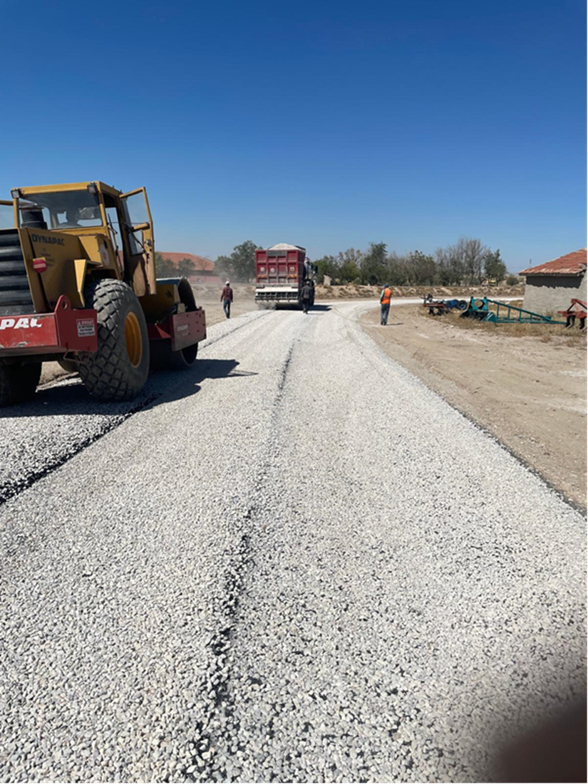

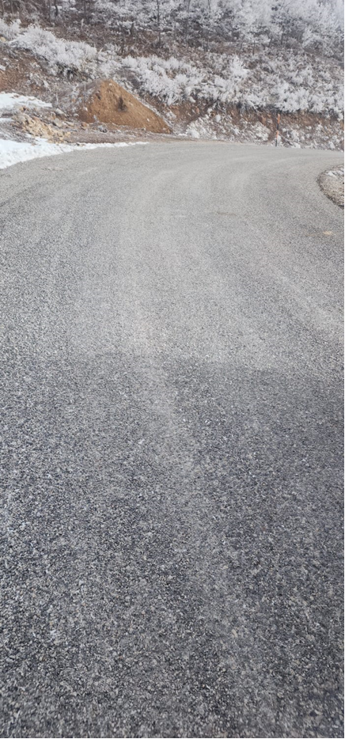
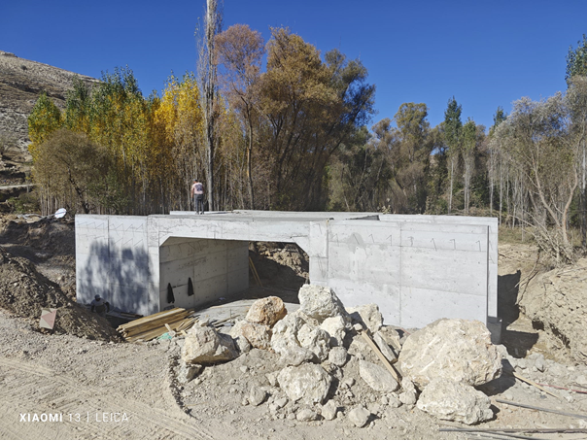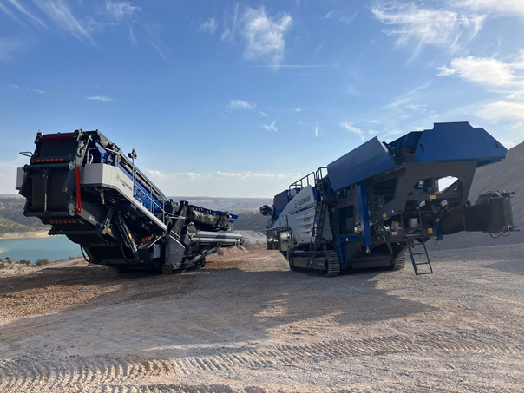
MOBİL KONKASÖR VE ELEK




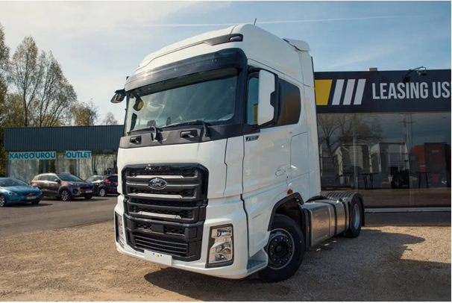
YOL ULAŞIM HİZMETLERİMÜDÜRLÜĞÜ
İÇ KONTROL GÜVENCE BEYANI
Harcama yetkilisi olarak yetkim dahilinde;
Bu raporda yer alan bilgilerin güvenilir, tam ve doğru olduğunu beyan ederim.
Bu raporda açıklanan faaliyetler için idare bütçesinden harcama birimimize tahsis edilmiş kaynakların etkili, ekonomik ve verimli bir şekilde kullanıldığını, görev ve yetki alanım çerçevesinde iç kontrol sisteminin idari ve mali kararlar ile bunlara ilişkin işlemlerin yasallık ve düzenliliği hususunda yeterli güvenceyi sağladığını ve harcama birimimizde süreç kontrolünün etkin olarak uygulandığını bildiririm.
Bu güvence, harcama yetkilisi olarak sahip olduğum bilgi ve değerlendirmeler, iç kontroller, iç denetçi raporları ile Sayıştay raporları gibi bilgim dahilindeki hususlara dayanmaktadır.
Burada raporlanmayan, idarenin menfaatlerine zarar veren herhangi bir husus hakkında bilgim olmadığını beyan ederim.

İsa AŞIK
Yol ve Ulaşım Müdür V.
Harcama Yetkilisi

YATIRIM VE İNŞAAT MÜDÜRLÜĞÜ
FİNANSMAN TİPİ | 2024 Yılı Tahsis Edilen | Harcanan |  | Devreden
05 (Öz Bütçe ) | 68.271.898,30 | 62.050.092,36 |  | 4.036.989,58
08 (Tahsisli Ödenek) | 288.117.671,43 | 259.838.797,82 | 785.364,22 | 27.493.509,39
TOPLAM | 356.389.569,73 | 321.888.890,18 | 2.970.180,58 | 31.530.498,97

Fonksiyonel Kod | Finans Kodu | Ekonomik | Açıklama | TUTAR
01.3.9.00 | 05 | 03.02.09.90 | Diğer Tüketim Mal ve Malzemesi Alımları | 431.400,00
01.3.9.00 | 05 | 03.04.02.04 | Mahkeme Harç ve Giderleri | 87.194,31
01.3.9.00 | 05 | 03.05.01.90 | Diğer Müşavir Firma ve Kişilere Ödemeler | 38.976,00
01.3.9.00 | 05 | 03.08.01.90 | Diğer Hizmet Binası Bakım ve Onarım Giderleri | 1.865.600,00
01.3.9.00 | 05 | 03.08.02.01 | Lojman Bakım ve Onarımı Giderleri | 645.600,00
01.3.9.11 | 05 | 06.05.01.01 | Proje Giderleri | 4.350.659,78
01.3.9.11 | 08 | 06.05.01.01 | Proje Giderleri | 6.755.059,92
01.3.9.50 | 08 | 03.02.01.01 | Kırtasiye Alımları | 11.856,00
01.3.9.50 | 08 | 03.02.02.02 | Temizlik Malzemesi Alımları | 64.998,00
01.3.9.50 | 08 | 03.02.03.01 | Yakacak Alımları | 97.920,00
01.3.9.50 | 08 | 03.02.03.02 | Akaryakıt ve Yağ Alımları | 8.448,00
01.3.9.50 | 08 | 03.02.05.01 | Giyecek Alımları | 100.061,03
01.3.9.50 | 08 | 03.02.09.90 | Diğer Tüketim Mal ve Malzemesi Alımları | 8.520,00
01.3.9.50 | 08 | 03.05.01.90 | Diğer Müşavir Firma ve Kişilere Ödemeler | 7.562,00
01.3.9.50 | 08 | 03.05.02.01 | Posta ve Telgraf Giderleri | 6.000,00
01.3.9.50 | 08 | 03.05.02.02 | Telefon Abonelik ve Kullanım Ücretleri | 57.674,25
01.3.9.50 | 08 | 03.05.02.03 | Bilgiye Abonelik ve İnternet Erişimi Giderleri | 1.746,50
01.3.9.50 | 08 | 03.05.02.06 | Hat Kira Giderleri | 217,75
01.3.9.50 | 08 | 03.08.01.90 | Diğer Hizmet Binası Bakım ve Onarım Giderleri | 29.700,00
01.3.9.63 | 05 | 06.05.01.01 | Proje Giderleri | 6.276.750,91
01.3.9.63 | 05 | 06.05.01.90 | Diğer Giderler | 39.000,00
01.3.9.74 | 08 | 03.08.01.90 | Diğer Hizmet Binası Bakım ve Onarım Giderleri | 4.175.762,53
01.3.9.84 | 05 | 07.01.09.03 | Diğer Kamu Kurum ve Kuruluşlarına | 396.000,00
01.3.9.89 | 05 | 06.05.01.01 | Proje Giderleri | 138.000,00
01.3.9.94 | 08 | 06.01.01.01 | Büro Mefruşatı Alımları | 222.908,40
01.3.9.94 | 08 | 06.01.02.02 | Bilgisayar Alımları | 1.264.669,92
02.2.0.00 | 05 | 03.02.05.01 | Giyecek Alımları | 221.815,00
02.2.0.00 | 05 | 03.05.01.90 | Diğer Müşavir Firma ve Kişilere Ödemeler | 124.800,00
02.2.0.00 | 05 | 03.05.05.03 | İş Makinası Kiralaması Giderleri | 235.200,00
02.2.0.00 | 05 | 06.01.01.01 | Büro Mefruşatı Alımları | 93.500,00
02.2.0.00 | 05 | 06.01.01.90 | Diğer Mefruşat Alımları | 62.700,00
02.2.0.00 | 05 | 06.01.02.90 | Diğer Makine Teçhizat Alımları | 186.000,00
03.1.1.00 | 08 | 03.07.01.01 | Büro ve İşyeri Mal ve Malzeme Alımları | 180.420,00
03.1.1.00 | 08 | 03.07.03.02 | Makine Teçhizat Bakım ve Onarım Giderleri | 167.940,00
03.1.1.00 | 08 | 03.08.01.90 | Diğer Hizmet Binası Bakım ve Onarım Giderleri | 3.571.797,15
03.1.1.00 | 08 | 03.08.02.01 | Lojman Bakım ve Onarımı Giderleri | 1.110.948,68
03.1.1.03 | 08 | 06.07.01.90 | Diğer Giderler | 152.040,00
03.1.1.15 | 08 | 03.07.01.02 | Büro ve İşyeri Makine ve Techizat Alımları | 235.135,63
03.1.1.15 | 08 | 03.07.02.01 | Bilgisayar Yazılım Alımları ve Yapımları | 173.908,80
03.1.1.15 | 08 | 06.06.01.01 | Proje Giderleri | 168.000,00
03.9.9.01 | 08 | 06.05.01.01 | Proje Giderleri | 105.600,00
07.4.0.18 | 08 | 06.07.01.01 | Proje Giderleri | 4.974.435,01
07.9.9.19 | 08 | 06.05.01.01 | Proje Giderleri | 9.239.321,70
08.1.0.46 | 05 | 06.05.01.01 | Proje Giderleri | 652.700,00
08.2.0.34 | 05 | 06.05.01.01 | Proje Giderleri | 1.079.707,64
09.1.1.00 | 05 | 03.02.09.90 | Diğer Tüketim Mal ve Malzemesi Alımları | 177.000,00
09.1.1.09 | 05 | 06.05.01.01 | Proje Giderleri | 15.988.235,05
09.1.1.09 | 08 | 06.05.01.01 | Proje Giderleri | 6.582.703,15
09.1.2.00 | 05 | 03.02.09.90 | Diğer Tüketim Mal ve Malzemesi Alımları | 187.500,00
09.1.2.00 | 05 | 03.08.01.02 | Okul Bakım ve Onarımı Giderleri | 4.271.102,05
09.1.2.00 | 05 | 06.01.01.03 | Okul Mefruşatı Alımları | 399.795,00
09.1.2.00 | 08 | 03.02.01.01 | Kırtasiye Alımları | 3.913.456,00
09.1.2.00 | 08 | 03.02.02.02 | Temizlik Malzemesi Alımları | 2.142.888,00
09.1.2.00 | 08 | 03.02.09.90 | Diğer Tüketim Mal ve Malzemesi Alımları | 134.538,00
09.1.2.00 | 08 | 03.08.01.02 | Okul Bakım ve Onarımı Giderleri | 3.448.860,00
09.1.2.01 | 05 | 06.05.01.01 | Proje Giderleri | 23.186.697,10
09.1.2.01 | 08 | 06.05.01.01 | Proje Giderleri | 67.524.895,02
09.1.2.81 | 05 | 06.05.01.01 | Proje Giderleri | 914.159,52
09.2.1.02 | 08 | 03.08.01.02 | Okul Bakım ve Onarımı Giderleri | 1.192.200,00
09.2.1.49 | 08 | 03.08.01.02 | Okul Bakım ve Onarımı Giderleri | 1.063.800,00
09.2.1.49 | 08 | 03.08.01.90 | Diğer Hizmet Binası Bakım ve Onarım Giderleri | 243.101,72
09.2.2.03 | 08 | 06.05.01.01 | Proje Giderleri | 112.587.214,31
09.6.0.00 | 08 | 03.05.01.01 | Etüt-Proje Bilirkişi Ekspertiz Giderleri | 244.080,00
09.6.0.00 | 08 | 03.08.01.02 | Okul Bakım ve Onarımı Giderleri | 27.656.610,35
09.6.0.00 | 08 | 03.08.01.90 | Diğer Hizmet Binası Bakım ve Onarım Giderleri | 211.800,00
TOPLAM: |  |  |  | 321.888.890,18

 |  | 2024 YILI YATIRIM VE İNŞAAT MÜDÜRLÜĞÜ FAALİYET RAPORU BİLGİLERİ
 |  |  | SEKTÖRÜN |  |  |  | İŞİN |  | PROGRAM YILI ÖDENEĞİ |  | TOPLAM PROJE TUTARI |  | DÖNEM SONU |  |  | AÇIKLAMA
 |  | S.NO | ADI |  |  | PROJENİN ADI | BAŞLAMA TARİHİ | BİTİŞ TARİHİ |  |  |  |  | NAKİT |  | FİZİKİ
 |  |  |  |  |  |  |  |  |  |  |  |  | HAR. TL |  | GER.%
 |  | 1 | Milli Eğt. |  |  | KARAMAN MERKEZ YENİŞEHİR MAHALLESİ ANAOKULU İNŞAATI YAPIM İŞİ | 22.06.2023 | 05.07.2024 | 27.655.000,00 |  | 27.655.000,00 |  | 27.655.000,00 |  | 100 | Geçici Kabul Yapıldı
 |  | 2 | Milli Eğt. |  |  | MERKEZ YUNUS EMRE MAHALLESİ 32 DERSLİKLİ İLKOKUL YAPIM İŞİ | 26.10.2023 | 12.01.2025 | 102.000.000,00 |  | 102.000.000,00 |  | 90.720.000,00 |  | 95 | Geçici Kabul Aşamasında
 |  | 3 | Milli Eğt. |  |  | KARAMAN ÖZEL EĞİTİM MESLEK OKULU YAPIM İŞİ | 24.11.2023 | 11.06.2024 | 93.900.000,00 |  | 93.900.000,00 |  | 93.900.000,00 |  | 100 | Geçici Kabul Yapıldı
 |  | 4 | Milli Eğt. |  |  | MERKEZ ÖZEL EĞİTİM ANAOKULU ONARIM İŞİ | 26.04.2024 | 03.06.2024 | 726.600,00 |  | 726.600,00 |  | 726.600,00 |  | 100 | Geçici Kabul Yapıldı
 |  | 5 | Milli Eğt. |  |  | ERMENEK İLÇESİ OKULLAR BÖLGESİ DOĞALGAZ DÖNÜŞÜM İŞLERİ-1 | 26.07.2024 | 27.09.2024 | 12.182.000,00 |  | 12.182.000,00 |  | 10.628.000,00 |  | 95 | Geçici Kabul Aşamasında
 |  | 6 | Milli Eğt. |  |  | ERMENEK İLÇESİ OKULLAR BÖLGESİ DOĞALGAZ DÖNÜŞÜM İŞLERİ-2 | 30.07.2024 | 27.09.2024 | 10.438.000,00 |  | 10.438.000,00 |  | 10.438.000,00 |  | 100 | Geçici Kabul Yapıldı
 |  | 7 | Milli Eğt. |  |  | 2024 TEMEL EĞİTİM GENEL MÜDÜRLÜĞÜNE BAĞLI MERKEZ 4 OKUL ONARIM İŞİ | 19.07.2024 | 29.08.2024 | 1.956.000,00 |  | 1.956.000,00 |  | 1.956.000,00 |  | 100 | Geçici Kabul Yapıldı
 |  | 8 | Milli Eğt. |  |  | ERMENEK İMAM HATİP ORTAOKULU LOJMANI VE FATMA NADİR HARANİOĞLU MTAL DOĞALGAZ DÖNÜŞÜM İŞLERİ | 31.07.2024 | 28.09.2024 | 1.605.600,00 |  | 1.605.600,00 |  | 1.194.000,00 |  | 100 | Geçici Kabul Yapıldı
 |  | 9 | Emniyet |  |  | AYRANCI TOKİ POLİS LOJMANLARI 2 ADET BİNA MANTOLAMA YAPIM İŞİ | 08.12.2023 | 18.04.2024 | 2.390.000,00 |  | 2.390.000,00 |  | 2.390.000,00 |  | 100 | Geçici Kabul Yapıldı
 |  | 10 | Emniyet |  |  | ERMENEK İLÇE EMNİYET MÜDÜRLÜĞÜ POLİS LOJMANI DOĞALGAZ DÖNÜŞÜM İŞİ | 27.12.2023 | 25.03.2024 | 1.114.800,00 |  | 1.114.800,00 |  | 1.114.800,00 |  | 100 | Geçici Kabul Yapıldı
 |  | 11 | Emniyet |  |  | POLİSEVİ ŞUBE MÜDÜRLÜĞÜ HİZMET BİNASI ÇATI BAKIM VE ONARIM İŞİ | 05.04.2024 | 27.05.2024 | 1.161.000,00 |  | 1.161.000,00 |  | 1.161.000,00 |  | 100 | Geçici Kabul Yapıldı
 |  | 12 | Özel İdare |  |  | KUZEY KARAMAN TURİZM AKSI PROJESİ YAPIM İŞİ | 26.01.2024 | 30.05.2024 | 11.108.000,00 |  | 11.108.000,00 |  | 11.108.000,00 |  | 100 | Geçici Kabul Yapıldı
 |  | 13 | Sağlık |  |  | 6 NOLU AİLE SAĞLIĞI MERKEZİ VE 3 NOLU ASHİ BAKIM ONARIM İŞİ | 26.04.2024 | 09.08.2024 | 5.046.000,00 |  | 5.046.000,00 |  | 5.046.000,00 |  | 100 | Geçici Kabul Yapıldı
 |  |  |  |  |  | TOPLAM |  |  | 271.283.000,00 |  | 271.283.000,00 |  | 258.037.400,00
 |  |  |  | HARCAMA TALİMATI LİSTESİ
 | Sıra No |  |  | İşin Adı |  |  |  |  |  | Harcama Tutarı |  | Ödeme Tarihi |  | Türü
 | 1 |  |  | VALİ ALİ AKAN İLKOKULU KANALİZASYON SİSTEMİ ONARIM İŞİ |  |  |  |  |  | 244.560,00 |  | 21.02.2024 |  | Taahhütlü Olmayan Yapım İşleri
 | 2 |  |  | VALİLİK KONUTU BODRUM KAT TADİLAT İŞİ |  |  |  |  |  | 245.400,00 |  | 21.02.2024 |  | Taahhütlü Olmayan Yapım İşleri
 | 3 |  |  | 112 ACİL ÇAĞRI MERKEZİ ARŞİV ODASI DÜZENLEME İŞİ |  |  |  |  |  | 29.700,00 |  | 26.02.2024 |  | Taahhütlü Olmayan Yapım İşleri
 | 4 |  |  | ŞEHİT DURMUŞ ALİ, UZUN İLKOKULU MÜDÜRLÜĞÜ ÇATISINDA BULUNAN SCADA SİSTEMİ İŞİ |  |  |  |  |  | 40.200,00 |  | 26.02.2024 |  | Taahhütlü Olmayan Yapım İşleri
 | 5 |  |  | ORTAÖĞRETİM GENEL MÜDÜRLÜĞÜNE BAĞLI 2 OKUL KOMPANZASYON SİSTEMİ REVİZYONU İŞİ |  |  |  |  |  | 186.000,00 |  | 23.02.2024 |  | Taahhütlü Olmayan Yapım İşleri
 | 6 |  |  | HACI ÖMER AĞA KAVAS EVİ ISITMA TESİSATI TADİLATI İŞİ |  |  |  |  |  | 91.200,00 |  | 23.02.2024 |  | Taahhütlü Olmayan Yapım İşleri
 | 7 |  |  | İDAREMİZ YERLEŞKESİNDE BULUNAN 4 ADET LOJMAN VE BİDARİ BİNA MUHTELİF BAKIM VE ONARIM İŞİ |  |  |  |  |  | 119.820,00 |  | 27.02.2024 |  | Taahhütlü Olmayan Yapım İşleri
 | 8 |  |  | KAZIMKARABEKİR PİRİREİS İLKOKULU ONARIM İŞİ |  |  |  |  |  | 158.400,00 |  | 4.03.2024 |  | Taahhütlü Olmayan Yapım İşleri
 | 9 |  |  | KARAMAN MERKEZ 2 OKUL KOMPANZASYON SİSTEMİ ONARIM İŞİ |  |  |  |  |  | 144.000,00 |  | 8.03.2024 |  | Taahhütlü Olmayan Yapım İşleri
 | 10 |  |  | İDAREMİZ KAMPÜS ALANINDA BULUNANLOJMAN VE İDARİ BİNAYA AİT ASANSÖRLERİN REVİZYON VE ONARIM İŞİ |  |  |  |  |  | 47.280,00 |  | 11.03.2024 |  | Taahhütlü Olmayan Yapım İşleri
 | 11 |  |  | KARAMAN İL MİLLİ EĞİTİM MÜDÜRLÜĞÜ HİZMET BİNASI MUHTELİF ONARIM İŞİ |  |  |  |  |  | 211.800,00 |  | 7.03.2024 |  | Taahhütlü Olmayan Yapım İşleri
 | 12 |  |  | AKÇAŞEHİR İLKOKULU KOMPANZASYON SİSTEMİ ONARIM İŞİ |  |  |  |  |  | 120.000,00 |  | 11.03.2024 |  | Taahhütlü Olmayan Yapım İşleri
 | 13 |  |  | KARAMAN MERKEZ HATUNİYE MESLEKİ VE TEKNİK ANAOKULU MUHTELİF ONARIM İŞİ |  |  |  |  |  | 90.000,00 |  | 8.03.2024 |  | Taahhütlü Olmayan Yapım İşleri
 | 14 |  |  | KARAMAN MERKEZ KARACAÖREN İLKOKULU ONARIM İŞİ |  |  |  |  |  | 78.000,00 |  | 18.03.2024 |  | Taahhütlü Olmayan Yapım İşleri
 | 15 |  |  | SUDURAĞI KARAMAN BEY İLKOKULU ANAOKULU BİNA ISITMA SİSTEMİNİN YENİLENMESİ İŞİ |  |  |  |  |  | 162.000,00 |  | 26.03.2024 |  | Taahhütlü Olmayan Yapım İşleri
 | 16 |  |  | SARIVELİLER YUNUS EMRE ÇPAL KALORİFER SİSTEMİ SİRKÜLASYON POMPASI DEĞİŞİM İŞİ |  |  |  |  |  | 78.000,00 |  | 26.03.2024 |  | Taahhütlü Olmayan Yapım İşleri
 | 17 |  |  | İDAREMİZ KAMPÜS ALANINDA BULUNAN BİNALARIN ISITMA VE SIHHİ TESİSAT İŞLERİ İLE BAKIM-ONARIMLARININ YAPILMASI İŞİ |  |  |  |  |  | 168.000,00 |  | 26.03.2024 |  | Taahhütlü Olmayan Yapım İşleri
 | 18 |  |  | TEMEL EĞİTİM GEN. MD. BAĞLI MUHTELİF TADİLAT İŞLERİ |  |  |  |  |  | 162.000,00 |  | 2.04.2024 |  | Taahhütlü Olmayan Yapım İşleri
 | 19 |  |  | KARAMAN POLİS MESLEK EĞİTİM MERKEZİ MÜDÜRLÜĞÜ İDARİ BİNA ONARIM İŞİ |  |  |  |  |  | 152.040,00 |  | 4.04.2024 |  | Taahhütlü Olmayan Yapım İşleri
 | 20 |  |  | İL GENEL MECLİS BİNASINDA BULUNAN ASANSÖRÜN REVİZYON VE BAKIM İŞİ |  |  |  |  |  | 34.200,00 |  | 3.05.2024 |  | Taahhütlü Olmayan Yapım İşleri
 | 21 |  |  | KARAMAN HALK EĞTİM MERKEZİ EK HİZMET BİNASI BODRUM KATI WC YAPILMASI İŞİ |  |  |  |  |  | 235.800,00 |  | 3.05.2024 |  | Taahhütlü Olmayan Yapım İşleri
 | 22 |  |  | İDAREMİZE AİT 9 NOLU LOJMANIN ONARIM İŞİ |  |  |  |  |  | 102.000,00 |  | 6.05.2024 |  | Taahhütlü Olmayan Yapım İşleri
 | 23 |  |  | KARAMAN MERKEZ ELMAŞEHİR ANAOKULU BAKIM VE EKSİKLİKLERİ İŞİ |  |  |  |  |  | 41.910,00 |  | 8.05.2024 |  | Taahhütlü Olmayan Yapım İşleri
 | 24 |  |  | VALİLİK KONUTU PVC CAMEKAN DÖNÜŞÜM İŞİ |  |  |  |  |  | 217.500,00 |  | 21.05.2024 |  | Taahhütlü Olmayan Yapım İşleri
 | 25 |  |  | ERMENEK KAYMAKAMLIK KONUTU YAPIMI ZEMİN ETÜT RAPORU HAZIRLANMASI İŞİ |  |  |  |  |  | 138.000,00 |  | 20.05.2024 |  | Taahhütlü Olmayan Yapım İşleri
 | 26 |  |  | MAHALLE GENÇ OFİSİ YANINDA BULUNAN ESKİ UZANTI BİNA İÇİN İHTİYAÇ DUYULAN MALZEME ALIMI |  |  |  |  |  | 215.400,00 |  | 21.05.2024 |  | Taahhütlü Olmayan Yapım İşleri
 | 27 |  |  | AYRANCI ÇOK PROGRAMLI ANADOLU LİSESİ KOMPANZASYON SİSTEMİ ONARIM İŞİ |  |  |  |  |  | 42.000,00 |  | 6.06.2024 |  | Taahhütlü Olmayan Yapım İşleri
 | 28 |  |  | TOBB FEN LİSESİ KOMPANZASYON SİSTEMİ ONARIM İŞİ |  |  |  |  |  | 36.000,00 |  | 28.06.2024 |  | Taahhütlü Olmayan Yapım İşleri
 | 29 |  |  | TEMEL EĞİTİM GEN. MD. BAĞLI 2 OKUL MUHTELİF ONARIM İŞİ |  |  |  |  |  | 206.400,00 |  | 16.07.2024 |  | Taahhütlü Olmayan Yapım İşleri
 | 30 |  |  | MERKEZ ATATÜRK İLKOKULU ASANSÖR ONARIM İŞİ |  |  |  |  |  | 60.000,00 |  | 31.07.2024 |  | Taahhütlü Olmayan Yapım İşleri
 | 31 |  |  | TEMEL EĞİTİM GEN. MD. BAĞLI 3 OKUL MUHTELİF ONARIM İŞİ |  |  |  |  |  | 229.200,00 |  | 31.07.2024 |  | Taahhütlü Olmayan Yapım İşleri
 | 32 |  |  | ELMAŞEHİR ANAOKULU YAPIM İŞİ TEMİNAT SÜRESİ İÇERİSİNDEKİ SERAMİK KAPLAMA EKSİKLİKLERİN TAMAMLANMASI İŞİ |  |  |  |  |  | 163.200,00 |  | 31.07.2024 |  | Taahhütlü Olmayan Yapım İşleri
 | 33 |  |  | KOCADÜZ MEVKİİ GES SANTRALİ BAKIM ONARIM İŞİ |  |  |  |  |  | 39.000,00 |  | 22.08.2024 |  | Taahhütlü Olmayan Yapım İşleri
 | 34 |  |  | BUCAKKIŞLA JANDARMA KARAKOLU YAPIMI ZEMİN ETÜT RAPORU HAZIRLANMASI İŞİ |  |  |  |  |  | 105.600,00 |  | 23.08.2024 |  | Taahhütlü Olmayan Yapım İşleri
 | 35 |  |  | BAŞYAYLA TEMEL EĞİTİM GENEL MÜDÜRLÜĞÜNE BAĞLI 2 OKULUN AYDINLATMALARININ LEDE DÖNÜŞTÜRÜLMESİ İŞİ |  |  |  |  |  | 156.000,00 |  | 27.08.2024 |  | Taahhütlü Olmayan Yapım İşleri
 | 36 |  |  | KIRAMAN KÖYÜ İLKOKULU VE ORTAOKULU MUHTELİF ONARIM İŞİ |  |  |  |  |  | 150.900,00 |  | 29.08.2024 |  | Taahhütlü Olmayan Yapım İşleri
 | 37 |  |  | ABDULLAH TAYYAR ANADOLU LİSESİ ONARIM İŞİ |  |  |  |  |  | 50.400,00 |  | 11.09.2024 |  | Taahhütlü Olmayan Yapım İşleri
 | 38 |  |  | İSTİKLAL ORTAOKULU LED AYDINLATMA DÖNÜŞÜM İŞİ |  |  |  |  |  | 235.800,00 |  | 19.09.2024 |  | Taahhütlü Olmayan Yapım İşleri
 | 39 |  |  | TEMEL EĞİTİM GEN. MD. BAĞLI 4 OKUL MUHTELİF ONARIM İŞİ |  |  |  |  |  | 213.600,00 |  | 18.09.2024 |  | Taahhütlü Olmayan Yapım İşleri
 | 40 |  |  | KARAMAN MERKEZ MURATDEDE KÖYÜ İLKOKULU MUHTELİF ONARIM İŞİ |  |  |  |  |  | 225.600,00 |  | 19.09.2024 |  | Taahhütlü Olmayan Yapım İşleri
 | 41 |  |  | KARAMAN MERKEZ MORCALI KÖYÜ İLKOKULU MUHTELİF ONARIM İŞİ |  |  |  |  |  | 127.200,00 |  | 24.09.2024 |  | Taahhütlü Olmayan Yapım İşleri
 | 42 |  |  | ÖZEL EĞİTİM UYGULAMA OKULU BODRUM KAT ONARIM İŞİ |  |  |  |  |  | 220.500,00 |  | 27.09.2024 |  | Taahhütlü Olmayan Yapım İşleri
 | 43 |  |  | KMU UYGULAMA ANAOKULU VE KEMAL REİS ORTAOKULU ONARIM İŞİ |  |  |  |  |  | 162.000,00 |  | 25.09.2024 |  | Taahhütlü Olmayan Yapım İşleri
 | 44 |  |  | AYRANCI ÇOK PROGRAMLI ANADOLU LİSESİ ELEKTRİK REVİZYONU İŞİ |  |  |  |  |  | 150.000,00 |  | 21.10.2024 |  | Taahhütlü Olmayan Yapım İşleri
 | 45 |  |  | SABİHA GÖKÇEN ORTOAKULU ASANSÖR ONARIM İŞİ |  |  |  |  |  | 180.000,00 |  | 18.10.2024 |  | Taahhütlü Olmayan Yapım İşleri
 | 46 |  |  | NECİP FAZIL KISAKÜREK ANADOLU LİSESİ ASANSÖR ONARIM İŞİ |  |  |  |  |  | 239.400,00 |  | 18.10.2024 |  | Taahhütlü Olmayan Yapım İşleri
 | 47 |  |  | GÜNEYYURT HURŞİT AKPINAR İLKOKULU KOMPANZASYON ONARIM İŞİ |  |  |  |  |  | 58.800,00 |  | 18.10.2024 |  | Taahhütlü Olmayan Yapım İşleri
 | 48 |  |  | BAŞYAYLA MEHMET AKİF ERSOY ÇPAL PANSİYON BİNASI KAZAN DEĞİŞİM İŞİ |  |  |  |  |  | 204.000,00 |  | 18.10.2024 |  | Taahhütlü Olmayan Yapım İşleri
 | 49 |  |  | UYSAL-HASAN KALAN FEN LİSESİ KOMPANZASYON ONARIM İŞİ |  |  |  |  |  | 69.600,00 |  | 24.10.2024 |  | Taahhütlü Olmayan Yapım İşleri
 | 50 |  |  | KARAMAN MERKEZ HAKKI TEKE SPOR LİSESİ MUHTELİF ONARIM İŞİ |  |  |  |  |  | 160.800,00 |  | 25.10.2024 |  | Taahhütlü Olmayan Yapım İşleri
 | 51 |  |  | İBRAHİM BEY ORTAOKULU ELEKTRİK ONARIM İŞİ |  |  |  |  |  | 56.400,00 |  | 07.11.2024 |  | Taahhütlü Olmayan Yapım İşleri
 | 52 |  |  | GÜLAY AZİM UYAR ÇPAL KOMPANZASYON ONARIM İŞİ |  |  |  |  |  | 67.200,00 |  | 07.11.2024 |  | Taahhütlü Olmayan Yapım İşleri
 | 53 |  |  | PROF. DR. İBRAHİM CANAN ANAOKULU KOMPANZASYON SİSTEMİ REVİZYONU İŞİ |  |  |  |  |  | 57.000,00 |  | 07.11.2024 |  | Taahhütlü Olmayan Yapım İşleri
 | 54 |  |  | TEMEL EĞİTİM GEN. MD. BAĞLI 3 OKUL MUHTELİF ONARIM İŞİ |  |  |  |  |  | 223.800,00 |  | 07.11.2024 |  | Taahhütlü Olmayan Yapım İşleri
 | 55 |  |  | SARIVELİLER MUSTAFA BARCIN ANADOLU İMAM HATİP LİSESİ KAZAN DEĞİŞİM İŞİ |  |  |  |  |  | 201.600,00 |  | 18.11.2024 |  | Taahhütlü Olmayan Yapım İşleri
 | 56 |  |  | PROF. DR. ÖMER DİNÇER ANADOLU İMAM HATİP LİSESİ SICAK SU SİSTEMİNİN AYRILMASI İŞİ |  |  |  |  |  | 123.600,00 |  | 18.11.2024 |  | Taahhütlü Olmayan Yapım İşleri
 | 57 |  |  | MESUDİYE KÖYÜ İLKOKULU İHATA DUVARI ONARIM İŞİ |  |  |  |  |  | 225.600,00 |  | 18.11.2024 |  | Taahhütlü Olmayan Yapım İşleri
 | 58 |  |  | BAŞYAYLA MEHMET AKİF ERSOY ÇPAL PANSİYON BİNASI KAZAN DEĞİŞİM İŞİ |  |  |  |  |  | 196.800,00 |  | 18.11.2024 |  | Taahhütlü Olmayan Yapım İşleri
 | 59 |  |  | VALİ HALİL NİMETOĞLU İLKOKULU LED DÖNÜŞÜM İŞİ |  |  |  |  |  | 129.600,00 |  | 21.11.2024 |  | Taahhütlü Olmayan Yapım İşleri
 | 60 |  |  | 19 MAYIS İLKOKULU ASANSÖR ONARIM İŞİ |  |  |  |  |  | 186.000,00 |  | 21.11.2024 |  | Taahhütlü Olmayan Yapım İşleri
 | 61 |  |  | İL GENEL MECLİSİ BİNASI, İDAREMİZ VE İDAREMİZE BAĞLI BULUNAN LOJMAN, ATÖLYE BİNALARI MUHTELİF ONARIM İŞİ |  |  |  |  |  | 237.600,00 |  | 26.11.2024 |  | Taahhütlü Olmayan Yapım İşleri
 | 62 |  |  | KARAMAN ÖZEL EĞİTİM UYGULAMA OKULU 1. KADEME MÜDÜRLÜĞÜ EĞİTİM BİNASI ONARIM İŞİ |  |  |  |  |  | 244.800,00 |  | 03.12.2024 |  | Taahhütlü Olmayan Yapım İşleri
 | 63 |  |  | ERMENEK KATRANLI İLKOKULU KAZAN DEĞİŞİM İŞİ |  |  |  |  |  | 186.000,00 |  | 09.12.2024 |  | Taahhütlü Olmayan Yapım İşleri
 | 64 |  |  | BAŞYAYLA ŞEHİT ALİRIZA YÜCEL İLKOKULU ELEKTRİK ONARIM İŞİ |  |  |  |  |  | 91.200,00 |  | 09.12.2024 |  | Taahhütlü Olmayan Yapım İşleri
 | 65 |  |  | KOCADÜZ MEVKİİ 1 MW GES AKIM TRAFOSU TEMİNİ VE MONTAJI İŞİ |  |  |  |  |  | 108.000,00 |  | 09.12.2024 |  | Taahhütlü Olmayan Yapım İşleri
 | 66 |  |  | ERMENEK İMAM HATİP ORTAOKULUNA AİT LOJMAN BİNASININ DIŞ CEPHE YALITIM ONARIM İŞİ |  |  |  |  |  | 85.200,00 |  | 10.12.2024 |  | Taahhütlü Olmayan Yapım İşleri
 | 67 |  |  | İDAREMİZ SORUMLULUĞUNDAKİ BİNALARA AİT ISITMA KAZANLARININ BAKIM VE ONARIMLARININ YAPILMASI İŞİ |  |  |  |  |  | 45.600,00 |  | 11.12.2024 |  | Taahhütlü Olmayan Yapım İşleri
 | 68 |  |  | 2024 YILI İDAREMİZ BAĞLI BİNALARINDA BULUNAN OTOMATİK KAPILARIN ONARIMI VE BAKIMLARININ YAPILMASI İŞİ |  |  |  |  |  | 59.400,00 |  | 13.12.2024 |  | Taahhütlü Olmayan Yapım İşleri
 | 69 |  |  | KARAMAN LİSESİ KAPALI SPOR SALONU MUHTELİF ONARIM İŞİ |  |  |  |  |  | 124.800,00 |  | 16.12.2024 |  | Taahhütlü Olmayan Yapım İşleri
 | 70 |  |  | AYRANCI YUNUS EMRE ANAOKULU KOMPANZASYON SİSTEMİ REVİZYONU İŞİ |  |  |  |  |  | 61.200,00 |  | 19.12.2024 |  | Taahhütlü Olmayan Yapım İşleri
 | 71 |  |  | KIZILYAKA İLKOKULU MUHTELİF ONARIM VE LED AYDINLATMA DÖNÜŞÜM İŞİ |  |  |  |  |  | 234.000,00 |  | 23.12.2024 |  | Taahhütlü Olmayan Yapım İşleri
 | 72 |  |  | 2024 YILI İDAREMİZE BAĞLI BİNALARIN ASANSÖRLERİNİN REVİZYON VE BAKIM ONARIM İŞİ |  |  |  |  |  | 38.400,00 |  | 18.12.2024 |  | Taahhütlü Olmayan Yapım İşleri
 | 73 |  |  | KOCADÜZ MEVKİİ 1 MW GES TESİSİ SCADA KURULUM İŞİ |  |  |  |  |  | 144.000,00 |  | 17.12.2024 |  | Taahhütlü Olmayan Yapım İşleri
 | 74 |  |  | VALİLİK KONUTU DEVLET KONUKEVİ MUHTELİF ONARIM İŞİ |  |  |  |  |  | 240.000,00 |  | 17.12.2024 |  | Taahhütlü Olmayan Yapım İşleri
 | 75 |  |  | KARAMAN MERKEZ ELMAŞEHİR ANAOKULU YAPIM İŞİ TEMİNAT SÜRESİ İÇERİSİNDE OLUŞAN ELEKTRİK ARIZALARI ONARIM İŞİ |  |  |  |  |  | 184.080,00 |  | 17.12.2024 |  | Taahhütlü Olmayan Yapım İşleri
 | 76 |  |  | KARAMAN EĞİTİM VE ARAŞTIRMA HASTANESİ NÜKLEER TIP MERKEZİ YAPIM İŞİ GEÇİCİ KABUL SONRASI EKSİKLİKLERİNİN TAMAMLANMASI İŞİ |  |  |  |  |  | 235.200,00 |  | 17.12.2024 |  | Taahhütlü Olmayan Yapım İşleri

KUZEY KARAMAN TURİM ASKI
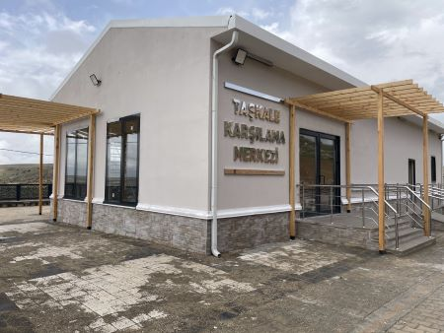
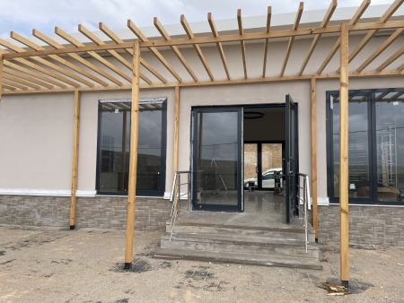
ÖZEL EĞİTİM MESLEK OKULU
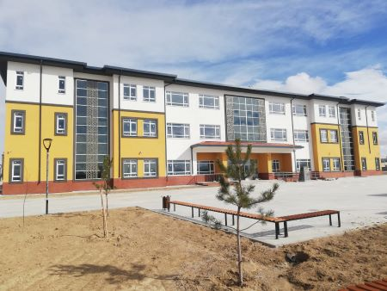
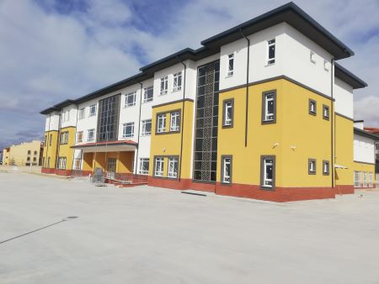

YUNUS EMRE MAH. 32 DERSLİKLİ İLKOKUL
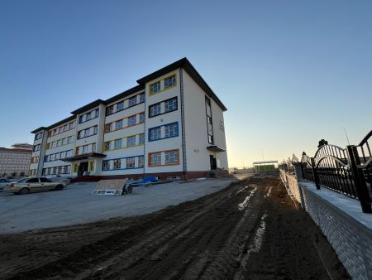
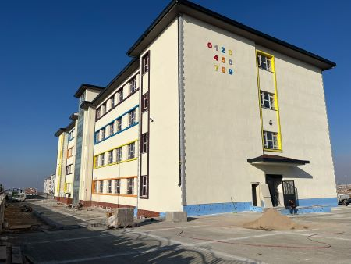
YATIRIM ve İNŞAAT MÜDÜRLÜĞÜ
İÇ KONTROL GÜVENCE BEYANI

Harcama yetkilisi olarak yetkim dahilinde;
Bu raporda yer alan bilgilerin güvenilir, tam ve doğru olduğunu beyan ederim.
Bu raporda açıklanan faaliyetler için idare bütçesinden harcama birimimize tahsis edilmiş kaynakların etkili, ekonomik ve verimli bir şekilde kullanıldığını, görev ve yetki alanım çerçevesinde iç kontrol sisteminin idari ve mali kararlar ile bunlara ilişkin işlemlerin yasallık ve düzenliliği hususunda yeterli güvenceyi sağladığını ve harcama birimimizde süreç kontrolünün etkin olarak uygulandığını bildiririm.
Bu güvence, harcama yetkilisi olarak sahip olduğum bilgi ve değerlendirmeler, iç kontroller, iç denetçi raporları ile Sayıştay raporları gibi bilgim dahilindeki hususlara dayanmaktadır.
Burada raporlanmayan, idarenin menfaatlerine zarar veren herhangi bir husus hakkında bilgim olmadığını beyan ederim.

Sinan ÖZYER
Yatırım ve İnşaat Müdür V.
Harcama Yetkilisi

SU VE KANAL HİZMETLERİ MÜDÜRLÜĞÜ
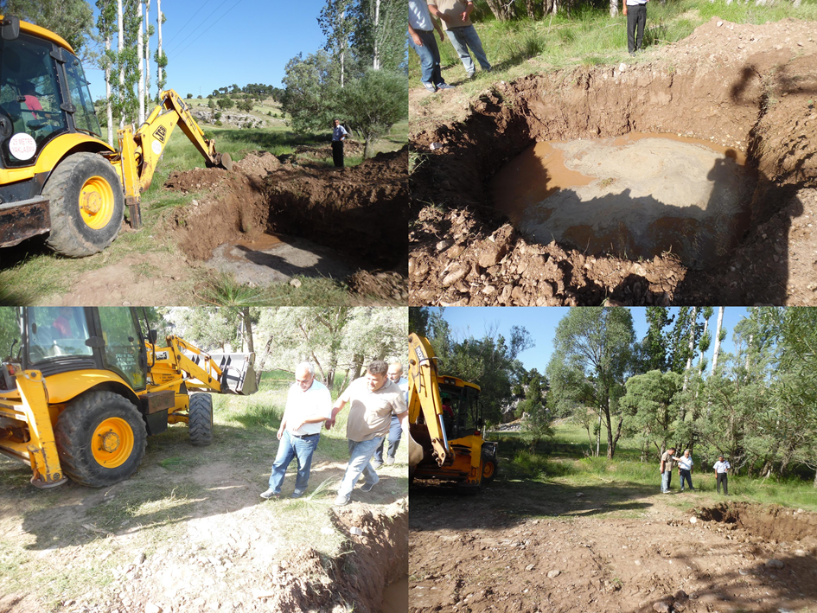

FİNANSMAN TİPİ | 2024 Yılı Tahsis Edilen | Harcanan | İptal | Devreden
05 (Öz Bütçe ) | 21.324.558,66 | 20.316877,15 | 336.788,80 | 670.892,71
08(TahsisliÖdenek) | 12.939.788,19 | 8.922.105,12 | 7.058,11 | 3.516.683,27
TOPLAM | 34.264.346,85 | 29.238.982,27 | 343.846,91 | 4.010.624,96

HARCAMA CETVELİ
Fonksiyonel Kod | Finans Kodu | Ekonomik | Açıklama | TUTAR
01.3.9.00 | 05 | 03.02.05.90 | Diğer Giyim ve Kuşam Alımları | 18.810,00
01.3.9.00 | 05 | 03.02.09.90 | Diğer Tüketim Mal ve Malzemesi Alımları | 30.999,96
01.3.9.00 | 05 | 03.04.03.02 | İşletme Ruhsatı Ödemeleri ve Benzeri Giderler | 4.600,00
01.3.9.00 | 05 | 03.05.01.90 | Diğer Müşavir Firma ve Kişilere Ödemeler | 50.400,00
01.3.9.00 | 05 | 03.05.04.01 | İlan Giderleri | 151.898,00
01.3.9.00 | 05 | 03.08.01.90 | Diğer Hizmet Binası Bakım ve Onarım Giderleri | 33.000,00
01.3.9.00 | 05 | 03.08.09.01 | Diğer Taşınmaz Yapım, Bakım ve Onarım Giderleri | 465.230,00
01.3.9.00 | 05 | 05.02.05.04 | Mahalli İdare Birliklerine | 10.000.000,00
01.3.9.00 | 08 | 03.09.03.02 | Mezar ve Şehitlik Yapım ve Bakım Giderleri | 124.305,00
01.3.9.52 | 08 | 06.05.01.01 | Proje Giderleri | 1.500.000,00
06.3.0.38 | 05 | 03.07.01.03 | Avadanlık ve Yedek Parça Alımları | 262.320,00
06.3.0.39 | 05 | 03.02.01.04 | Diğer Yayın Alımları | 5.400,00
06.3.0.39 | 05 | 03.02.09.90 | Diğer Tüketim Mal ve Malzemesi Alımları | 4.989.128,54
06.3.0.40 | 05 | 03.07.01.90 | Diğer Dayanıklı Mal ve Malzeme Alımları | 281.551,20
06.3.0.41 | 05 | 03.02.06.01 | Laboratuvar Malzemesi ile Kimyevi ve Temrinlik Malzeme Alımları | 267.393,48
06.3.0.44 | 08 | 06.05.02.90 | Diğer Giderler | 87.060,00
06.3.0.71 | 05 | 07.01.05.04 | Mahalli İdare Birliklerine | 1.296.961,00
06.3.0.71 | 05 | 07.01.09.03 | Diğer Kamu Kurum ve Kuruluşlarına | 987.015,46
06.3.0.72 | 08 | 06.05.01.01 | Proje Giderleri | 7.210.740,12
06.3.0.81 | 05 | 06.05.01.01 | Proje Giderleri | 1.472.169,51
TOPLAM: |  |  |  | 29.238.982,27

2024 KÖYDES PROJELERİ
 | İŞİN ADI | KONUSU NİTELİĞİ |  | İŞİN DURUMU |  | FİZİKİ GERÇEKLEŞTİRME
1 | Karaman Merkez Ağaçyurdu Sondaj ve ENH Yapım İşi | BAKIM ONARIM | İŞ BİTTİ |  | %100
2 | Karaman Merkez Tavşanlı Köyü Yeni Yerleşim Yeri İçme Suyu Tesisi Yapım İşi | YENİ TESİS | DEVAM EDİYOR |  | %75
3 | Karaman Merkez Yeşildere Köyü Depo İlavesi Yapım İşi | DEPO YAPIM | İŞ BİTTİ |  | %100
4 | Karaman Başyayla İlçesi Bozyaka Köyü İçme Suyu Şebeke Değişimi Yapım İşi | BAKIM ONARIM | İŞ BİTTİ |  | %100
5 | Ermenek İlçesi Ardıçkaya Köyü Dutağacı Bağlısı İçme Suyu Terfi Binaları ve Hattı Tadilatı Yapım İşi | YENİ TESİS | DEVAM EDİYOR |  | %90
6 | Ermenek İlçesi Depo Tadilatları Yapım İşi (5 Köy) | BAKIM ONARIM | İŞ BİTTİ |  | %100
7 | Ermenek İlçesi Tepebaşı Köyü 75m³ Depo Yapım İşi | DEPO YAPIM | İŞ BİTTİ |  | %100
8 | Sarıveliler İlçesi Işıklı Köyü İçme Suyu Deposu GES Kurulumu | BAKIM ONARIM | İŞ BİTTİ |  | %100
9 | Sarıveliler İlçesi Daran Köyü İçme Suyu Deposu Tadilatı | BAKIM ONARIM | İŞ BİTTİ |  | %100
10 | Karaman Merkez İlçe Demiryurt Köyü İçme Suyu TerfiHattı Değişimi Yapım İşi | BAKIM ONARIM | İŞ BİTTİ |  | %100

2024 YILI PROJELERİ
 | İŞİN ADI | İHALE TARİHİ/ İHALE BEDELİ +KDV | İŞİN DURUMU | FİZİKİ GERÇEKLEŞTİRME
1 | Seyithasan ve Yazılı Köyleri Muhtarlık Hizmet Binası Yapım İşi | 01/04/2024 1.524.000,00 ₺ | İŞ BİTTİ | %100
2 | Merkez ve İlçelerine Bağlı Köylerde Kullanılmak Üzere Çeşitli Tür ve Çaplarda Boru Alım İşi | 08/03/2024  3.508.708,00 ₺ | İŞ BİTTİ | %100
3 | Karaman Merkez Ve İlçelerine Bağlı Köylerde Kullanmak İçin İçme Suyu Borusu Alım İşi | 11/07/2024  778.752,00 ₺ | İŞ BİTTİ | %100

 | 2024 YILI İFAD PROJELERİ
 | İŞİN ADI | İHALE TARİHİ/ İHALE BEDELİ +KDV | İŞİN DURUMU | FİZİKİ GERÇEKLEŞTİRME
 | Karaman İli Sarıveliler İlçesi Civandere Köyü İçme Suyu Şebeke ve İsale Hattı Yenileme Yapım İşi | 26/04/2024  4.173.020,00 ₺ | İŞ BİTTİ | %100

 | 2024 YILINDA TAMAMLANAN PROJELER
 | İŞİN ADI | GERÇEKLEŞEN ÖDEME NAKTİ +KDV | İŞİN DURUMU | FİZİKİ GERÇEKLEŞTİRME
1 | Karaman İli Merkez İlçesi Alaçatı Köyü Muhtarlık Hizmet Binası Yapım İşi | 577.576,87 ₺ | İŞ BİTTİ | %100
2 | Karaman Sarıveliler İlçesi Civler Köyü İçme Suyu Şebekesi Tadilatı Ve Yenilemesi İşi | 6.435.967,14 ₺ | İŞ BİTTİ | %100

Karaman Merkez ve İlçelerine Bağlı Köylerde Kullanılmak Üzere Çeşitli Tür ve Çaplarda Boru Alım İşi

İhale Bedeli : 3.702.676,00 ₺
68.712 MT. Boru Köylerimizde kullanılmak üzere Muhtarlıklarımıza teslim edilmiştir.
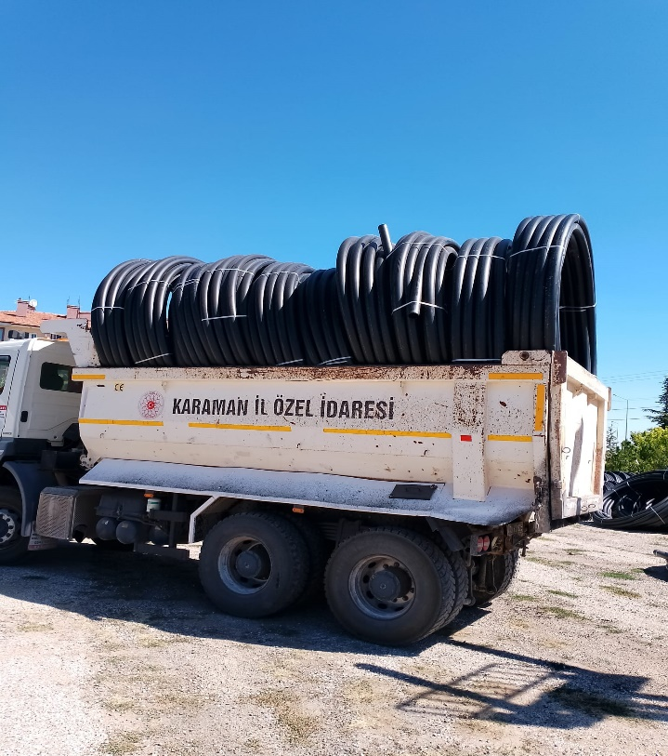
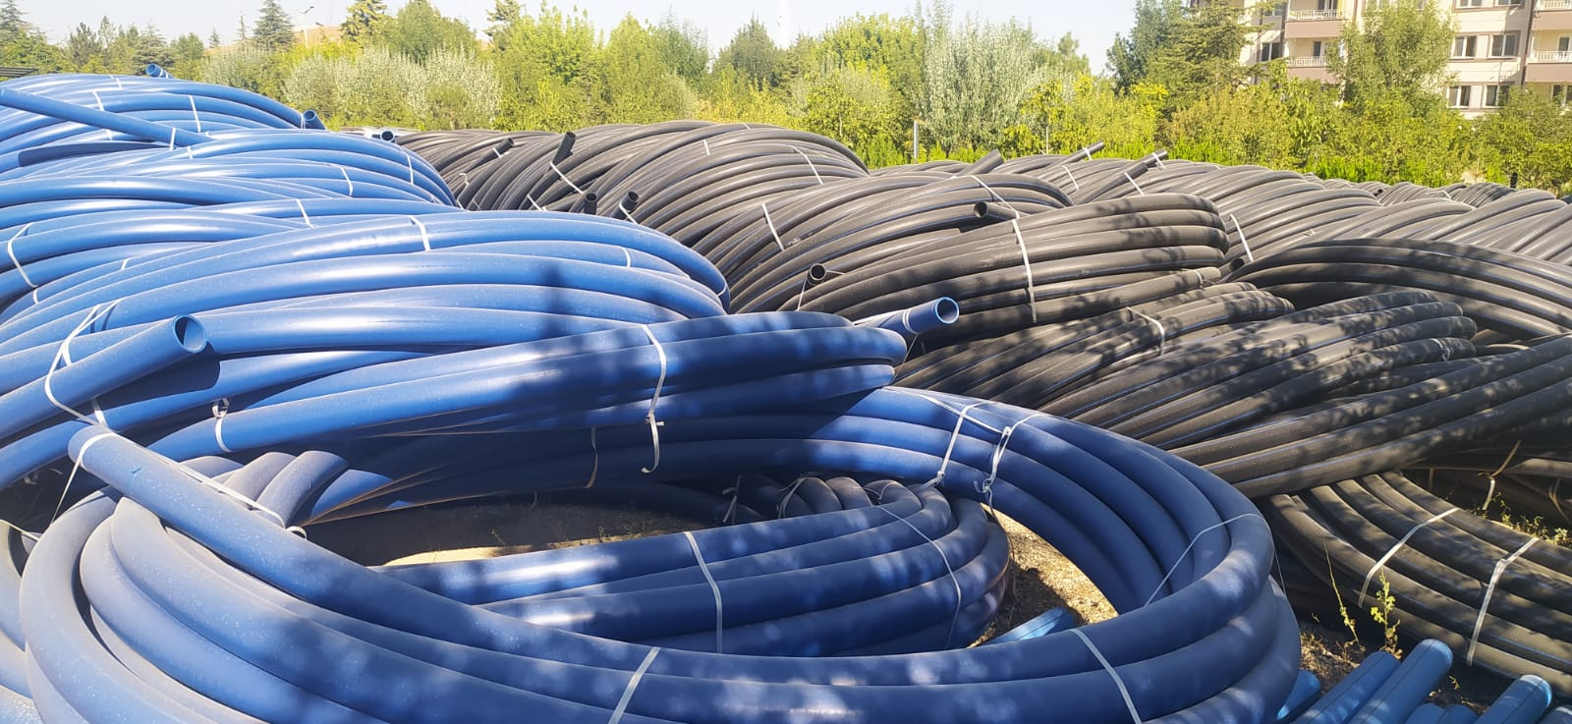
2024 YILI İÇERİSİNDE 4 TANESİ SIFIR 9 KÖYDE BULUNAN 9 DEPO VE TERFİ BİNALARININ BAKIM ONARIM VE TADİLATI YAPILMIŞTIR. KAPTAJ BAKIM VE ONARIMLARI İLE KAYNAK İYİLEŞTİRMELERİ SAĞLANMIŞTIR.

. Karaman Merkez Yeşildere Köyü Depo İlavesi Yapım İşi
Fiziki Gerçekleşme: %100
Nakdi Gerçekleşme : %100
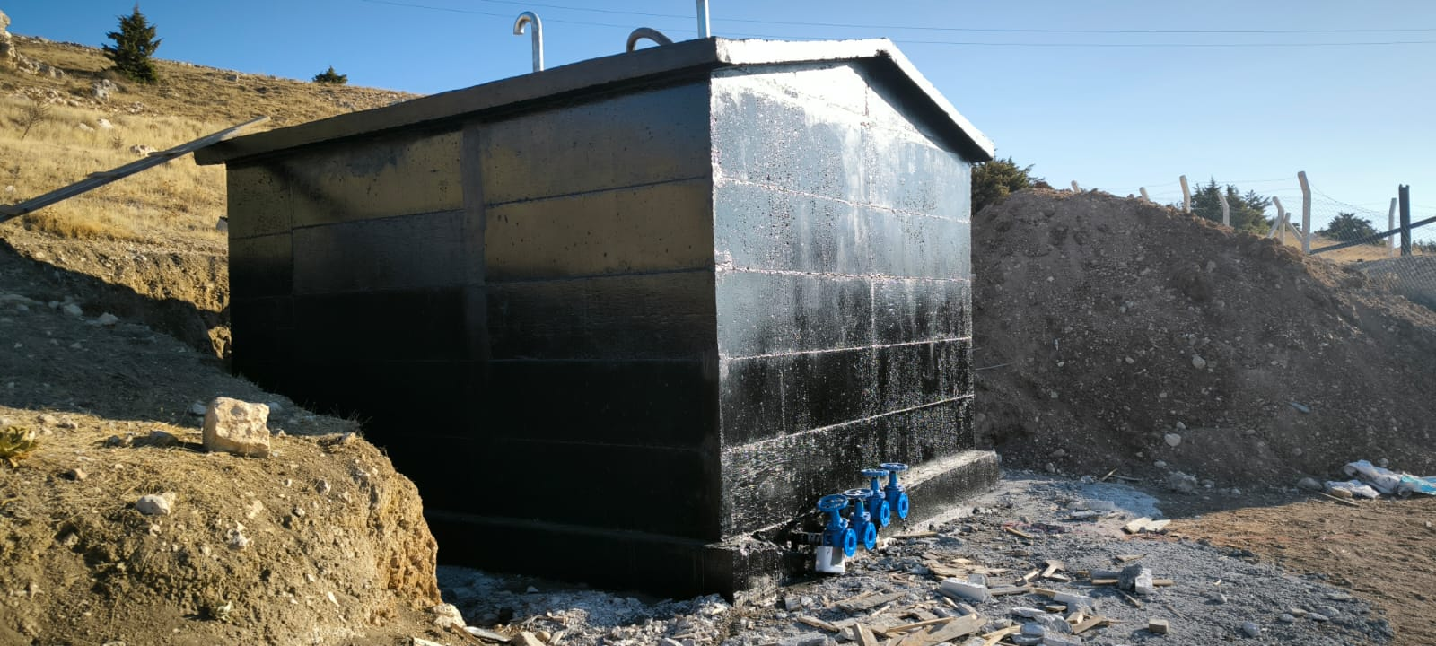
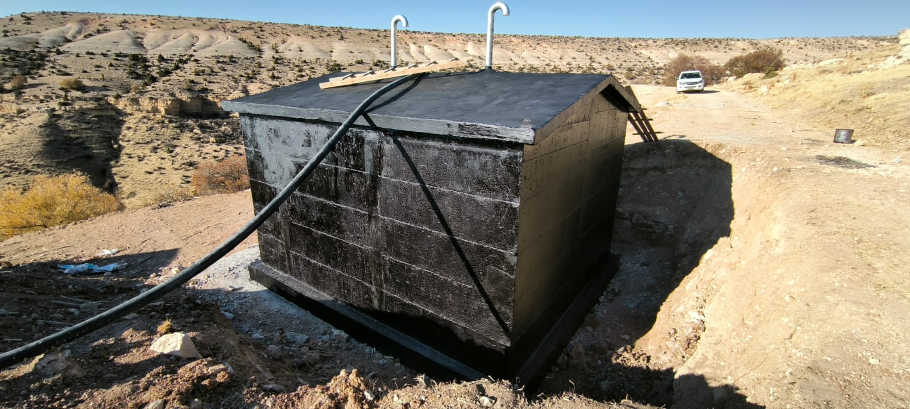
Ermenek İlçesi Depo Tadilatları Yapım İşi (5 Köy)
Fiziki Gerçekleşme: %100
Nakdi Gerçekleşme : %100
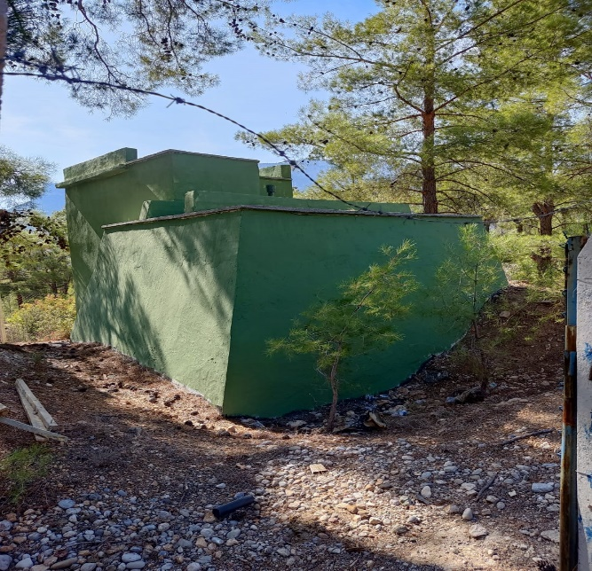
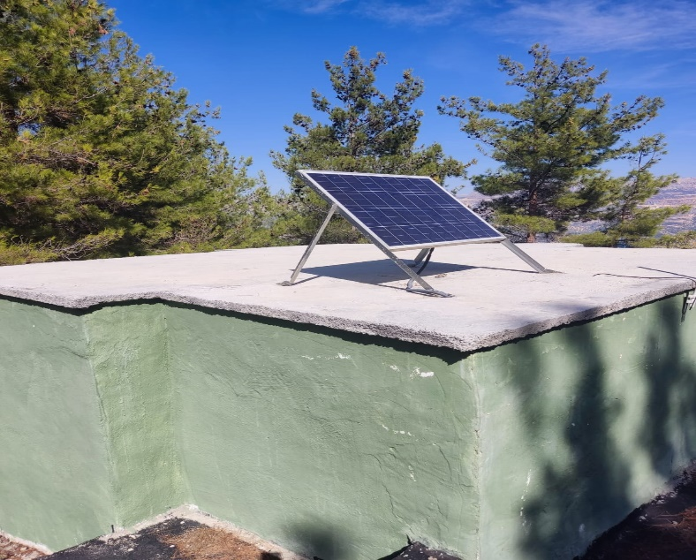
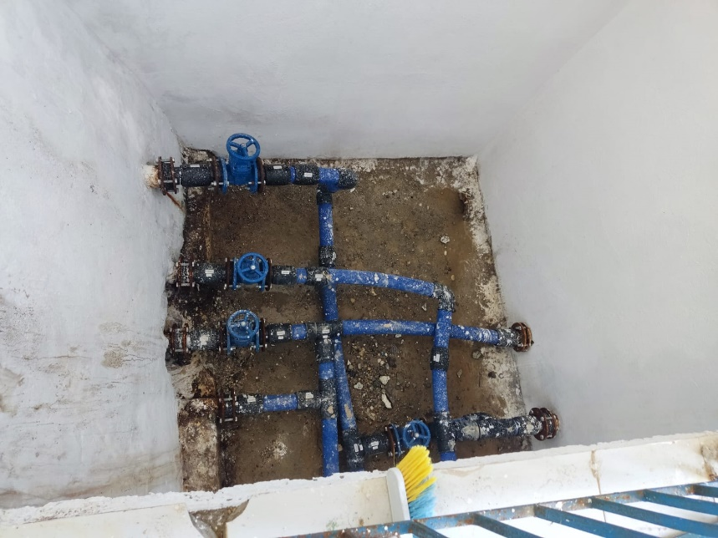

Ermenek İlçesi Tepebaşı Köyü 75m³ Depo Yapım İşi
Fiziki Gerçekleşme: % 100
Nakdi Gerçekleşme : % 100

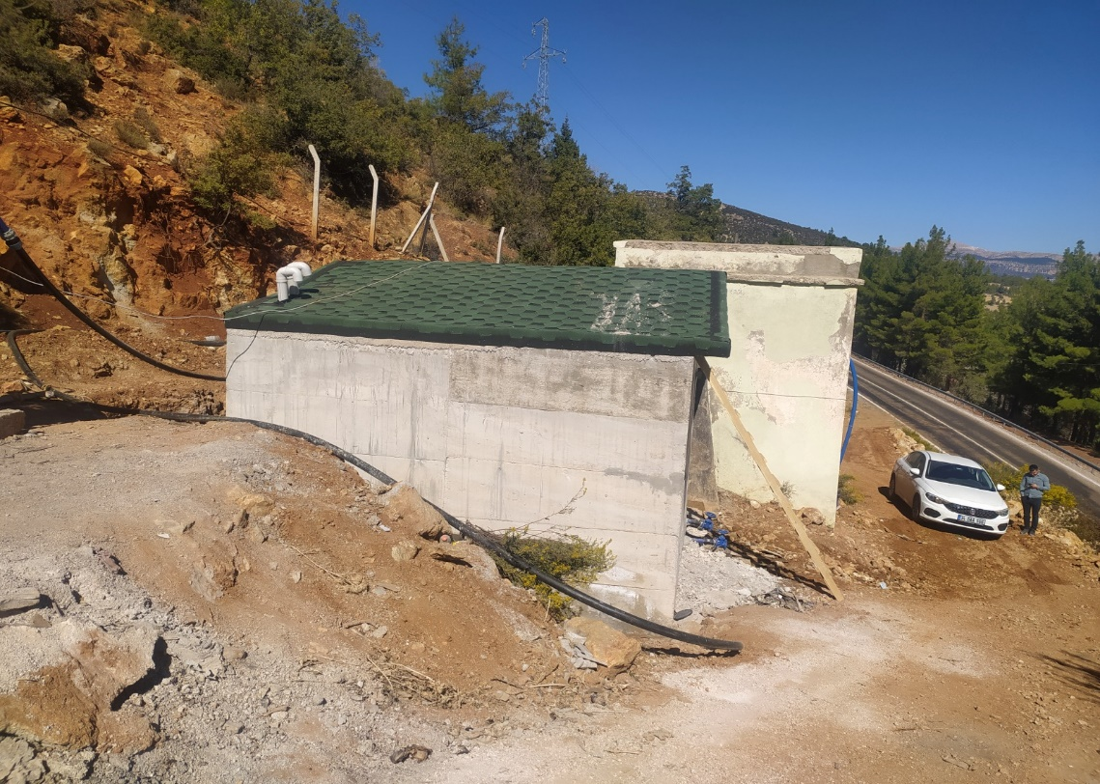

Sarıveliler İlçesi Daran Köyü İçme Suyu Deposu Tadilatı
Fiziki Gerçekleşme: % 100
Nakdi Gerçekleşme : %100
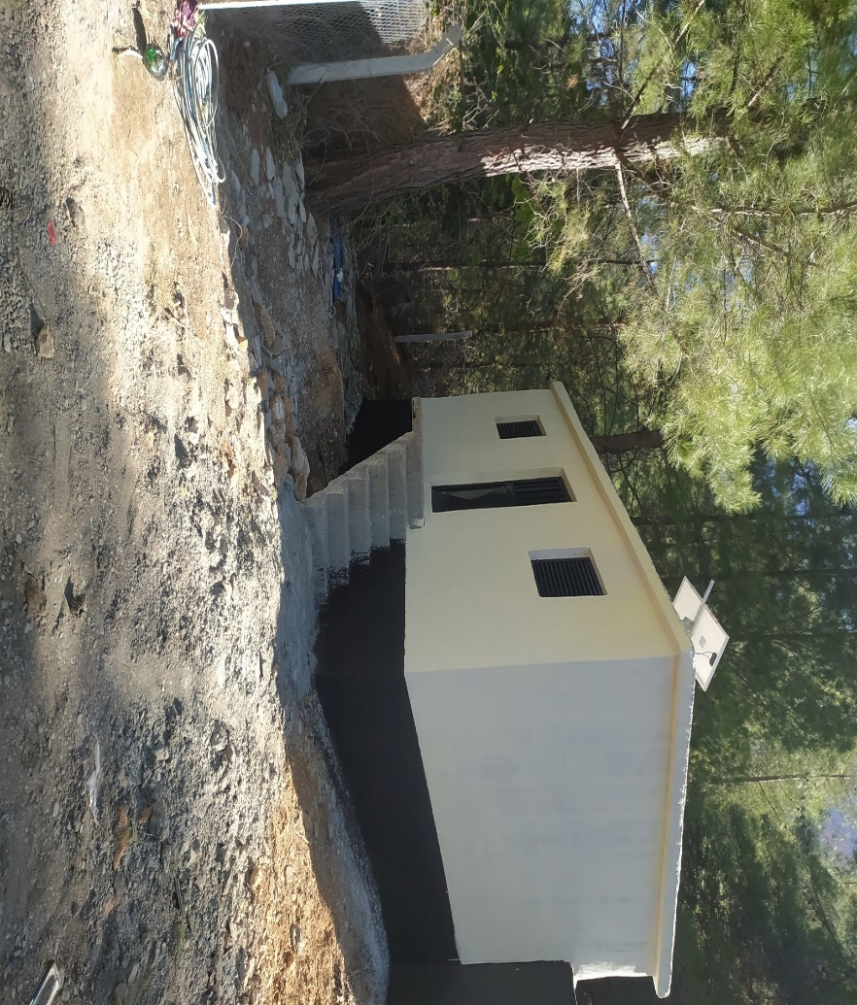

KÖYLERİMİZİN ELEKTRİK SARFİYATLARININ DÜŞÜRÜLMESİ AMACI İLE KÖYLERİMİZE TOPLAMDA 19 ADET GES (GÜNEŞ ENERJİ SANTRAL) TESİSİ KURULMUŞTUR. 2024 YILINDA DEVLET-VATANDAŞ İŞBİRLİĞİ KAPSAMINDA ANILAN TESİSLERİN İMALATI TAMAMLANMIŞ OLUP KÖY HALKININ HİZMETİNE SUNULMUŞTUR.
2024 YILINDA DA KÖYLERİMİZİN ELEKTRİK SARFİYATLARININ DÜŞÜRÜLMESİ AMACI İLE İLİMİZDEKİ GES YATIRIMLARINDAN GELEN HİBELER İLE MERKEZ VE İLÇE KÖYLERİMİZDE(BARUTKAVURAN, ELMADAĞ, EMİNLER, KIZIK, KURTDERESİ, SEYİTHASAN, ÇAVUŞPINARI, ÇATAK, BAŞKIŞLA, BURHAN, MELİKLİ, CERİT, OLUKPINAR, PAMUKLU, KALE, LALE, BOZYAKA, YAZILI), IŞIKLI GES TESİSLERİ TAMAMLANARAK İŞLETMEYE ALINIP KÖY HALKININ HİZMETİNE SUNULMAKTADIR.

Sarıveliler İlçesi Işıklı Köyü İçme Suyu Deposu GES Kurulumu
Fiziki Gerçekleşme: % 100
Nakdi Gerçekleşme : % 100

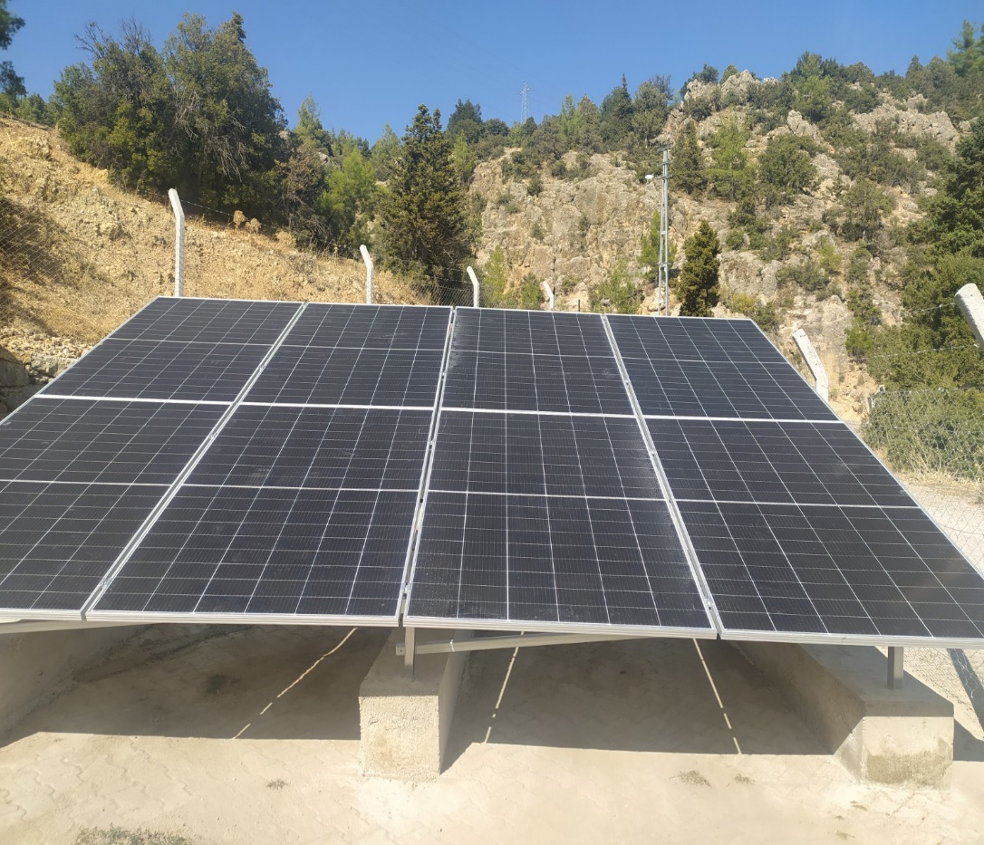

KÖYLERİMİZDE İÇME SUYU ŞEBEKE HATLARI VE İSALE HATLARI ESKİYEN, YENİ YERLEŞİM YERLERİNE TAŞINAN, İMARA AÇILAN YERLERİNE İÇME SUYU HATLARI YAPARAK VATANDAŞIMIZIN TEMİZ VE SAĞLIKLI SUYLA BULUŞMASINI SAĞLADIK.
Ermenek İlçesi Ardıçkaya Köyü Dutağacı Bağlısı İçme Suyu Terfi Binaları ve Hattı Tadilatı Yapım İşi
Fiziki Gerçekleşme: % 90
Nakdi Gerçekleşme : % 77
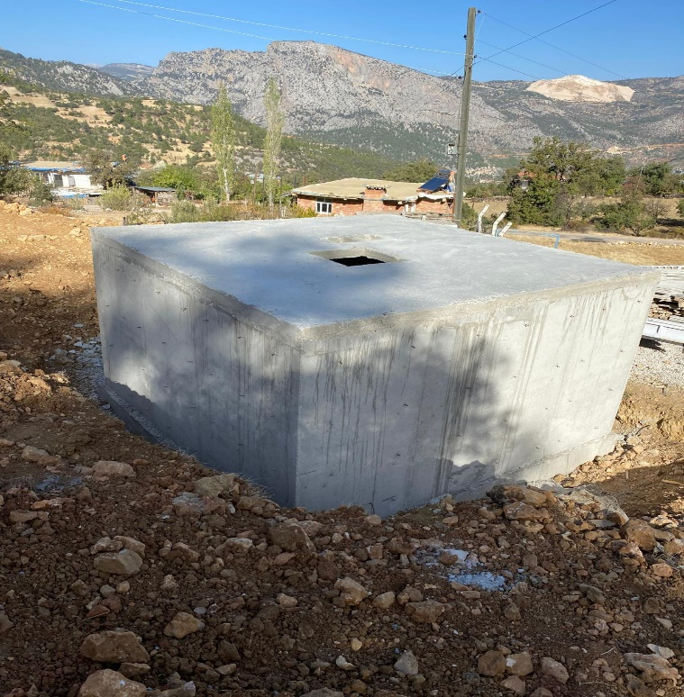
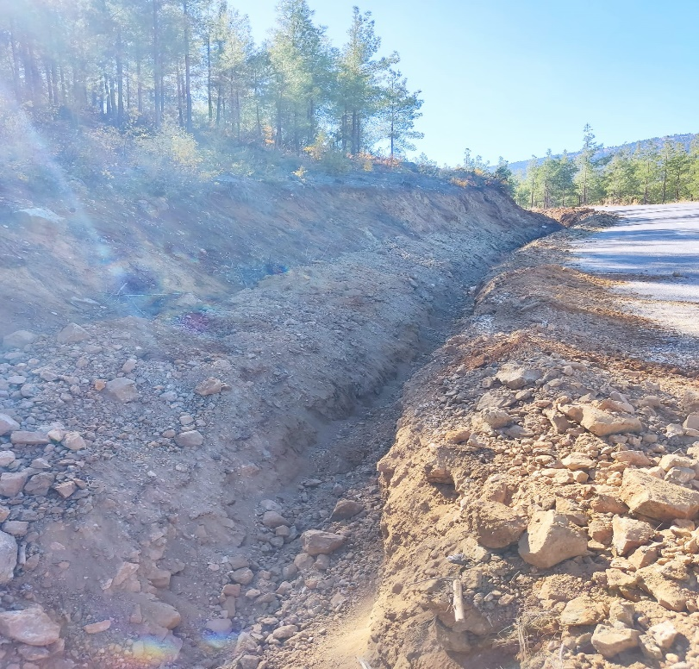
Karaman Merkez İlçe Demiryurt Köyü İçme Suyu Terfi Hattı Değişimi Yapım İşi
Fiziki Gerçekleşme: % 100
Nakdi Gerçekleşme : % 118

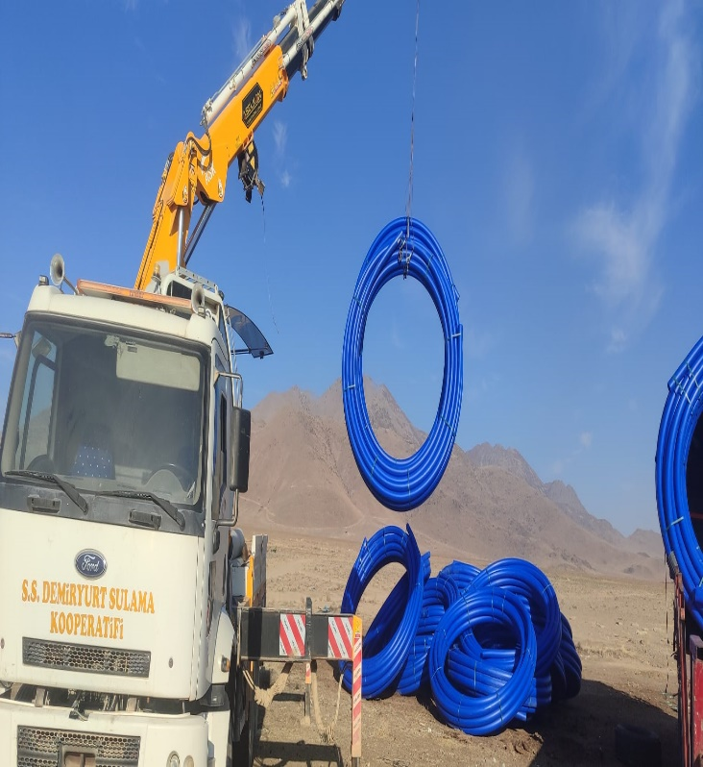

BÜTÜN KÖYLERİMİZ VE BAĞLILARINDAKİ İÇME SUYU DEPOLARININ GÜNEŞ ENERJİ PANELİ İLE ÇALIŞAN OTOMATİK ATIMLI KLOR CİHAZLARINI TAMAMLADIK. TOPLUM SAĞLIĞI BAKIMINDAN 263.557,32₺ TUTARINDA KLOR ALIMI YAPILARAK İÇME SUYU KAYNAKLI SAĞLIK PROBLEMLERİNİ ÖNLEME ADINA DÜZENLİ OLARAK KÖY MUHTARLIKLARINA TESLİMİ YAPILMAKTADIR.
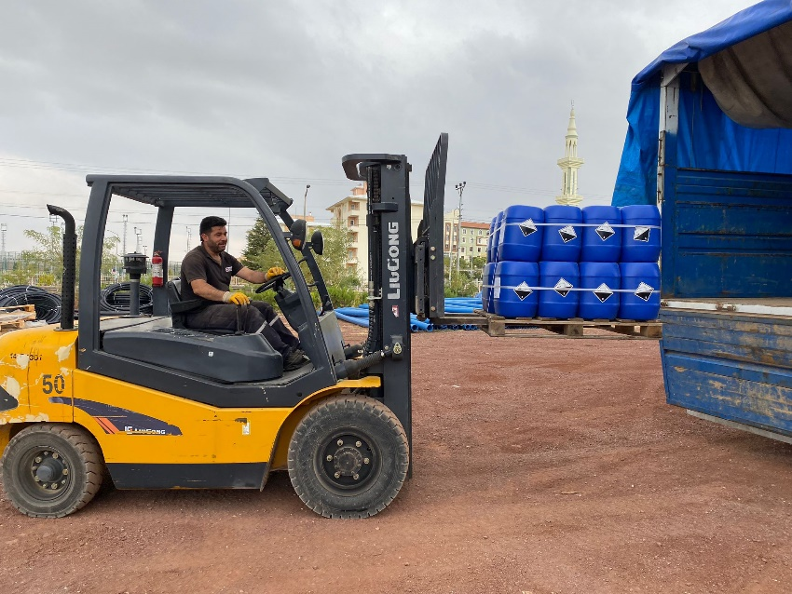
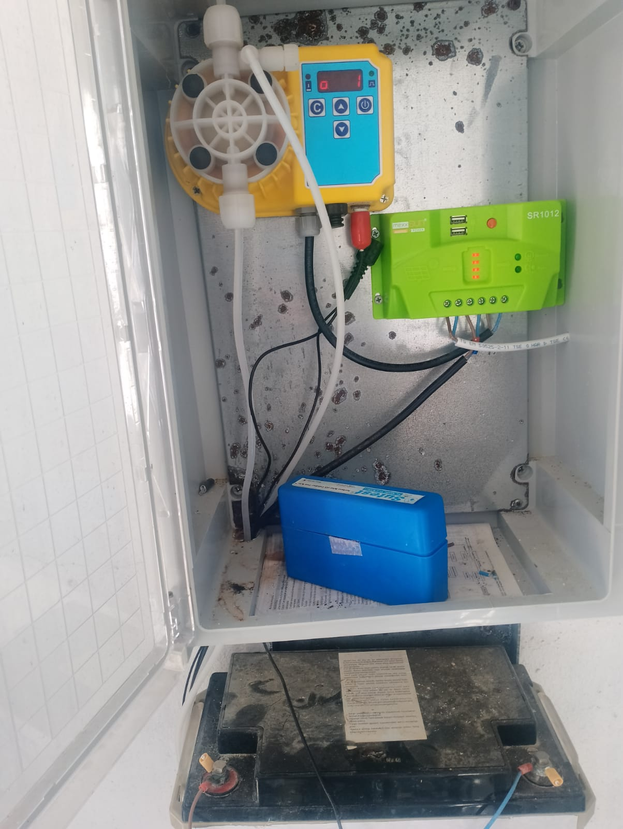

İDAREMİZ VE KÖYLERE HİZMET GÖTÜRME BİRLİĞİ ÜZERİNDEN KÖYLERİMİZİN KÜÇÜK ÇAPLI SORUNLARINI ANINDA ETKİLİ, VERİMLİ VE SÜRATLİ BİR ŞEKİLDE KÖY YARDIMI BAŞLIĞI ALTINDA ÇÖZMEKTEYİZ.
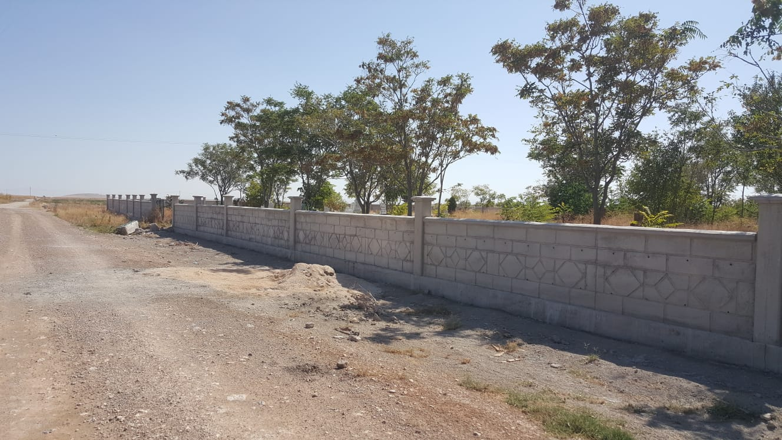
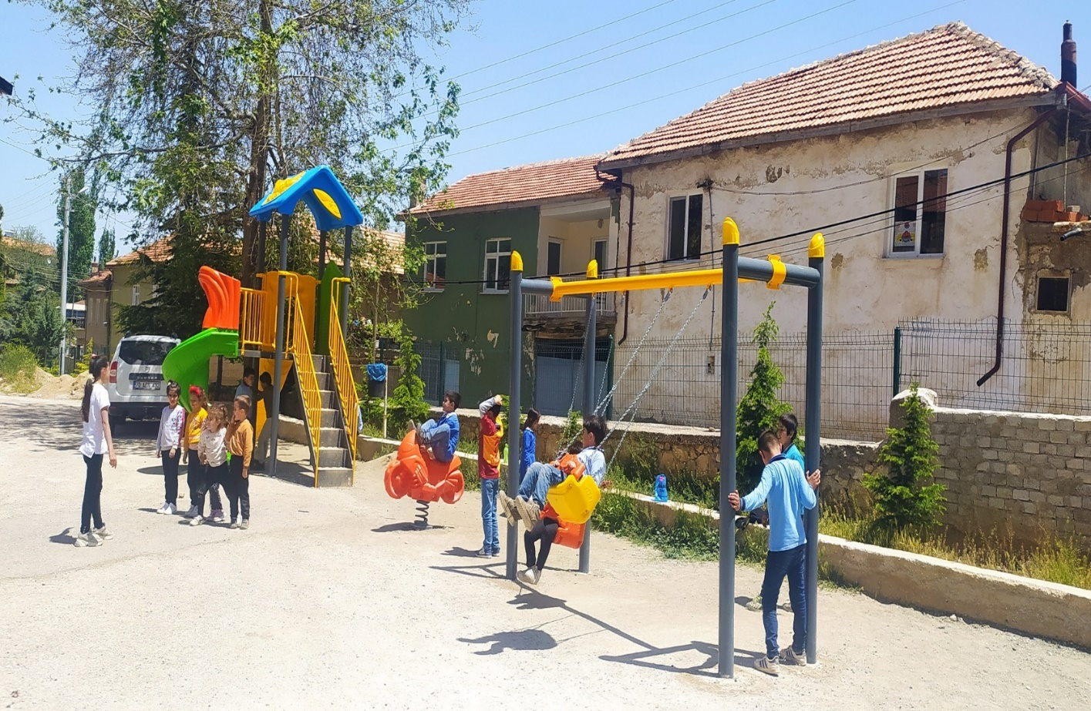
KÜRESEL ISINMA VE YAĞIŞLARIN YETERSİZ OLMASI SEBEBİYLE YER ALTI SU SEVİYESİNİN HIZLA DÜŞMESİ NETİCESİNDE SUYU TÜKENEN VE YETERSİZLEŞEN KÖYLERİMİZE SONDAJ KUYUSU ÇALIŞMALARIMIZ DEVAM ETMEKTEDİR. EKSTREM KURAK VE YAĞIŞSIZ GEÇEN 2024 YILINDA 21 KÖYÜMÜZE 25 SONDAJ KUYUSU ÇALIŞMASI YAPARAK TEMİZ VE SAĞLIKLI İÇME SUYUNA KAVUŞMALARINI SAĞLADIK.

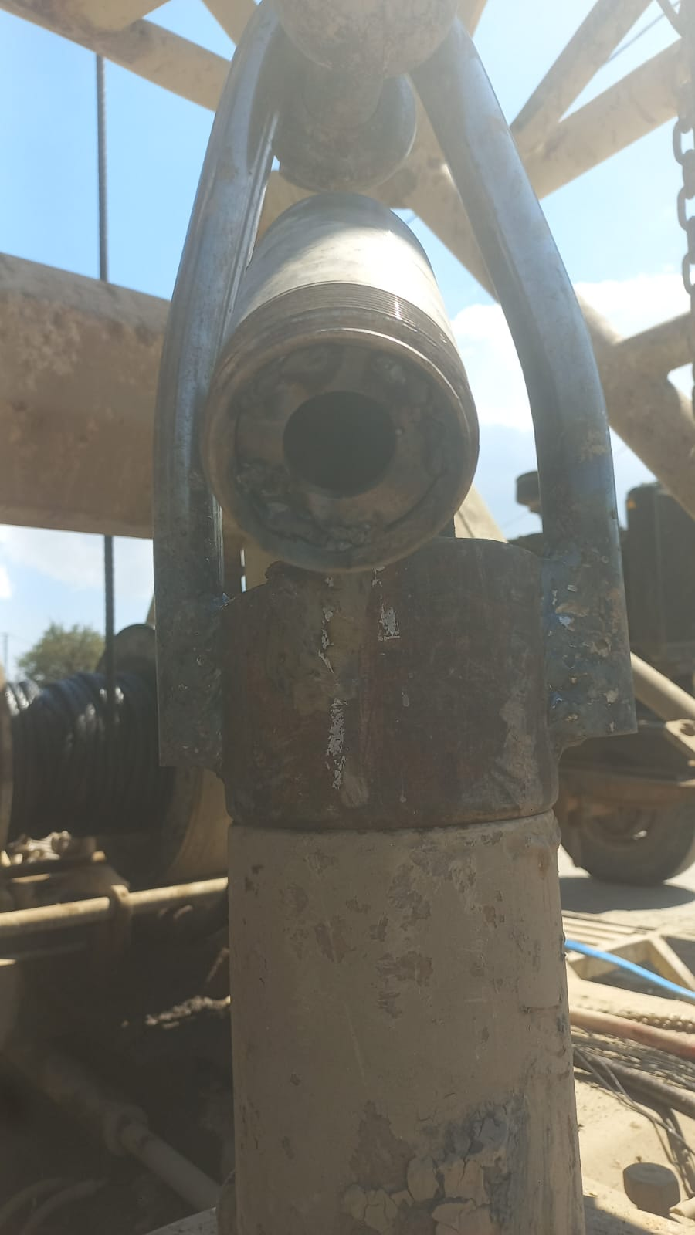
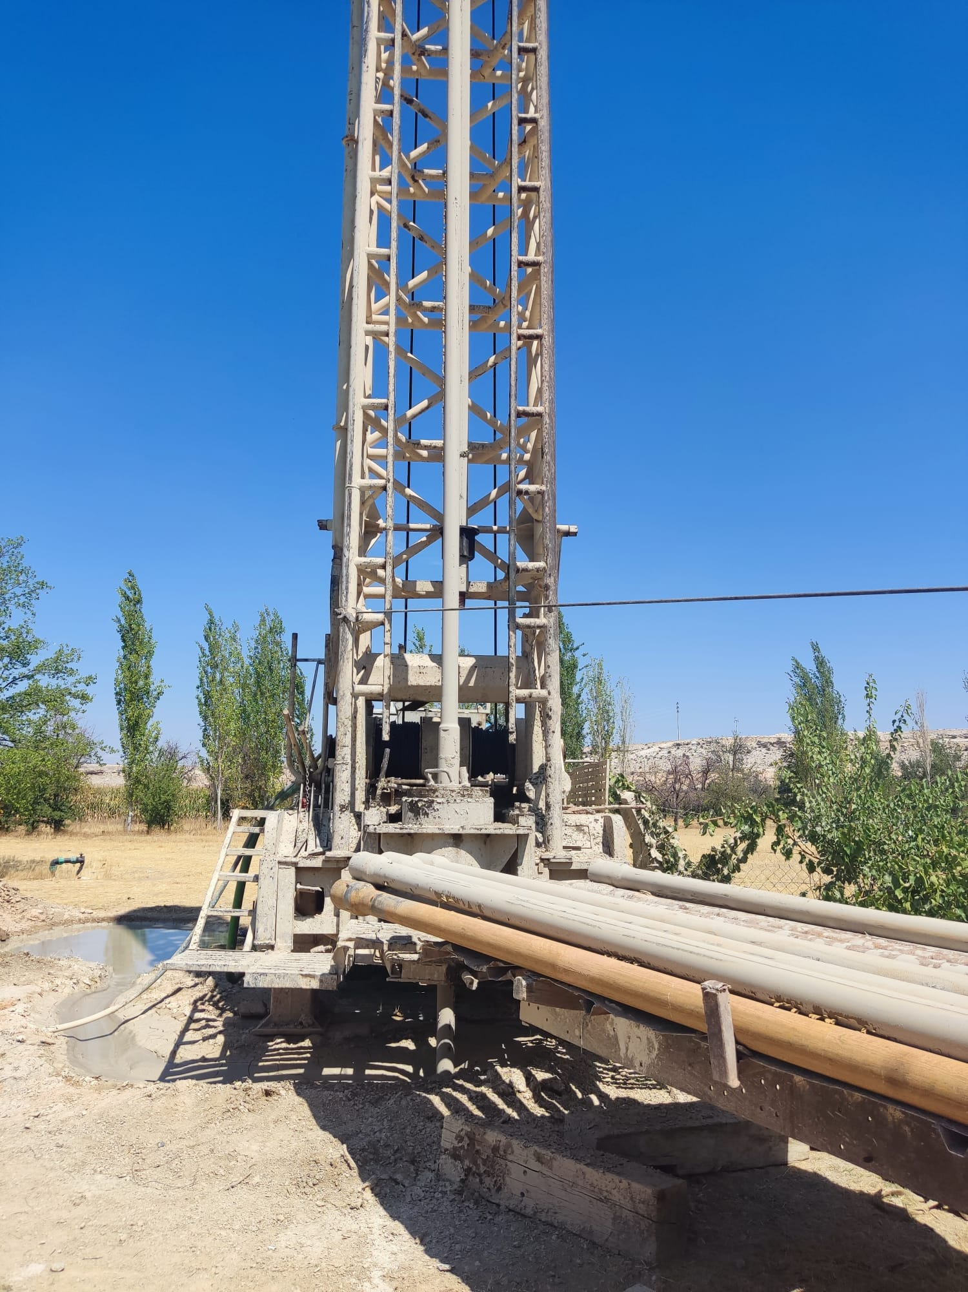

ŞEHİTLİKLERİMİZE VE ŞEHİT MEZARLARIMIZA GEREKLİ ÖZEN VE HASSASİYET GÖSTERİLMEKTE OLUP BAKANLIĞIN AYIRDIĞI ÖZEL BÜTÇE İLE ŞEHİT MEZARLARININ DÜZENLİ OLARAK YENİLEME, BAKIM VE ONARIM İŞLEMLERİNİ TAMAMLADIK.
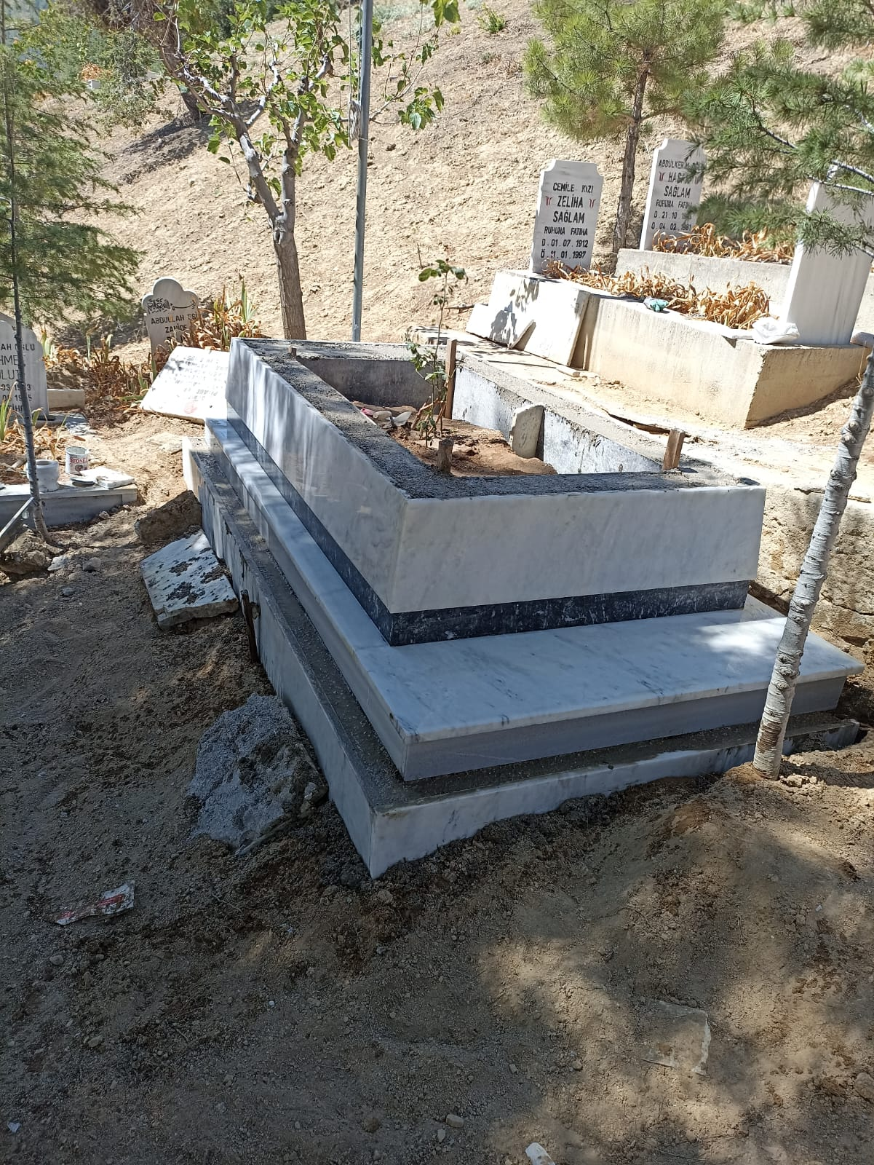
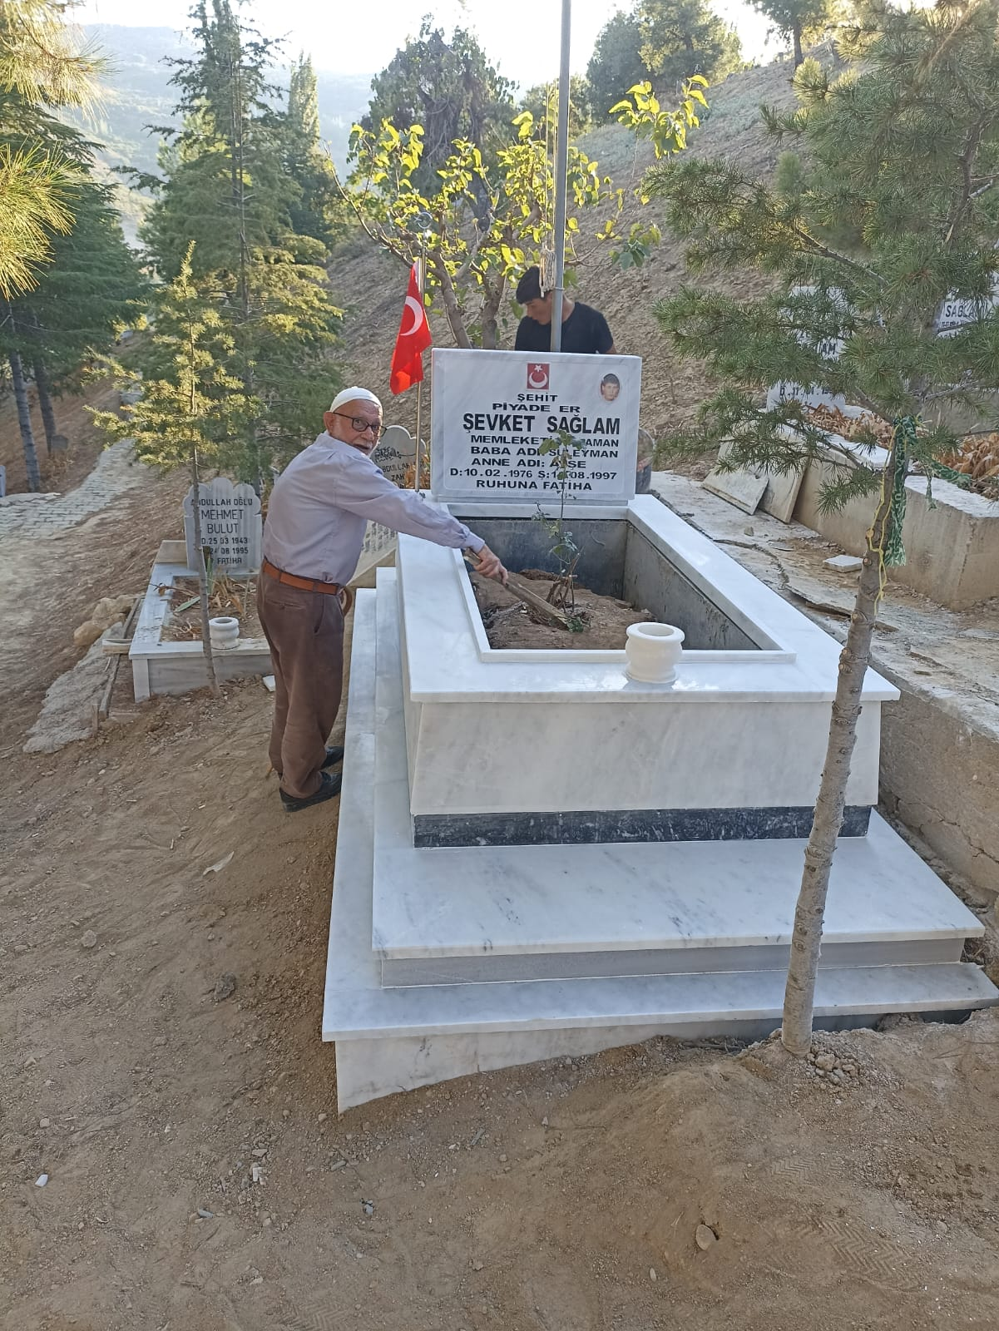

SU ve KANAL HİZMETLERİ MÜDÜRLÜĞÜ
İÇ KONTROL GÜVENCE BEYANI

Harcama yetkilisi olarak yetkim dahilinde;
Bu raporda yer alan bilgilerin güvenilir, tam ve doğru olduğunu beyan ederim.
Bu raporda açıklanan faaliyetler için idare bütçesinden harcama birimimize tahsis edilmiş kaynakların etkili, ekonomik ve verimli bir şekilde kullanıldığını, görev ve yetki alanım çerçevesinde iç kontrol sisteminin idari ve mali kararlar ile bunlara ilişkin işlemlerin yasallık ve düzenliliği hususunda yeterli güvenceyi sağladığını ve harcama birimimizde süreç kontrolünün etkin olarak uygulandığını bildiririm.
Bu güvence, harcama yetkilisi olarak sahip olduğum bilgi ve değerlendirmeler, iç kontroller, iç denetçi raporları ile Sayıştay raporları gibi bilgim dahilindeki hususlara dayanmaktadır.
Burada raporlanmayan, idarenin menfaatlerine zarar veren herhangi bir husus hakkında bilgim olmadığını beyan ederim.

Celalettin DELEN
Su ve Kanal Hizmetleri Müdür V.
Harcama Yetkilisi

YAZI İŞLERİ MÜDÜRLÜĞÜ


FİNANSMAN TİPİ | 2024 Yılı Tahsis Edilen | Harcanan | İptal | Devreden
05- Öz Bütçe | 5.896.881,00 | 5.866.756,11 | 30.124,89 | 0,00
08-Tahsisi Mahiyette | 0,00 | 0,00 |  | 0,00
TOPLAM | 5.896.881,00 | 5.866.756,11 | 30.124,89 | 0,00

Fonksiyonel Kod | Finans Kodu | Ekonomik | Açıklama | TUTAR
01.1.1.00 | 05 | 01.05.01.53 | İl Genel Meclisi Üyelerine Yapılan Ödemeler | 5.722.320,91
01.1.1.00 | 05 | 01.05.01.90 | Diğer Personele Yapılan Diğer Ödemeler | 117.596,92
01.1.1.00 | 05 | 03.05.01.90 | Diğer Müşavir Firma ve Kişilere Ödemeler | 1.838,28
01.1.1.00 | 05 | 03.05.02.01 | Posta ve Telgraf Giderleri | 25.000,00
TOPLAM: |  |  |  | 5.866.756,11
HARCAMA CETVELİ

PERSONEL LİSTESİ
S.NO | ADI SOYADI | ÜNVANI | HİZMET SINIFI
1 | Uğur AY | Yazı İşleri Müdür V. | Genel İdari Hizmetler
2 | Abdullah BAĞIRGAN | Şef | Genel İdari Hizmetler
3 | Fatih DOĞUCU | Bilgisayar İşletmeni | Genel İdari Hizmetler
4 | Ayşe GÜLTEN | Memur | Genel İdari Hizmetler
5 | Adnan GÜNDOĞ | Bilgisayar İşletmeni | Genel İdari Hizmetler
6 | Mustafa KÜÇÜKER | Hizmetli | Yardımcı Hizmetler
7 | Asiye SOYTÜRK | Büro Görevlisi | İşçi
8 | Fatma ÖZKAN | Temizlik İşçisi | İşçi
9 | Hakan KOÇADAŞ | Engelli Beden İşçisi | İl Özel İdaresi Şirket Personeli
10 | Tolgahan ERDEM | Büro Görevlisi | İl Özel İdaresi Şirket Personeli
11 | Şerife EROK | Büro Görevlisi | İl Özel İdaresi Şirket Personeli

FAALİYETLER
- 17 Adet İl Genel Meclisi Üyesi ve Komisyon Üyelerinin Huzur Hakları için 5.722.320,91 -TL ödeme yapıldığı,
- 5 Adet İl Encümenin Üyelerine 117.596,92-TL ödeme yapıldığı,
- Yıl İçerisinde NOTER İmza Sirküsü ücreti olarak 1.838,28-TL harcama yapıldığı,
- Karaman İl Özel İdaresinin 2024 yılında resmi evrakların ilgili kurum kuruluş birim ve şahıslarına ulaşmasını sağlamak üzere Karaman Posta İşletmesi ile anlaşma yapılarak 25.000,00-TL harcama yapıldığı,
- İl Encümenin 328 adet Kararlarının yazımı,
- İhtisas Komisyonlarının 99 Adet raporun yazımı,
- İl Genel Meclisinin 238 adet karar alınarak, kararlar ve toplantı tutanaklarının yazımı ve DVD’ ye kaydının yapılması,
- İl Genel Meclisi, İl Encümeni ve İhtisas Komisyon kararlarının e-içişleri sistemine girilmesi,
- Karaman İlimizin kuruluşu 1989 yılından bugüne kadar alınmış olan İl Encümen Kararları, İhtisas Komisyon kararları, İl Genel Meclisi Kararları, Toplantı tutanakları ve Görev Yapmış İl Genel Meclisi üyelerinin bilgileri düzenli bir şekilde dosyalaması yapılmaktadır.
A-ENCÜMEN İŞLERİ
1-Encümen Karar Sayısı
Toplam 328 adet İl Encümen kararı alınmıştır.
Karar Dağılımı
s.no | Kurumu | Karar sayısı
1 | İmar ve Kentsel İyileştirme Müdürlüğü | 127
2 | Su ve Kanal Hizmetleri Müdürlüğü | 108
3 | Kültür ve Sosyal İşler Müdürlüğü | 13
4 | Yatırım ve İnşaat Müdürlüğü | 18
5 | Tarımsal Hizmetler Müdürlüğü | 14
6 | Yol ve Ulaşım Müdürlüğü | 42
7 | Mali Hizmetler Müdürlüğü | 6
 | Toplam | 328 adet

B-İL GENEL MECLİSİ İŞLERİ
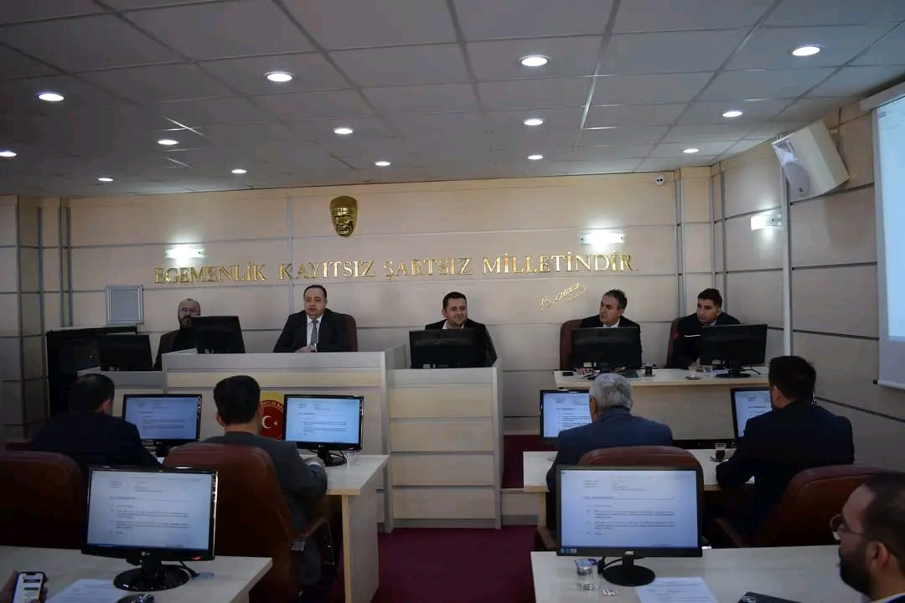

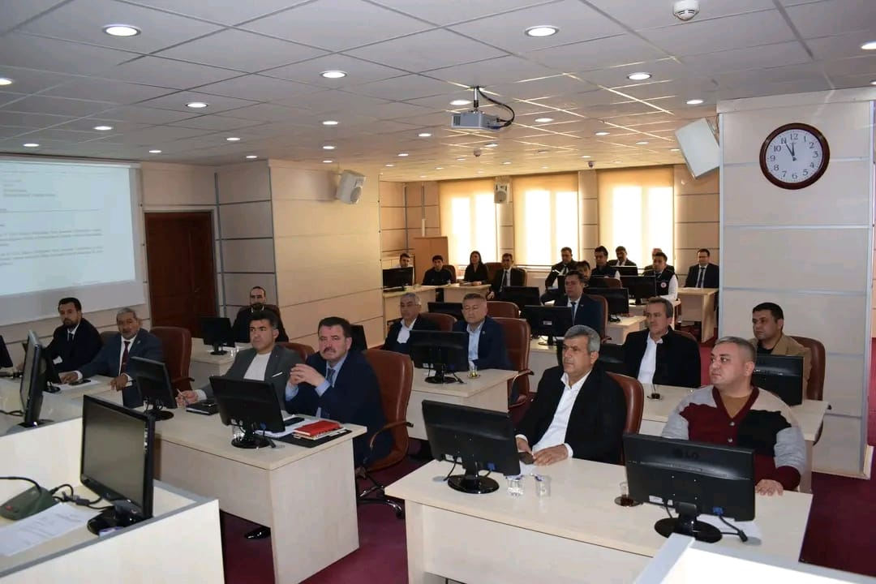
2024 Yılı içerisinde, İl Genel Meclisinin Toplantılarında 238 adet karar alınmıştır.
Meclise 55 adet yazılı önerge verilmiş ve ihtisas komisyonları tarafından toplam 99 adet rapor hazırlanmıştır.

Karar Dağılımı
sIRA  no | Kurumu | karar sayısı
1 | Meclis Çalışmaları | 19
2 | İmar ve Kentsel İyileştirme Müdürlüğü | 101
3 | Su ve Kanal Hizmetleri Müdürlüğü | 8
4 | Kültür ve Sosyal İşler Müdürlüğü | 14
5 | Yatırım ve İnşaat Müdürlüğü | 27
6 | Tarımsal Hizmetler Müdürlüğü | 12
7 | Yol ve Ulaşım Müdürlüğü | 30
8 | Mali Hizmetler Müdürlüğü | 24
9 | İnsan Kaynakları ve Eğitim Müdürlüğü | 3
 | toplam | 238 ADET

Evrak Kayıt
- 2024 yılı içerisinde gelen ve giden evrakların dokümantasyonu aşağıdaki gösterilmiştir.
GELEN EVRAK | 19634
GİDEN EVRAK | 15322

- 2024 yılı içerisinde CİMER Sistemi üzerinden: İdaremize toplam 442 adet başvuru gelmiş olup gelen başvurular ilgili birimlere iletilmiş ve olumlu olarak cevaplanmıştır.

- 2024 yılı içerisinde Çevre ve Şehircilik Bakanlığı Çevresel Etki Değerlendirme İzin ve Denetim Genel Müdürlüğüne ait E-ÇED Sistemi üzerinden gelen 43 adet değerlendirme projesi gelmiş, birimlerimiz tarafından cevaplandırılarak sisteme yüklenmiştir.
- 2024 yılı içerisinde Muhtar Bilgi Sistemi üzerinden 14 adet başvuru gelmiş olup gelen başvurular ilgili birimlere iletilmiş ve olumlu olarak cevaplanmıştır.

- 2024 yılı içerisinde Açık Kapı Sistemi üzerinden 16 adet başvuru gelmiş olup gelen başvurular ilgili birimlere iletilmiş ve olumlu olarak cevaplanmıştır.

YAZI İŞLERİ MÜDÜRLÜĞÜ
İÇ KONTROL GÜVENCE BEYANI

Harcama yetkilisi olarak yetkim dâhilinde;
Bu raporda yer alan bilgilerin güvenilir, tam ve doğru olduğunu beyan ederim.
Bu raporda açıklanan faaliyetler için idare bütçesinden harcama birimimize tahsis edilmiş kaynakların etkili, ekonomik ve verimli bir şekilde kullanıldığını; görev ve yetki alanım çerçevesinde iç kontrol sisteminin idari ve mali kararlar ile bunlara ilişkin işlemlerin yasallık ve düzenliliği hususunda yeterli güvenceyi sağladığını ve harcama birimimizde süreç kontrolünün etkin olarak uygulandığını bildiririm.
Bu güvence, harcama yetkilisi olarak sahip olduğum bilgi ve değerlendirmeler, iç kontroller, iç denetçi raporları ile Sayıştay raporları gibi bilgim dahilindeki hususlara dayanmaktadır.
Burada raporlanmayan, idarenin menfaatlerine zarar veren herhangi bir husus hakkında bilgim olmadığını beyan ederim.

Uğur AY
Yazı İşleri Müdür V.
Harcama Yetkilisi

KÜLTÜR VE SOSYAL İŞLER MÜDÜRLÜĞÜ
FİNANSMAN TİPİ | 2024 Yılı Tahsis Edilen | Harcanan | İptal | Devreden
05- Öz Bütçe | 18.137.490,52 | 17.607.903,68 | 529.586,84 | 0,00
08-Tahisisi Mahiyetli | 6.776.005,72 | 5.245.192,97 | 9.683,27 | 1.521.129,48
TOPLAM | 24.913.496,24 | 22.853.096,65 | 539.270,11 | 1.521.129,48

Fonksiyonel Kod | Finans Kodu | Ekonomik | Açıklama | TUTAR
01.3.9.00 | 05 | 03.02.01.01 | Kırtasiye Alımları | 261.602,75
01.3.9.00 | 05 | 03.02.01.05 | Baskı ve Cilt Giderleri | 158.028,00
01.3.9.00 | 05 | 03.02.02.01 | Su Alımları | 130.867,99
01.3.9.00 | 05 | 03.02.02.02 | Temizlik Malzemesi Alımları | 379.714,75
01.3.9.00 | 05 | 03.02.03.01 | Yakacak Alımları | 4.967.480,00
01.3.9.00 | 05 | 03.02.03.03 | Elektrik Alımları | 4.647.648,84
01.3.9.00 | 05 | 03.02.05.02 | Spor Malzemeleri Alımları | 77.580,00
01.3.9.00 | 05 | 03.02.05.90 | Diğer Giyim ve Kuşam Alımları | 8.580,00
01.3.9.00 | 05 | 03.02.09.90 | Diğer Tüketim Mal ve Malzemesi Alımları | 770.874,87
01.3.9.00 | 05 | 03.05.01.90 | Diğer Müşavir Firma ve Kişilere Ödemeler | 14.400,00
01.3.9.00 | 05 | 03.05.02.01 | Posta ve Telgraf Giderleri | 256.756,22
01.3.9.00 | 05 | 03.05.02.02 | Telefon Abonelik ve Kullanım Ücretleri | 262.062,60
01.3.9.00 | 05 | 03.05.02.03 | Bilgiye Abonelik ve İnternet Erişimi Giderleri | 147.828,12
01.3.9.00 | 05 | 03.05.02.05 | Uydu Haberleşme Giderleri | 69.459,12
01.3.9.00 | 05 | 03.05.05.90 | Diğer Kiralama Giderleri | 276.760,00
01.3.9.00 | 05 | 03.05.09.10 | Lojman İşletme Maliyetlerine Katılım Giderleri | 17.478,49
01.3.9.00 | 05 | 03.05.09.90 | Diğer Hizmet Alımları | 334.182,00
01.3.9.00 | 05 | 03.07.01.01 | Büro ve İşyeri Mal ve Malzeme Alımları | 491.110,30
01.3.9.00 | 05 | 03.07.01.02 | Büro ve İşyeri Makine ve Techizat Alımları | 126.000,00
01.3.9.00 | 05 | 03.07.01.90 | Diğer Dayanıklı Mal ve Malzeme Alımları | 1.255.430,28
01.3.9.00 | 05 | 03.07.02.01 | Bilgisayar Yazılım Alımları ve Yapımları | 123.760,00
01.3.9.00 | 05 | 03.07.03.90 | Diğer Bakım ve Onarım Giderleri | 89.023,60
01.3.9.00 | 05 | 05.03.01.05 | Memurların Öğle Yemeğine Yardım | 329.705,00
01.3.9.00 | 05 | 05.03.01.90 | Diğerlerine | 144.000,00
01.3.9.11 | 08 | 03.02.09.90 | Diğer Tüketim Mal ve Malzemesi Alımları | 41.400,00
01.3.9.11 | 08 | 03.05.01.90 | Diğer Müşavir Firma ve Kişilere Ödemeler | 374.500,00
01.3.9.11 | 08 | 03.07.01.90 | Diğer Dayanıklı Mal ve Malzeme Alımları | 84.000,00
08.2.0.00 | 08 | 03.07.01.90 | Diğer Dayanıklı Mal ve Malzeme Alımları | 795.732,30
08.2.0.19 | 05 | 03.02.01.04 | Diğer Yayın Alımları | 29.988,00
08.2.0.19 | 05 | 03.02.01.05 | Baskı ve Cilt Giderleri | 90.000,00
08.2.0.35 | 05 | 03.02.02.01 | Su Alımları | 59.999,28
08.2.0.35 | 05 | 03.02.02.02 | Temizlik Malzemesi Alımları | 77.676,00
08.2.0.35 | 05 | 03.02.03.01 | Yakacak Alımları | 151.700,00
08.2.0.35 | 05 | 03.02.03.03 | Elektrik Alımları | 143.483,00
08.2.0.35 | 05 | 03.02.09.90 | Diğer Tüketim Mal ve Malzemesi Alımları | 123.566,80
08.2.0.35 | 05 | 03.05.01.90 | Diğer Müşavir Firma ve Kişilere Ödemeler | 655.588,82
08.2.0.35 | 05 | 03.05.09.90 | Diğer Hizmet Alımları | 81.846,00
08.2.0.35 | 05 | 03.07.01.90 | Diğer Dayanıklı Mal ve Malzeme Alımları | 18.360,00
08.2.0.37 | 05 | 03.02.01.05 | Baskı ve Cilt Giderleri | 35.000,00
08.2.0.37 | 05 | 03.02.09.90 | Diğer Tüketim Mal ve Malzemesi Alımları | 155.676,00
08.2.0.37 | 05 | 03.08.09.01 | Diğer Taşınmaz Yapım, Bakım ve Onarım Giderleri | 644.686,85
08.2.0.37 | 08 | 03.02.02.02 | Temizlik Malzemesi Alımları | 114.396,00
08.2.0.37 | 08 | 03.02.04.01 | Yiyecek Alımları | 80.012,20
08.2.0.37 | 08 | 03.02.05.01 | Giyecek Alımları | 19.195,00
08.2.0.37 | 08 | 03.02.09.90 | Diğer Tüketim Mal ve Malzemesi Alımları | 381.157,20
08.2.0.37 | 08 | 03.05.01.90 | Diğer Müşavir Firma ve Kişilere Ödemeler | 124.810,00
08.2.0.37 | 08 | 03.05.04.01 | İlan Giderleri | 52.416,00
08.2.0.37 | 08 | 03.07.01.90 | Diğer Dayanıklı Mal ve Malzeme Alımları | 1.381.488,00
10.7.0.25 | 08 | 06.01.01.90 | Diğer Mefruşat Alımları | 828.969,27
10.7.0.28 | 08 | 06.01.01.90 | Diğer Mefruşat Alımları | 120.637,00
10.7.0.29 | 08 | 06.01.01.90 | Diğer Mefruşat Alımları | 127.920,00
10.9.9.03 | 08 | 03.08.09.01 | Diğer Taşınmaz Yapım, Bakım ve Onarım Giderleri | 718.560,00
TOPLAM |  |  |  | 22.853.096,65

2024 YILINDA AKTARILAN ÖDENEK VE BU KAPSAMDA YAPILAN İŞLER
- İdaremizin bilgisayar, masa, sandalye ve ofis malzemeleri ihtiyaç doğrultusunda diğer birim müdürlüklerin talebi üzerine yenilenmiştir.
- İdaremizde kullanılan programların lisansları yenilenmiştir ve araçta takip cihazlarının program güncellemeleri yapılmıştır.
- Aktekke Millet Bahçesinde kullanılmak üzere temizlik malzemesi, elektrik malzemeleri alımı ve ihtiyaç duyulan malzeme desteği sağlanılmış olup bakım onarım işlemleri yapılmıştır.
- Araç takip cihazı ve Santral bakım onarımı yapılmıştır.
- İdaremize ait telefon, elektrik, su vb. abonmanlar için fatura ödemeleri yapılmıştır.
- Valilik Konutunda kullanılmak üzere tekstil malzemeleri, mobilya, beyaz eşya, perde, halı, elektronik eşya, temizlik malzemesi, çim tohumu gibi mal ve malzeme alımı yapılmıştır.
- İdaremize ait Özel İdare Spor Kulübü ile diğer spor kulüplerine spor malzemeleri alımı yapılarak sporculara destek olunmuştur.
- İdaremize devri yapılan Karaman Aktekke Millet Bahçesine hizmet alım işi kapsamında Müdürlüğümüz tarafından personel alınmıştır.
- Gençlik Spor İl Müdürlüğü tarafından Fitness çalışmalarında kullanılmak üzere koşu bandı ve eliptik bisiklet alımı yapılmıştır.
- Aile ve Sosyal Hizmetler Müdürlüğüne bağlı Hatice ve Hakkı Polat Huzurevi için Fizyoterapi malzemesi alımı yapılmıştır.
- Aile ve Sosyal Hizmetler Müdürlüğüne bağlı Başyayla Bakım Rehabilitasyon ve Aile Danışma Merkezi Müdürlüğüne Giyotin Tıp Bulaşık Makinesi ve Telefon Santrali alımı yapılmıştır.
- İl Jandarma Komutanlığı tarafından kullanılmak üzere El Broşürü ve Pano yaptırılmıştır.
- İdaremize ait yerleşkede kullanılmak üzere çit budama makinası alınmıştır.
- Hacı Ömer Kavas Evine topraklama hattı çekimi için elektrik malzemesi alınmıştır.
- Hacı Ömer Kavas Evine Şark köşesi takımı ve kumaş alımı yapılmıştır.
- İdaremiz ve Aktekke Millet Bahçesinde kullanılmak üzere motorlu tırpan alımı yapılmıştır.
- Kuzey Karaman Turizm Aksının Geliştirilmesi Projesi Kapsamında Karaman Merkez Taşkale köyündeki Turist karşılama Merkezine tabela ve kiosk totem alınmıştır.
- Kuzey Karaman Turizm Aksının Geliştirilmesi Projesi Kapsamında tanıtım broşürü hazırlatma işi yapılmıştır.
- Kuzey Karaman Turizm Aksının Geliştirilmesi Projesi Kapsamında Karaman İlinde bulunan Bilbordlara reklam verilmesi, tanıtım kitabı hazırlanması, tanıtım filmi çekimi, web sitesi kurulumu ve tasarımı işlemleri yaptırılmıştır.
- Karaman’da Mutfak Sanatlarının Turizme Katkısı Projesinde kullanılmak üzere El broşürü, El ilanı, Rool-Up ve Kırlangıç bayrağı alımı yapılmıştır.
- Karaman’da Mutfak Sanatlarının Turizme Katkısı Projesinde kullanılmak üzere tabela alımı yapılmıştır.
- Karaman’da Mutfak Sanatlarının Turizme Katkısı Projesinde kullanılmak üzere Aşçı ve Servis personeli için Kıyafet Alımı yapılmıştır.
- Karaman’da Mutfak Sanatlarının Turizme Katkısı Projesi Aşçılık eğitiminde kullanılmak üzere gıda alımı yapılmıştır.
- İdari bina boyanması işinde ve İmar ve Kentsel İyileştirme Müdürlüğü tarafından Merkez Köylerde numaralandırma levhalarında kullanılmak üzere boya alımı yapılmıştır.
- Karaman İl Özel İdaresi Spor Kulübünde kullanılmak üzere tekne, kürek, can yeleği ve simit alınmıştır.
- İl Kültür ve Turizm Müdürlüğü talebi ile İl Tanıtımı için 17 aralık Şeb-i Aruz etkinliği kapsamında YHT reklam hizmeti alınmıştır.

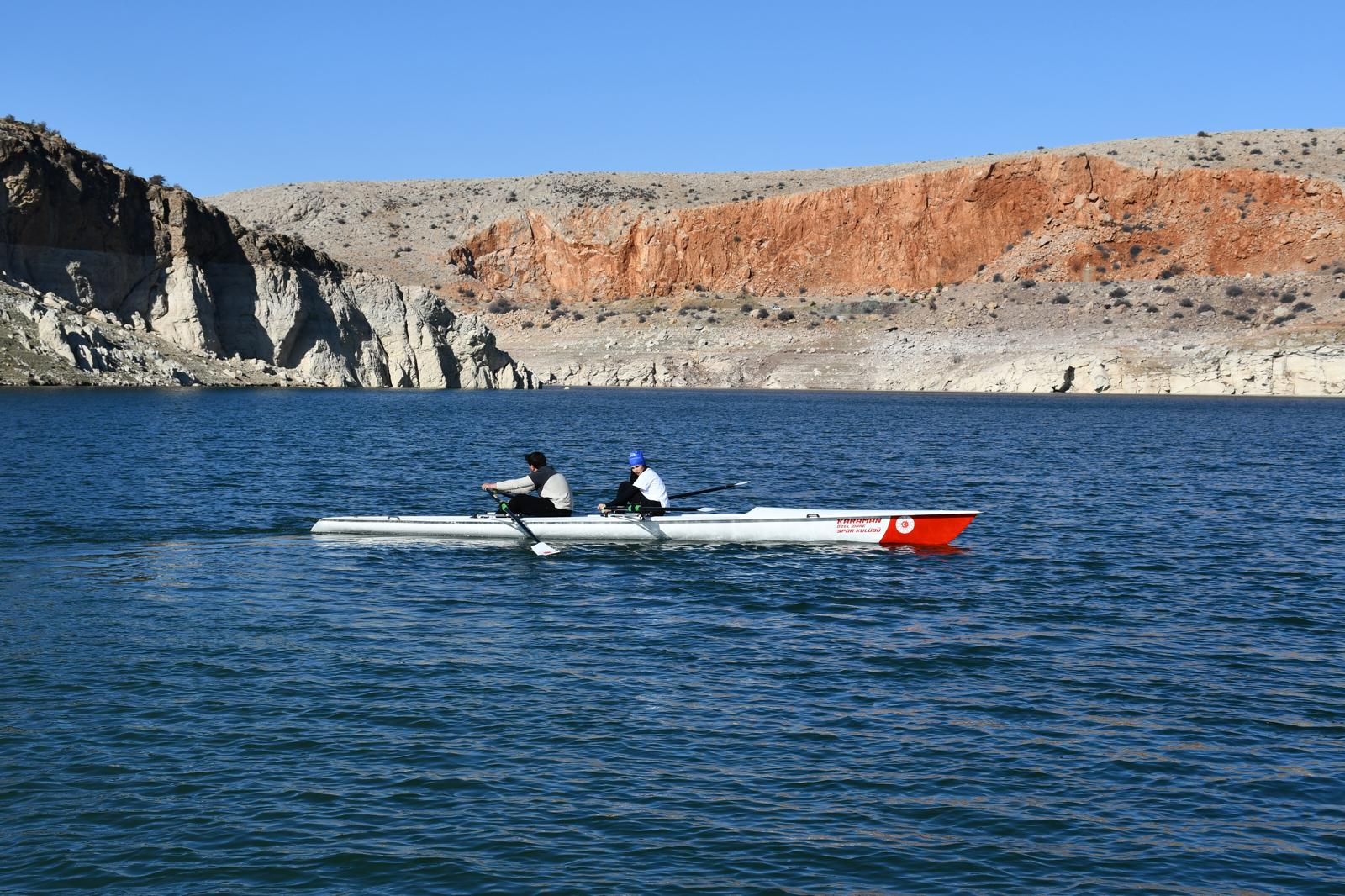
Karaman İl Özel İdaresi Spor Kulübü Kürek Alımı

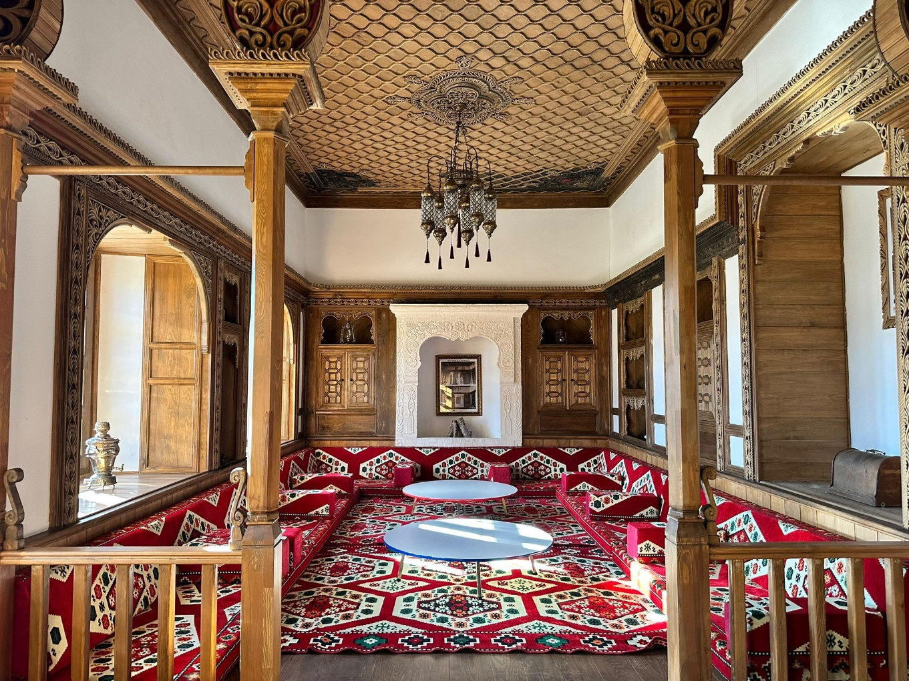
Hacı Ömer Kavas Evine Şark Köşesi

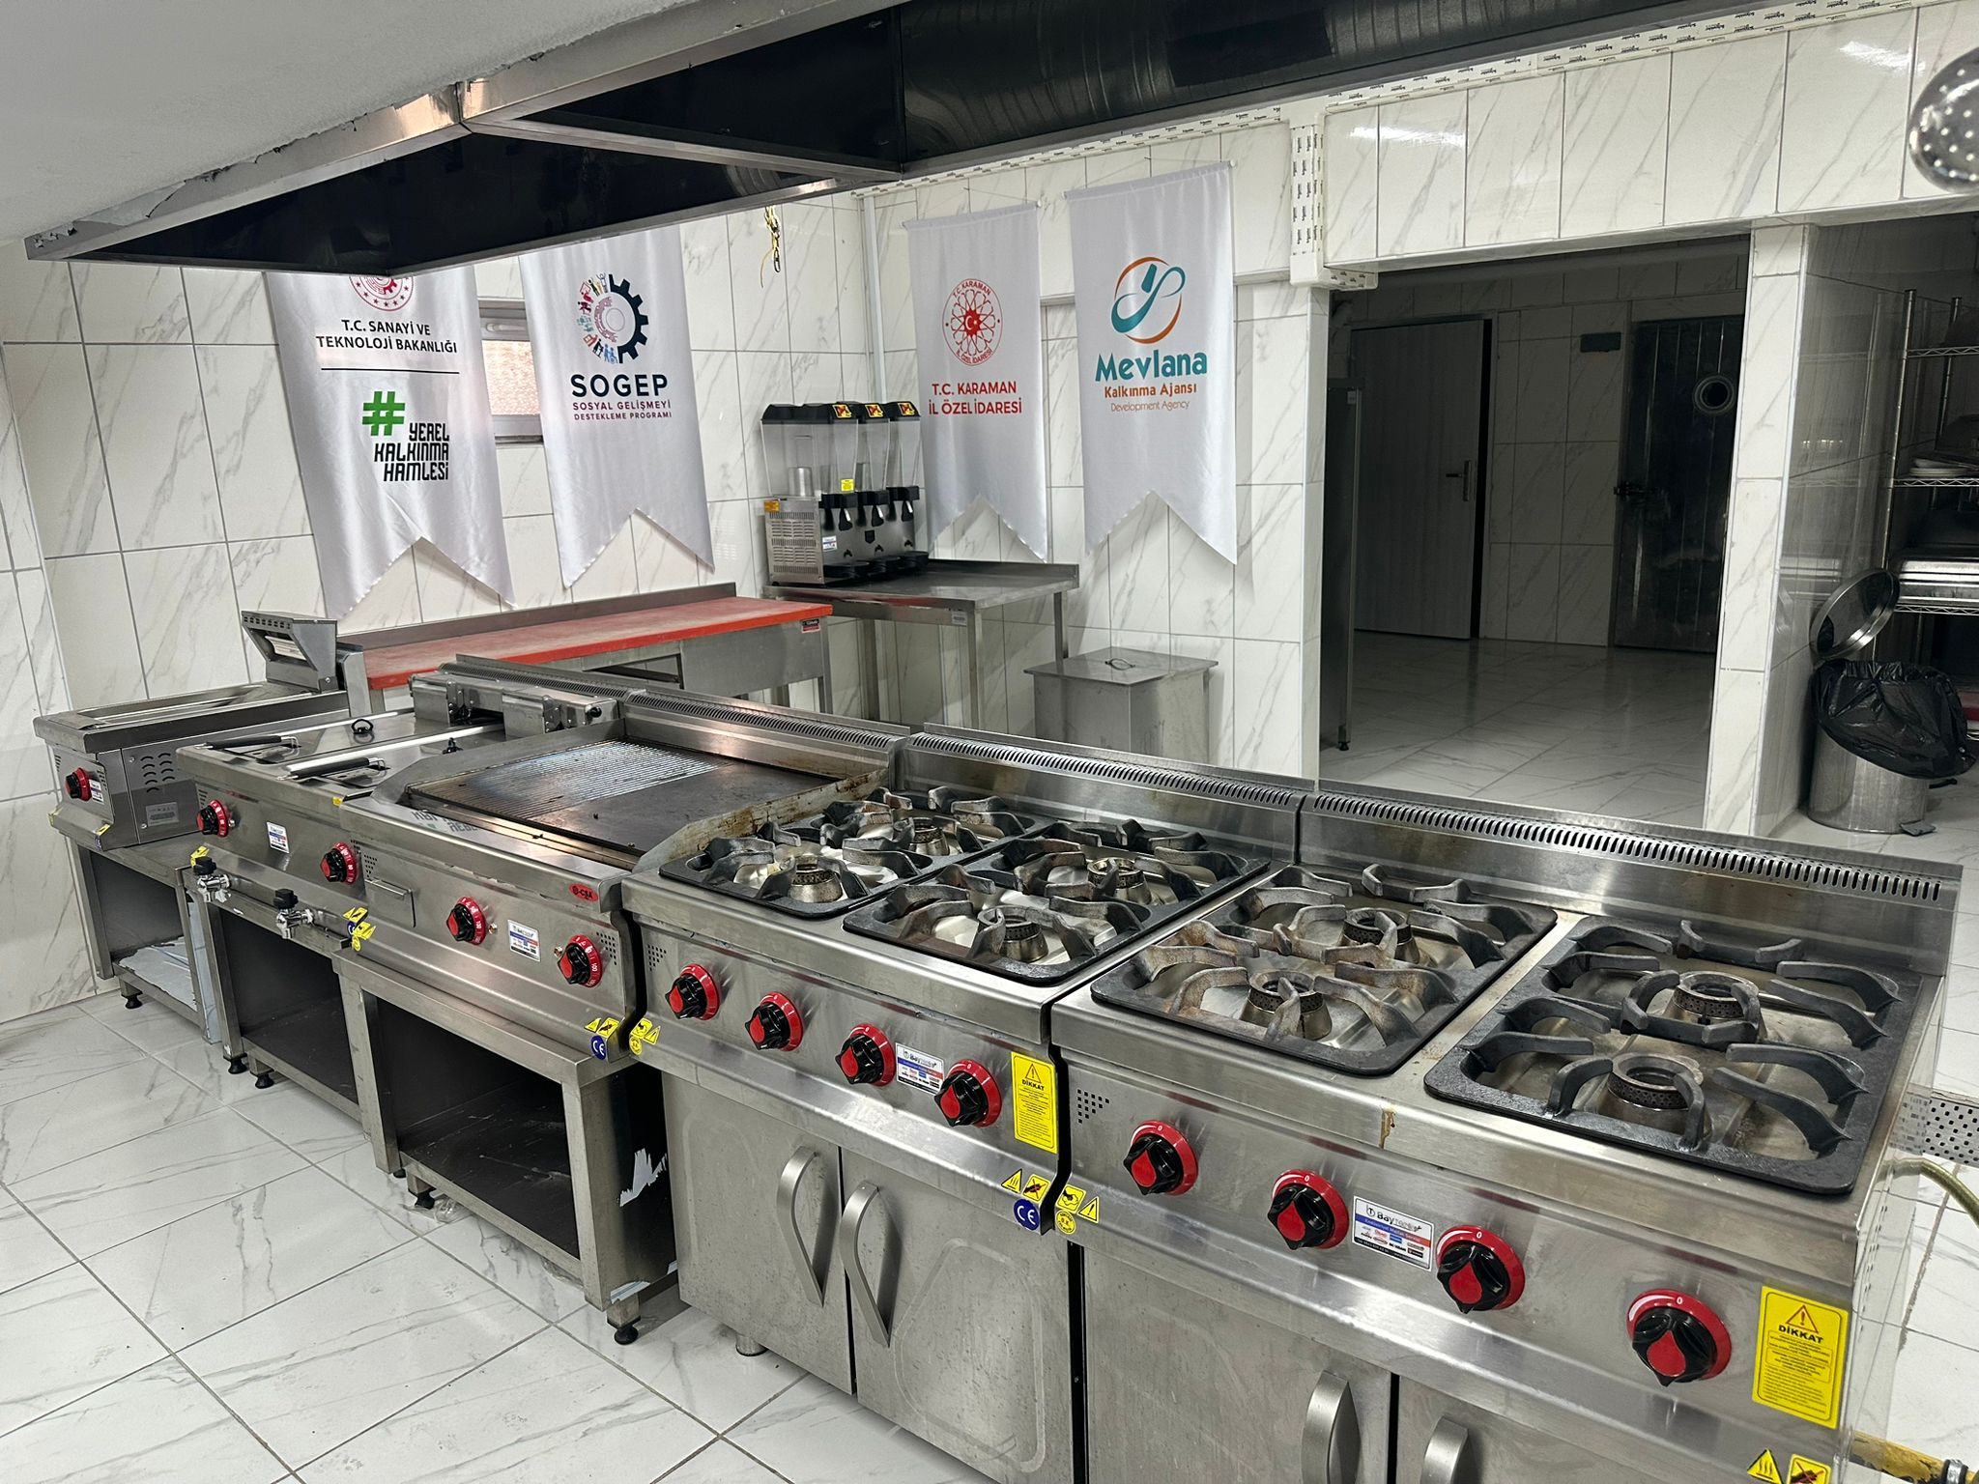
Karaman’da Mutfak Sanatlarının Turizme Katkısı Projesi Mutfak Malzemeleri

KÜLTÜR ve SOSYAL İŞLER MÜDÜRLÜĞÜ
İÇ KONTROL GÜVENCE BEYANI

Harcama yetkilisi olarak yetkim dahilinde;
Bu raporda yer alan bilgilerin güvenilir, tam ve doğru olduğunu beyan ederim.
Bu raporda açıklanan faaliyetler için idare bütçesinden harcama birimimize tahsis edilmiş kaynakların etkili, ekonomik ve verimli bir şekilde kullanıldığını, görev ve yetki alanım çerçevesinde iç kontrol sisteminin idari ve mali kararlar ile bunlara ilişkin işlemlerin yasallık ve düzenliliği hususunda yeterli güvenceyi sağladığını ve harcama birimimizde süreç kontrolünün etkin olarak uygulandığını bildiririm.
Bu güvence, harcama yetkilisi olarak sahip olduğum bilgi ve değerlendirmeler, iç kontroller, iç denetçi raporları ile Sayıştay raporları gibi bilgim dahilindeki hususlara dayanmaktadır.
Burada raporlanmayan, idarenin menfaatlerine zarar veren herhangi bir husus hakkında bilgim olmadığını beyan ederim.

Ahmet GÖKE
Kültür ve Sosyal İşler Müdür V.
Harcama Yetkilisi

İLÇE ÖZEL İDARELERİMİZ
- AYRANCI İLÇE ÖZEL İDARESİ
HARCAMA CETVELİ
Fonksiyonel Kod | Finans Kodu | Ekonomik | Açıklama | TUTAR
01.1.1.00 | 05 | 03.02.02.02 | Temizlik Malzemesi Alımları | 19.058,05
01.1.1.00 | 05 | 03.02.03.01 | Yakacak Alımları | 72.100,00
01.1.1.00 | 05 | 03.02.03.03 | Elektrik Alımları | 22.105,80
01.1.1.00 | 05 | 03.02.03.90 | Diğer Enerji Alımları | 13.160,00
01.1.1.00 | 05 | 03.05.02.02 | Telefon Abonelik ve Kullanım Ücretleri | 1.896,50
01.1.1.00 | 05 | 03.05.02.03 | Bilgiye Abonelik ve İnternet Erişimi Giderleri | 7.525,25
01.1.1.00 | 05 | 03.06.01.01 | Temsil, Ağırlama, Tören, Fuar, Organizasyon Giderleri | 28.940,23
01.1.1.00 | 05 | 03.07.01.90 | Diğer Dayanıklı Mal ve Malzeme Alımları | 38.000,00
01.1.1.00 | 05 | 03.07.03.02 | Makine Teçhizat Bakım ve Onarım Giderleri | 6.600,00
01.1.1.00 | 05 | 03.07.03.90 | Diğer Bakım ve Onarım Giderleri | 44.618,00
01.3.9.00 | 05 | 01.01.01.01 | Temel Maaşlar | 333.996,97
01.3.9.00 | 05 | 01.01.02.01 | Zamlar ve Tazminatlar | 964.123,26
01.3.9.00 | 05 | 01.01.04.01 | Sosyal Haklar | 26.412,39
01.3.9.00 | 05 | 02.01.06.01 | Sosyal Güvenlik Primi Ödemeleri | 98.901,84
01.3.9.00 | 05 | 02.01.06.02 | Sağlık Primi Ödemeleri | 59.341,09
01.3.9.00 | 05 | 03.02.01.01 | Kırtasiye Alımları | 39.708,00
01.3.9.00 | 05 | 03.02.02.02 | Temizlik Malzemesi Alımları | 11.500,02
01.3.9.00 | 05 | 03.02.03.01 | Yakacak Alımları | 30.900,00
01.3.9.00 | 05 | 03.02.06.90 | Diğer Özel Malzeme Alımları | 12.300,00
01.3.9.00 | 05 | 03.02.09.90 | Diğer Tüketim Mal ve Malzemesi Alımları | 12.566,40
01.3.9.00 | 05 | 03.03.02.01 | Yurtiçi Sürekli Görev Yollukları | 9.582,50
01.3.9.00 | 05 | 03.05.02.02 | Telefon Abonelik ve Kullanım Ücretleri | 20.415,00
01.3.9.00 | 05 | 03.05.02.03 | Bilgiye Abonelik ve İnternet Erişimi Giderleri | 5.728,00
01.3.9.00 | 05 | 03.07.01.90 | Diğer Dayanıklı Mal ve Malzeme Alımları | 10.000,00
01.3.9.00 | 05 | 03.07.03.90 | Diğer Bakım ve Onarım Giderleri | 10.142,00
01.3.9.00 | 08 | 01.05.01.01 | Muhtarların Ücretleri | 5.387.334,42
09.1.1.00 | 05 | 06.01.02.90 | Diğer Makine Teçhizat Alımları | 3.600,00
09.1.2.00 | 05 | 03.07.03.90 | Diğer Bakım ve Onarım Giderleri | 16.632,00
TOPLAM: |  |  |  | 7.307.187,72
- BAŞYAYLA İLÇE ÖZEL İDARESİ
HARCAMA CETVELİ
Fonksiyonel Kod | Finans Kodu | Ekonomik Kod | Açıklama
01.1.1.00 | 05 | 03.02.03.01 | Yakacak Alımları | 86.580,00
01.1.1.00 | 05 | 03.02.03.02 | Akaryakıt ve Yağ Alımları | 22.380,00
01.1.1.00 | 05 | 03.02.03.03 | Elektrik Alımları | 7.576,90
01.1.1.00 | 05 | 03.02.05.90 | Diğer Giyim ve Kuşam Alımları | 600,00
01.1.1.00 | 05 | 03.05.02.01 | Posta ve Telgraf Giderleri | 3.400,00
01.1.1.00 | 05 | 03.05.02.02 | Telefon Abonelik ve Kullanım Ücretleri | 1.621,80
01.1.1.00 | 05 | 03.05.02.03 | Bilgiye Abonelik ve İnternet Erişimi Giderleri | 4.071,25
01.1.1.00 | 05 | 03.06.01.01 | Temsil, Ağırlama, Tören, Fuar, Organizasyon Giderleri | 23.662,00
01.3.9.00 | 05 | 03.02.02.02 | Temizlik Malzemesi Alımları | 7.950,18
01.3.9.00 | 05 | 03.02.03.02 | Akaryakıt ve Yağ Alımları | 22.350,00
01.3.9.00 | 05 | 03.02.03.03 | Elektrik Alımları | 994,40
01.3.9.00 | 05 | 03.03.01.01 | Yurtiçi Geçici Görev Yollukları | 33.866,62
01.3.9.00 | 05 | 03.05.02.02 | Telefon Abonelik ve Kullanım Ücretleri | 2.389,30
01.3.9.00 | 08 | 01.05.01.01 | Muhtarların Ücretleri | 1.842.734,96
09.1.2.00 | 05 | 03.08.01.02 | Okul Bakım ve Onarımı Giderleri | 119.880,00
09.1.2.00 | 05 | 03.08.02.01 | Lojman Bakım ve Onarımı Giderleri | 25.000,00
TOPLAM |  |  |  | 2.205.057,41

- ERMENEK İLÇE ÖZEL İDARESİ
HARCAMA CETVELİ
Fonksiyonel Kod | Finans Kodu | Ekonomik | Açıklama
01.1.1.00 | 05 | 03.02.02.02 | Temizlik Malzemesi Alımları | 24.184,00
01.1.1.00 | 05 | 03.02.03.01 | Yakacak Alımları | 27.035,00
01.1.1.00 | 05 | 03.02.03.03 | Elektrik Alımları | 12.917,80
01.1.1.00 | 05 | 03.05.02.02 | Telefon Abonelik ve Kullanım Ücretleri | 1.388,00
01.1.1.00 | 05 | 03.05.02.03 | Bilgiye Abonelik ve İnternet Erişimi Giderleri | 5.969,75
01.1.1.00 | 05 | 03.07.01.90 | Diğer Dayanıklı Mal ve Malzeme Alımları | 25.885,00
01.1.1.00 | 05 | 03.07.03.02 | Makine Teçhizat Bakım ve Onarım Giderleri | 37.036,66
01.3.9.00 | 05 | 01.01.01.01 | Temel Maaşlar | 595.401,91
01.3.9.00 | 05 | 01.01.02.01 | Zamlar ve Tazminatlar | 1.429.738,28
01.3.9.00 | 05 | 01.01.04.01 | Sosyal Haklar | 134.873,33
01.3.9.00 | 05 | 01.03.01.01 | Sürekli İşçilerin Ücretleri | 482.538,93
01.3.9.00 | 05 | 01.03.05.01 | Sürekli İşçilerin Ödül ve İkramiyeleri | 121.683,97
01.3.9.00 | 05 | 02.01.06.01 | Sosyal Güvenlik Primi Ödemeleri | 176.232,66
01.3.9.00 | 05 | 02.01.06.02 | Sağlık Primi Ödemeleri | 105.712,22
01.3.9.00 | 05 | 02.03.04.01 | İşsizlik Sigortası Fonuna | 11.487,11
01.3.9.00 | 05 | 02.03.06.01 | Sosyal Güvenlik Primi Ödemeleri | 117.878,64
01.3.9.00 | 05 | 03.02.01.01 | Kırtasiye Alımları | 53.505,00
01.3.9.00 | 05 | 03.02.02.01 | Su Alımları | 13.390,21
01.3.9.00 | 05 | 03.02.02.02 | Temizlik Malzemesi Alımları | 32.580,00
01.3.9.00 | 05 | 03.02.03.01 | Yakacak Alımları | 43.235,00
01.3.9.00 | 05 | 03.02.09.90 | Diğer Tüketim Mal ve Malzemesi Alımları | 27.580,00
01.3.9.00 | 05 | 03.05.02.01 | Posta ve Telgraf Giderleri | 15.000,00
01.3.9.00 | 05 | 03.05.02.02 | Telefon Abonelik ve Kullanım Ücretleri | 6.260,00
01.3.9.00 | 05 | 03.05.02.03 | Bilgiye Abonelik ve İnternet Erişimi Giderleri | 10.449,25
01.3.9.00 | 05 | 03.07.01.02 | Büro ve İşyeri Makine ve Techizat Alımları | 82.260,00
01.3.9.00 | 05 | 03.07.02.01 | Bilgisayar Yazılım Alımları ve Yapımları | 6.000,00
01.3.9.00 | 05 | 03.07.03.02 | Makine Teçhizat Bakım ve Onarım Giderleri | 35.492,00
01.3.9.00 | 05 | 03.07.03.03 | Taşıt Bakım ve Onarım Giderleri | 9.600,00
01.3.9.00 | 08 | 01.05.01.01 | Muhtarların Ücretleri | 12.971.110,72
09.1.2.00 | 08 | 03.08.01.02 | Okul Bakım ve Onarımı Giderleri | 342.000,00
TOPLAM |  |  |  | 16.958.425,44
- KAZIMKARABEKİR İLÇE ÖZEL İDARESİ
HARCAMA CETVELİ
Fonksiyonel Kod | Finans Kodu | Ekonomik | Açıklama
01.1.1.00 | 05 | 03.02.02.01 | Su Alımları | 1.679,80
01.1.1.00 | 05 | 03.02.02.02 | Temizlik Malzemesi Alımları | 4.999,98
01.1.1.00 | 05 | 03.02.03.01 | Yakacak Alımları | 17.080,00
01.1.1.00 | 05 | 03.02.03.03 | Elektrik Alımları | 4.128,90
01.1.1.00 | 05 | 03.05.01.08 | Temizlik Hizmet Alım Giderleri | 4.990,00
01.1.1.00 | 05 | 03.05.02.02 | Telefon Abonelik ve Kullanım Ücretleri | 614,75
01.1.1.00 | 05 | 03.05.02.03 | Bilgiye Abonelik ve İnternet Erişimi Giderleri | 2.507,75
01.1.1.00 | 05 | 03.07.01.90 | Diğer Dayanıklı Mal ve Malzeme Alımları | 50.000,00
01.3.9.00 | 05 | 01.01.01.01 | Temel Maaşlar | 412.785,34
01.3.9.00 | 05 | 01.01.02.01 | Zamlar ve Tazminatlar | 1.052.088,41
01.3.9.00 | 05 | 01.01.03.01 | Ödenekler | 3.707,15
01.3.9.00 | 05 | 01.01.04.01 | Sosyal Haklar | 4.866,81
01.3.9.00 | 05 | 02.01.06.01 | Sosyal Güvenlik Primi Ödemeleri | 95.988,11
01.3.9.00 | 05 | 02.01.06.02 | Sağlık Primi Ödemeleri | 56.037,43
01.3.9.00 | 05 | 03.02.01.01 | Kırtasiye Alımları | 7.497,50
01.3.9.00 | 05 | 03.02.02.02 | Temizlik Malzemesi Alımları | 7.497,00
01.3.9.00 | 05 | 03.05.01.03 | Bilgisayar Hizmeti Alımları | 2.500,00
01.3.9.00 | 05 | 03.05.02.02 | Telefon Abonelik ve Kullanım Ücretleri | 641,25
01.3.9.00 | 05 | 03.05.02.03 | Bilgiye Abonelik ve İnternet Erişimi Giderleri | 3.805,75
01.3.9.00 | 08 | 01.05.01.01 | Muhtarların Ücretleri | 2.892.941,52
09.1.2.00 | 05 | 03.02.09.90 | Diğer Tüketim Mal ve Malzemesi Alımları | 19.992,00
TOPLAM: |  |  |  | 4.646.349,45

- SARIVELİLER İLÇE ÖZEL İDARESİ
HARCAMA CETVELİ
Fonksiyonel Kod | Finans Kodu | Ekonomik | Açıklama
01.1.1.00 | 05 | 03.02.02.01 | Su Alımları | 4.130,10
01.1.1.00 | 05 | 03.02.02.02 | Temizlik Malzemesi Alımları | 13.512,00
01.1.1.00 | 05 | 03.02.03.01 | Yakacak Alımları | 79.200,00
01.1.1.00 | 05 | 03.02.03.02 | Akaryakıt ve Yağ Alımları | 10.830,00
01.1.1.00 | 05 | 03.02.03.03 | Elektrik Alımları | 11.519,40
01.1.1.00 | 05 | 03.05.02.02 | Telefon Abonelik ve Kullanım Ücretleri | 1.507,00
01.1.1.00 | 05 | 03.05.02.03 | Bilgiye Abonelik ve İnternet Erişimi Giderleri | 4.764,75
01.1.1.00 | 05 | 03.06.01.01 | Temsil, Ağırlama, Tören, Fuar, Organizasyon Giderleri | 29.997,40
01.3.9.00 | 05 | 03.02.02.02 | Temizlik Malzemesi Alımları | 24.216,70
01.3.9.00 | 05 | 03.02.03.02 | Akaryakıt ve Yağ Alımları | 32.994,00
01.3.9.00 | 05 | 03.05.02.02 | Telefon Abonelik ve Kullanım Ücretleri | 1.730,50
01.3.9.00 | 08 | 01.05.01.01 | Muhtarların Ücretleri | 5.387.365,88
09.1.2.00 | 05 | 03.08.09.01 | Diğer Taşınmaz Yapım, Bakım ve Onarım Giderleri | 99.960,00
 |  |  | TOPLAM: | 5.701.727,73

IV- KURUMSAL KABİLİYET ve KAPASİTENİN DEĞERLENDİRİLMESİ
A-Değerlendirme
2024 Mali yılı İl Özel İdaresi performans programında (yatırım programında) yer alan ve bütçede ödenek tahsis edilen bazı işler 2024 yılı içinde bitmemiş olup 2024 yılına devam eden işlerimiz bulunmaktadır.
Bu değerlendirmeler ve veriler baz alındığında 2024 yılı faaliyetlerimizde gerçekleştirilmemiş ve önem arz etmesine karşılık yapılamamış iş bulunmamaktadır.
Çağdaş kamu yönetimi anlayışının bir sonucu olarak kaynakların daha etkin ve verimli kullanılması, yatırım ve hizmetlerin kalitesinin arttırılması, vatandaş odaklı, karar alma süreçlerine katılımcı ve şeffaf yönetim ilkeleri ön plana çıkmıştır.
İdarede yürütülen bütün iş ve işlemlerde hukuk kurallarına ve kamu yararına uygunluk daima ön planda tutulmakta ve personelin moral ve motivasyonu yükselterek sunulan hizmetlerde etkinlik ve kalite giderek arttırılmaktadır.

V-ÖNERİ VE TEDBİRLER
İl Özel İdaresinin gelirlerinin artırılması
İl Özel İdaresinin il ölçeğinde yatırım hizmetlerinin daha etkin ve verimli bir şekilde yürütülebilmesi için mutlak suretle İl Özel İdareleri gelir yasasının çıkartılması ve Bakanlık yardımlarının artırılması gerekmektedir.

ÜST YÖNETİCİNİN İÇ KONTROL GÜVENCE BEYANI

Üst yönetici olarak yetkim dâhilinde;
Bu raporda yer alan bilgilerin güvenilir, tam ve doğru olduğunu beyan ederim.
Bu raporda açıklanan faaliyetler için bütçe ile tahsis edilmiş kaynakların, planlanmış amaçlar doğrultusunda ve mali yönetim ilkelerine uygun olarak kullanıldığını ve iç kontrol sisteminin işlemlerin yasallık ve düzenliliğine ilişkin yeterli güvenceyi sağladığını bildiririm.
Bu güvence, üst yönetici olarak sahip olduğum bilgi ve değerlendirmeler, iç kontroller, iç denetçi raporları ile Sayıştay raporları gibi bilgim dâhilindeki hususlara dayanmaktadır.
Burada raporlanmayan, idarenin menfaatlerine zarar veren herhangi bir husus hakkında bilgim olmadığını beyan ederim.

Mehmet Fatih ÇİÇEKLİ
Vali

MALİ HİZMETLER BİRİM YÖNETİCİSİNİN BEYANI

Mali hizmetler birim yöneticisi olarak yetkim dâhilinde;
Bu idarede, faaliyetlerin Mali yönetim ve kontrol mevzuatı ile diğer mevzuata uygun olarak yürütüldüğünü, kamu kaynaklarının etkili, ekonomik ve verimli bir şekilde kullanılmasını temin etmek üzere iç kontrol süreçlerinin işletildiğini, izlendiğini ve gerekli tedbirlerin alınması için düşünce ve önerilerimin zamanında üst yöneticiye raporlandığını beyan ederim.
İdaremizin 2024 yılı Faaliyet Raporunun “II/A- Mali Bilgiler” bölümünde yer alan bilgilerin güvenilir, tam ve doğru olduğunu teyit ederim.

Recep MORTAŞ
Mali Hizmetler Müdürü
Muhasebe Yetkilisi

